**Data Mining, Machine Learning y Deep Learning**

**Alberto Barbado González**

Indice

Indice 2

1. Introducción 5

1.1 ¿Qué son Data Mining, Machine Learning y Deep Learning? 5

1.2 Algunas aplicaciones de Machine Learning 14

1.3 Categorías de Machine Learning: Aprendizaje Supervisado, Aprendizaje No Supervisado, Aprendizaje por Refuerzo y soluciones semi-supervisadas 22

1.4 Preparación del entorno de trabajo 30

Bloque I: Aprendizaje Supervisado 47

2. Introducción 47

2.1. ¿Qué es el aprendizaje supervisado? 47

2.2. Regresión vs. Clasificación 47

3. Regresión Lineal simple, múltiple y logística 48

3.1. Intuición inicial 48

3.2. Descripción 48

3.3. Ejemplo 48

4. máquinas de vectores soporte (SVM) 48

4.1. Intuición inicial 48

4.2. Descripción 48

4.3. Ejemplo 48

5. árboles de decisión 48

5.1. Intuición inicial 48

5.2. Descripción 48

5.3. Ejemplo 49

6. knn (k-Nearest neighbors) 49

6.1. Intuición inicial 49

6.2. Descripción 49

6.3. Ejemplo 49

7. naive bayes 49

7.1. Intuición inicial 49

7.2. Descripción 49

7.3. Ejemplo 49

8. evaluación de modelos supervisados 49

1. Intuición inicial 49

2. Descripción 49

3. Ejemplo 49

9. Referencias 50

# Introducción

En el primer capítulo de la asignatura se va a establecer una primera definición de los temas clave que se van a abordar en el curso. A su vez, se va a explicar que entorno tecnológico de trabajo se va a utilizar y cómo prepararlo para poder abordar las distintas tareas que se realizarán a lo largo del curso.

## ¿Qué son *Data Mining, Machine Learning* y *Deep Learning*?

Los términos de *Data Mining (DM), Machine Learning (ML)* y *Deep Learning* *(DL)* son algunos de los términos más mencionados y consultados en la literatura científica a todos los niveles, si bien es cierto que estos términos muchas veces son utilizados de forma confusa y poco precisa. Es por esto que es importante, antes de entrar a abordar el curso, definir sucintamente qué significan estos términos, cuál es su alcance, y cómo se relacionan entre sí.

Para poder entenderlos adecuadamente es necesario mencionar que estos se engloban dentro de una categoría de las *ciencias de la computación* más amplia conocida como Inteligencia Artificial (IA).

Por IA se ha hecho referencia a la idea de que se pudiesen desarrollar sistemas de computación que pudiesen simular el comportamiento de un ser humano, de forma que pudiesen resolver tareas que éste resolvería de una forma análogamente “inteligente”. Este término no es nuevo, sino que sus orígenes se remontan a un taller realizado en la Universidad de Dartmouth en 1956 [1] donde John McCarthy propuso este término para hacer referencia a las “máquinas pensantes”, buscando en un principio poder desarrollar máquinas que simulasen perfectamente cómo se comporta el ser humano, cómo funcionan sus procesos mentales y cómo interactúa con el entorno, buscando poder resolver con estos sistemas cualquier tipo de tareas que una persona pueda resolver, e incluso, poder hacerlo mejor que ella. Esto es lo que se conoce como Inteligencia Artificial General (IAG)[1] la cual, aunque sonaba en un principio como una idea verdaderamente prometedora, acabó por no cumplir las expectativas que originó en su momento, dando lugar a un gran periodo de desilusión con la IA conocido como el “invierno” de la IA.

El paradigma tecnológico de la IA fue cambiando con el paso de los años para, en lugar de centrarse en desarrollar un sistema que emulase perfectamente a un ser humano (algo que, además, no es fácil de poder medir o comprobar, ya que las soluciones clásicas como el *Test de Turning* [2] han tenido numerosas críticas al respecto en lo referente a poderse ver como un baremo absoluto de medición de inteligencia racional [3]).

Este nuevo paradigma tecnológico, conocido como Inteligencia Artificial Especializada (o, en inglés, *Narrow AI*) acotaba el alcance y pretensiones de esta tecnología, planteando ahora no el resolver cualquier tipo de tarea con un mismo sistema, sino desarrollar sistemas muy especializados en la resolución de determinadas tareas concretas, donde, de nuevo, pudiesen resolverlas de forma más eficiente que un ser humano.

A diferencia de la IAG, la especializada si qué ha llegado a demostrar en numerosas ocasiones su valía, y es la tecnología que, a día de hoy, está siendo más investigada y la que se está implementando en más en empresas de todo tipo de sectores. Es por ello que en lo que sigue a este curso se hablará concretamente de este tipo de IA.

La IA se puede subclasificar tanto a nivel de tecnologías usadas como a nivel de aplicaciones para las que se puede utilizar, y es aquí donde se comienza a enlazar con los conceptos clave del curso.

Una clasificación de las distintas técnicas de IA es la siguiente:

* Machine Learning
* Sistemas de Lógica Borrosa
* Sistemas Expertos
* Redes Bayesianas
* Algoritmos Evolutivos
* Sistemas Basados en Casos

Por este motivo, el ML estaría englobado dentro de una de las técnicas existentes de la IA, no siendo la única que hay.

Así pues, tanto el ML como el DL forman parte de la misma, pero esta es un concepto más amplio, que englobaría otras tecnologías como los Sistemas Expertos, la Lógica Borrosa, los Algoritmos Genéticos… que no tienen que ver con las técnicas mencionadas de ML y DL.

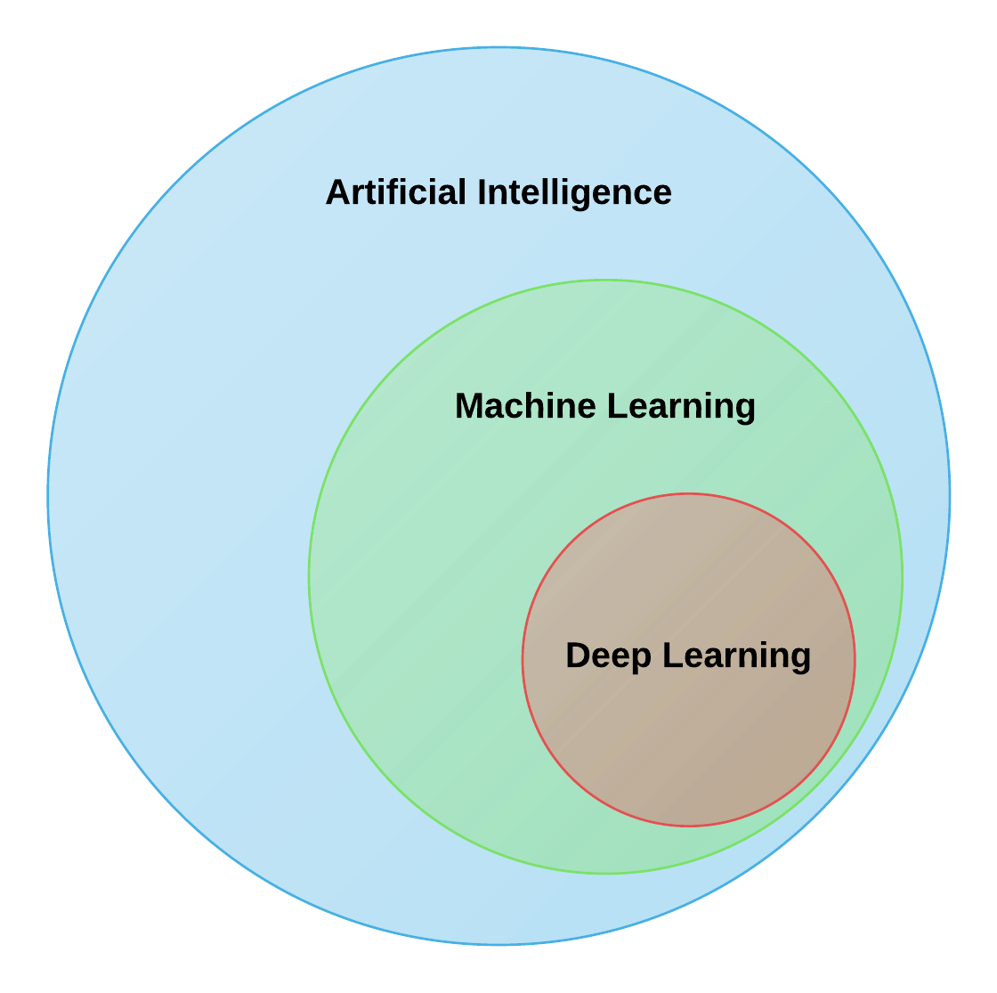

Figure 1 Clasificación visual de las distintas técnicas mencionadas[2]

Así, por ML se entiende un subconjunto de la IA que busca concretamente el poder proporcionar a los sistemas de computación la capacidad de aprender conocimiento nuevo para el que las máquinas no habían sido explícitamente programadas previamente. Así, por ejemplo, esto aplicaría para desarrollar un sistema que fuese capaz de deducir unas reglas de forma autónoma que le sirviesen para poder diferenciar cuándo en una imagen hubiese un tigre, una gallina…

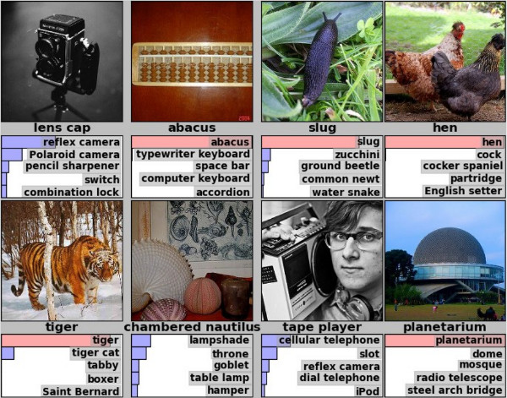

Figure 2 Ejemplo de sistema que deduce automáticamente unos patrones para clasificar distintas imágenes dentro de unas categorías concretas[3]

El aprendizaje y capacidad de generalizar un conocimiento en base a una información para deducir unas reglas con las que evolucionar y ser así capaces de lidiar con situaciones e información totalmente nueva y desde la cual se pueda extraer conocimiento nuevo se lleva a cabo mediante distintos algoritmos, los cuales no serán más que unas funciones matemáticas que ajustarán unos parámetros concretos, gracias a la información que se tenga de partida, y mediante los cuales se obtendrá la generalización antes mencionada.

Por lo tanto, con *Machine Learning* se hará referencia directa a un conjunto de funciones matemáticas que siempre necesitarán un determinado conjunto de datos o información de partida gracias al cuál serán capaces de ajustar determinados parámetros dentro de las funciones matemáticas para poder llevar a cabo una generalización que les permita extraer *insights* o conclusiones relevantes de nuevos conjuntos de información futuros a los que nunca habían sido expuestos antes.

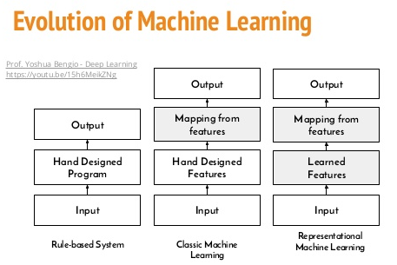

Figure 3 Imagen comparativa de distintas aproximaciones para extraer información de los datos. Frente al paradigma clásico en el que se tienen reglas fijas para tratar con los distintos conjuntos de datos, los algoritmos de ML plantean la posibilidad de inferir nuevas reglas no preprogramadas (color gris en la imagen) o incluso deducir que información de toda la proporcionada es realmente relevante para inferir esas nuevas reglas (*representational machine learning*).[4]

Existen numerosos algoritmos, muchos de los cuales se verán en detalle a lo largo del curso, pero existe un subconjunto de ellos que se clasifican dentro de lo que se conoce como *Deep Learning* o Aprendizaje Profundo.

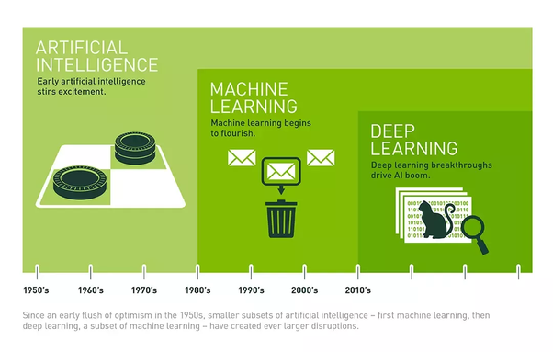

Figure 4 Evolución histórica de las tecnologías[5]

El DL toma como inspiración el funcionamiento del cerebro humano e intenta definir distintas arquitecturas de conexiones neuronales que simulen de alguna forma su funcionamiento, dando lugar por ello a un tipo de algoritmos que son *bioinspirados*.

Estas técnicas de DL, como se verá en la imagen siguiente, no son algo realmente nuevo, sino que existen desde ya mediados del siglo XX

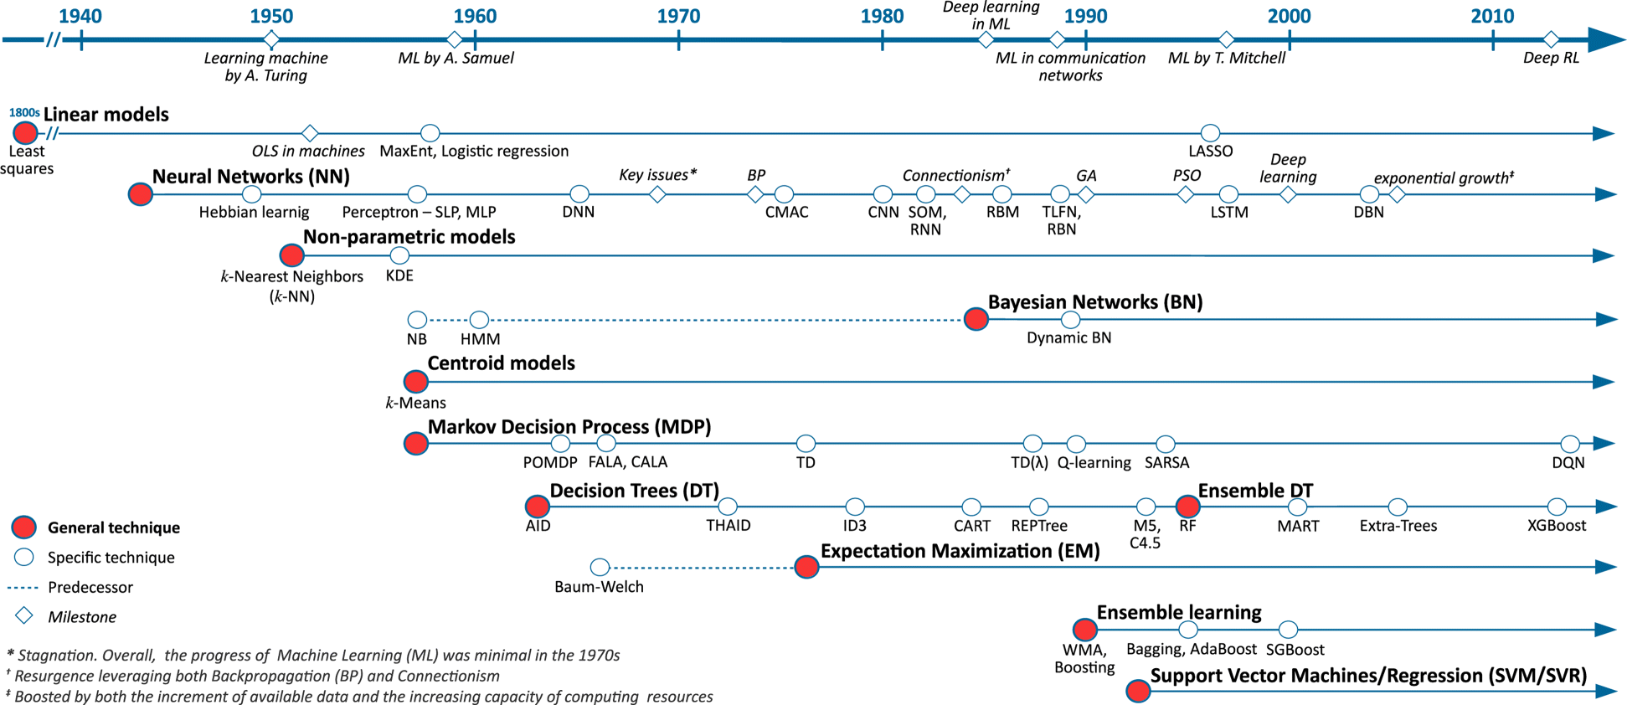

Figure 5 Orígenes de distintos algoritmos de ML, concretamente para el caso de muchos de DL[6]

Ahora bien, estos algoritmos son computacionalmente muy complejos y requieren una gran cantidad de información para poder obtener una buena generalización con sus parámetros. Este es el motivo por el que han pasado desapercibidos durante décadas hasta que se han producido crecimientos y mejoras en esos dos aspectos, por un lado a nivel de infraestructuras de cómputo con el uso de GPUs y TPUs, y por otro a nivel de datos disponibles gracias a la era del Big Data.

Esto ha servido para demostrar el gran potencial que tienen todos estos algoritmos, especialmente para escenarios donde se dispone de mucha información.

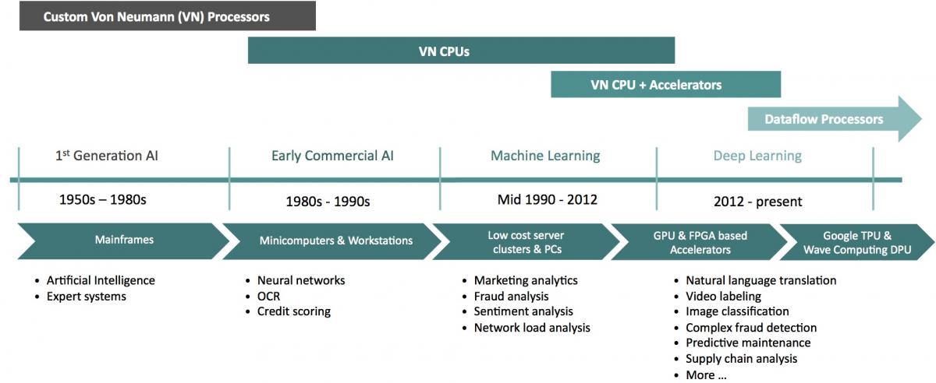

Figure 6 Evolución histórica de algunas aplicaciones y técnicas de ML junto con las infraestructuras usadas para las mismas[7]

Por último, quedaría definir que se entiende por *Data Mining* y cómo se relaciona con todo lo anterior.

Así como el ML y el DL eran técnicas que se engloban dentro del *stack* tecnológico de la IA, la *minería de datos* es una aplicación de dichas técnicas, junto con otras técnicas estadísticas que no se engloban dentro del conjunto de algoritmos de *ML*, para extraer información relevante de un conjunto de datos concreto. Esta es otra rama dentro de las *ciencias de la computación*.

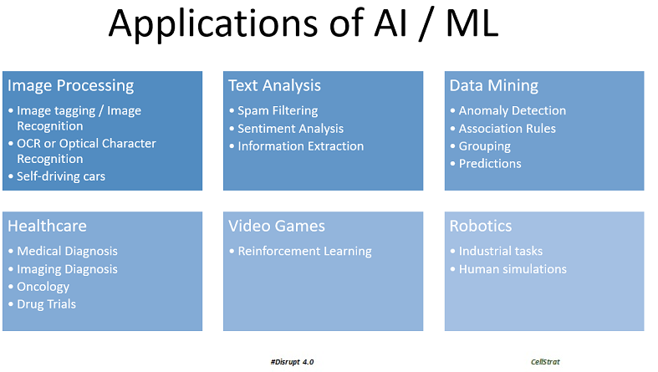

Figure 7 Aplicaciones de la IA/ML entre las que se incluye el DM[8]

La rama de DM tradicionalmente no sólo incluye el análisis de los datos, como se ha mencionado previamente, sino que a su vez incluye el conocimiento y trabajo sobre los sistemas de información que actúan como repositorio de dichos datos (los sistemas de bases de datos), así como las técnicas de extracción y preparación de los mismos. Ahora bien, para el presente curso se centrará el estudio en las aplicaciones de algoritmos de ML para el análisis de información de distintos conjuntos de datos, estudiándose así la intersección que existe entre todas las disciplinas mencionadas. A su vez, se mencionarán las principales técnicas de procesado y preparación de datos para su uso con dichos algoritmos, las cuales pertenecen como tal al ámbito del DM.

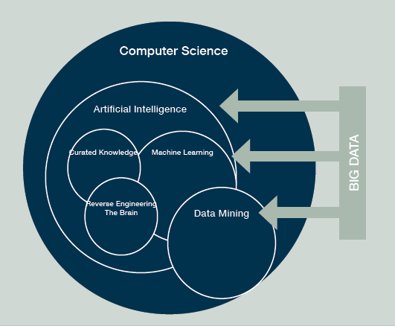

Figure 8 Intersecciones entre las disciplinas mencionadas[9]

Cabe mencionar que algunos de los algoritmos que se analizarán tendrán inspiración en otras ramas de la IA (concretamente en las redes bayesianas). Estos algoritmos se incluyen ya que a día de hoy se engloban de forma general dentro del conjunto de técnicas de *Machine Learning*.

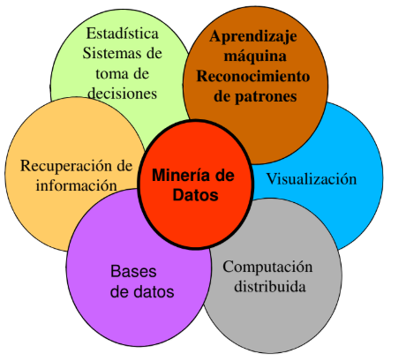

Ilustración 1 Como se puede apreciar, la minería de datos (*data mining*) aparece como intersección de distintas disciplinas.[10]

## Algunas aplicaciones de *Machine Learning*

Aunque el ser humano no sea consciente, en la era actual su día a día está impregnado de distintas aplciaciones de ML, muchas de las cuales ya se han asumido como elementos imprescindibles y sin las cuales sería difícil realizar muchas de las tareas que hoy en día se llevan a cabo.

A continuación, a modo meramente ilustrativo, se muestran algunas de dichas aplicaciones cotidianas en las que el elemento central que permite que éstas se lleven a cabo es precisamente un algoritmo de ML:

Detección de personas en fotos

Existen numerosas plataformas de redes sociales en las que ya se ve como algo normal que cuando se sube una imagen a las ellas el sistema identifique los rostros de las personas que están presentes e incluso proponga al usuario que etiquete dichos rostros con algunas de sus amistades.

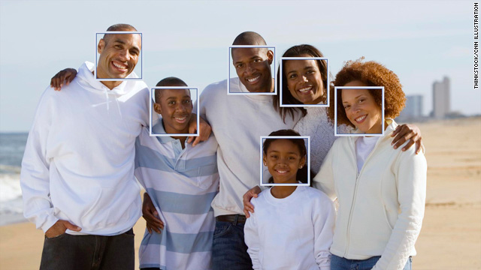

Figure 9 Ejemplo de etiquetado de rostros en Facebook

Autocompletado de textos

Prácticamente todos los *smartphones* que se utilizan a día de hoy ofrecen la posibilidad de autocompletado de los textos, proponiendo como acabar frases o palabras a los usuarios en base a lo que éstos vayan escribiendo.

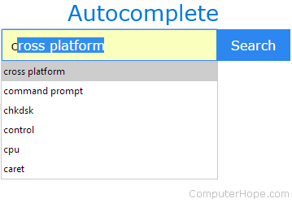

Figure 10 Imagen de autocompletado de textos en base a los caracteres introducidos

Transformación de voz a texto

De nuevo, muchos dispositivos móviles permiten transformar de forma automática la voz de un usuario al texto escrito correspondiente, algo que también se lleva a cabo con algoritmos de ML.



Figure 11 Icono del teclado para transformar un mensaje de voz a texto

Recomendaciones de contenidos

Numerosas industrias (retail, e-commerce…) disponen de múltiples contenidos que proporcionan a los usuarios de forma personalizada en función de distintos criterios, buscando que este tenga acceso a la oferta de contenidos que más se adecua a él.



Figure 12 Ejemplo de recomendaciones de contenidos audiovisuales a través de Netflix, donde las distintas recomendaciones ofrecidas se llevan a cabo gracias a algoritmos de ML

Robótica

Otra de las aplicaciones de ML más relevantes es el campo de la robótica, donde gracias a estos algoritmos los sistemas son capaces de interactuar con el entorno, más aún, son capaces de poder aprender a interactuar con cualquier tipo de entornos nuevos a los que se enfrenten.

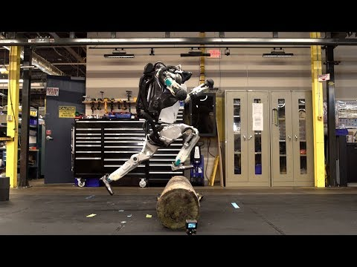

Figure 13 Imagen de un robot humanoide (Atlas) de la empresa Boston Dynamics donde se aprecia como el sistema ha aprendido a esquivar obstáculos gracias a distintas técnicas de aprendizaje

Diagnóstico médico

Los algoritmos de ML son también utilizados dentro del ámbito sanitario para numerosas aplicaciones, entre las que se encuentra la asistencia y apoyo al diagnóstico médico. Estos sistemas son capaces de aprender a reconocer muchas patologías y enfermedades mediante el análisis de imágenes médicas, y en numerosas ocasiones lo hacen de forma más precisa que un médico.

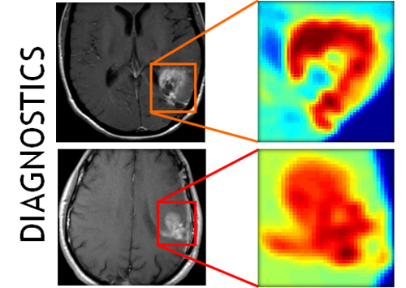

Figure 14 Ejemplo de diagnóstico médico por imagen

Videojuegos

El uso de algoritmos de ML también está presente en la industria de los videojuegos, donde son utilizados tanto para dotar de inteligencia a los distintos agentes artificiales presentes en dicho juego, como para otras aplicaciones más novedosas como la realidad virtual o la realidad aumentada.



Figure 15 ML usado en distintas plataformas de videojuegos para crear agentes virtuales inteligentes

Asistentes virtuales

A día de hoy tanto en dispositivos móviles como mediante elementos físicos (Google Home, Aura, Alexa…) existen asistentes virtuales que permiten a los usuarios una interacción directa con una gran cantidad de sistemas a través de un único punto de acceso mediante el diálogo con dichos asistentes.



Figure 16 Ejemplo de diálogo con Siri

Sistemas de recuperación de información

Los sistemas de recuperación de información, como muchos motores de búsqueda (Google, Bing…) permiten a los usuarios encontrar la información más relevante de entre todo un compendio gigante de contenidos en base a las consultas que éstos realicen. El determinar qué contenido es o no relevante se hace en parte gracias a estos algoritmos.



Figure 17 Motor de búsqueda de Google

Filtrado de correos spam

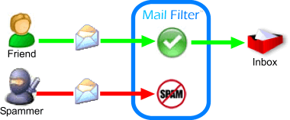

Es costumbre ya dentro del uso del correo electrónico que este filtre automáticamente qué correos son spam y cuáles no para dejar en la carpeta de entrada sólo los mails relevantes. La detección de correos spam se hace muchas veces usando algoritmos de ML y, concretamente, uno que se abordará precisamente dentro de este curso.

Todos estos sistemas son posibles gracias a la capacidad de estos algoritmos de extraer numerosos *insights* de una cantidad ingente de datos disponibles. Bien es cierto que la extracción de conocimiento en base a distintos conjuntos de información se puede hacer en muchos casos de forma manual, pero a día de hoy cada vez existen más y más cantidades de datos, lo que hace que sea imprescindible que existan técnicas que sean capaces de extraer conocimiento de forma automática y sin la necesidad de trabajo por parte de un agente humano. De esta forma se pasará de analizar y trabajar con conjuntos de datos reducidos (como se ha hecho tradicionalmente) a poder extraer información de potencialmente todos los datos que se generan constantemente desde distintas fuentes de origen.

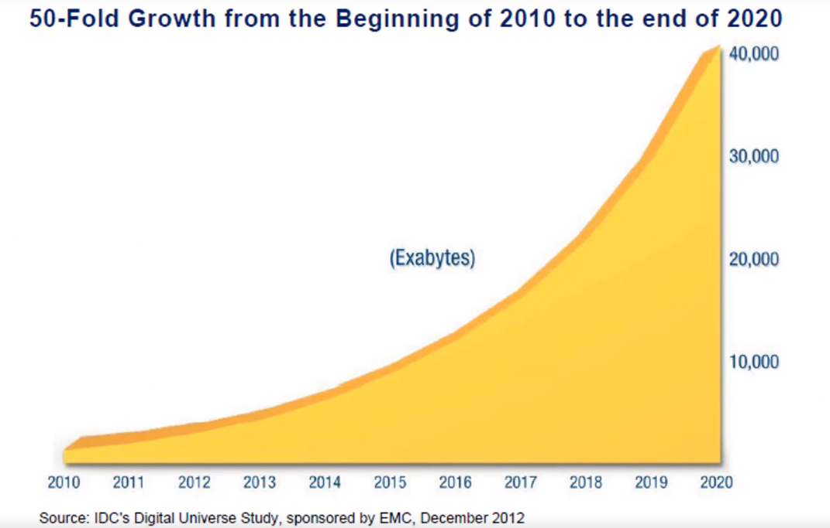

Figure 18 Evolución de los datos generados a nivel mundial desde 2010 hasta la previsión de 2020[11]

## Categorías de *Machine Learning*: Aprendizaje Supervisado, Aprendizaje No Supervisado, Aprendizaje por Refuerzo y soluciones semi-supervisadas

El ML se clasifica principalmente en 3 categorías claramente diferenciadas y según las cuales se dividirá la parte central de este curso. Estas categorías, Aprendizaje Supervisado, Aprendizaje No Supervisado y Aprendizaje por Refuerzo, se detallan a continuación a un nivel intuitivo para poder servir de guía y comprensión inicial de cara a ubicarse bien cuando se profundice en los aspectos técnicos en los siguientes temas.

Todos estos algoritmos comparten el que son capaces de aprender gracias a determinado conjunto de datos disponibles, de manera que posteriormente son capaces de generalizar lo que han aprendido a nuevos datos que nunca habían visto antes. Ahora bien, la forma en la que aprenden es lo que los distingue y lo que da lugar a las categorías antes mencionadas que se van a detallar a continuación.

### *Aprendizaje Supervisado*

Como ya se ha adelantado, lo que distingue a estos conjuntos de algoritmos es la forma en la que van a aprender y van a generalizar sobre los datos que reciben.

La mejor forma de entender todo lo anterior es con unos ejemplos sencillos. Supongamos que se dispone de un conjunto de datos en los que se tienen distintos rasgos que caracterizarían a un animal (tamaño, peso, si tiene o no pico, color, si son o no vertebrados, si son o no aves…). Se podría querer tener un algoritmo que pudiese, en base a la información proporcionada, poder deducir de qué tipo de animal se tratase.

En el caso del aprendizaje supervisado el punto de partida serían unos cuantos casos en los que se conoce la categoría a la que pertenecen de inicio (por ejemplo porque un especialista los haya identificado previamente) y en base a las relaciones entre los rasgos y la salida (animal) se generalizaría el aprendizaje del sistema para poder identificar nuevos animales de los que se obtuviesen los datos de rasgos.

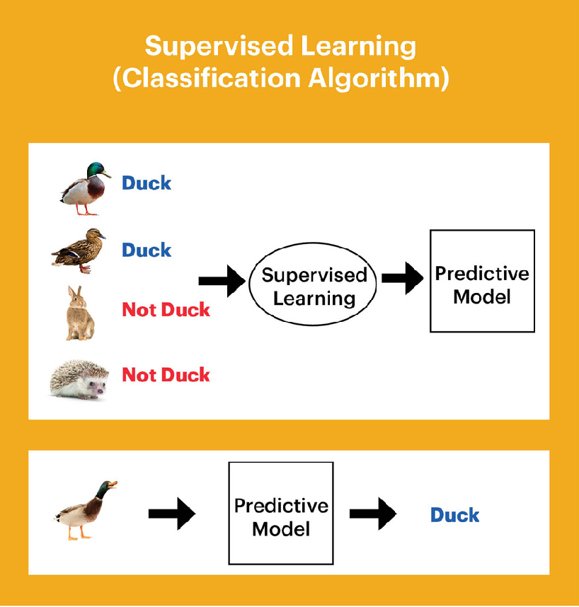

Figure 19 Ejemplo sencillo de clasificación de un algoritmo supervisado[12]

Esto podría parecer similar a un sistema de reglas fijo (If-Else) en el que se asociase de forma fija el nombre del animal a rasgos como color o si tienen o no pico, ¿pero, qué pasaría para tratar variables numéricas como el peso o tamaño?, ¿se tendría que tener una regla que contemplase todos los valores numéricos posibles? Eso sería como tal inviable, y precisamente por esto aparecen como útiles estos sistemas de aprendizaje supervisado que pueden hacer que los parámetros de ajuste de los algoritmos se adapten según los datos usados para el entrenamiento del sistema (es decir, los datos con los que se tiene correspondencia de rasgos y animal) para poder identificar animales con valores de esos rasgos distintos.

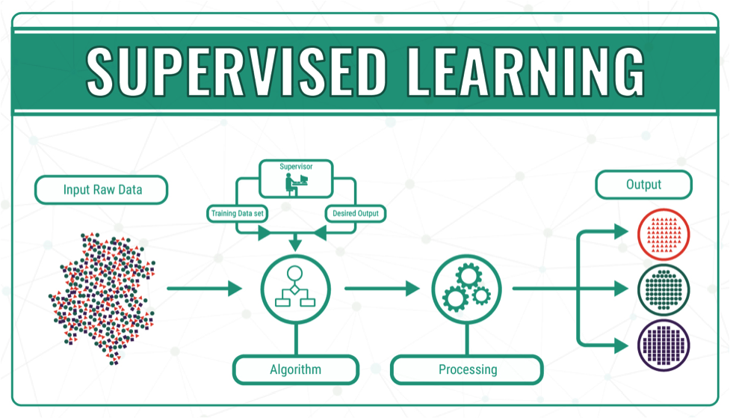

Figure 20 Esquema de funcionamiento del aprendizaje supervisado[13]

De nuevo, de forma intuitiva, el sistema lo que hace es ir comprobando los datos de entrenamiento e intentando predecir el tipo de animal con los datos de rasgos disponibles. Como para los datos de entrenamiento se dispone de la categoría real (animal en este caso), el sistema comparará su respuesta de forma automática con la respuesta real y verá si ha acertado o si no lo ha hecho, y en caso de no haberlo hecho reajustará sus parámetros para que su salida intente adecuarse más a la salida real.

Así, en resumidas cuentas, estos sistemas se podrían ver como unas *cajas negras* en las que existe una función matemática (con determinados parámetros o coeficientes que se pueden ajustar) que relaciona unos parámetros de entrada (los rasgos) con una salida concreta.

$$ÿ=F(X)$$

Se tendría así esa función F que recibe una matriz con los valores de los parámetros de entrada, y representada en ese parámetro X y en la que cada fila de la matriz correspondería a los datos disponibles de cada uno de los animales y las columnas serían los distintos rasgos que se están utilizando para el análisis. Por otro lado, aparece el vector-columna ÿ que representa los distintos tipos de animales (uno por fila) que cree el sistema que corresponden con los datos que se tiene en X para unos valores concretos de los parámetros de la función.

Pues bien, con esos datos predichos en ÿ el sistema podría tratar de minimizar lo siguiente:

$$min⁡(y-ÿ)$$

Donde y sería los datos reales de los nombres de animales, de manera que buscará la mejor combinación de parámetros de la función F() tal que esa diferencia sea lo menor posible; es decir, que aunque el sistema no vaya a acertar siempre intente fallar lo menos posible.

Este tipo de algoritmos es probablemente el más usado dentro del campo de la ciencia de datos. Cabe decir, sobre todo en los proyectos de Big Data, que las categorías (el vector y) no siempre tienen que ser generadas por un usuario de forma manual sino que también pueden haber sido generadas de forma automática por un sistema (por ejemplo, identificar si un cliente se va a ir de la compañía en función de rasgos como su edad, su sexo… la clase a identificar, si se va o no de la compañía, se deduce de un conjunto de datos pasados conocido como histórico, de forma que no hay que identificarlo manualmente).

Dentro de este conjunto de algoritmos se puede destacar una subcategorización más en función de la variable de salida que se esté prediciendo, conocidas como problemas de clasificación o de regresión.

#### Clasificación

La variable de salida podría ser una categoría, como el caso anterior de los animales, donde se intente predecir si éste es un “pato”, un “perro”… Para los casos en los que los que la variable es una categoría se utiliza un conjunto determinado de algoritmos conocidos como algoritmos de clasificación.

#### Regresión

Ahora bien, podría ocurrir que la variable a predecir fuese un número real, como por ejemplo querer predecir el precio de una vivienda en función de categorías como el tamaño, el barrio… En este caso se estaría ante un problema de regresión, y para estos problemas, como se verá en el tema correspondiente, se usarán unos algoritmos específicos.

### Aprendizaje No Supervisado

La situación antes descrita no es la situación que va a ocurrir siempre con todos los conjuntos de datos con los que se puede trabajar. Volviendo de nuevo al caso de los animales, podría ser bastante probable que no se tuviese la categoría asociada a los rasgos disponibles ya que por ejemplo no se pudiesen identificar manualmente por falta de tiempos, recursos… por ejemplo, se puede imaginar que se dispusiese de sensores, cámaras, básculas… un conjunto de dispositivos que diesen todos los datos de rasgos antes descritos para cualquier animal que pasase por el sistema, pero para tener las clases faltaría que alguien identificase directamente a los animales para poder entrenar a los algoritmos mencionados antes.

Para todos los casos en los que no se dispone de clases asociadas a unos parámetros de entrada aparece un conjunto adicional de algoritmos conocidos como *no supervisados* que se caracterizan por poder aprender y generalizar conocimiento en base a conjuntos de datos sin categorías o sin etiquetas.

Estos sistemas buscan relaciones existentes entre los valores de datos de cada uno de los registros (en el ejemplo anterior, animales) para intentar deducir relaciones entre ellos. Por ejemplo, un sistema podría intentar agrupar registros que considerase similares dentro de grupos (o clústeres). Esto es lo que haría un determinado conjunto de algoritmos conocidos como de segmentación o clústering, y esas agrupaciones las harían de forma automática sin necesidad de ese conocimiento supervisado adicional que sí necesitan los otros algoritmos mencionados.

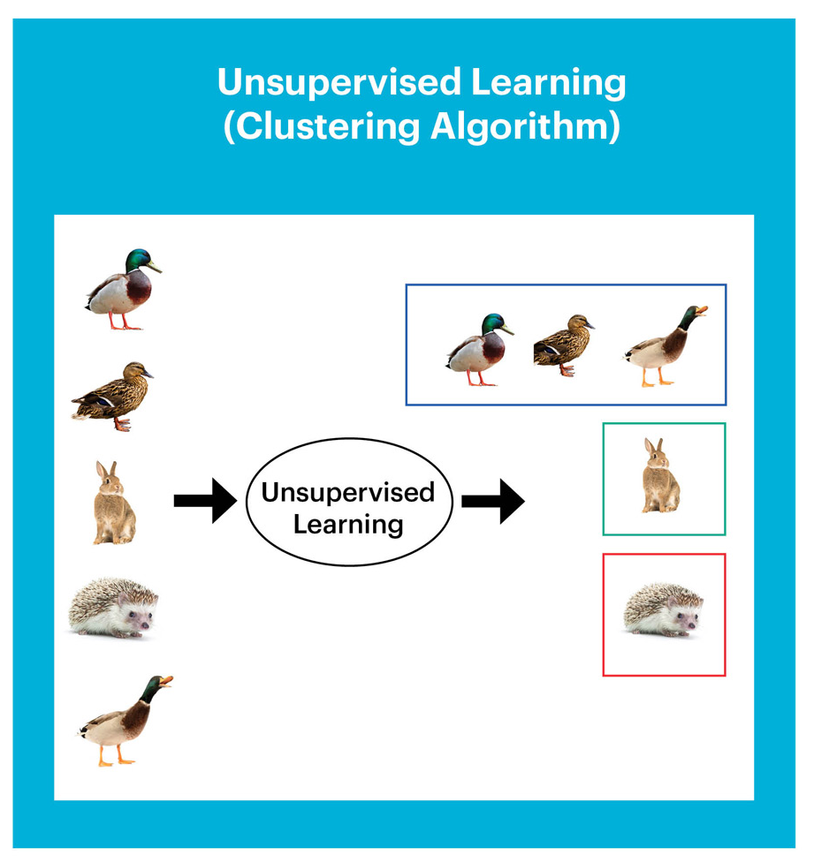

Figure 21 Ejemplo sencillo de un algoritmo no supervisado en este caso de clustering donde se deducen grupos de animales similares en base a información o patrones que detectan los algoritmos sobre el conjunto de datos disponibles. No se tendría el nombre de las categorías con estos algoritmos de forma directa ya que para esto se necesitaría un elemento *supervisado*, pero si se tendrían esos grupos de forma automática.

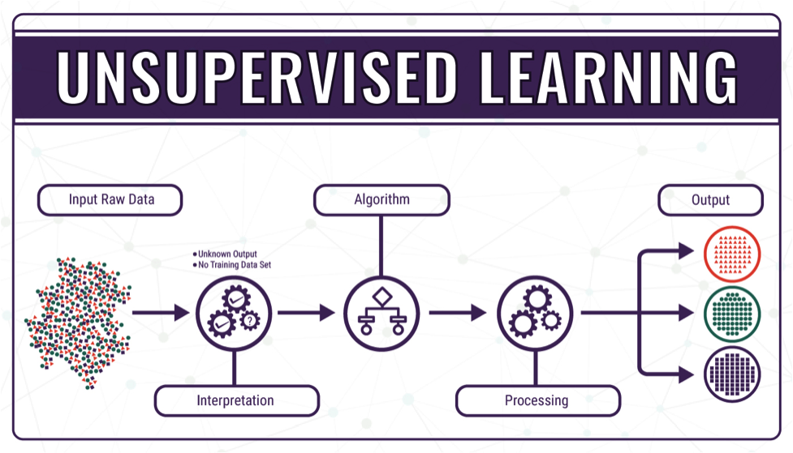

Figure 22 Esquema de funcionamiento del aprendizaje no supervisado[14]

### *Aprendizaje Por Refuerzo*

El aprendizaje por refuerzo (*Reinforcement Learning, RL*) es uno de los paradigmas más novedosos y que más ha estado creciendo en los últimos años gracias al avance de distintas investigaciones académicas y por el éxito que ha tenido por su aplicación a problemas complejos como fue el caso del sistema AlphaGo de Google y su victoria en una partida de GO contra el célebre campeón Tang Weixing en 2016 [4].

En el aprendizaje por refuerzo el elemento distintivo a tener en cuenta es el aspecto de la recompensa; en él, existirá un agente y éste tendrá a su alcance distintas acciones a realizar y mediante prueba-error y premio-recompensa, fruto de ir probando cómo interaccionan sus acciones con el entorno, acabará deduciendo cuál es la combinación óptima para unas condiciones externas concretas de forma que se pueda optimizar la función de recompensa.

Volviendo al ejemplo del Go, el agente tendrá que aprender tras jugar varias partidas consecutivas, que acciones concretas en función de un estado concreto del tablero le llevarán a maximizar su función objetivo (que es ganar, y ganar en el menor número de jugadas posibles). Todo esto, y esta es una de las características importantes de este tipo de algoritmos, lo descubre el sistema de forma autónoma sin necesidad de una supervisión humana. Es por esto que existen defensores de que este paradigma, de gran inspiración psicológica en corrientes como la de Pavlov, Skinner o Thorndike con la teoría del conductismo, que creen que éste será el paradigma que verdaderamente encarne lo que es un sistema de IA y el que abrirá el camino hacia la IAG.

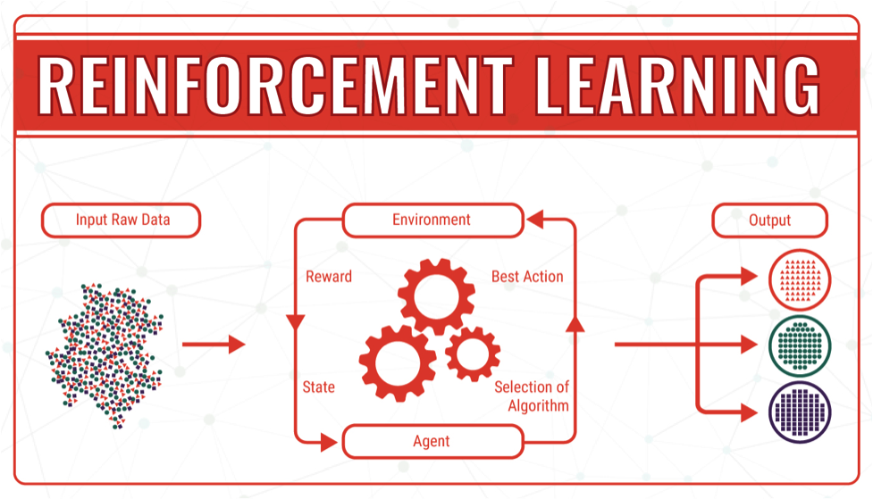

Figure 23 Esquema de funcionamiento del aprendizaje por refuerzo[15]

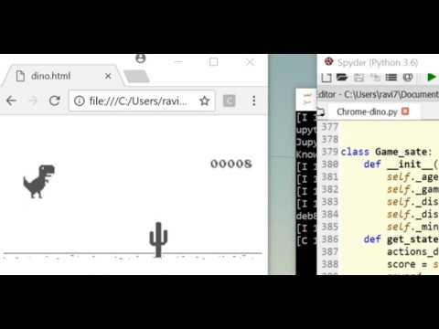

Figure 24 Ejemplo de una aplicación de RL. El sistema usa un sistema de recompensas con un sistema de puntuaciones de manera que aprende la mejor combinación de sus movimientos posibles (saltar o agacharse) para poder maximizarla; la penalización (el recibir menos recompensa al acabarse el juego) aparece al chocar contra alguno de los obstáculos.

## Preparación del entorno de trabajo

Instalación de Python y Anaconda

**El entorno que se va a utilizar durante el curso para los distintos ejercicios va a ser la distribución de Python conocida como Anaconda (distribución libre y *open source*). El motivo principal es que dicha distribución incluye ya instalados la mayoría de los paquetes que se utilizan para ML, así como facilita la instalación de nuevos paquetes si fuese necesario y simplifica la gestión de entornos virtuales (ver más adelante).**

**A continuación se muestran los pasos para instalarlo desde cero tanto en Windows como en Linux/Mac.**

Existen en la actualidad dos versiones principales de Python, Python 2.7 y Python 3.7, que han coexistido durante bastantes años. Ahora bien, dado que se ha anunciado que la versión 2.7 va a dejar de tener soporte en aproximadamente 1 año[16], se va a utilizar en este curso la versión 3.7[17], con lo que se recomienda descargar esa.

**Instalación en Windows[18]**

**Los pasos para poder instalar Anaconda en Windows son los siguientes:**

**1. Descargar Anaconda desde la página web. Como se elige la versión de Python 3.7, se descargará automáticamente Anaconda3.**

<https://www.anaconda.com/download/#windows>

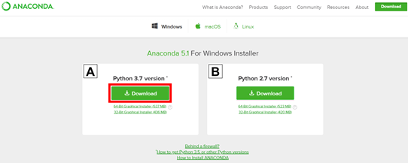

**2. Localizar y hacer doble click sobre el ejecutable y seguir los pasos**

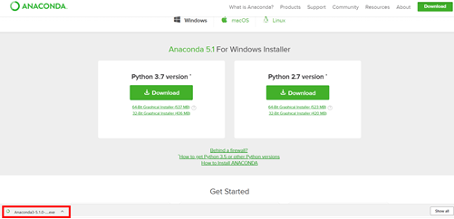

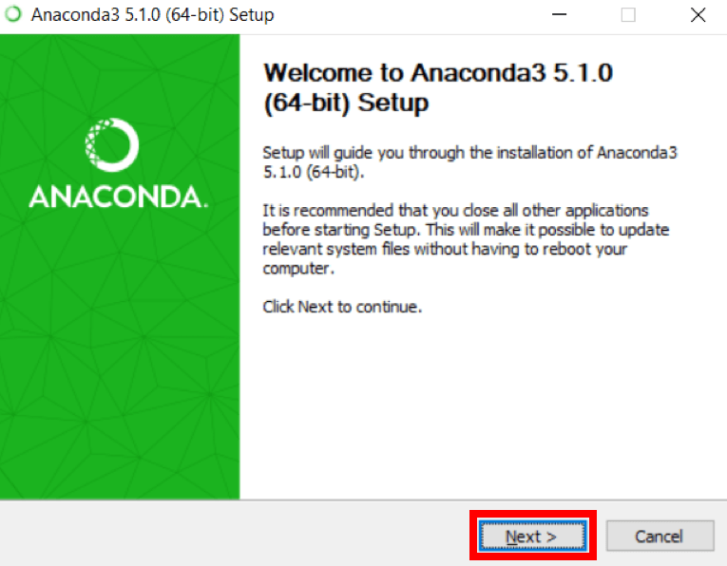

**3. Durante la instalación, elegir el directorio donde se tendrán los archivos de Anaconda**

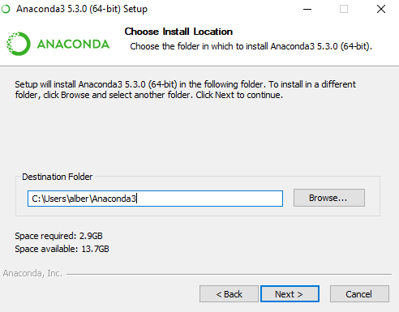

**4. Un paso importante es decidir si asociar automáticamente Anaconda a las variables de entorno de Windows. Si se quisiese poder utilizar directamente Anaconda desde el terminal de Windows, habría que seleccionar la “alternativa” que aparece en la imagen.**



Figure 25 Opción ESTÁNDAR

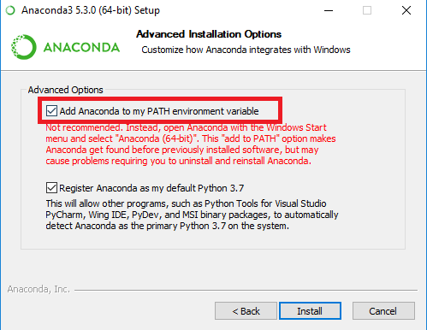

Figure 26 Opción ALTERNATIVA

**5. Al final de la instalación se propone instalar Microsoft VSCode, pero esto es opcional. No será necesaria para el curso.**



**6. Terminar la instalación**

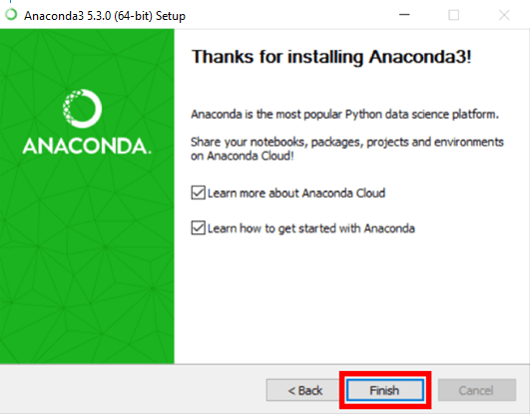

**Opcional: Agregar a posteriori el path de Anaconda a Windows.**

**En caso de no haber seguido el punto alternativo en “4”, se puede agregar en cualquier momento Anaconda a las variables de entorno para poder ejecutarlo desde la terminal de Windows, usar Git Bash…**

**1. Comprobar si ya está agregado. Para ello se abre la terminal de Windows y se ejecutan los siguientes comandos.**

> python --version

> anaconda --version

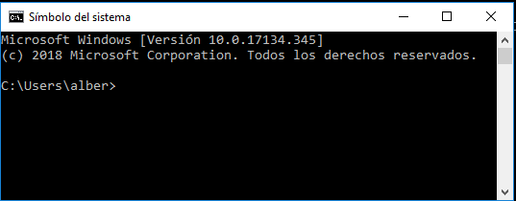

Figure 27 Terminal de Windows abierta

**2. Según el resultado obtenido se podrá comprobar si está agregado Anaconda o no.**

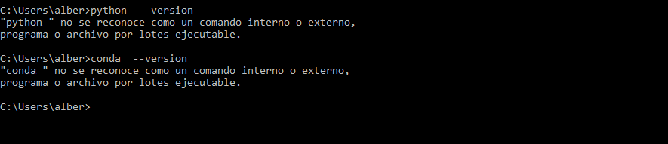

Figure 28 Salida de WIndows en caso de no estar en el path

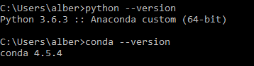

Figure 29 Salida cuando existe el path

**3. En caso de no estarlo, primero se localiza la ubicación del ejecutable conda de Anaconda y del ejecutable de Python.**

> where python

> where conda

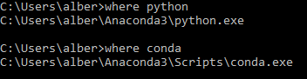

Figure 30 Ubicacion de los dos ejecutables

**4. Y las rutas anteriores se añaden al path de las variables de entorno (se puede localizar tecleando “variables de entorno” en el buscador de Windows).**

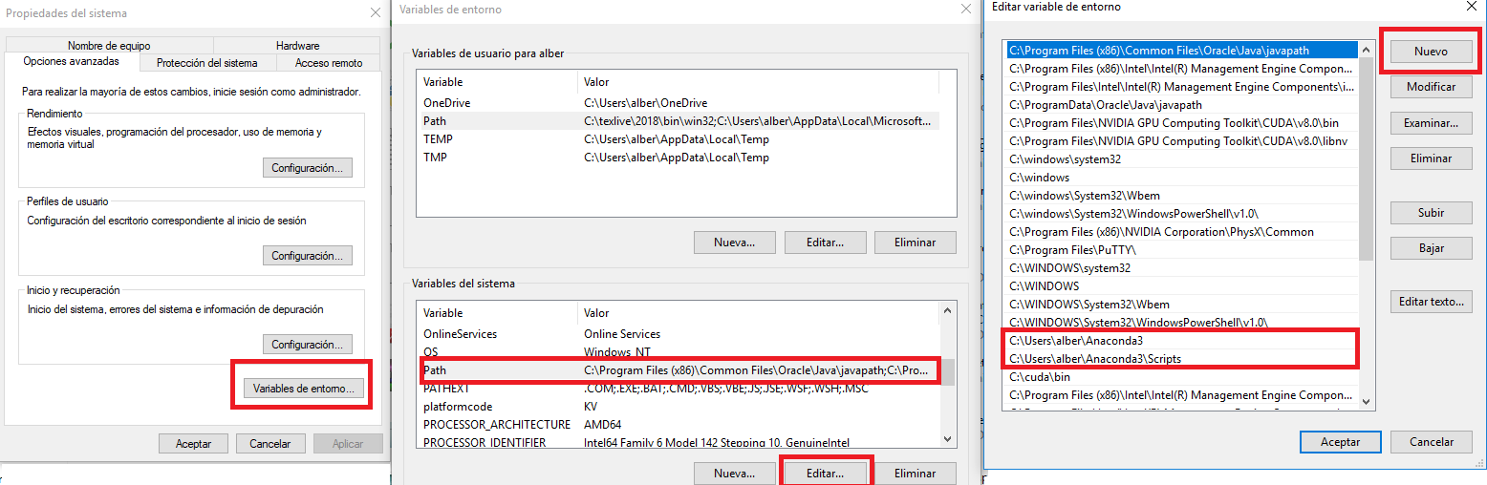

**Si todo se ha hecho correctamente, se podría repetir el punto 1 y obtener la salida adecuada del 2).**

**Instalación en Ubuntu[19] / Mac OS[20]**

**De forma análoga, la instalación en este caso sería:**

**1) Descargar la versión de Anaconda3 para Python 3.7 de la página web**

<https://www.anaconda.com/download/#linux>

<https://www.anaconda.com/download/#macos>

**2) Desde la carpeta de descargas, ejecutar el archivo .sh**

bash Anaconda3-5.2.0-Linux-x86_64.sh

**Esto da lugar a la siguiente salida:**

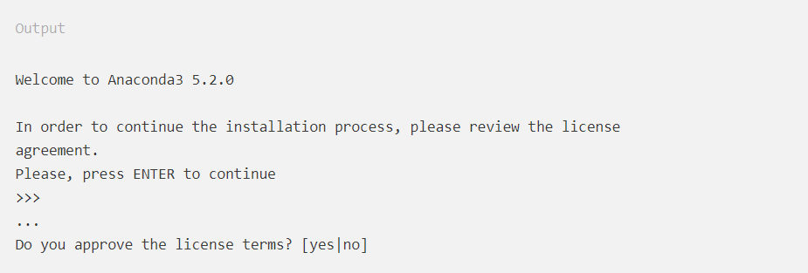

Figure 31[21]

**3) Tras completar los pasos de la instalación, aparecerá la opción de añadir Anaconda3 al PATH del sistema. Se recomienda decir que si (*yes*) para poder usar el comando de Anaconda *conda* desde la terminal del sistema.**

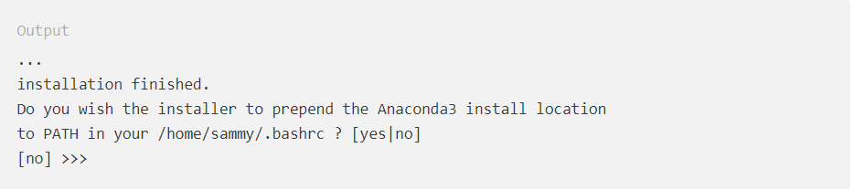

Figure 32[22]

Al final de la instalación se propondrá instalar *Visual Studio Code*, aunque esto es totalmente opcional y no será necesario para este curso.

**4) Para verificar que todo está correcto desde la terminal del sistema se ejecutan los siguientes comandos:**

$ python --version

$ anaconda --version

**Los cuales deberían dar una salida similar a la siguiente:**

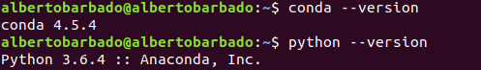

Figure 33[23]

**Opcional: Creación de entornos virtuales (Virtual Environments)**

**Python y Anaconda ofrecen la opción de trabajar con lo que se conoce como entornos virtuales. Estos entornos son instancias aisladas donde los paquetes que se instalen permanecen al margen del resto de entornos o de la distribución principal de Python, de manera que se facilita el control de las librerías utilizadas y se simplifica la reproducibilidad de entorno para ejecución del código desarrollado.**

**Aunque no es necesario para la realización de este curso, a continuación se muestran los pasos para ello.**

**1) Creación del entorno.**

$ conda create –-name my_env python=3

**Donde my_env es un nombre arbitrario para hacer referencia al entorno. Este proceso llevará un cierto tiempo ya que se instalan dentro de ese entorno las librerías que Anaconda trae por defecto dentro.**

**2) Activación del entorno**

**El entorno se activa en Windows de la siguiente forma.**

$ activate my_env

**Y en Linux/Mac**

$ source activate my_env

**Una vez activado, se verá la siguiente salida:**



**Y, desde dentro del entorno, se puede ejecutar Python.**

**En Windows:**

(my_env) > python



**En Ubuntu**[24]**:**

(my_env) $ python3

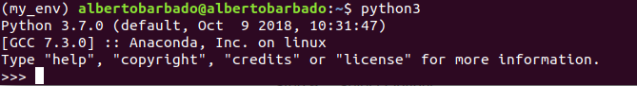

**Esta técnica permite además crear entornos nuevos que tengan el mínimo número de paquetes necesarios, frente a la distribución principal de Anaconda que dispone de muchos paquetes que puede que no hagan falta para una aplicación o código concreto.**

Entornos de Desarrollo Integrados propuestos (IDEs)

**Spyder[25]**

**Spyder es una de las IDEs mas populares para la ciencia de datos ya que ofrece una interfaz amigable muy semejante a las que ofrecen otros lenguajes usados para este propósito como RStudio o Matlab, y que ofrece un explorador de variables para conocer el valor de los parámetros durante la ejecución parcial del código, lo cual sirve de gran ayuda para la comprensión del flujo de ejecución y solución de errores.**

**Una ventaja adicional de este IDE es que está puramente desarrollado en Python y que es relativamente ligero con lo que se puede instalar dentro de entornos virtuales. Esta IDE, además, viene incluida con la instalación por defecto de Anaconda.**

**Para abrir Spyder se puede hacer desde la barra de búsqueda (Windows) o desde la terminal de comandos (Windows/Linux/Mac) con el comando:**

$ spyder

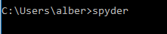

**El IDE tiene el siguiente aspecto:**

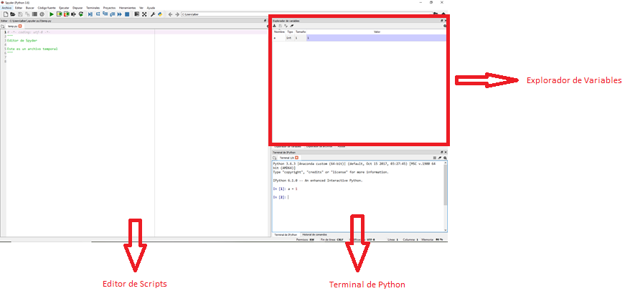

**Jupyter Notebook[26]**

**Jupyter Notebook es una aplicación web de código abierto que permite desarrollar y ejecutar código en distintos lenguajes de programación (entre ellos Python) donde se pueden combinar celdas en las que se ejecute código, texto, visualizaciones… de manera que se creen cuadernos interactivos para ayudar a la presentación del desarrollo de un programa.**

**Con la instalación por defecto de Anaconda se incluye Jupyter Notebook, el cual se puede ejecutar con el comando siguiente:**

$ jupyter notebook

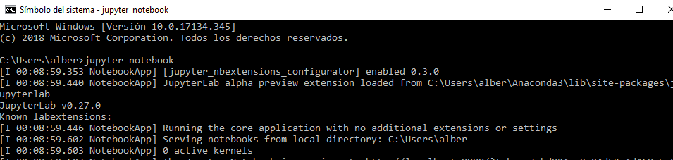

Una vez ejecutado se puede acceder a él desde cualquier navegador (Chrome, Firefox, Edge…) a través de la url: <http://localhost:8888/tree>

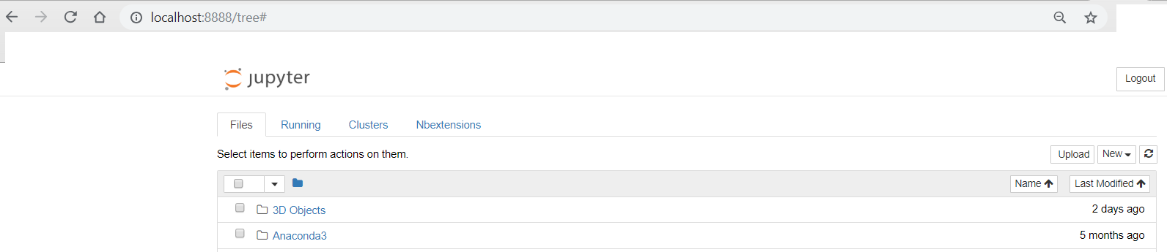

Desde ahí se pueden crear nuevos cuadernos (archivos que tendrán la extensión .ipynb) que tienen el aspecto siguiente:

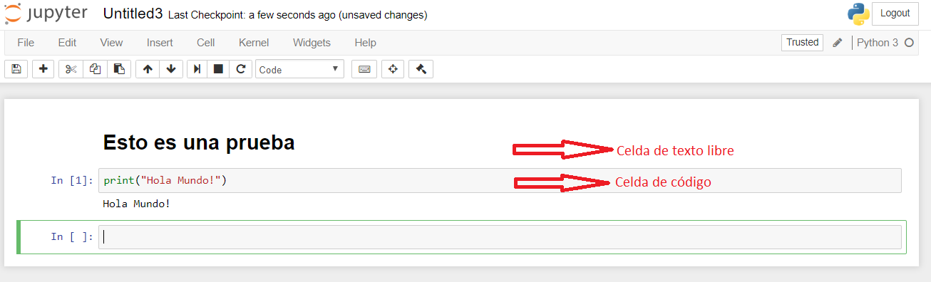

Librerías principales que se usarán en el curso

**NumPy[27]**

NumPy es una librería que facilita el trabajo con matrices y vectores y que proporciona numerosas funciones matemáticas y algoritmos para poder operar sobre los datos de forma muy eficiente.

**Pandas[28]**

La librería Pandas facilita mucho el trabajo de manipulación y visualización de datos permitiendo definir y operar sobre tablas (dataframes) con una sintaxis muy parecida a SQL. Incorpora numerosas funciones para poder representar o transformar los conjuntos de datos de forma rápida y sencilla. Su implementación es extremadamente óptima al incluir en su desarrollo código generado en C.

**Scikit-Learn[29]**

Scikit-Learn es una de las librerías más importantes para este curso ya que incluye implementaciones de una gran variedad de algoritmos de ML para tareas de regresión, clasificación, análisis no supervisado… de manera que será la librería de referencia de ML para este curso. Los modelos que aquí se ofrecen se integran fácilmente con el formato de datos obtenidos desde NumPy o Pandas.

**Matplotlib[30]**

Matplotlib es una librería para visualización de datos en 2D en Python, buscando facilitar la representación gráfica. Existen otras librerías populares para realizar estas tareas, aunque en el curso se usará principalmente esta por ofrecer una combinación de eficiencia y buen estilo gráfico junto con facilidad de uso.

**Keras[31]**

Keras es una librería diseñada para desarrollar redes neuronales en Python, y será la librería que se utilizará para los temas de Deep Learning. La librería busca agilizar el desarrollo de estas arquitecturas al funcionar sobre un backend de otras librerías de DL más complejas como pueden ser Theano, TensorFlow o CNTK, de manera que es así un wrapper sobre dichas librerías tratando de homogeneizar y simplificar el uso de las mismas.

**Statsmodels[32]**

Statsmodels es un paquete estadístico de Python que complementa todo lo que se ofrece desde Scikit-Learn a nivel de ML ofreciendo herramientas más ubicadas en la estadística clásica pero que son igualmente necesarias para muchos problemas, como pueden ser los contrastes de hipótesis, las series temporales o el estudio descriptivo de los datos. Gracias a Statsmodels se disponen de numerosas herramientas en Python que tradicionalmente han estado reservadas a lenguajes de programación de un uso más puramente estadístico (como R).

**SciPy[33]**

Otra librería muy útil de conocer es SciPy. Esta ofrece las herramientas necesarias para poder llevar a cabo problemas de computación matemática como es el caso de integraciones, problemas de optimización lineal o no lineal (incluyendo técnicas metaheurísticas) o interpolación. Para ello usa de base los objetos matemáticos que proporciona NumPy y sobre ellos opera con sus distintas funciones.

¿Por qué Python?

El debate sobre cuál es el mejor lenguaje de programación para trabajar con ML es un debate abierto y con muchos defensores por parte de todos los lenguajes. Lo cierto es que no existe una respuesta unívoca y cada lenguaje tiene unas ventajas destacables que le hacen apropiado para algunas casuísticas más que para otras.

Ahora bien, de entre todas esas ventajas Python destaca por su versatilidad, amplio ecosistema y una gran comunidad por detrás. Muchas de las comunidades de programadores y desarrolladores más activas, como StackOverflow[34], contienen numerosos Q&A resueltos de muchas dudas que pueden surgir con el uso de este lenguaje.

Como se ha podido ver con la descripción previa de librerías, Python incluye los paquetes necesarios para poder trabajar con ML tanto a nivel de investigación y prototipado como a nivel de desarrollo de producción (más aún cuando se puede integrar fácilmente con herramientas de procesamiento de Big Data como Spark mediante APIs). De hecho, Python es un lenguaje muy maduro que no sólo está pensado para trabajar dentro de este campo de ML sino que es también utilizado como lenguaje de propósito general, lo que facilita el desarrollo de proyectos end-to-end usando un único lenguaje para todo el desarrollo incluido el proceso analítico.

Python, además, ofrece facilidades de uso como la exploración de variables con IDEs como Spyder y tienen una sintaxis bastante amigable y relativamente similar a la de otros lenguajes para ML y analítica como R o Matlab.

Todo esto ha ido haciendo que Python haya ido creciendo en popularidad tanto dentro de la comunidad de científicos de datos y perfiles que trabajan diariamente con algoritmos de ML, como dentro de comunidades de desarrolladores de propósito más general. De hecho, las gráficas siguientes muestran como Python es el lenguaje de programación más popular y utilizado a día de hoy.

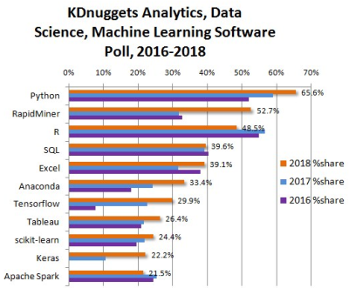

Figure 34 Uso de lenguajes de programación por la comunidad de Científicos de Datos[35]

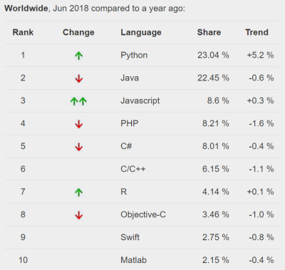

Figure 35 Aumento de popularidad de Python en 2018[36]

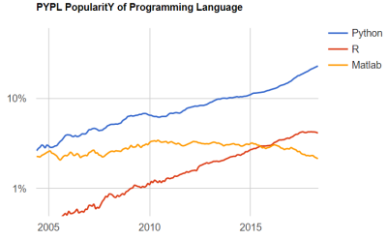

Figure 36 Comparativa de evolución de Python con otros lenguajes similares (R y Matlab)[37]

Todo esto hace que la mayoría de las empresas que buscan candidatos para trabajar con Big Data y ML pidan como habilidad clave el conocimiento y dominio de este lenguaje. Por este motivo se considera que trabajar con él durante el curso ofrecerá adquirir una destreza que casi seguro será una buena inversión para el futuro.

Algunas librerías Open Source existentes para trabajar con ML en otros lenguajes

Aunque el presente curso se va a desarrollar enteramente en Python, existen otros lenguajes y plataformas que permiten trabajar con implementaciones de algoritmos de ML. Algunas de ellas son:

* **R** : R es un lenguaje orientado al análisis estadístico que dispone de numerosas librerías de ML. Este es muy usado para todas estas aplicaciones tanto en la industria como en el ámbito académico. El lenguaje de programación está disponible en <https://www.r-project.org/> y la IDE más popular, RStudio, se puede encontrar aquí <https://www.rstudio.com/>
* **Spark MLib**: Spark MLib es la librería de la plataforma de computación distribuida Spark que permite utilizar dentro de la misma los distintos algoritmos de ML. La documentación de la misma se encuentra en <https://spark.apache.org/mllib/>
* **Apache Weka**: Existen librerías para trabajar en Java con muchos algoritmos de ML, como es el caso de Apache Weka. <https://www.cs.waikato.ac.nz/ml/weka/>

# Bloque I: Aprendizaje Supervisado

# Introducción

## 2.1. ¿Qué es el aprendizaje supervisado?

Como ya se fue adelantando en la Introducción, el aprendizaje supervisado hace referencia a un conjunto de algoritmos de ML en los que se busca generalizar una ecuación que relacione una serie de parámetros de entrada con valores asociados de uno o varios parámetros de salida, de forma que cuando aparezcan conjuntos de datos de entrada nuevos el sistema pueda asociarles un posible valor de dicha variable de salida.

Estos parámetros de entrada de las ecuaciones se denominan generalmente **rasgos** o **predictores** (*features*). En el ejemplo siguiente se muestran datos ficticios de distintas empresas y el beneficio asociado a las mismas. Un modelo de ML podría servir para que una empresa pudiese predecir sus beneficios en función del reparto que tenga entre los gastos y la ciudad en la que ubique su sede.

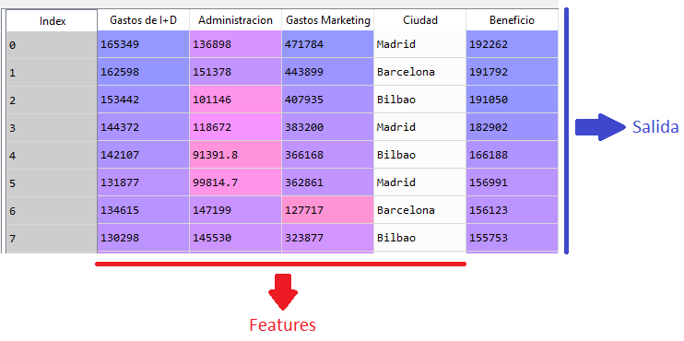

Tipos de tareas

Así pues, los modelos de aprendizaje supervisado se utilizarán principalmente para **tareas predictivas** con las que se pretende estimar el valor de una variable usando una serie de rasgos disponibles.

Además de las tareas predictivas, otro tipo de tareas que se pueden realizar con los datos son las tareas **descriptivas** en las que se busca identificar patrones o relaciones entre un determinado conjunto de rasgos o variables concretas. Esto es lo que se hace principalmente con los modelos no supervisados aunque, como se verá más adelante, también se puede aplicar a cierto nivel dentro de los modelos supervisados ya que muchos de ellos permiten analizar cuánto contribuyen las distintas variables para predecir la variable de salida (por ejemplo, en el caso anteriormente descrito puede que influya más el reparto de gastos frente a la ciudad de la sede de la empresa), de manera que se estaría llevando a cabo una tarea que también es descriptiva. Es por ello que dentro de las tareas descriptivas que existen, a los modelos supervisados les aplican las tareas de análisis exploratorio que consisten en ver correlaciones entre variables, asociaciones o dependencias.

Tipos de datos

Además de lo mencionado previamente, se debe tener en cuenta el tipo de datos con los que normalmente se trabajará en estos problemas de ML (y en muchos otros de los que se abordarán a lo largo del curso). En general, según como sean los tipos de datos, se pueden clasificar en datos numéricos, datos binarios o datos categóricos:

* **Numéricos:** Estos son variables numéricas tanto enteros como reales. Por ejemplo, el salario de una persona, la edad, los Kg de peso…
* **Binarios**: Los datos binarios pueden adquirir dos tipos de valores; 1/0, Verdadero/Falso…
* **Categóricos**:Los datos categóricos son una generalización del caso anterior en donde los valores posibles ya no son sólo dos categorías sino que pueden ser tres o más. Por ejemplo el nombre de una persona, el tipo de línea contratada…

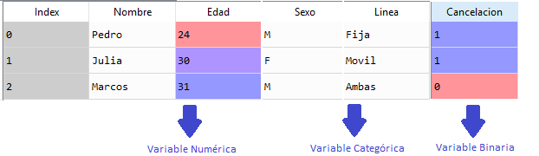

Ilustración 2 En este ejemplo se muestran los tipos de datos mencionados aplicados a un ejemplo de tabla de datos de una compañía telefónica. En la columna de datos binarios se tienen dos tipos de valores posibles según si un cliente ha cancelado o no el contrato con dicha compañía (0=Falso, no ha cancelado; 1=Verdadero, sí ha cancelado).

Un elemento adicional a tener en cuenta en referencia a los tipos de datos es que todos los algoritmos de ML trabajan con datos en formato numérico. ¿Qué ocurre entonces con los datos categóricos mencionados antes cuando estos están expresando un valor de tipo texto? En estos casos será necesario llevar a cabo una conversión de los datos a formato numérico mediante un proceso conocido como codificación de categorías (o ***label encoding***). Este proceso transforma las distintas categorías existentes en valores numéricos enteros en los que cada uno de ellos está asociado a una de las distintas categorías. De esta forma se dispondría de un vector de valores numéricos que ya se podría utilizar dentro de todos los algoritmos de ML.

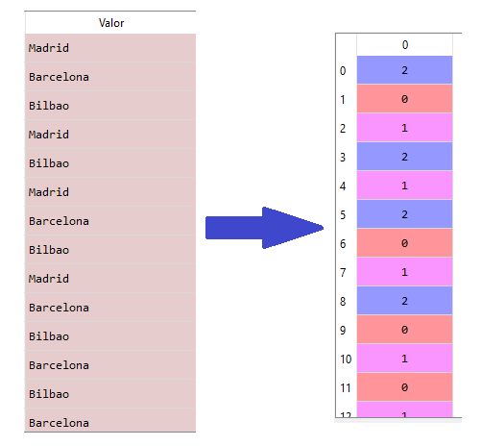

Ilustración 3 Ejemplo de datos anterior donde a cada categoría se le asocia un valor numérico. Por ejemplo, “Madrid” pasa a estar representado por el valor numérico ‘2’.

De nuevo; para todos estos algoritmos se tendrán que utilizar matrices numéricas de datos de entrada-salida. Así pues, pueden trabajar con una fuente de datos arbitraria de entrada siempre que esta se pueda transformar de alguna forma a una expresión matricial numérica. Existen numerosas ramas dentro de la IA que trabajan en investigar como poder transformar fuentes de datos que podrían ser videos, fotos, textos… a expresiones numéricas eficientes que permitan el uso de estos algoritmos sobre los datos extraídos. De esta forma, por ejemplo, se pueden construir aplicaciones como la detección de caras en Facebook mencionada previamente; utilizando imágenes como punto de origen, se han podido expresar numéricamente de manera que gracias al uso de algoritmos similares a estos se ha podido detectar cuándo en una imagen hay una cara (y dónde está) y cuando no.

## 2.2. Regresión vs. Clasificación

Como se mencionó en la introducción, la diferencia entre un tipo de tarea y otra reside en el tipo de variable de salida. Un problema de **regresión** trabaja con variables de salida numéricas mientras que uno de **clasificación** trabaja con variables de salida binarias o categóricas.

Un problema de regresión busca utilizar una función (que puede ser lineal o no lineal) para relacionar los rasgos de entrada con un valor numérico de salida (que no está como tal acotado; puede adquirir valores que no aparezcan en los datos con los que se entrena el sistema). El objetivo del modelo con los datos de entrenamiento será ajustar la función entrada-salida de manera que se minimice el error entre los valores predichos y los valores reales (para ello se podrán usar distintas métricas de evaluación, como se verá más adelante).

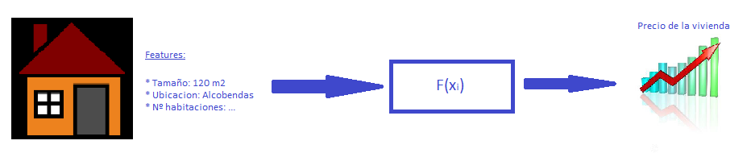

Ilustración 4 Problema de regresión. Con una serie de rasgos (como datos sobre una vivienda) se usa una función para predecir un valor numérico (como el precio)

Dichas funciones de relación entre entradas-salidas se pueden visualizar como ecuaciones dentro de un sistema de coordenadas tal que relacionan el valor de determinadas coordenadas (rasgos) para, mediante la curva de la función, ver qué valor le correspondería a otra de las coordenadas (variable predicha). Evaluando la función para las coordenadas de los predictores se obtendría el valor de la coordenada de la predicción.

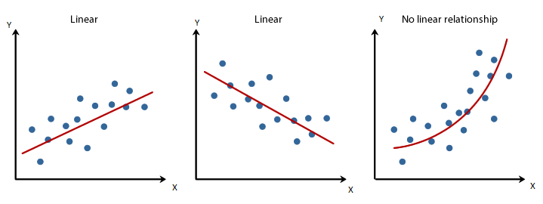

Ilustración 5 En este ejemplo sencillo de dos variables se querría predecir con el predictor x el valor de la variable predicha y. Los algoritmos de ML darían, en función de los datos de entrenamiento disponibles, una determinada función y con ella para cualquier valor nuevo de x se tendría el valor correspondiente de y. Según el tipo de algoritmos de ML se tendrán funciones de relación lineales o funciones de relación no lineales. En azul se tendrían los puntos usados para el entrenamiento y que la función quiere intentar recoger de la mejor forma.[38]

En el caso del problema de clasificación se intentará predecir la categoría (de entre las definidas a priori, con lo que tienen que ser categorías usadas para el entrenamiento del sistema) a la que pertenece un conjunto de rasgos concreto. Este sistema trabajará con unos datos asociados a las categorías e intentará adecuar la función del modelo de manera que se minimice el número de clases que se etiquetan mal.

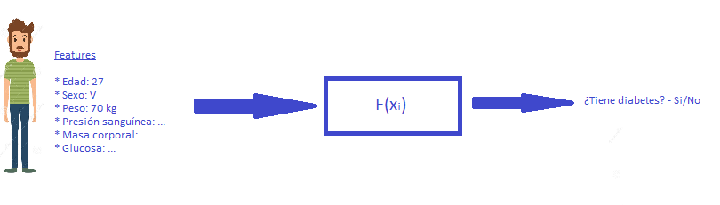

Ilustración 6 Ejemplo de un problema de clasificación. Se dispone de muchos rasgos relevantes médicamente que caracterizarían a un paciente y se quiere predecir con esa información si tendrá o no diabetes.

En el caso de los modelos de clasificación, desde el punto de vista de representación gráfica, corresponderían a unas ecuaciones que relacionan los valores de unas coordenadas (predictores) con la coordenada que equivale a la variable predicha. En este caso la variable de salida no correspondería al valor evaluado en la función, sino que más bien la función separaría el espacio de los distintos valores de forma que dependiendo de la combinación de valores de los predictores se obtendría una categoría u otra como muestra la imagen siguiente.

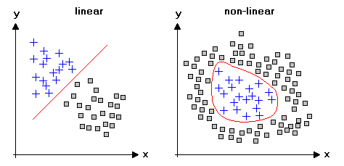

Ilustración 7 En este ejemplo aparecen 2 predictores (x e y) y el modelo de ML, según si es lineal o no lineal, daría una de las rectas rojas que aparecen. Según la combinación de valores de los predictores x e y de cualquier nuevo valor que se observase se clasificaría dentro de una de las dos categorías que aparecen (azul o gris).[39]

# Regresión Lineal simple, múltiple y logística

## 3.1. Intuición inicial

Los modelos de regresión representan dichas funciones de relación entrada-salida de la forma más simple posible. Esta forma de relación simplificada asume que existe una relación lineal entre la entrada y salida de datos y que por tanto corresponde a una recta dentro del espacio cartesiano que se podría ajustar simplemente mediante la asignación adecuada de ciertos valores a los coeficientes de dicha recta.

De esta manera se tendría una ecuación que al evaluarse en nuevos valores de x daría lugar al valor de y que se quiere predecir.

## 3.2. Descripción

#### Regresión lineal simple

La regresión lineal simple es el caso posiblemente más sencillo de modelo de ML. Este consiste en querer predecir una variable de salida mediante el uso de un único predictor/regresor como variable de entrada, de forma que se tendría la siguiente ecuación:

$${\tilde{y}}_{i}=β_{0}+β_{1}×x_{i}$$

Donde ${\tilde{y}}_{i}$ corresponde a un valor concreto de la variable de salida $y$ que se quiere predecir, $x_{i}$ correspondería al predictor que se quiere utilizar para predecir la salida, y $β_{0}$ y $β_{1}$ corresponden a constantes que son precisamente las se tendrían que ajustar en el modelo, en función de los datos de entrenamiento disponibles, de forma que se pudiese predecir la salida de la mejor forma posible.

Así, esta ecuación lineal se puede representar gráficamente de la siguiente forma:

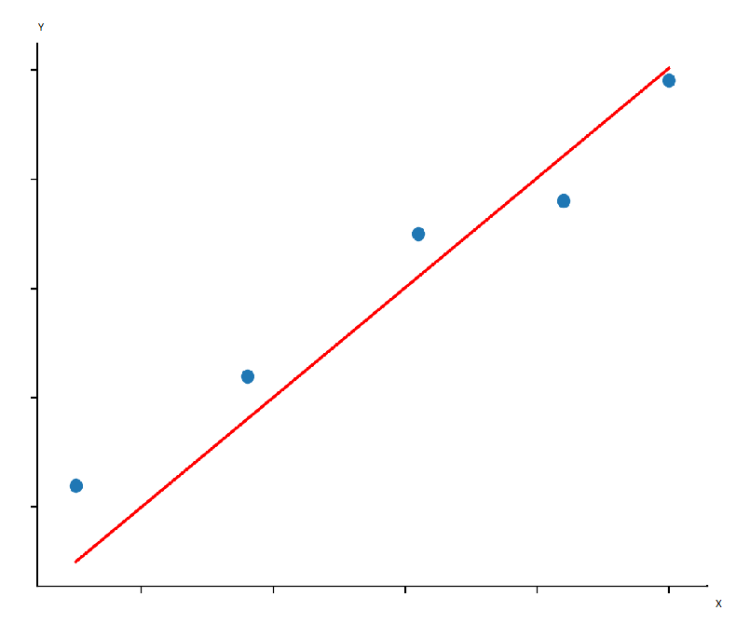

Ilustración 8 Para distintos puntos azules de entrenamiento se ajustarían los parámetros de la ecuación lineal $β_{0}$ y $β_{1}$ de manera que la recta se ajuste lo mejor posible a ellos.

La cuestión que surgiría en este punto es cómo ajustar los parámetros de la ecuación de la recta, y para ello, como ya se adelantó previamente, se va a utilizar una métrica de error que se quiere minimizar.

El **error** de la función será cuánto se desvíe la recta roja de los puntos azules, como indica la imagen siguiente:

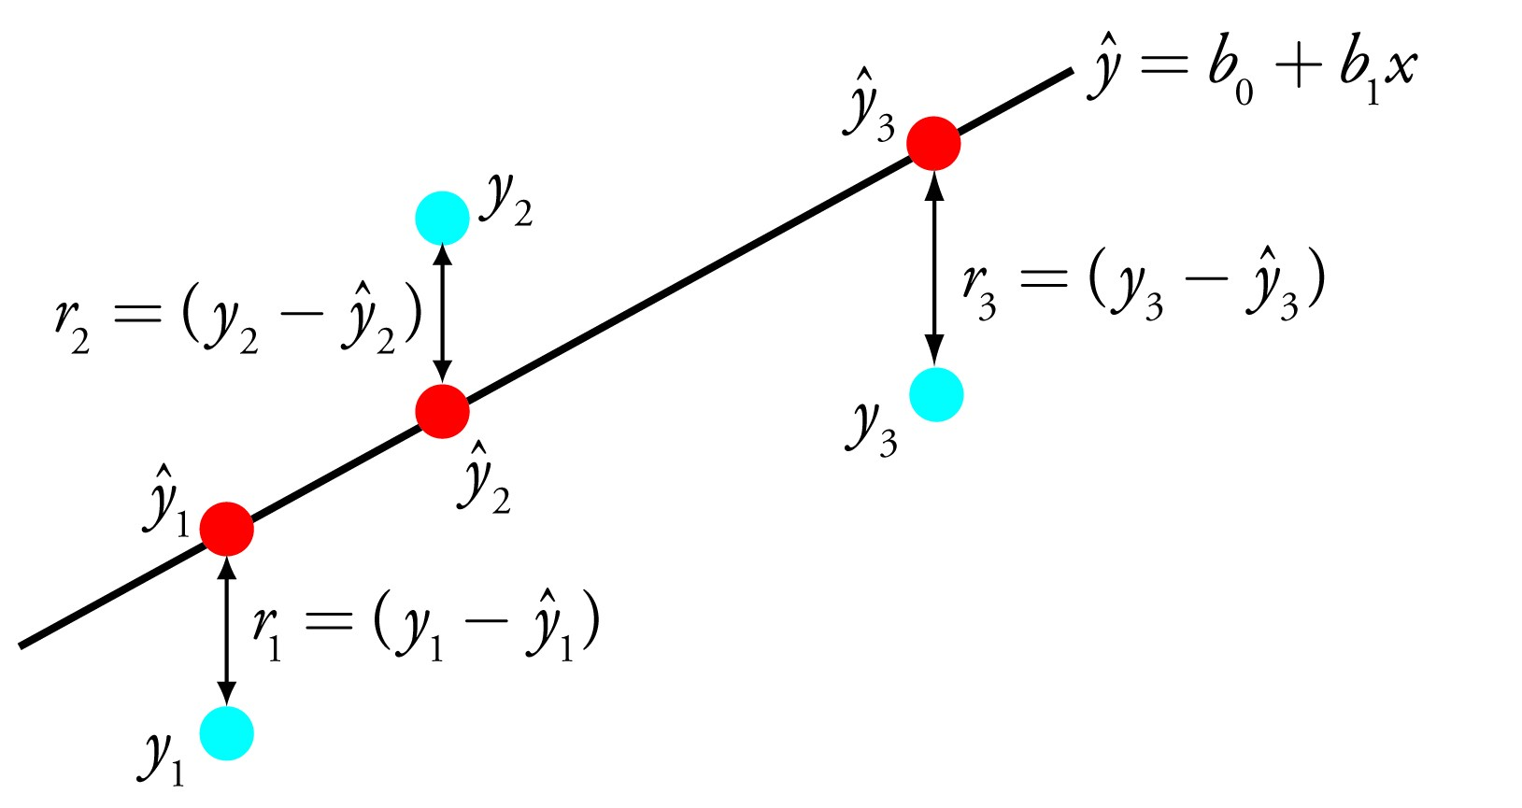

Ilustración 9 Se puede apreciar que el error se obtendrá en función de las diferencias entre los valores de y en los puntos reales disponibles en los datos de entrenamiento (azul) y los puntos que dará la recta del modelo como predicciones de y (rojo) para unos mismos valores de x (ya que están en la misma vertical)[40]

De esta manera, una forma de cuantificar el error sería ver la diferencia que existe entre el vector de valores reales de y frente al vector de valores predichos de y como muestra la ecuación siguiente:

$$e= \tilde{y}-y$$

Este error se podría expresar como el **error mínimo cuadrado** (RSS, *root square error*) de la siguiente forma:

$$RSS= \sum_{i}^{n}{{\left({\tilde{y}}_{i}- y_{i}\right)}^{2}= \sum_{i}^{n}{{({β_{0}+ β}_{1}×x_{i}- y_{i} )}^{2}}}$$

$$b^{*}=min(RSS)$$

De manera que habría que se tendría una función lineal que se querría minimizar. Esto se podría hacer simplemente mediante el cálculo de las derivadas parciales respecto a cada uno de los parámetros e igualando las ecuaciones obtenidas a 0, de manera que se conseguiría un sistema de ecuaciones de tantas ecuaciones como derivadas parciales (dos en este caso) el cual, al resolverlo, daría los valores de los coeficientes que minimizan la función de error. Esto es lo que se conoce como estimación puntual de los coeficientes.

$$\frac{∂ RSS}{∂β_{0}}=0$$

$$\frac{∂ RSS}{∂β_{1}}=0$$

Resolviendo este sistema de ecuaciones se obtendría el valor de cada uno de los dos parámetros $β_{0}$ y $β_{1}$ con los siguientes resultados:

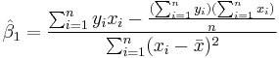



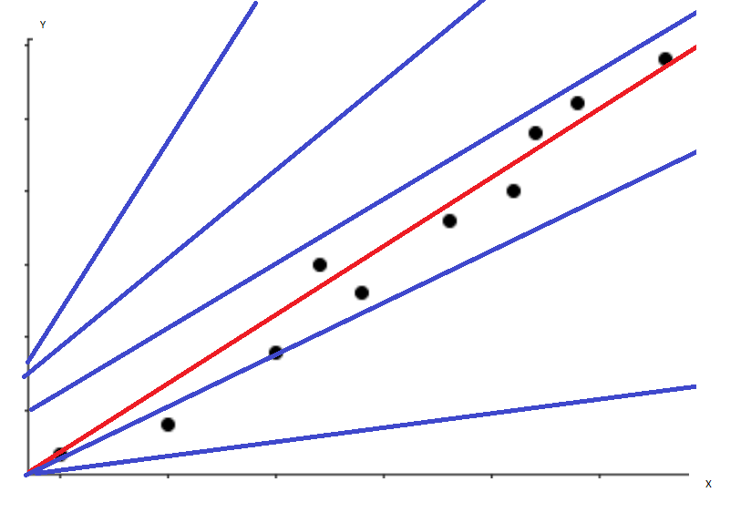

Ilustración 10 Existen infinitas rectas que potencialmente podrían relacionar a la variable de entrada con la de salida, pero interesa conocer aquella que minimice el error anterior respecto a los datos disponibles.

Esta forma de ajustar los parámetros es una solución *analítica* con la que se parte de esas ecuaciones para obtener el valor exacto de los parámetros que da el valor mínimo. Esta no es la única forma de calcularlo; para problemas más complejos, en los que por ejemplo el número de parámetros sea muy elevados y por lo tanto el sistema de ecuaciones sea muy extenso, es más eficiente buscar soluciones aproximadas mediante métodos *numéricos* o métodos de *simulación*, algunos de los cuales se mencionarán más adelante en el curso.

#### Regresión lineal múltiple

La regresión lineal múltiple es una generalización del caso anterior en el que se puede utilizar cualquier número de variables de entrada X para obtener una predicción del valor y.

$${\tilde{y}}_{i}=β_{0}+β_{1}×x_{1i} +β_{2}×x_{2i}+β_{3}×x_{3i}+…+β_{n}×x_{ni}$$

En caso de la regresión lineal múltiple la ecuación obtenida correspondería a un hiperplano, que se podría observar gráficamente hasta el caso de 2 predictores como se muestra a continuación.

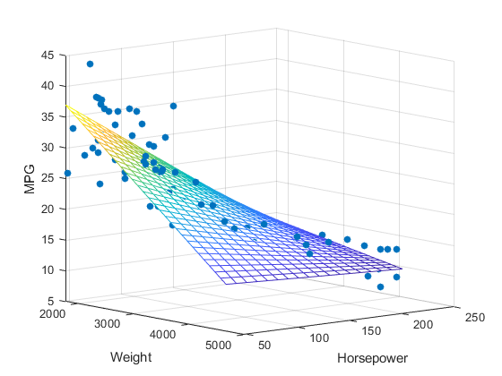

Ilustración 11 Ejemplo de un hiperplano de regresión para 2 predictores y una variable de salida[41]

Por lo demás el desarrollo matemático y obtención de los mismos es una generalización directa del caso anterior y los pasos que habría que seguir para obtenerlos son totalmente análogos (salvo por el hecho de que se tendrá un sistema de ecuaciones más grande para resolver).

Para el caso de, por ejemplo, la ecuación fuese:

$${\tilde{y}}_{i}=β_{0}+β_{1}×x_{1i }+ β_{2} ×x_{2i}$$

El problema a minimizar y su solución sería:

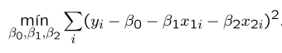

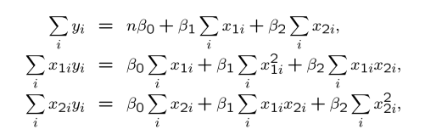

Teniéndose así un sistema de 3 ecuaciones con 3 incógnitas que se resolvería evaluándolo sobre todos los puntos de los datos de entrada disponibles.

Interpretación de los coeficientes

En las ecuaciones de las rectas o planos anteriores aparecen, por un lado, los coeficientes que multiplican a los predictores y que representan cuánto variará la variable predicha por cada cambio unitario en ese predictor. Por ejemplo, si en la ecuación de regresión simple x representa el tamaño en m2 de viviendas e y el precio de las mismas en euros el coeficiente b1 cuantificaría como afecta el incremento/decremento de cada m2 al precio de la vivienda. Por ejemplo, si la ecuación fuese:

$${\tilde{y}}_{i}=2000×x_{i}$$

Se tendría que por cada metro cuadrado que aumentase/disminuyese el precio aumentaría/disminuiría en 2000 euros.

La interpretación para el caso multivariable es ligeramente más compleja pero sigue siendo sencilla; asumiendo que todas las variables salvo xin permanecen constantes, bn representa cuánto variará la salida por cada unidad que aumente/disminuya xin (es importante remarcar que para decir esto, efectivamente, el resto de variables debe permanecer sin cambio para poder hacer esta reflexión de influencias asiladas de una sola de las variables). Es en estos casos cuando los coeficientes se pueden ver como pendientes de la recta que relaciona la salida con una de las variables.

El término independiente b0, por otro lado, tiene más difícil interpretación, pues básicamente indica un *offset* cuando tiene un valor distinto de 0. En esos casos se denomina *intercept* y sirve, principalmente, para ajustar mejor un modelo y recoger sesgos o influencias no consideradas con los parámetros introducidos en el modelo pero que podrían estar teniendo relevancia en el mismo.

La siguiente cuestión que surgiría sería cómo saber qué coeficientes influyen realmente en la predicción de la salida, cuales puede que no sean tan relevantes, cuales influyen más… Esto se puede comprobar con un parámetro denominado **p-valor** que representa el resultado de un estudio estadístico sobre los datos donde se quiere responder a la pregunta de si *un coeficiente determinado es o no influyente en el valor de la salida* (esto se realiza con una técnica denominada *contraste de hipótesis[42]*).

Este p-valor, que se puede obtener automáticamente con distintas herramientas de software, aparece con un valor concreto para cada coeficiente y representa lo estadísticamente significativos que son cada uno de dichos coeficientes. Se suele definir como valor de comparación α un valor de 0.05. De esta forma, cuando un p-valor sea superior al valor definido de α se considerará que ese parámetro no es significativo, mientras que si es inferior no se puede descartar dicho parámetro de la función de regresión ya que sí es influyente.

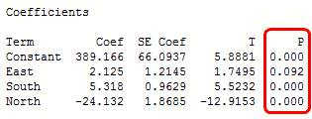

Ilustración 12 En este ejemplo se puede observar como la variable 'East' tiene un p-valor > 0.05, de manera que se debería descartar del modelo de regresión ya que no es una variable influyente para el valor de salida.[43]

Esto es así ya que en el contraste de hipótesis se definen dos alternativas, una “hipótesis nula” (H0) y una “hipótesis alternativa” (H1). Para este caso H0 correspondería a decir “la variable no influye en la salida”; de esta forma, cuando p-valor < 0.05 se podría decir que esta aseveración es falsa y que, por ello, la variable si influye en la salida. De forma contraria, si p-valor >0.05 no se puede decir que H0 sea falsa y por lo tanto es posible que efectivamente esa variable no influya en la salida.

Presupuestos en los modelos de regresión lineal

Un apunte importante a considerar ahora es que los modelos de regresión lineal tienen una serie de presupuestos que se deben cumplir para poder justificar matemáticamente las conclusiones del modelo. Estos presupuestos son por un lado presupuestos en relación a las variables del modelo y por otro lado son presupuestos acerca de los errores del modelo, también conocidos como *residuos*.

* **Relación lineal:** Uno de los presupuestos principales es que la variable de salida y las variables de entrada guardan una relación lineal, de manera que dicha relación se podría capturar con las ecuaciones antes vistas.
* 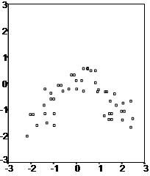
* Ilustración 13 Un ejemplo claro en el que se puede apreciar visualmente que la relación entre los dos ejes es no lineal, con lo que no se podría representar con los modelos lineales vistos. No se cumpliría el presupuesto de relación lineal [44]

Una forma de poder comprobar esto, además de ver visualmente los datos (Como en la gráfica anterior) y reflexionar sobre si es o no probable que haya relación lineal, es analizar cómo se distribuyen los residuos del modelo. En caso de que estos no se distribuyan de forma aleatoria sino que sigan un patrón concreto indicará que el presupuesto de que los datos se relacionan de forma lineal no es válido.

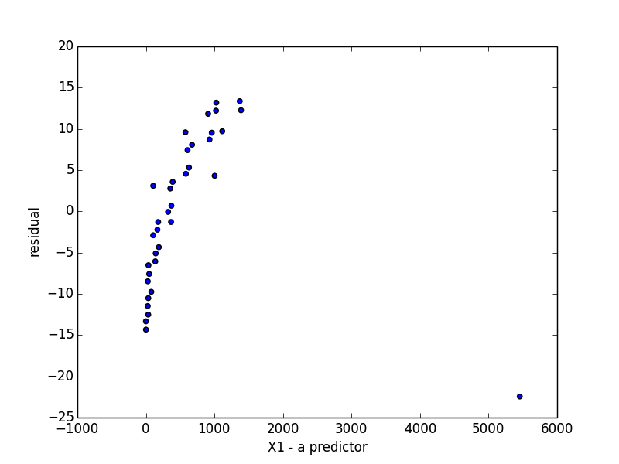

Ilustración 14 Ejemplo en el que se puede apreciar como los residuos tienen una relación lineal y por ello los datos originales no tendrían una relación lineal, sino que habría no linealidades.[45]

De forma general, la linealidad se puede comprobar usando distintos *contrastes de hipótesis* como el contraste de *Harvey-Collier*, los cuales están implementados en distintas librerías de software.

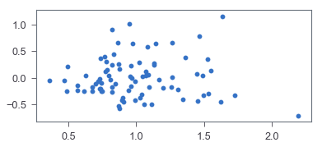

Ilustración 15 A diferencia del caso anterior, en esta gráfica de los errores si se puede ver que aparentemente no guardan ningún tipo de relación.[46]

**Soluciones:**

Para estos casos en los que los datos no guardan una relación lineal se puede hacer lo siguiente:

* 1. Transformar los datos de entrada con algún método de transformación estadística gracias al cual la relación entre ellos pase a ser lineal (esto se verá en el apartado de regresión no lineal).
  2. Usar otro algoritmo distinto.
* **No hay autocorrelación en los residuos:** Una particularidad de que no se cumpla la relación lineal de los datos ocurre cuando aparecen fuertes correlaciones entre los errores. Es decir, no solo existe un posible patrón sino que este además remarca una relación con los valores que ha tenido previamente, viéndose, por ejemplo, que existen patrones cíclicos.

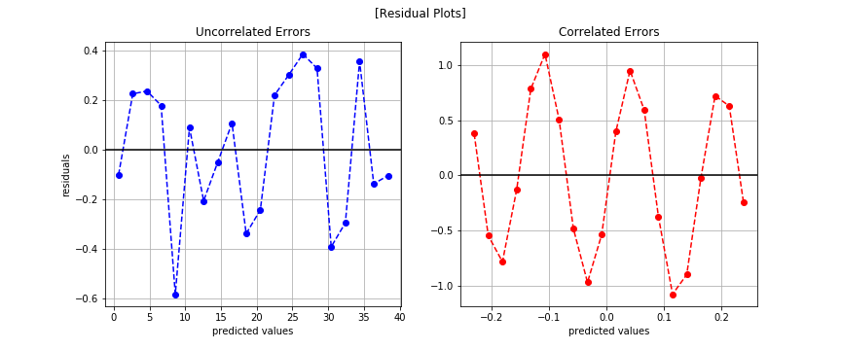

Ilustración 16 En la imagen de la gráfica en rojo se puede apreciar como se van repitiendo los patrones con una determinada frecuencia.[47]

En estos casos se viola un presupuesto fundamental: los datos no son **i.i.d.** (independientes e idénticamente distribuidos) con lo que algunos valores de una determinada variable están correlacionados con otros valores previos de la misma.

* Idénticamente distribuidos hace referencia a que no existan tendencias crecientes/decrecientes en los datos y que se pueda considerar que provienen de una misma distribución.
* Independientes hace referencia a que cada punto de los datos sea un evento independiente de los demás y que por lo tanto no haya una conexión entre ellos.

Por ejemplo, si la variable fuese el precio de la vivienda para distintos meses de varios años se podría ver una evolución cíclica en relación a las subidas y explosiones de la burbuja inmobiliaria y por lo tanto los datos no serían independientes.

Para estos casos se recomienda usar otros algoritmos, como por ejemplo las *series temporales*, que se verán en la última parte del curso.

De nuevo, la forma de comprobar esto es comprobar si existe autocorrelación con los residuos viendo la lista de todos los residuos obtenidos y comprobando si los residuos de una posición determinada dependen de residuos de posiciones previas.

Existen distintos test de contraste de hipótesis, como *Durbin-Watson*, que plantean una H0 que define que los datos no tienen autocorrelación, de manera que si el p-valor es menor que el umbral definido esta hipótesis se rechazaría se detectaría una autocorrelación en los datos.

* **Misma varianza en los residuos/errores (homocedasticidad):** Otro factor que se debe comprobar en relación a los residuos es que la distribución de estos debe tener una misma varianza (homocedasticidad). Además de poderse ver visualmente, como en la gráfica siguiente, existen, de nuevo, distintos test, como el de *Breusch-Pagan* o *Goldfeld-Quandt*, implementados en librerías estadísticas en varios lenguajes de programación que permiten comprobarlo de manera automática. En el caso de este test se hacen un contraste de hipótesis diciendo que los datos son homocedásticos (H0) de manera que si se obtiene un p-valor muy bajo se rechazará esa hipótesis y se dirá que se viola la condición.

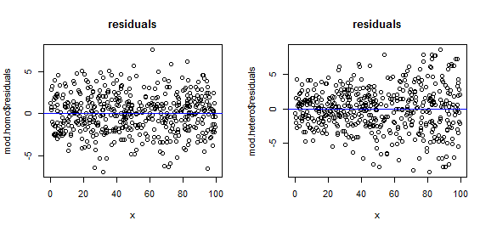

Ilustración 17 Ambas distribuciones de residuos tienen aspectos de distribuciones aleatorias pero la de la derecha es heterocedastica ya que se puede ver como la varianza de los mismos aumenta progresivamente. En cambio, en la de la derecha, salvo algún valor puntual en general se mantiene homocedástica.[48]

**Soluciones:**

1. Una posible solución será transformar los datos con algún método de transformación estadística (p.e. transformación logarítmica) y ver si con eso se estabiliza la varianza.

* **Distribución normal de los residuos:** De forma general, el proceso de resolución del problema de minimización del error cuadrático de los errores se resuelve asumiendo que la distribución de los residuos/errores del modelo sigue una distribución normal y por lo tanto su media es cero (o tiene un valor casi cero) y su varianza es constante. Por lo tanto, es necesario comprobar que efectivamente se puede asumir que los errores provienen de una distribución normal. De manera que, como indican las ecuaciones siguientes, el término de error *e* sea un elemento aleatorio obtenido de una distribución normal.

$$y- \tilde{y}=e$$

$$y_{i}=b_{0}+b_{1}×x_{i}+e$$

$$e \sim N(0, σ^{2})$$

Esto se puede comprobar representando con un histograma los valores de error y viendo si su distribución tiene aspecto normal o usando otros gráficos como los Q-Q Plots en los que se ve cuánto se alejan los datos de una referencia de normalidad. De nuevo, existen distintos contrastes de hipótesis, como *Anderson-Darling*, para evaluar de forma genérica la normalidad de un conjunto de datos.

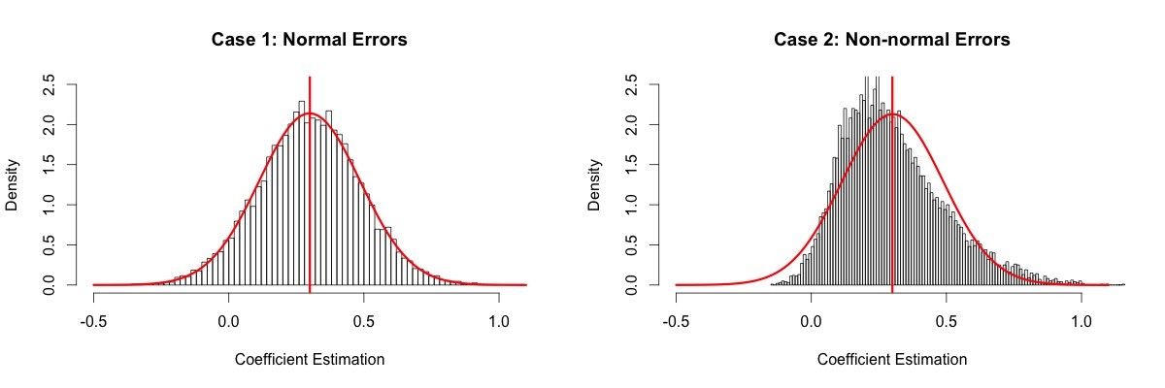

Ilustración 18 Ejemplo en el que se ve como un histograma ayuda a ver si la distribución de los errores es o no normal.[49]

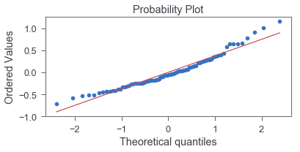

Ilustración 19 Otra manera de verlo, como se ha indicado, es con un Q-Q Plot[50]

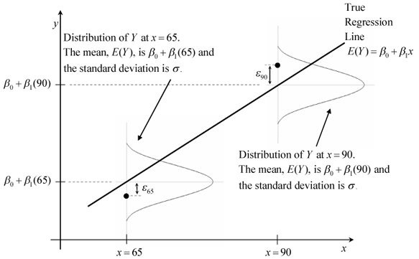

Ilustración 20 Lo que se busca comprobar es que se pueda asumir que cada uno de los errores pueda provenir de una distribución normal aleatoria.[51]

* **Independencia de los predictores:** Uno de los aspectos más críticos a tener en cuenta en los modelos de regresión es que estos asumen que las variables usadas como variables de entrada son independientes entre sí. Es decir, que si se está prediciendo el precio de una vivienda usando variables de entrada como su tamaño y la ubicación de la misma, los datos de las variables usadas deberán no estar correlacionados (es decir, en este caso, que el tamaño de la vivienda no tenga nada que ver con dónde está esta). En caso de que exista correlación entre las variables se tendrá que eliminar una de ellas del conjunto de variables usadas pues la información que puede aportar a las predicciones del modelo ya están recogidas en la otra variable. Si no se eliminasen las variables correlacionadas (es decir, entre las que se da un fenómeno denominado *multicolinealidad*) no se podrá garantizar la solución de mínimos cuadrados mencionada al principio con la cual se obtienen los valores de los coeficientes, de manera que no se estarán estimando los coeficientes de manera correcta. Así, el mayor peligro en este caso es que se estaría calculando mal la influencia de cada una de las variables particulares dentro de la predicción general por esa mala estimación de coeficientes.

Cabe decir que en general siempre va a existir algo de correlación entre las variables (de hecho, intuitivamente en el ejemplo anterior se puede ver que lo hay), pero lo que se acaba de decir se aplicará para los casos en que la correlación entre ellas sea muy fuerte.

La forma de comprobar esto es calculando una matriz de correlaciones en la que las filas representan unas variables y las columnas otras y o bien comprobar que pares de columna-fila son cercanos a 1 (correlación perfecta) o bien calcular los autovalores de la matriz de correlación y ver si alguno de ellos es cercano a 0 (lo que indica también multicolinealidad).

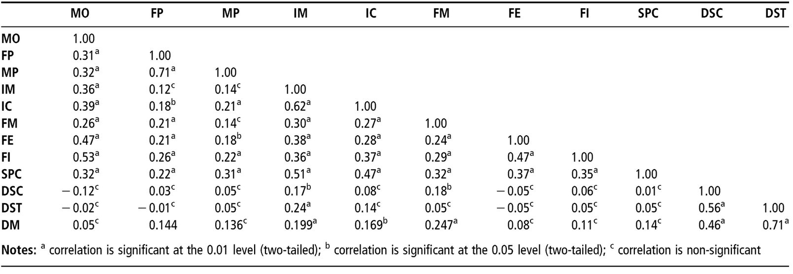

Ilustración 21 Ejemplo de matriz de correlaciones. En los casos en los que se tienen valores cercanos a 1/-1 indica fuerte correlación entre esas variables. Los valores a 1 de la diagonal corresponden a las autocorrelaciones de las variables consigo mismas.[52]

Es importante remarcar que el que exista multicolinealidad en un modelo no hace que sus predicciones en general sean peor (ya que no afecta a que el valor final que se predice sea mejor o peor) sino que afecta a la interpretación de los coeficientes que aparecen en el problema y al aporte individual de cada uno de ellos a la solución (pero no al aporte global y conjunto de todos ellos; unos puede que predijesen peor pero esto se compensase con otros predictores).

Otras consideraciones adicionales

* **Tratamiento de valores atípicos:**

Los valores atípicos (o *outliers*) son valores puntuales que aparecen como claramente diferentes del resto de valores disponibles. Estos valores van a afectar y desvirtuar el cálculo del error cuadrático medio y por lo tanto el cálculo de los parámetros de la ecuación. Por este motivo se deben tener en cuenta bien por su detección con un análisis exploratorio o bien con su detección con métodos estadísticos como los diagramas Box-Plot o con técnicas más complejas de detección de anomalías.

Cada problema es distinto y no siempre el origen de los valores atípicos responde al mismo motivo. Puede que sean datos malformados y que por lo tanto se deban eliminar (por ejemplo, una medición puntual de un sensor que es errónea. En este caso se eliminaría y se trabajaría con el resto de medidas), o puede que sean datos que sí tienen sentido, en cuyo caso se tendrá que ver si se imputarán con un valor máximo o mínimo de referencia, se dejarán como están…

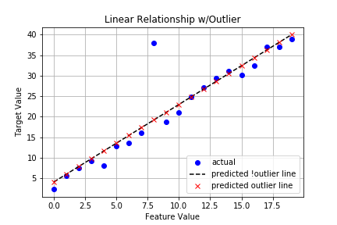

Ilustración 22 Ejemplo donde se ve la existencia de dos claros valores atípicos frente al resto.

Esto como tal no es un presupuesto para la regresión lineal ya que, de hecho, se puede trabajar con anomalías presentes, lo único es que afectará negativamente al resultado obtenido.

**Tratamiento:**

1. Comprensión del motivo de que existan dichos valores
2. Eliminación de los valores atípicos (cuando sea pertinente)
3. Imputación de unos valores de referencia.

* **Puntos palanca (*high-leverage points*):**

Este tipo de datos son un caso particular de valores atípicos que se caracterizan por carecer de otros puntos u observaciones cercanas, de manera que al intentar ajustar un modelo con esos datos la recta intentará pasar cerca de ellos y afectará enormemente al resultado obtenido.

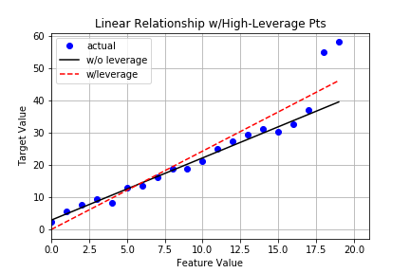

Ilustración 23 Ejemplo de datos con high-leverage. En rojo aparece una ecuación ajustada con ellos y en negro sin ellos. Se puede observar que difieren sensiblemente.[53]

Estos puntos pueden afectar a que se cumplan o no los presupuestos principales de la regresión lineal. Concretamente pueden hacer que los residuos dejen de estar distribuidos de forma normal o que tengan una distribución aleatoria. Por este motivo es algo que se debe explorar con precaución.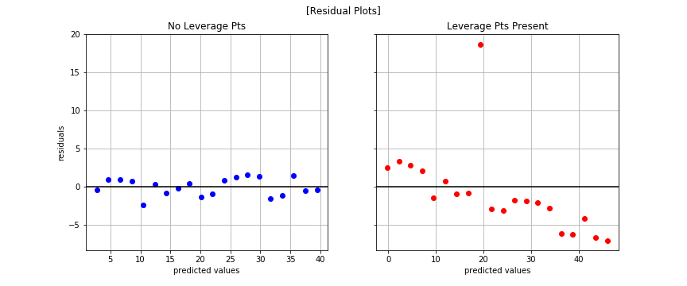

Ilustración 24 Para los datos anteriores se puede observar como en el caso de mantener los puntos *high-leverage* se tiene una distribución de residuos con patrones, mientras que en el caso de no tenerlos desaparece dicha tendencia.

**Tratamiento:**

1. Comprender el motivo de que estén estos valores.
2. Eliminarlos o imputarles valores de referencia (cuando sea pertinente)
3. Usar una función de error más robusta (p.e. Huber[54])
4. Usar algoritmos más robustos (p.e. RANSAC)

#### Regresión logística

Los modelos mostrados previamente sirven para problemas de regresión ya que al evaluar los valores de un conjunto concreto de variables de entrada sobre la recta de regresión se obtiene un valor numérico concreto asociado a la salida.

¿Se podrían utilizar técnicas similares a estos modelos para problemas de clasificación? La respuesta es sí, y esto se consigue con un tipo de regresión concreta denominada *regresión logística*.

El concepto detrás de este modelo pasa por intentar predecir no un valor numérico como hacen los métodos anteriores, sino predecir la probabilidad de que el conjunto de datos de las variables de entrada sea de una determinada clase de entre dos clases posibles (clasificación binaria).

Para ello se usa como referencia la propia ecuación de la regresión lineal y se transforma su expresión de manera que la salida sea un valor que cumpla los axiomas de Kolmogrov de probabilidad; principalmente, que sea un valor entre 0 y 1.

Imaginando el caso de la ecuación de regresión lineal simple (aunque vale también para la múltiple), partiendo de ella:

$${\tilde{y}}_{i}=b_{0}+b_{1}×x_{i}$$

Se puede utilizar la función logística para expresar ese resultado como una probabilidad, ya que dicha función da como resultado siempre un valor acotado entre un rango de valores de 0 y 1:

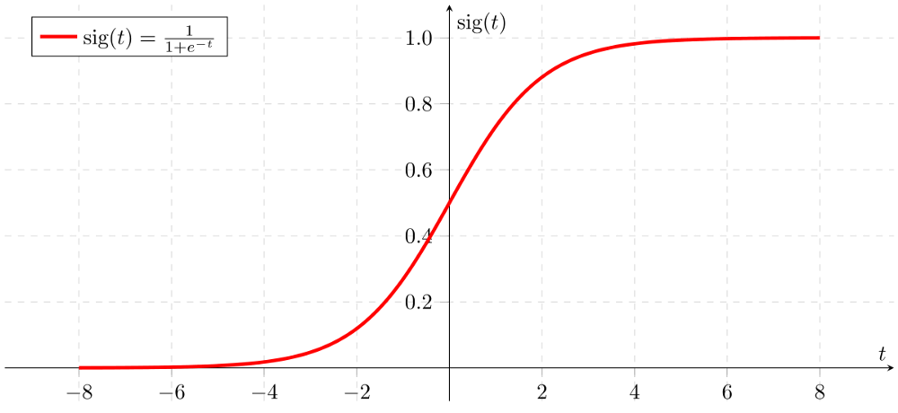

Ilustración 25 Ecuación de la función logística

De forma que se tendrían de ecuaciones para la probabilidad en el caso simple y múltiple lo siguiente:

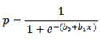

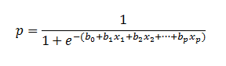

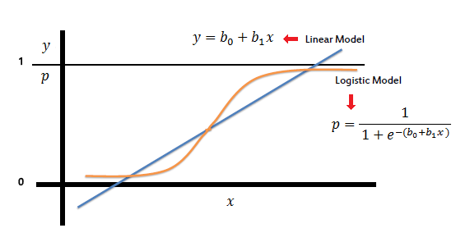

Ilustración 26 Comparación de una ecuación logística frente a la de regresión lineal simple[55]

La ecuación anterior se puede definir a su vez de la siguiente forma:

$$\log\left(\frac{p\left(X\right)}{1-p\left(X\right)}\right)= b_{0}+ b_{1}×X$$

Donde el primer término se denomina *logit*, de manera que se facilita el cuantificar cómo evoluciona el sistema (en referencia a ese *logit*) en función de cómo varía cada dato de X.

El ajuste de parámetros no se podría intentar hacer de forma análoga a como se ha hecho previamente con el cálculo de derivadas parciales, ya que para ecuaciones no lineales, como estas, se complica significativamente el proceso de derivación. Es más habitual, por lo tanto, usar otros métodos como el de máxima verosimilitud (MLE).

Con el método MLE se busca poder estimar los parámetros del modelo dados los puntos concretos de datos conocidos viendo que parámetros maximizan una función conocida como *función de verosimilitud*.[56]

De forma intuitiva, esta función busca *maximizar* la probabilidad de obtener las clases de las variables de salida del conjunto de datos de entrenamiento dados unos coeficientes concretos de la ecuación y dados los datos conocidos de las variables de entrada.

Considerando que los parámetros están contenidos en la variable Θ, la función de verosimilitud es:

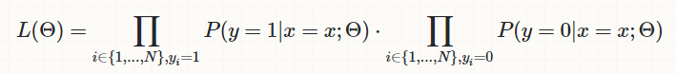

Esta función representa la probabilidad de, con los datos de entrada disponibles y unos parámetros genéricos, generar las distintas clases de salida.[57]

Eso sí, todo ello asumiendo que los datos son i.i.d. de forma que las probabilidades de tener todas las clases con los datos disponibles corresponde al producto de las probabilidades individuales de tener cada una de ellas.

Esto equivale a:

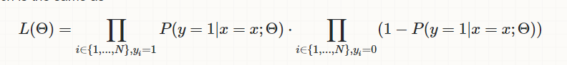

Con:

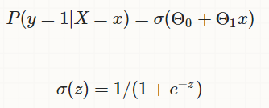

Los parámetros estimados que maximizarían el problema anterior se expresarían de forma genérica como:

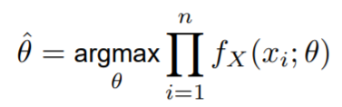

Como al final con lo que se está trabajando es con un problema de optimización donde se quiere encontrar el valor de las variables que maximice la verosimilitud de que las clases se generen con esas variables y parámetros de entrada, en lugar de usar la función de verosimilitud como tal se puede utilizar el logaritmo de dicha función debido a que como el logaritmo es una función creciente no cambia la naturaleza del problema a maximizar. En este caso, las ecuaciones anteriores se podrían expresar de la siguiente forma:

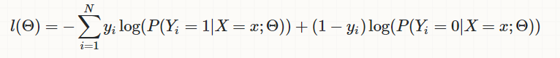

Así, los parámetros estimados se expresarían como:

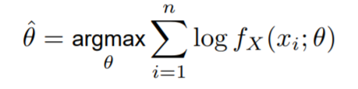

Esta ecuación de verosimilitud se puede expresar de forma análoga de la siguiente forma:

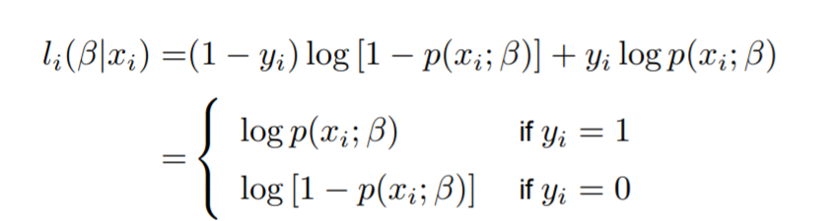

Con:

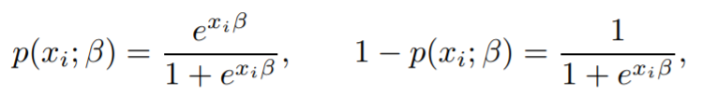

Y la ecuación de verosimilitud anterior, si se resuelve, quedaría expresada como:

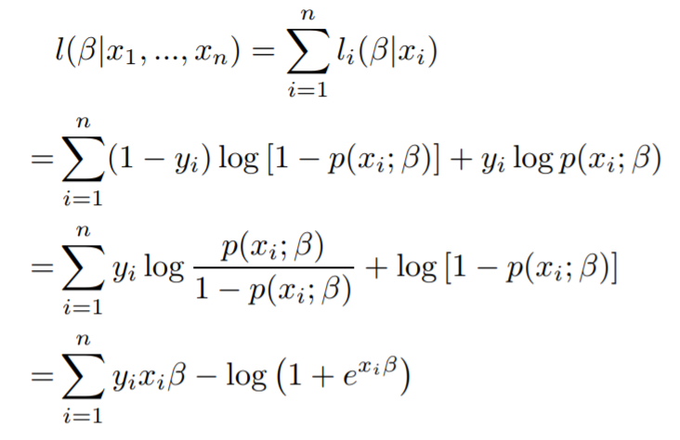

Como ejemplo, para el caso sencillo de una única variable, la resolución sería:

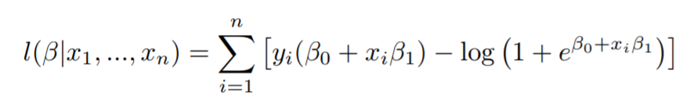

Esta sería la ecuación de partida para optimizar, de la que se podrían obtener sus primeras y segundas derivadas de la siguiente manera:

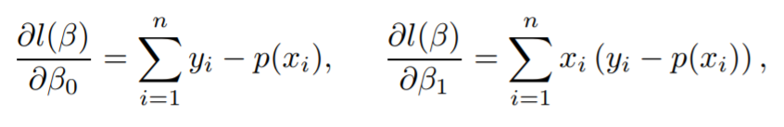

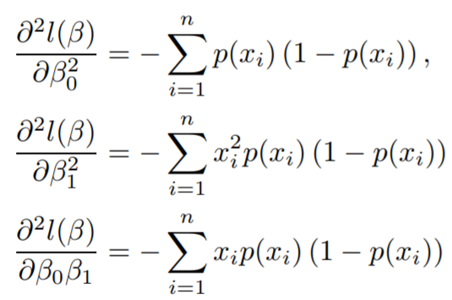

Estas ecuaciones no son resolubles de forma analítica, y por lo tanto se resolverían de forma numérica utilizando métodos cono el *Método de Newton* o un método de *Descenso de Gradientes.*

De forma general, los parámetros $\tilde{β}$ obtenidos por la optimización del problema de mínimos cuadrados se relacionan con los valores de entrada y salida de la siguiente forma (representado con expresiones matriciales):

$$\tilde{β}= {\left(X^{t} X\right)}^{-1}X^{t}Y$$

La última consideración adicional a tener en cuenta es que como es un problema de clasificación, para un determinado conjunto de parámetros de entrada la salida será o bien 0 o bien 1, correspondiéndose a los valores de cota de la ecuación logística.

Cada vez que se evalúe la ecuación en nuevos puntos se obtendrá un valor de la curva de regresión que estará entre 0 y 1. Dicho valor es una probabilidad que habría que asociar a una de las dos clases concretas. Una forma de hacerlo es considerar un valor umbral como 0.5 de forma que cualquier probabilidad por encima de 0.5 se asocie como perteneciente a la categoría 1, mientras que si son inferiores se asocien a la categoría 0.

#### Regresión logística multinomial

Este tipo de regresión es una extensión de la regresión anterior con la que se pueden considerar problemas multiclase. Para ello, se codifican cada una de las distintas categorías de las M variables de salida en M - 1 vectores de longitud M en los que todos los valores son 0 salvo en todo caso uno de ellos para indicar la categoría asociada.

Con ello se define un modelo para estimar, ahora sí, los distintos valores binarios que se han definido con esta transformación.

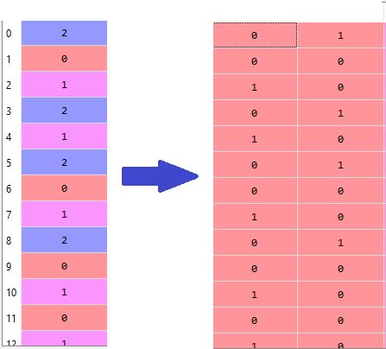

Ilustración 27 Ejemplo de codificación en múltiples valores binarios

#### Regresión no lineal

En numerosas ocasiones, como se ha ido comentando, puede que los datos se distribuyan de forma no lineal y no sirva lo planteado anteriormente. Para estos casos se pueden aplicar dos posibles soluciones, transformar los datos de manera que al hacerlo pasen a tener una relación lineal, o aplicar una función de regresión polinómica que permita ajustar los datos a una función no lineal (ya que ésta podrá ser cuadrática, cúbica…).

**Transformación de datos:**

Las transformaciones principales que se pueden aplicar a los datos son:

* Tomar el logaritmo de los valores de salida.

$$\left(X, Y\right)→(X,\log\left(Y\right))$$

De esta manera la función, para un caso de una variable, pasaría a ser:

$$\log\left(Y\right)= a+b×X →Y= e^{a+b ×X} →Y= α × β^{X}$$

* Tomar el logaritmo de los valores de entrada y salida:

$$\left(X, Y\right)→\left(\log\left(X\right),\log\left(Y\right)\right)$$

Con ello:

$$\log\left(Y\right)=a +b ×\log\left(X\right)→Y= e^{a}× X^{b}= α × X^{b}$$

* Tomar el valor inverso de las variables de salida:

$$\left(X, Y\right)→\left(X, \frac{1}{Y}\right)$$

Con ello:

$$\frac{1}{Y}=a+b ×X →Y= \frac{1}{a+b ×X}$$

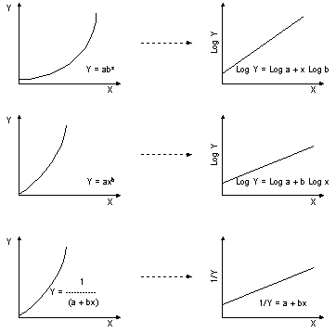

Ilustración 28 Ejemplos para ver gráficamente el efecto de las transformaciones.[58]

Los modelos que se ajustarían y con los que se predecirían serían los modelos transformados (que son los modelos lineales). Cuando se reciban nuevos datos, se transformarán los valores de X si fuese pertinente y se obtendrá una salida sobre la que habrá que deshacer la transformación en caso de que la Y esté transformada en el modelo.

**Regresión polinómica:**

La regresión polinomial sigue la estructura de ecuaciones ya vista solo que en ella ya aparecen términos de orden 2 o superior:

$${\tilde{y}}_{i}=β_{0}+β_{1}×x_{i }+ β_{2}×{x_{i }}^{2}+…$$

Con estas ecuaciones se tiene una generalización sobre los modelos lineales con las que potencialmente se podrán obtener siempre mejores ajustes a cambio de ser modelos más complejos de ajustar numéricamente (órdenes mayores para las derivaciones, además de la complejidad inherente al número elevado de parámetros).

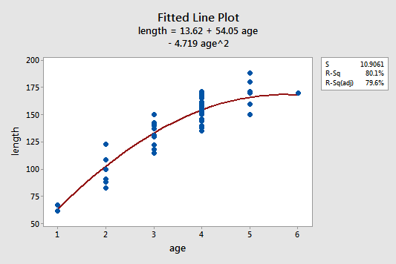

Ilustración 29 Ejemplo de un conjunto de datos no lineal que es ajustado mediante la ecuación cuadrática que aparece en la imagen.[59]

#### Sobreajuste (*overfitting*)[60]

Un problema que se empieza a dar sobre todo con estos modelos más complejos (y que es un peligro a tener en cuenta en todos los modelos supervisados, no sólo en estos) es el denominado *sobreajuste* u *overfitting*. Puede darse el caso de que el modelo se llegue a ajustar excesivamente bien a los datos de los que se dispone pero que, a cambio, pierda poder de generalización y que por ello, cuando se predice sobre nuevos datos, las predicciones sean cada vez peores.

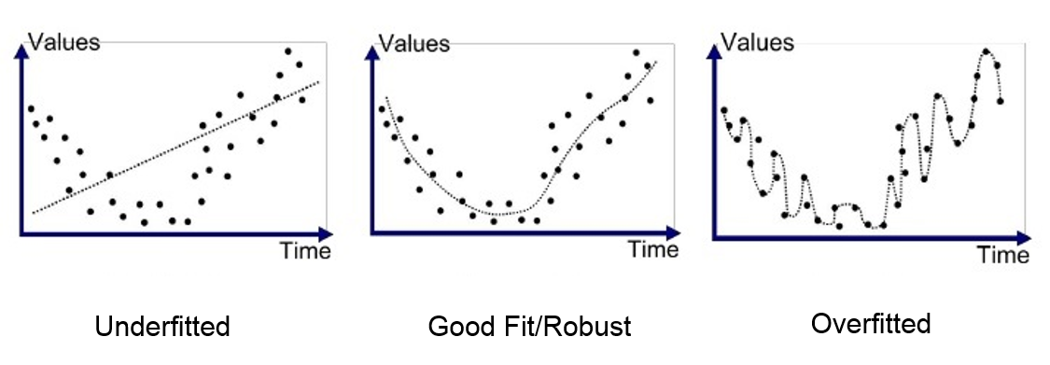

Ilustración 30 Ejemplo ilustrativo de lo que se está exponiendo. En el primer modelo se ha usado una regresión lineal para datos claramente no lineales, de manera que se tiene un modelo muy subajustado a los datos. Ahora bien, en el modelo de la derecha, modelo polinomial de un orden muy elevado, se ha ajustado excesivamente a los datos disponibles. La solución óptima es encontrar un equilibrio entre los dos extremos.[61]

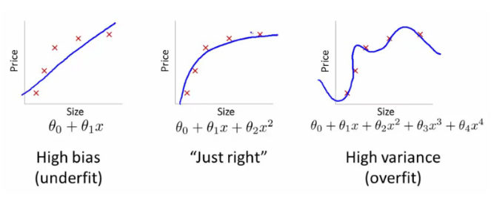

Ilustración 31 Ejemplo análogo al anterior con ecuaciones ilustrativas.[62]

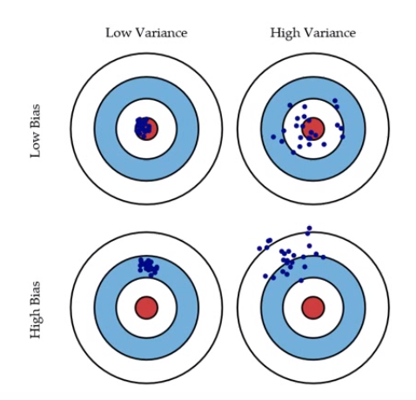

Ilustración 32 El problema principal es que un modelo que esté subajustado dará datos con mucho sesgo y con malas evaluaciones en lo que respecta a las métricas. Un modelo sobreajustado seguramente de métricas buenas pero la varianza de los datos que dicho modelo estima será muy elevada. Lo ideal es que no haya mucha varianza en los datos inferidos y que la precisión de los mismos sea elevada (y por lo tanto que el error sea bajo).

La cuestión del *overfitting* se verá de forma mucho más detallada al final de este bloque, y aunque existen numerosas formas de evitarlo, concretamente para el caso de las funciones de regresión se pueden utilizar dos modificaciones sobre los modelos vistos, conocidas como *regresión ridge* y *regresión lasso*.

#### Regesión *ridge*

Como se ha mencionado en el apartado anterior, la solución para mejorar un modelo que tiene un sesgo/*bias* alto es simplemente añadir más variables para que el ajuste sea más fino. Ahora bien, si se aumentan las variables de forma indefinida se acabará llegando a un punto en el que el modelo acabe sobreajustado. Para evitar esto se trata en general de no usar modelos excesivamente complejos pero, también, existen otras técnicas para evitar dicho sobreajuste denominadas técnicas de *regularización* entre las que se encuentra la técnica de regularización *ridge* o L2.

Las técnicas de regresión sirven de forma general para, una vez definido un sistema concreto con una serie de parámetros, reducir la magnitud de influencia de los coeficientes de manera que no ocurra, como puede pasar en determinadas ocasiones, que casi toda la influencia recaiga sobre un grupo concreto de ellos.

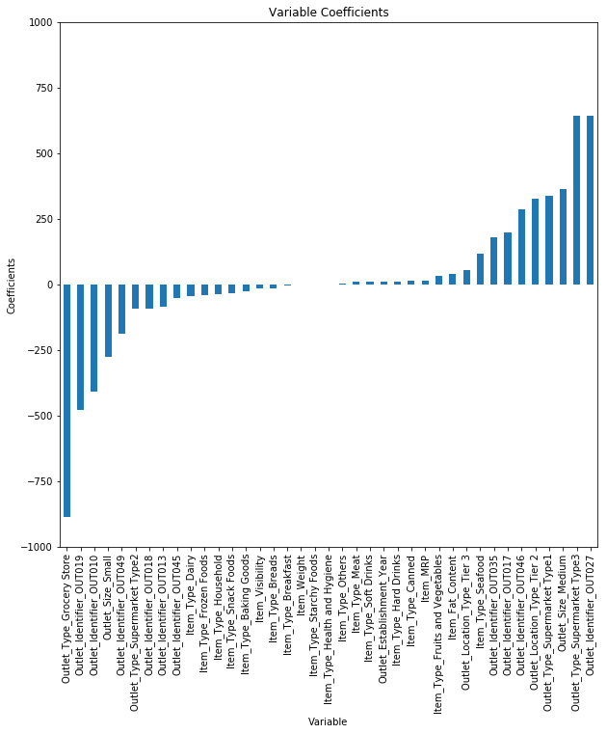

Ilustración 33 Influencia de los coeficientes; se puede apreciar que algunos de ellos tienen significativamente más influencia que otros en este ejemplo.[63]

En el caso concreto de la regresión ridge se añade un parámetro de regularización a la función de coste (por ejemplo, la RSS en el caso de la regresión lineal) como se muestra a continuación:

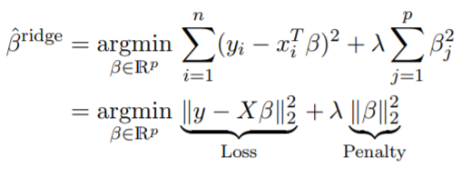

El objetivo de esta regularización es rebajar la influencia de los coeficientes de manera que se homogenice más la influencia de todos ellos y se puedan evitar potenciales sobreajustes debidos a una sobrecarga de influencia sobre algunos coeficientes en concreto, ya que esto podría afectar negativamente a la generalidad posterior del modelo. Esta reducción de la influencia de coeficientes será mayor cuanto más se regularice/penalice la función de coste y por tanto cuanto mayor sea el valor del parámetro λ. Se tendrá que encontrar un valor de λ óptimo minimizando esa función de coste corregida de manera que se tenga la máxima generalidad posible sin perder eficacia en el modelo.

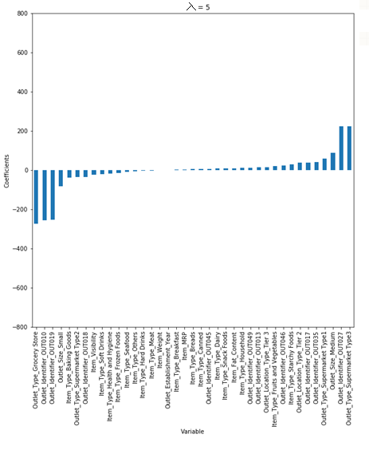

Ilustración 34 Se puede apreciar como para un valor concreto de λ se reduce la influencia de los coeficientes. En este tipo de regularización ninguno de los coeficientes, por mucho que se reduzcan, llega a ser cero, por lo que el número de parámetros del modelo siempre se mantendrá constante.

#### Regresión *lasso*

Otra forma de llevar a cabo una regularización es con la denominada regularización *lasso* o regularización L1.

A diferencia del caso anterior que intenta homogeneizar la influencia de los distintos coeficientes, el ajuste *lasso* reduce a cero la influencia de los coeficientes que no considera significativos en aras a dejar sólo los que se detectan como relevantes para tener un modelo que generalice de forma correcta. De esta forma lo que diferencia este método del *ridge* es que lleva a cabo algo que se conoce como *selección de rasgos* (*feature selection*) con lo que se escogen los parámetros más relevantes para el modelo en aras a simplificarlo lo más posible.

La expresión de la función de coste con esta regularización, que usa la norma L1, es la siguiente:

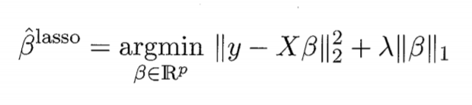

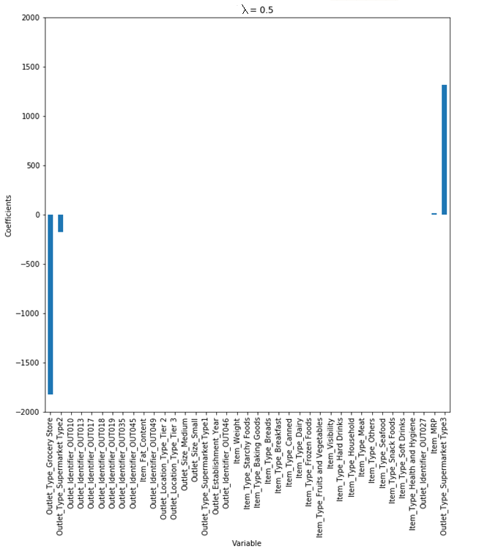

Ilustración 35 Se puede comprobar como de entre todas las variables se acaban escogiendo sólo 4 como relevantes.

#### Regresión *ElasticNet*

El método de regularización d ElasticNet es un método híbrido que intenta combinar las ventajas de los dos métodos anteriores, usando la regularización L1 y la L2.

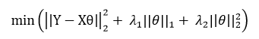

ElasticNet intenta generalizar mejor los modelos frente al caso de *Lasso* analizando los conjuntos de variables por subgrupos. Si alguna de las variables se detecta como un buen predictor de la variable de salida, a diferencia de *lasso* que incluiría sólo dicha variable, ElasticNet incluye a todo el subgrupo. Esto es interesante porque en ocasiones eliminar determinadas variables podría llevar a tener un modelo menos efectivo.

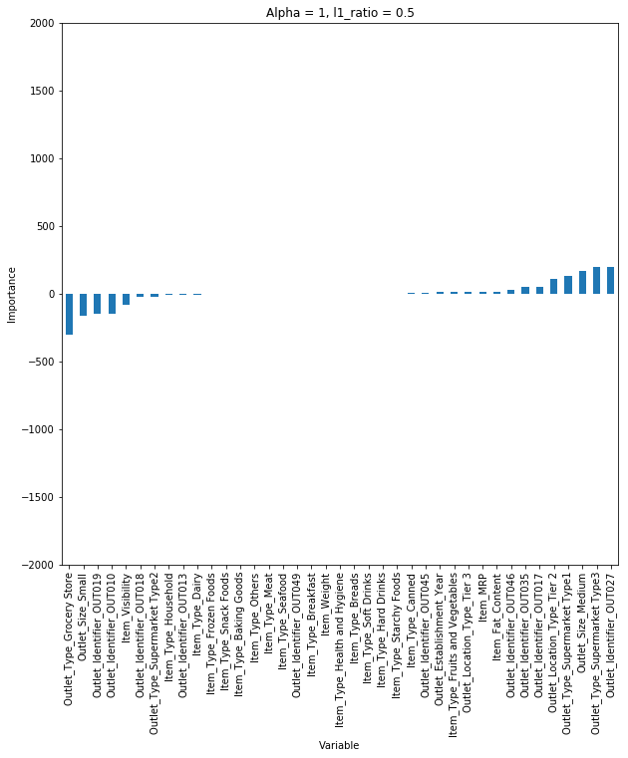

Ilustración 36 Combinando las dos ventajas anteriores se consigue atenuar la influencia de los coeficientes al tiempo que si que se llegan a eliminar las variables no relevantes para el modelo predictivo (a diferencia de lo que ocurría con la regresión *ridge*).

Tipos de regularización

Las dos regularizaciones que se han visto, L1 y L2, llevan a soluciones distintas debido a la naturaleza propia que tienen.

De forma general, un término de regularización se expresa de la siguiente forma en función de las variables de entrada:

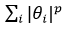

Para ver esto de forma sencilla, si se coge el caso de dos variables, la expresión anterior queda para p=1:



Según el valor que tenga *p* la representación gráfica para el caso de dos variables sería:

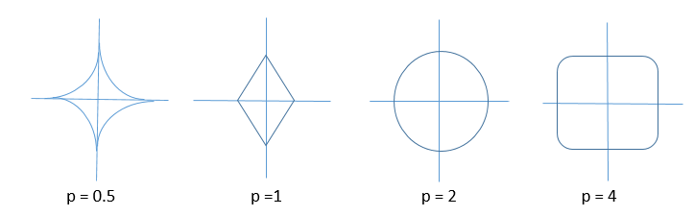

Las regularizaciones L1 usan el parámetro p=1 y la L2 p=2 (son, de hecho, las regularizaciones principales que se usan).

Si se quisiese ver el problema de ajuste de dos variables para las ecuaciones en el caso *ridge* y en el caso *lasso* se tendría lo siguiente para un caso ejemplo:

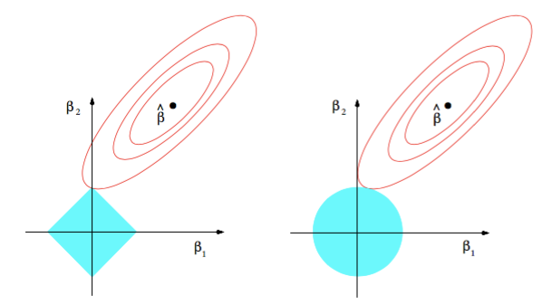

Ilustración 37 En rojo aparece el espacio de soluciones de las variables y en azul el espacio de soluciones para los términos de regularización L1 (izquierda) y L2 (derecha).

De cara a la minimización, en el espacio de soluciones del término de regularización ésta será mínima si los parámetros fuesen nulos (origen de coordenadas), pero dicha solución se sale del espacio de soluciones de la ecuación de regresión. El punto donde será mínimo la solución de mínimos cuadrados es precisamente donde interseccionan ambas gráficas. Comparando ambas gráficas se puede ver que en L1 debido a que la forma de la misma es con aristas es mucho más fácil que se de una intersección con el espacio de soluciones rojo en uno de los ejes, lo que implicaría que ese parámetro ajustado valiese 0 y por ello se haya descartado. Que un parámetro con la gráfica en L2 llegase a valer 0 es algo mucho más complicado ya que implicaría una intersección de ambos espacios que justo coincidiese con un eje.

#### Datos de entrenamiento (train), validación (val) y test

Una tarea importante en la construcción de modelos de ML es poder evaluar los modelos y comprobar cómo pueden generalizar mejor. Esta evaluación de un modelo se debe llevar a cabo sobre datos nuevos que el modelo no haya visto antes.

Para no tener que esperar a disponer de datos nuevos, lo que se suele hacer es en vez de entrenar el modelo con todos los datos disponibles, reservar un porcentaje de los mismos para hacer una evaluación al final y ver la eficiencia del modelo de ML.

Así, los conjuntos de datos habitualmente se descompondrán en:

* **Train**: Este es el conjunto de datos con los que se entrena el modelo. Suele ser el más grande de los tres (para que el modelo se pueda ajustar correctamente) e incluirá aproximadamente un 75-80% de todos los datos disponibles.
* **Val**: No siempre es necesario, pero muchas veces existen parámetros internos del modelo que se deben preseleccionar (conocidos como *hiperparámetros*) y la forma de elegirlos es comprobar cuáles dan mejores resultados sobre este segundo conjunto de datos. Suele ser de entre un 5-15% del tamaño total.
* **Test**: Este conjunto de datos es el conjunto de evaluación final una vez se haya elegido y especificado definitivamente el modelo (es decir, cuando ya no se van a hacer más cambios en él). Sirve para dar una evaluación final del mismo y poder imaginar cuán buena será su generalización según el error que se tenga. Su tamaño suele ser de un 5-15% del conjunto total.

## 3.3. Ejemplo 1

En este primer ejemplo se dispone de un conjunto de datos de los distintos salarios de empleados de una empresa en función de los años de experiencia que tengan (independientemente del perfil). Se podría buscar por lo tanto construir un modelo de regresión simple en el que con la variable de entrada de años de experiencia (*YearsExperience*) se pueda intentar predecir el salario asociado que tendrá (*Salary*).

# Importar librerias

**import** numpy **as** np

**import** matplotlib**.**pyplot **as** plt

**import** pandas **as** pd

###############################################################################

### Data Preprocessing

#############################################################################

# Cargar dataset

df **=** pd**.**read_csv**(**'Salary_Data.csv'**)**

# Visualizar los datos

df**.**plot**(**x**=**'YearsExperience'**,** y**=**'Salary'**,** title**=**"Evolucion del Salario segun los Años de Experiencia"**)** # Se ve relacion lineal

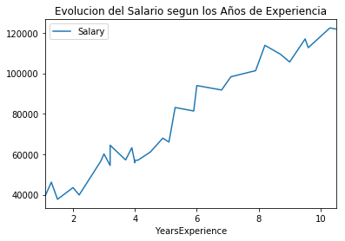

Se puede apreciar así como evolucionan los datos de los que se dispone.

Un modelo de regresión simple tendrá la siguiente ecuación:

$$y= b_{1} ×x$$

Eso sí, antes de construir el modelo, se separan los datos en dos subconjuntos, uno de ***entrenamiento*** para ajustar el modelo y uno de ***test*** para poder hacer evaluaciones posteriormente (para este sencillo problema inicial no se usará el conjunto de validación).

# Separacion en variables entrada/salida

X **=** df**.**iloc**[:,** **:-**1**].**values

y **=** df**.**iloc**[:,** 1**].**values

# Train/Test Split

**from** sklearn**.**model_selection **import** train_test_split

X_train**,** X_test**,** y_train**,** y_test **=** train_test_split**(**X**,** y**,** test_size **=** 1**/**3**,** random_state **=** 0**)**

Y con ello se construye el modelo usando la librería de *statsmodels*.

**import** statsmodels**.**api **as** sm

model **=** sm**.**OLS**(**y_train**,** X_train**).**fit**()**

Una vez construido el modelo se procede a comprobar con el mismo si se cumplen las hipótesis mencionadas previamente para la regresión lineal.

En primer lugar, se puede ver un resumen del modelo de la siguiente forma:

model**.**summary**()**

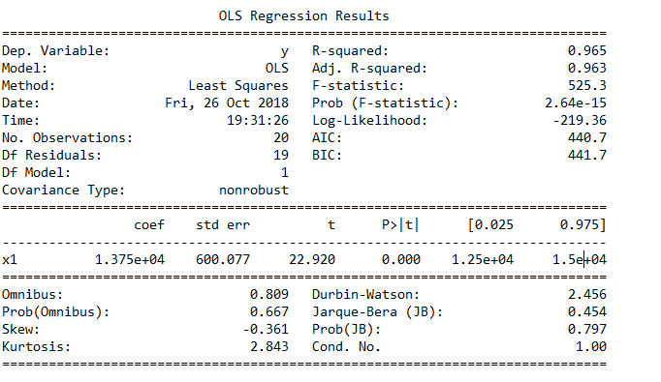

En este resumen se puede ver como aparece información genérica del modelo así como información específica sobre los coeficientes del mismo (en este caso, como solo hay un coeficiente por ser una regresión lineal simple solo aparece la fila de *x1*).

Comenzando por el análisis de los parámetros del modelo se puede ver como aparece el valor del coeficiente para el modelo de regresión (*coef*) así como el resultado del p-valor indicando si este coeficiente es o no significativo. Cuando P >|t| sea menor o igual que el *alpha* de contraste (habitualmente un 0.05) se rechaza la H0 que dice que *esa variable no tiene relación con la variable de salida* y por ello esa variable es relevante en el modelo. Sin embargo, cuando esta sea mayor que el *alpha* de contraste no se podrá asegurar que esa variable sea relevante. En este caso, como aparece un 0.000 (indicando que es prácticamente 0) se afirma que sí es un parámetro relevante.

A nivel del modelo en general se presentan varias métricas, como AIC, BIC… que indican la efectividad del modelo. Estas métricas se podrán usar para comparar modelos y ver cuáles dan mejores resultados. En concreto, las métricas de AIC y BIC son especialmente interesantes ya que penalizan a los modelos complejos que usan muchas variables, de manera que intentan fomentar la mayor simplicidad de los mismos.

A continuación se pasan a comprobar los distintos puntos mencionados de las hipótesis de un modelo de regresión lineal.

* **Linealidad**

Harvey-Colley

La comprobación de si hay una relación lineal entre la variable de entrada y de salida se puede hacer utilizando el test de Harvey-Colley:

#### Linealidad

# Comprobacion de linealidad

**import** statsmodels**.**stats**.**api **as** sms

sms**.**linear_harvey_collier**(**model**)**

Como el valor obtenido es p-valor = 0.272 > 0.05 no se rechaza H0 que dice que hay linealidad.

* **Normalidad de los residuos**

Esta se comprueba de la siguiente forma:

#### Normalidad Residuos

# Obtencion residuos

**from** statsmodels**.**compat **import** lzip

residuos **=** model**.**resid

# Histogramas

plt**.**hist**(**residuos**,** range**=(-**45000**,** 45000**))**

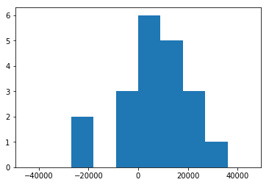

Figure 37 Histograma de los residuos

# Q-Q Plot

**import** scipy **as** sp

fig**,** ax **=** plt**.**subplots**(**figsize**=(**6**,**2.5**))**

_**,** **(**__**,** ___**,** r**)** **=** sp**.**stats**.**probplot**(**residuos**,** plot**=**ax**,** fit**=True)**

**print(**r**\*\***2**)**

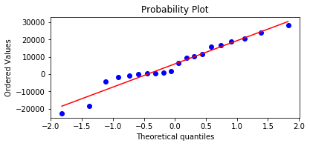

Figure 38 Q-Q Plot residuos

El QQ Plot compara los cuantiles de los datos de los que se dispone con los cuantiles de referencia de una distribución concreta, en este caso, de una distribución normal. La métrica usada es el **coeficiente de correlación,** que es elvalor de r2. Cuanto más cercano sea a 1 más se parecerán las distribuciones. En este caso el valor que se obtiene es de **0.957**, muy cercano a 1, con lo que se puede decir que los residuos tienen una distribución normal.

De forma complementaria, se podría comprobar con el test D’Agostino.

# Test D'Agostino

**from** scipy**.**stats **import** normaltest

normaltest**(**residuos**)**

Se obtiene un p-valor de **0.808**, muy superior a 0.05 con lo que no se rechaza H0 que dice que *los datos* *son normales*.

* **Homocedasticidad:**

El siguiente punto es comprobar la homocedasticidad de los residuos. Esta se puede comprobar con el test de Goldfeld-Quandt:

### Comprobacion Homocedasticidad

# Goldfeld-Quandt test

name **=** **[**'F statistic'**,** 'p-value'**]**

test **=** sms**.**het_goldfeldquandt**(**model**.**resid**,** model**.**model**.**exog**)**

lzip**(**name**,** test**)**

Con este test se obtiene un **p-valor=0.78** >> 0.05 por lo que no se puede rechazar H0 que dice que hay homocedasticidad.

La homocedasticidad también se puede comprobar visualmente representando como se distribuyen los residuos frente al valor del predictor.

fig**,** ax **=** plt**.**subplots**(**figsize**=(**6**,**2.5**))**

_ **=** ax**.**scatter**(**X_train**,** residuos**)**

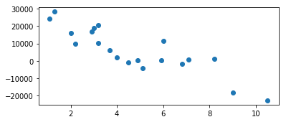

Figure 39 Residuos vs Predictor

Claramente se ve que no hay hetrocedasticidad, pero aparece igualmente una situación potencialmente alarmante; aunque se haya pasado el test de linealidad entre los datos y la salida, los residuos no tienen una distribución aleatoria, con lo que se debería buscar alguna forma de mejorar el modelo.

* **Autocorrelación residuos:**

Se puede comprobar si existe o no autocorrelación dentro de los datos usados aplicando el test de Durbin-Watson a los residuos obtenidos:

### Autocorrelacion errores

**from** statsmodels**.**stats**.**stattools **import** durbin_watson

**print(**durbin_watson**(**residuos**))**

Como el valor obtenido es **2.683** (el test dará valores entre 0 y 4), cercano a 2, se puede concluir que no hay autocorrelación en los errores.

* **Leverage:**

Se puede comprobar también si hay algún punto palanca que influya mucho en la generalización del modelo. Esto se hace de la siguiente forma:

### Comprobacion de influencia de posibles outliers

**from** statsmodels**.**stats**.**outliers_influence **import** OLSInfluence

test_class **=** OLSInfluence**(**model**)**

test_class**.**dfbetas**[:**5**,:]**

DFBetas da la diferencia en cada parametro estimado con y sin los puntos de influencia. Hay un DFBEta por cada datapoint; así, con n observaciones y k variables hay n*k DFBEtas

Se puede utilizar 2 o 2/sqrt(n) como umbral para ver que DFBetas son significativos y por lo tanto tienen mucha influencia

**from** statsmodels**.**graphics**.**regressionplots **import** plot_leverage_resid2**,** influence_plot

fig**,** ax **=** plt**.**subplots**(**figsize**=(**8**,**6**))**

fig **=** plot_leverage_resid2**(**model**,** ax **=** ax**)**

influence_plot**(**model**)**

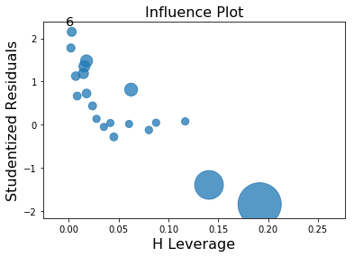

Figure 40 Diagrama de influencia

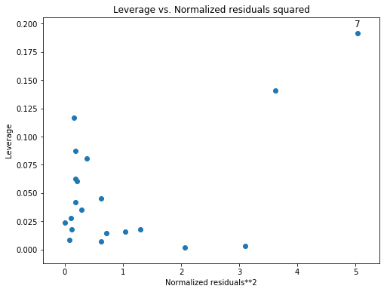

Figure 41 Puntos palanca influyentes

Hay que tener cuidado con las observaciones que tengan un leverage alto y unos residuos altos ya que son las que más van a estar influyendo en el modelo.

En el diagrama de influencia no se aprecia nada en el cuadrante superior derecho, pero en el de los residuos al cuadrado se observa como la observación 7 (x=10.5) influye sensiblemente en la generalidad del modelo como es un problema ejemplo se va a dejar aunque se debería tener precaución con ella.

Con todo ello se procederían a crear las predicciones del modelo y a visualizar los resultados obtenidos:

# Predicciones del modelo

y_pred **=** model**.**predict**(**X_test**)**

La evaluación del modelo con estos datos de test se puede hacer así:

# Metricas de evaluacion

**from** sklearn**.**metrics **import** mean_squared_error**,** r2_score

r2 **=** r2_score**(**y_test**,** y_pred**)**

mae **=** mean_squared_error**(**y_test**,** y_pred**)**

**print(**"r2: "**,** r2**,** "mae: "**,** mae**)**

r2: 0.8111 mae: 158298192.7350

R2 remarca la explicabilidad del modelo. Cuanto más cercano sea a 1 el modelo consigue explicar/expresar mejor los datos. Valor entre 0 y 1. 0.8111 es buen resultado -> 81.1% explicado

# Visualizing the Training results

plt**.**scatter**(**X_train**,** y_train**,** color **=** 'red'**)** #Pinto en rojo los valores reales de train como puntos

plt**.**plot**(**X_train**,** model**.**predict**(**X_train**),** color **=** 'blue'**)** #Pinto en azul y en forma de linea la predicción sobre mis valores de train ya que aplico la regresión sobre esos mismos valores de train, mi modelo entrenado sobre esos valores

plt**.**title**(**'Salary vs Esperience (Training Set)'**)**

plt**.**xlabel**(**'Years of Experience'**)**

plt**.**ylabel**(**'Salary'**)**

plt**.**show**()**

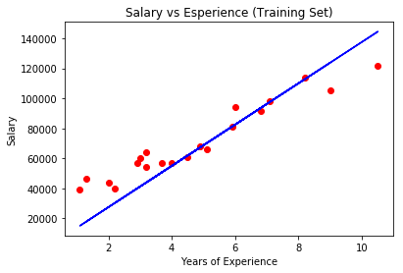

Figure 42 Recta de regresión en relación a los datos de entrenamiento

# Visualizing the Test results

plt**.**scatter**(**X_test**,** y_test**,** color **=** 'red'**)** #Pinto ahora los puntos de test sobre el mismo modelo que he construido para validarlo

plt**.**plot**(**X_train**,** model**.**predict**(**X_train**),** color **=** 'blue'**)** #Pinto en azul y en forma de linea la predicción sobre mis valores de train ya que aplico la regresión sobre esos mismos valores de train, mi modelo entrenado sobre esos valores

plt**.**title**(**'Salary vs Esperience (Test Set)'**)**

plt**.**xlabel**(**'Years of Experience'**)**

plt**.**ylabel**(**'Salary'**)**

plt**.**show**()**

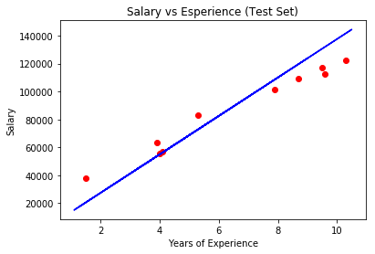

Figure 43 Recta de regresión en relación a los datos de test

Se podría intentar mejorar el modelo utilizando una constante junto con el predictor y ajustando por lo tanto la ecuación:

$$y= b_{1} ×x$$

Repitiendo los pasos anteriores se obtiene lo siguiente:

* **Resumen:**

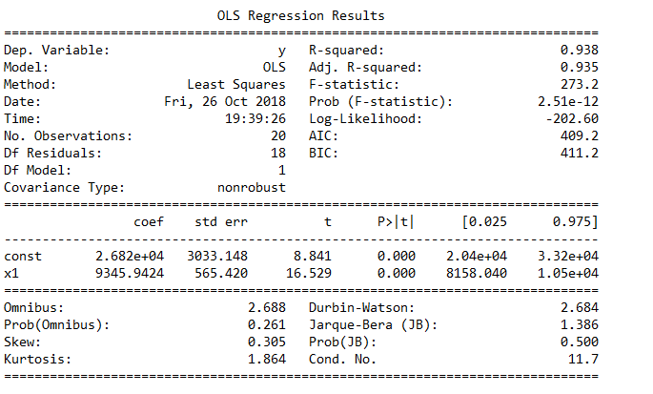

Se comprueba así que la constante es significativa para el modelo ya que su p-valor no supera el 0.005. Además, las métricas de AIC y BIC obtenidas son menores que en el caso sin la constante, con lo que el modelo mejora el caso anterior.

* **Linealidad:**

Con el test de Harvey-Colley se obtiene que pvalue=0.8325, con lo que la relación de linealidad con la salida se robustece al haber introducido la constante.

* **Normalidad residuos:**

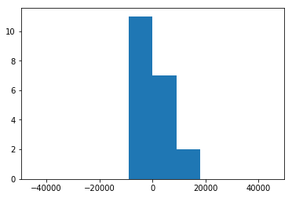

Figure 44 Histograma residuos

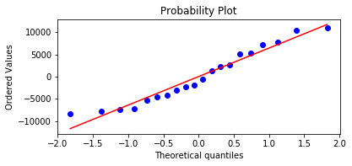

Figure 45 Q-Q Plot residuos

El valor obtenido de r2 con el QQ Plot es de 0.9596, y el p-valor de D’Agostino es de 0.260, con lo que los residuos siguen teniendo distribución normal.

* **Homocedsticidad residuos:**

:

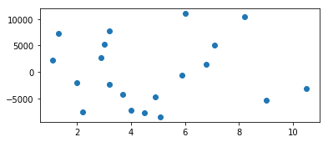

Figure 46 Residuos vs Predictor

Con el test Goldfeld-Quandt se obtiene un p-valor de 0.7461, con lo que los residuos son homocedásticos. Además se puede apreciar en la visualización de los residuos frente a los valores del predictor como éstos ya si que se distribuyen claramente de forma aleatoria y no hay relación entre ellos.

* **Autocorrelación residuos:**

El test de Durbin-Watson da de resultado 2.683, con lo que sigue sin existir autocorrelación en los residuos obtenidos.

* **Leverage:**

En este caso el diagrama de influencia y los puntos palanca son:

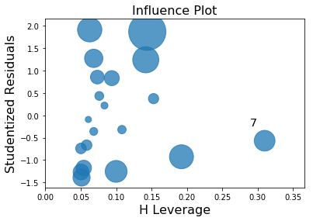

Figure 47 Diagrama de influencia

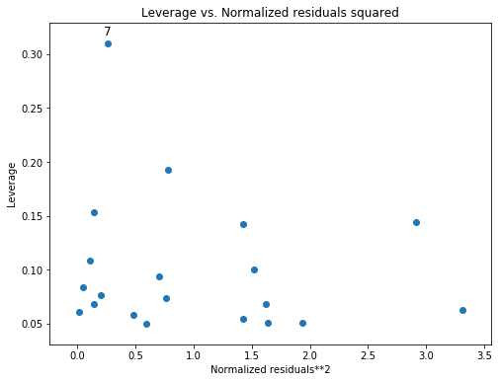

Figure 48 Puntos palanca

Con ello se ve que ha desaparecido el punto palanca que existía en el caso anterior, generalizándose mejor el modelo.

La evaluación del modelo da como resultado:

r2: 0.9749 mae: 21026037.3295

Donde se puede comprobar como el modelo ha crecido enormemente en su capacidad de explicabilidad (siendo esta ahora del 97.49%).

La visualización sobre los datos de test quedaría de la siguiente forma:

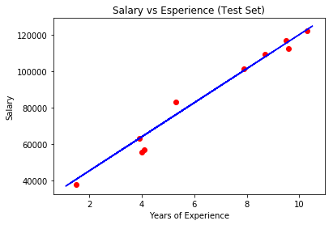

## 3.3. Ejemplo 2

Para este caso se va a plantear un ejemplo de regresión múltiple utilizando el dataset de *Boston Housing[64]*.

Para cargar este dataset se haría lo siguiente:

**import** numpy **as** np

**import** pandas **as** pd

**import** statsmodels**.**api **as** sm

**from** sklearn **import** datasets # datasets disponibles en sklearn

data **=** datasets**.**load_boston**()** # carga del dataset BOSTON

# Informacion del dataset

**print(**data**.**DESCR**)**

# Variables independientes (entrada)

df **=** pd**.**DataFrame**(**data**.**data**,** columns**=**data**.**feature_names**)**

Las variables que aparecen en este dataset son:

* y = MEDV: Valor medio de casas ocupadas por sus propietarios en 1000 dólares.
* X1 = CRIM: representa el crimen per cápita por ciudad.
* X2 = ZN: la proporción de zonas residenciales en un área determinada.
* X3 = INDUS: la proporción de acres dedicada a negocios al por menor en la ciudad.
* X4 = CHAS: variable binaria (=1 si las vías cruzan el río y 0 en otro caso).
* X5 = NOX: concentración de óxido nítrico (partes por millón).
* X6 = RM: número medio de habitaciones por vivienda.
* X7 = AGE: proporción de edificios ocupados por sus propietarios, construidos antes de 1940.
* X8 = DIS: representa la distancia ponderada a cinco centros de empleo en Boston.
* X9 = RAD: índice de accesibilidad a las autopistas radiales.
* X10 = TAX: valor total de la tasa de impuestos por 10.000 dólares.
* X11 = PTRATIO: representa el ratio alumno-profesor por ciudad.
* X12 = B: valor definido como 1000(Bk - 0.63)2 donde Bk es la proporción de afroamericanos en la ciudad
* X13 = LSTAT: porcentaje de clase baja en la población

Si se usan todas las variables para construir el modelo:

# Variable de salida

target **=** pd**.**DataFrame**(**data**.**target**,** columns**=[**"MEDV"**])**

y **=** target**[**"MEDV"**]**

### Modelo con todas las variables

#X = df[["RM", "LSTAT"]]

X **=** df # todas las variables

# Train/Test

**from** sklearn**.**model_selection **import** train_test_split

X_train**,** X_test**,** y_train**,** y_test **=** train_test_split**(**X**,** y**,** test_size **=** 0.2**,** random_state **=** 0**)**

Como ya se ha indicado, las variables de entrada deben ser independientes entre sí, y por eso es importante ver la correlación entre ellas:

# Correlación para todos los datos

**import** seaborn **as** sns

correlation_matrix **=** df**.**corr**().**round**(**2**)**

sns**.**heatmap**(**data**=**correlation_matrix**,** annot**=True)**

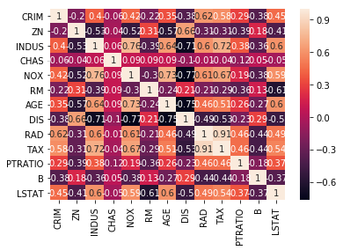

Se puede ver así como variables como NOX y DIS tienen una alta correlación (0.77) entre ellas, por lo que no sería necesario que ambas aparezcan en el modelo.

Viendo el resumen del modelo:

model **=** sm**.**OLS**(**y**,** X**).**fit**()**

predictions **=** model**.**predict**(**X**)**

model**.**summary**()**

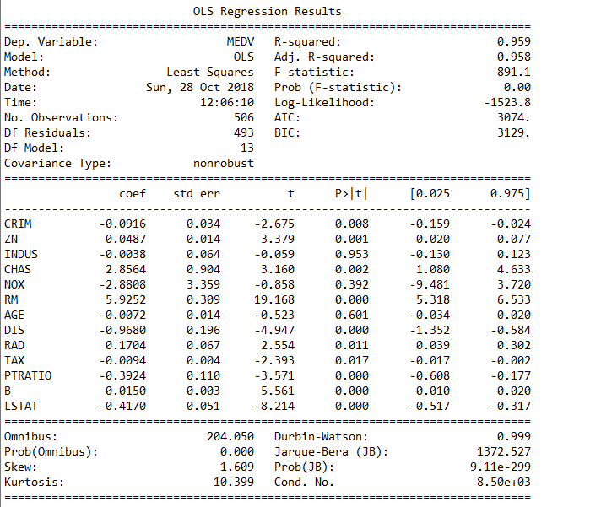

Se puede observar como el p-valor de las variables INDUS, NOX y AGE son claramente mayores que 0.05 por lo que no se rechaza H0 para ellas y por ello probablemente *no influyan en la variable de salida*. Por este motivo se descartan del modelo y se construye con el resto de variables:

# Se descartan INDUS, NOX, AGE

X **=** df**.**copy**()**

X**.**drop**([**'INDUS'**,** 'NOX'**,** 'AGE'**],** axis**=**1**,** inplace**=True)**

# Train/Test

X_train**,** X_test**,** y_train**,** y_test **=** train_test_split**(**X**,** y**,** test_size **=** 0.2**,** random_state **=** 0**)**

model **=** sm**.**OLS**(**y**,** X**).**fit**()**

predictions **=** model**.**predict**(**X**)**

model**.**summary**()**

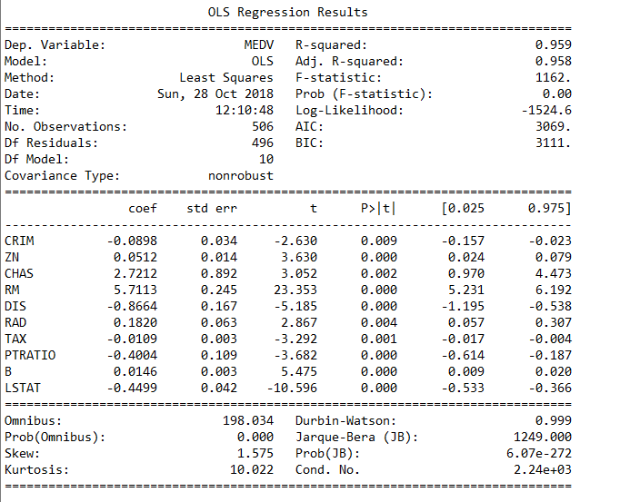

Aparentemente ya todas las variables serían significativas. Si se quisiesen ahora obtener las predicciones (a falta de comprobar antes las hipótesis de regresión lineal) se haría lo siguiente:

# predicciones de la salida

y_pred **=** model**.**predict**(**X_test**)**

# Metricas de evaluacion

**from** sklearn**.**metrics **import** mean_squared_error**,** r2_score

r2 **=** r2_score**(**y_test**,** y_pred**)**

mse **=** mean_squared_error**(**y_test**,** y_pred**)**

**print(**"r2: "**,** r2**,** "mse: "**,** mse**)**

r2: 0.598011306669134 mae: 32.733311818464934

## Se obtendría así un modelo que como tal no da una generalización demasiado buena. Habría que intentar investigar más el efecto de las variables en el modelo para evaluar cuales son las realmente relevantes.

El mismo modelo se puede construir usando la librería de scikit-learn de la siguiente forma:

### Modelo con scikit-learn

# Feature scaling

**from** sklearn**.**preprocessing **import** StandardScaler

sc_X **=** StandardScaler**()**

X_train **=** sc_X**.**fit_transform**(**X_train**)**

X_test **=** sc_X**.**transform**(**X_test**)**

sc_y **=** StandardScaler**()**

y_train **=** sc_y**.**fit_transform**(**y_train**.**values**.**reshape**(-**1**,** 1**))**

# Modelo

**from** sklearn**.**linear_model **import** LinearRegression

regressor **=** LinearRegression**()**

regressor**.**fit**(**X_train**,** y_train**)**

# Prediccion de valores

y_pred **=** regressor**.**predict**(**X_test**)**

y_pred **=** sc_y**.**inverse_transform**(**y_pred**)**

y_test **=** y_test**.**values**.**reshape**(-**1**,** 1**)**

# Metricas de evaluacion

**from** sklearn**.**metrics **import** mean_squared_error**,** r2_score

r2 **=** r2_score**(**y_test**,** y_pred**)**

mae **=** mean_squared_error**(**y_test**,** y_pred**)**

**print(**"r2: "**,** r2**,** "mae: "**,** mae**)**

**Escalado de variables (*feature scaling*)**

Muchos algoritmos usan medidas de *distancias* (p.e. Euclídea) para construir las relaciones entre las variables utilizadas. Es por esto que el que sus valores estén en diferentes escalas es problemático ya que una variable como por *precios* que pudiese tener valores del tipo 100000, 120000… influiría más en el modelo que otra del tipo *edad* con valores del tipo 15,27,32…

Por este motivo se recomienda utilizar funciones que *escalen* las variables a un mismo rango de valores para que así se evite tener el problema antes descrito.

Para algoritmos como la regresión lineal esto no sería como tal necesario ya que los propios coeficientes de la regresión corregirán la posible influencia extra por la escala de valores, pero igualmente se recomienda aplicarlo para casos en los que los conjuntos de datos sean muy grandes para ahorrar coste computacional y ganar rapidez en el entrenamiento de los modelos (por hacerse con valores más reducidos).

## 3.4. Ejemplo 3

En este caso se plantea un ejemplo usando regresión logística sobre un conjunto datos de compras de clientes donde se tienen distintos rasgos de cada uno de los clientes y se quiere poder predecir si comprarán o no un producto en particular en función de dicha información sobre ellos[65].

Los datos sobre los clientes son:

* 'User ID': Un ID para cada cliente
* 'Gender': El género del cliente (Male/Female)
* 'Age': La edad del cliente (variable numérica entera)
* 'EstimatedSalary': Salario aproximado del cliente

Y la variable a predecir es:

* 'Purchased': Su valor es 0 si no han comprado o 1 si sí lo han hecho

Con ello se plantea un modelo de regresión logística que permita clasificar a los clientes en esas dos categorías (0=no ha comprado, 1=sí ha comprado) en función de los datos de su perfil. A modo de ejemplo se va a realizar este ejercicio usando sólo la Edad (Age) y el Salario (EstimatedSalary) para poder también visualizar los datos.

### Preprocesado de los datos

# Librerías

**import** numpy **as** np

**import** matplotlib**.**pyplot **as** plt

**import** pandas **as** pd

# Dataset

dataset **=** pd**.**read_csv**(**'Social_Network_Ads.csv'**)**

X **=** dataset**.**iloc**[:,** **[**2**,**3**]].**values # Age y EstimatedSalary

y **=** dataset**.**iloc**[:,** 4**].**values

# Train/Test set

**from** sklearn**.**model_selection **import** train_test_split

X_train**,** X_test**,** y_train**,** y_test **=** train_test_split**(**X**,** y**,** test_size **=** 0.20**,** random_state **=** 0**)**

# Feature scaling

**from** sklearn**.**preprocessing **import** StandardScaler

sc_X **=** StandardScaler**()**

X_train **=** sc_X**.**fit_transform**(**X_train**)**

X_test **=** sc_X**.**transform**(**X_test**)**

# Entrenamiento del modelo

**from** sklearn**.**linear_model **import** LogisticRegression

classifier **=** LogisticRegression**(**random_state **=** 0**)**

classifier**.**fit**(**X_train**,** y_train**)**

Se obtienen los siguientes resultados:

### Prediccion y evaluación

# Predicciones

y_pred **=** classifier**.**predict**(**X_test**)**

# Matriz de confusion

**from** sklearn**.**metrics **import** confusion_matrix

cm **=** confusion_matrix**(**y_test**,** y_pred**)**

Con la matriz de confusión se puede evaluar el rendimiento del modelo. Sin entrar ahora en detalles sobre ella (se cubrirá en un punto más adelante en el temario) basta ahora con saber que los puntos de la diagonal de la matriz son los puntos que el modelo ha clasificado correctamente, mientras que los otros son los puntos que no se han clasificado bien. Se puede apreciar como el modelo clasifica correctamente casi todos los casos.,

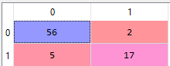

Figure 49 Matriz de confusión

# máquinas de vectores soporte (SVM)

## 4.1. Descripción

Los modelos de clasificación de *Máquinas de Vectores Soporte* (SVM por sus siglas en inglés, *Support Vector Machines*) son modelos de clasificación con los que se intenta definir una frontera de decisión para un problema binario no en función de todos los puntos (como se hacía en el problema de regresión lineal) sino en concreto en función de unos puntos especialmente relevantes a los que se denominará *vectores soporte*.

**Clasificadores SVM lineales**

Hard-margin

La situación más simple sería usar un SVM para obtener la frontera de decisión de un problema de clasificación que fuese linealmente separable. Es interesante partir de este caso ya que permitirá entender los conceptos fundamentales de este algoritmo, que harán falta para comprender más adelante las aplicaciones más complejas.

Para este caso se podría tener, por ejemplo:

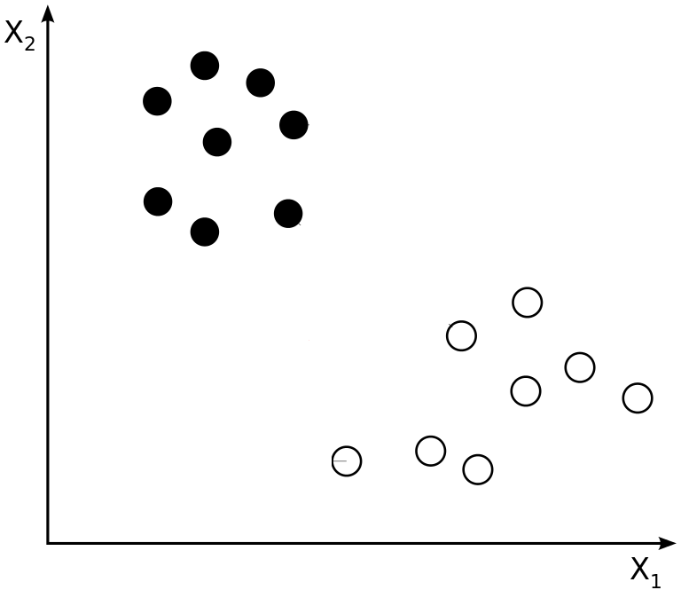

Figure 50 Conjunto de datos linealmente separable[66]

Este problema se ve que es linealmente separable, aunque existen potencialmente infinitas rectas frontera de decisión que se podrían utilizar para realizar la separación:

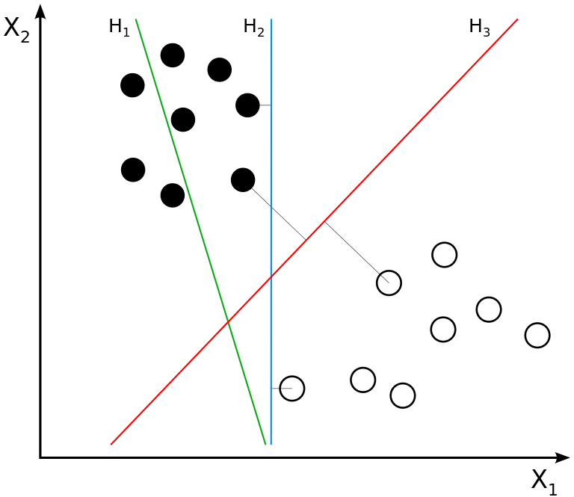

Figure 51 Ejemplo de varias fronteras de decisión posibles. H1 es una mala frontera porque no clasifica bien los puntos, pero ¿cuál escoger entre H2 y H3?

Se plantea elegir como frontera de decisión aquella que esté lo más lejos posible de los datos de las dos clases. Interesa que no esté muy próxima a ninguno de los dos conjuntos en particular para minimizar el número de datos que no se clasifiquen bien (si está muy cerca de alguno de los grupos es más probable que haya datos mal clasificados, aunque sea por poco).

Si los puntos anteriores a clasificar pertenecen a dos clases (yi = 1, yi = -1):

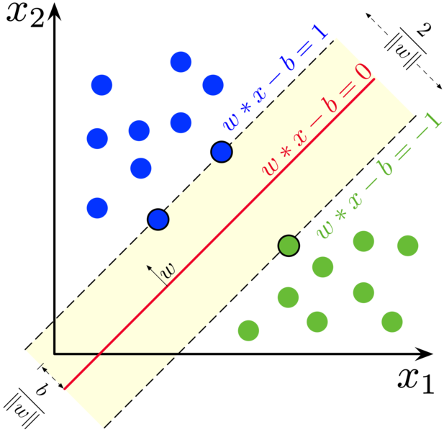

Figure 52 Visualización del hiperplano de separación óptimo en función de los vectores soporte. Este hiperplano maximiza la distancia m entre los planos asociados a los vectores soporte obteniendo el valor de m en función de los coeficientes del plano gracias a la fórmula de la distancia de un punto a un plano calculando esta respecto al origen de coordenadas. La distancia m es la suma de la distancia del OO al plano wx – b = 1 más la distancia al plano wx-b = -1, obteniéndose con ello el valor que aparece en la imagen.

Así, se define un plano entre los puntos de manera que se maximice la distancia $\frac{2}{|\left|w\right||}$ del mismo a los puntos de ambas clases que estén más cercanos a él (en el dibujo superior, los puntos que caen sobre las líneas discontinuas). Estos puntos son los denominados ***vectores soporte*** y en realidad serán los únicos puntos que necesitará el algoritmo para entrenarse y obtener la frontera de decisión.

Así, para un conjunto de datos $\left\{x_{1}, x_{2},…, x_{n}\right\}$ y unas etiquetas de clases $y_{i} ∈ \left\{1, -1\right\}$ para dichos valores de x, se tendría:

$\vec{w} \vec{x_{i}}-b≥1 si y_{i}=1$

$\vec{w} \vec{x_{i}}-b ≤-1 si y_{i}=-1$

O lo que es lo mismo:

$$y_{i}\left(\vec{w} \vec{x_{i}}-b\right)≥1 con y_{i}= \left\{1, -1\right\}$$

Esa ecuación representa la clasificación correcta de los puntos que están por encima de los vectores soporte (es decir, esa ecuación es lo que debe cumplir un punto para que su clasificación sea correcta).

Por lo tanto, se tiene un problema a optimizar (la distancia a los vectores soporte) y una restricción (la ecuación que cumplen los puntos clasificados correctamente) de forma que:

* Maximizar $\frac{2}{|\left|w\right||}$ $\sim$ Minimizar[67]
* Sujeto a $y_{i}\left(\vec{w} \vec{x_{i}}-b\right)≥1 con y_{i}= \left\{1, -1\right\}$

Este problema de optimización se podría resolver construyendo la función Lagrangiana de dicho problema de optimización y derivándola respecto a los dos parámetros variables que se tienen que ajustar, el valor de la constante **b** y el coeficiente del hiperplano **w**. Para más detalles sobre cómo se resuelve este problema y qué valores se obtienen para b y w se recomienda la lectura de [5].

De forma resumida se tiene que la función Lagrangiana definiría el siguiente problema de optimización (conocida como problema *primal*):

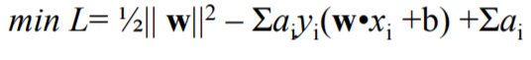

Y derivando parcialmente respecto de **w** y **b** se llega a las ecuaciones (con *l*  el número de puntos de entrenamiento):

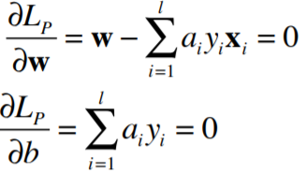

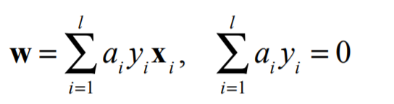

Estas ecuaciones se podrían sustituir en la expresión de minimización original para obtener lo siguiente (una función denominada problema *dual*):

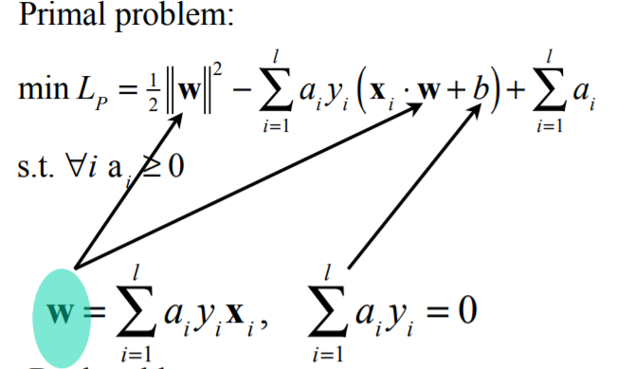

Figure 53 Sustitucion en las ecuaciones originales[68]

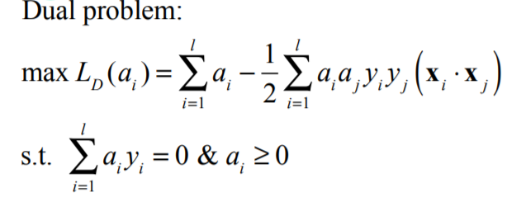

De forma que desaparecen las dependencias con *w* y *b*. Esto se hace ya que será más fácil resolver este problema de maximización que el problema original planteado debido a que lo único que multiplica a los valores de los parámetros *a* son los *productos escalares* de los distintos vectores de datos. Estos *productos escalares* serán en la mayoría de los casos o 0 o valores irrelevantes salvo en el caso de los vectores soporte en los que el valor será el máximo respecto al resto de puntos, y por ello se estaría trabajando con una reducción de dimensionalidad. De esta ecuación se obtendría el máximo derivando e igualando a 0 para los distintos valores de *a* de manera que con ello se conocería ya el hiperplano óptimo ya que:

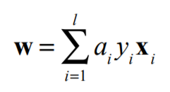

Los nuevos puntos que llegasen al sistema se clasificarían usando la ecuación del hiperplano con los coeficientes ya calculados.

Soft-margin

Estos clasificadores SVM lineales se pueden extender para resolver algunos casos de clasificación no lineal definiendo una frontera de clasificación que tenga una cierta tolerancia a no clasificar bien algunos de los puntos que no serían separables linealmente.

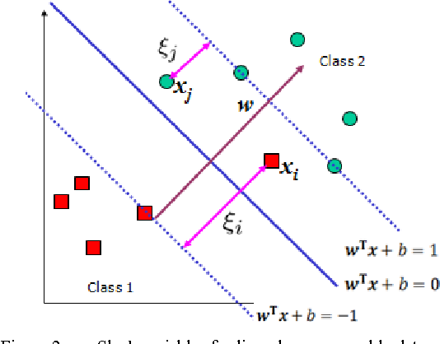

Figure 54 Ejemplo en el que se aceptan ciertos puntos mal clasificados para poder aplicar la separación lineal SVM a un problema de frontera no lineal [6]

En este caso, al problema de optimización planteado en el primer caso se añade el factor de los errores $ξ$ que busca minimizarse de cara a tener la mejor frontera de decisión posible. Por ello el problema se puede expresar ahora de la siguiente forma:

$\vec{w} \vec{x_{i}}+b ≥1- ξ_{i} si y_{i}=1$

$\vec{w} \vec{x_{i}}+b ≤-1+ ξ_{i} si y_{i}=-1$

* Con $ξ ≥0$ siendo $ξ$ las variables de holgura

Así, se busca:

* Minimizar $\frac{1}{2} ×{|\left|w\right||}^{2}+C \sum_{i=1}^{n}{ξ_{i}}$ con C una constante para ponderar la relación entre el término del error y el de la distancia máxima.
* Sujeto a $y_{i}\left(\vec{w} \vec{x_{i}}-b\right)≥1- ξ_{i} con y_{i}= \left\{1, -1\right\},ξ_{i}≥0$

La resolución de este problema pasaría de nuevo por el uso de la función Lagrangiana y obteniendo las derivadas parciales para **w** y **b** pero ahora también para $ξ$. De nuevo se remite a [5] si se quiere profundizar en la resolución matemática de este problema.

**Clasificadores SVM no lineales.**

Los modelos vistos previamente sirven sólo para clasificaciones lineales y tienen una pequeña aplicación para casos no lineales en los que se tolera cierto margen de error. Ahora bien, los modelos de SVM ganan mucha mayor potencia para los casos de clasificación no lineal cuando se combinan con el denominado ***kernel trick***.

Kernel Trick

Como ya se apuntó en el capítulo de los modelos de regresión lineal, en numerosas ocasiones es necesario utilizar modelos no lineales para definir una frontera de separación del espacio adecuada y poder abordar con ello problemas complejos de clasificación.

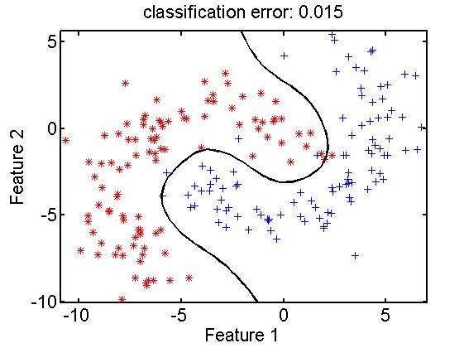

Figure 55 Ejemplo de una frontera de clasificación no lineal para situaciones en las que los puntos no se pueden separar con una frontera lineal[69]

Estos modelos se basan en la idea intuitiva de que aunque no es posible separar espacios complejos como el anterior con fronteras lineales, si es posible separarlos con fronteras lineales si se definiesen los espacios de puntos en un espacio vectorial de una dimensión superior.

Esta idea se puede entender con el ejemplo siguiente:

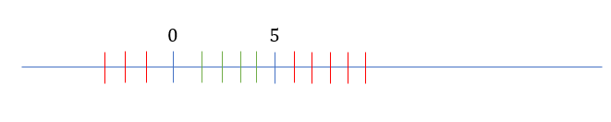

Si se quisiese separar el espacio de puntos anterior (1D) utilizando un valor constante (que sería la “función de separación” en 1D) se puede ver que no existe un único punto en el espacio que separe los puntos rojos de los puntos verdes.

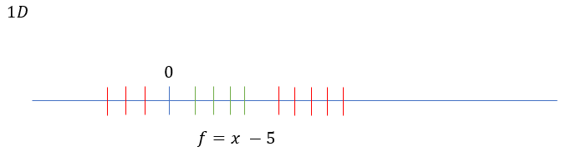

Ahora bien, si se usase una dimensión superior, se podría encontrar una función tal que para unos valores particulares se tuviese el valor verde y para otros el rojo. Esto se podría hacer con una ecuación parabólica como se muestra a continuación.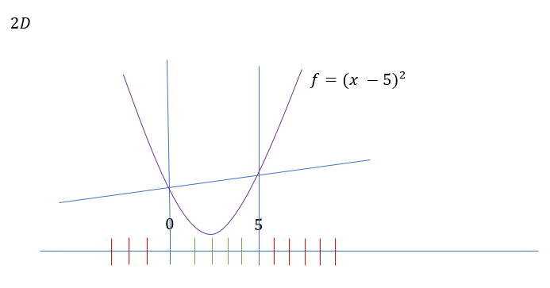

Para el caso de 2D (2 variables) podría ocurrir que dentro de un mismo plano no se encuentre una línea que pueda separar el conjunto pero, sin embargo, para una dimensión superior (3D) se pueda separar el espacio mediante la ecuación lineal correspondiente (en este caso sería un plano). Esto es lo que ilustra la imagen siguiente.

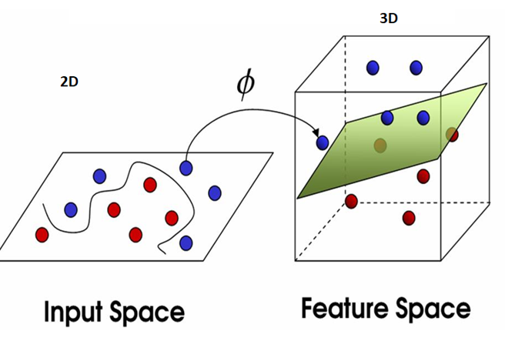

Figure 56 Al pasar del espacio de entrada a un espacio de dimensión superior los datos son separables gracias a un plano.[70]

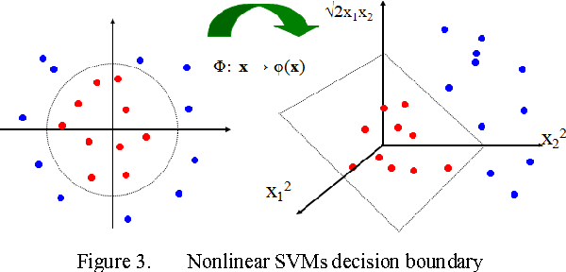

Figure 57 Otro ejemplo de frontera no lineal obtenida como frontera lineal en un espacio de dimensión superior [6]

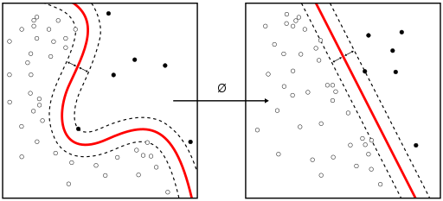

Figure 58 Al pasar del espacio inicial (*input space*) al espacio transformado (*feature space*) los puntos pasan a poderse separar linealmente.[71]

La idea por lo tanto es transformar un espacio de entrada *input space* a uno de salida *feature space*:

* Partiendo de un conjunto de datos ${\left\{\left(x_{i}, y_{i}\right)\right\}}_{i=1}^{n}$
* **Input space:** el espacio de los distintos **xi**
* **Feature space:** El espacio de los $∅(x_{i})$

De esta forma, como se tendría un hiperplano para separar el espacio cuando se pasa de los puntos originales x a los puntos $∅(x)$ se podría proceder a ajustar dicho hiperplano sobre esos nuevos puntos de forma similar a como se ha ajustado en los casos de *soft* o *hard* margin. Ahora bien, esto es costoso de ejecutar ya que se estarían transformando todos los datos de entrenamiento a una dimensión superior sobre la que luego se obtendrían los vectores soporte y ajustaría el hiperplano óptimo. Para evitar tener que calcular $∅(x)$ y no tener por ello que transformar realmente el espacio a una dimensión superior se usa una función denominada ***kernel trick K*** donde los datos aparecen como productos escalares.

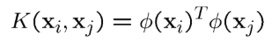

De esta forma, en la ecuación que se debía optimizar para calcular el hiperplano óptimo:



No sería necesario como tal pasar de los valores de x a los $∅(x)$ ya que lo único que interesa como tal son los productos escalares, los cuales en definitiva miden la similitud entre dos vectores.

Esta medida de similitud es la que calculará directamente la función de kernel, pudiéndose así expresar la Lagrangiana:

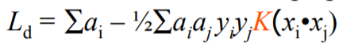

Existen diferentes funciones Kernel para llevar a cabo esta transformación, siendo las más utilizadas:

* **Kernel lineal: $K\left(x,z\right)= x^{T}z$**
* **Kernel polynomial: $K\left(x,z\right)={(c+ x^{T}z)}^{d}$**
* **Kernel radial RBF**: $K\left(x,z\right)= e^{-γ{\left|\left|x-z\right|\right|}^{2}}$
* **Kernel sigmoid: $K\left(x,z\right)=tanh(γx^{T}z+r)$**

Por ejemplo, para un kernel polinomial cuadrático (grado 2) se pasaría de un sistema de dimensión 2 a otro de dimensión 3.

$$K\left(x,z\right)= {(x^{T}z)}^{2}={(x_{1}z_{1}+ x_{2}z_{2})}^{2}= \left[{x_{1}}^{2}, x_{2}^{2},\sqrt{2} x_{1}x_{2}\right]\left[\begin{matrix}{z_{1}}^{2} \\ {z_{2}}^{2} \\ \sqrt{2} z_{1}z_{2}\end{matrix}\right]= {∅(x)}^{T}∅(z)$$

Con ello se ha construido un espacio en el que la dimensión superior es una variable artificial que realmente depende de los valores de las otras variables pero que permite hacer esa descomposición del espacio de manera más sencilla.

Por ello, teniendo en cuenta todo lo anterior la idea sería transformar, en primer lugar, el *input space* a un *feature space* que fuese lo más linealmente separable posible, y ya sobre él aplicar alguna de las técnicas vistas antes como *soft margin* o *hard margin* para encontrar la frontera de separación óptima.

Supongamos que se tiene el siguiente espacio de puntos con la frontera de decisión ahí indicada:

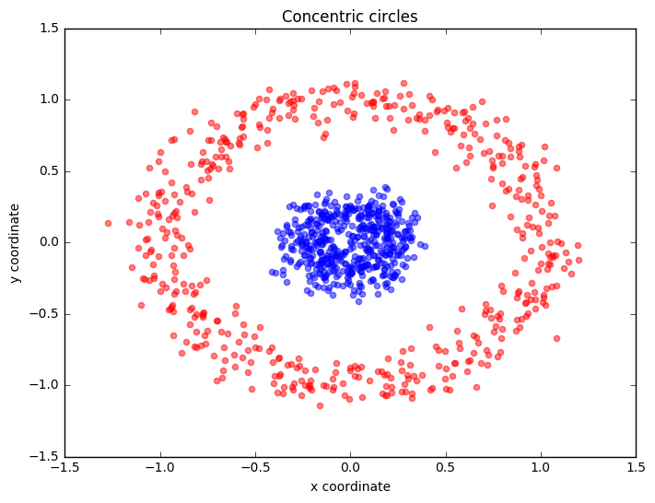

Figure 59 Conjunto de datos no linealmente separable[72]

La primera aproximación para resolverlo podría ser utilizar una función polinomial de grado elevado que permita definir una frontera de decisión no lineal compleja.

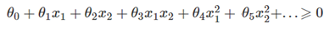

Ahora bien, resolver esta ecuación, como tal, es un proceso extremadamente complejo y computacionalmente muy costoso. Por ello, en vez de resolver este problema se definen unas *features* de la siguiente forma:

* f1=x1, f2=x2, f3=x1x2, f4=x12, f5=x22 …

Con lo que se tendría:

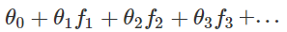

Con este método se plantea en vez de realizar una operación tan costosa como ajustar una ecuación de grado elevado (sus derivadas parciales serán ecuaciones complejas de resolver) estudiar la similitud respecto a unos puntos concretos denominados ***landmarks*** de manera que, por un lado, se utilicen una cantidad de variables ***m*** en función de los *landmarks* que se definan, y por otro lado en vez de proyectar realmente a un espacio de dimensión superior se analizan sólo las medidas de similitud entre puntos y *landmarks* (en función del kernel definido) con lo que se evita tener que proyectar realmente en un espacio de dimensión superior.

**Ejemplo:**

Si por ejemplo se tuviesen 3 puntos como *landmarks*: l(1), l(2), l(3), la similitud de estos respecto a un punto en concreto se puede definir como:

* f1 = similarity(x, l(1))
* f2 = similarity(x, l(2))
* f3 = similarity(x, l(3))

La medida de la similitud se calcula con alguna de las funciones *kernel* definidas previamente, como por ejemplo con la RBF.

* Similarity(x, l) = $K\left(x,z\right)= e^{-γ{\left|\left|x-z\right|\right|}^{2}}= e^{-{\frac{\sum_{j=1}^{n}{(x_{j}- l_{j})}}{2 × σ^{2}}}^{2}}$

Para los casos en los que el punto x sea cercano al *lamndmark* ocurrirá que:

$f_{1} \sim e^{0} \sim 1$

En cambio, si el punto está muy alejado del *landmark*:

$f_{1} →0$

De esta forma, con cada *landmark* se definen unas *features* que se aplican sobre los distintos valores de x y que clasificarán éstos en función de la medida de similitud, que para el caso del RBF depende del parámetro $σ^{2}$ definido. Este $σ^{2}$ define lo amplio o estrecho que es el kernel.

Así, a modo de ejemplo y para estos mismos tres *landmarks*, se podría tener la siguiente frontera de decisión para unos parámetros[73]:

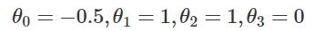

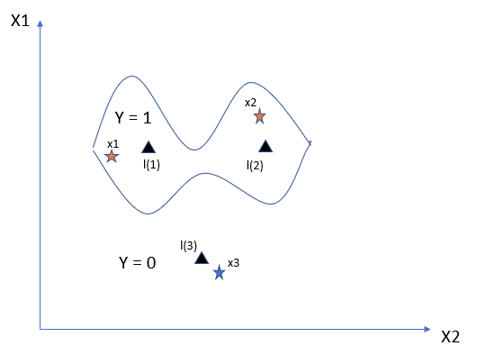

Figure 60 x1, x2, x3 son los puntos a clasificar. l(i) son los distintos landmarks

Teniendo los 3 puntos que aparecen en la imagen superior, se clasificarían en alguna de las categorías (0/1) usando la función siguiente con los parámetros ejemplo indicados antes:



* Para el punto x1:

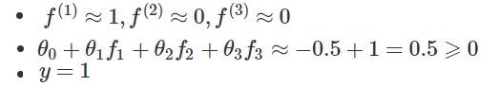

Con ello se estaría prediciendo que ese punto pertenecería a la clase y=1.

* Para el punto x3:

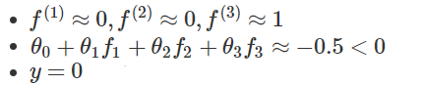

Con ello se estaría prediciendo que ese punto pertenecería a la clase y = 0.

De forma genérica se definirá una serie de *landmarks* **m** con los que se tendrá:

$$\sum_{j=1}^{m}{θ_{j}× K\left(l_{j}× x_{i}\right) ≥0→x_{i} se asigna a la clase y_{i}=1 }$$

$$\sum_{j=1}^{m}{θ_{j}× K\left(l_{j}× x_{i}\right) ≤0→x_{i} se asigna a la clase y_{i}=0 }$$

Y así, en función de los coeficientes que relacionan los distintos *landmarks* y la similaridad obtenida (según el *kernel* usado) entre un punto concreto y los *landmarks* existentes se clasificará dicho punto en una de las dos categorías disponibles.

El entrenamiento de estos modelos servirá para determinar el valor de los distintos coeficientes $θ$ que relacionan las distintas expresiones de similitud.

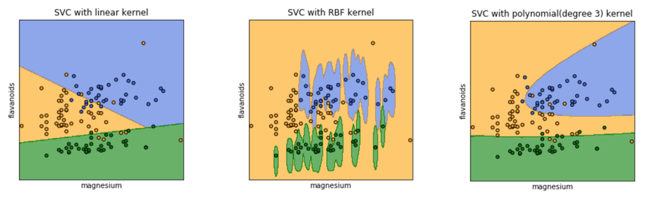

Figure 61 Ejemplo de distintas fronteras de decisión según los kernels usados[74]

**SVM para regresión: SVR**

El modelo de SVM se puede adaptar para llevar a cabo tareas de regresión. Para ello se trata de ajustar el modelo como en una función lineal de la forma siguiente:

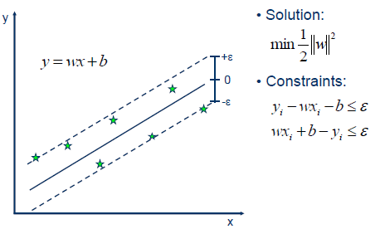

Figure 62 Representación de un ajuste de SVR[75]

Así, se intenta ajustar una ecuación lineal pero teniendo en cuenta una cierta tolerancia $ϵ$ de manera que los datos que estén dentro de esa región tubular no se consideren vectores soporte, y así se busca reducir con ello el número de datos usados como vectores soporte.

Por lo demás, el ajuste de la recta se realiza de forma similar a cómo se ajustaron los hiperplanos en el caso de clasificación.

Se puede añadir sobre lo anterior el concepto de *soft margin* que ya apareció en los problemas de clasificación, como indica la imagen siguiente:

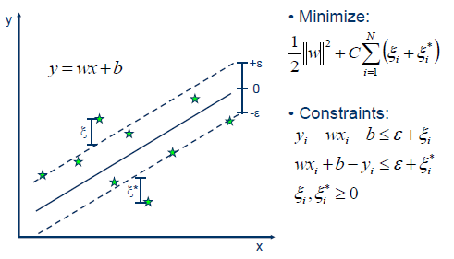

**Clasificadores SVM para problemas multiclase.**

Todos los casos de clasificación anteriores se han planteado para clasificaciones binarias, pero los algoritmos SVM también se pueden usar para el caso multiclase.

Hay dos formas principales de hacerlo:

**One-against-one:**

* Se definen varios clasificadores donde cada uno de ellos recibe una muestra de datos de dos clases de entre todo el *training set* y aprende así a distinguir entre esas dos clases. Al final, se plantea un esquema de votación entre todos los clasificadores para un dato nuevo recibido de manera que éste se clasifique según la clase más votada entre todos los clasificadores binarios definidos.
* Por ejemplo, se tienen 3 clasificadores binarios, el primero distingue entre las clases *Niño* y *Adulto*, el segundo entre *Adulto* y *Anciano* y el tercero entre *Niño* y *Anciano*. Cuando se recibe un nuevo dato, el primer clasificador podría decir que es un *Niño*, el segundo que es un *Adulto*, y el tercero que es un *Niño*. De esta manera, *Niño* es la clase con más votos y se clasificaría el nuevo dato dentro de ella.

**One-against-the-rest:**

* Se entrena un único clasificador para cada una de las clases.
* Por ejemplo, si las clases son *Niño, Adulto, Anciano*, un clasificador tendría dos clases: *Niño* y *{Adulto, Anciano}*, de manera que agruparía todos los datos que no son de su clase en otra clase.

**Notas finales**

Parámetros del modelo

En resumen, los parámetros de entrada de un modelo SVM para clasificación son:

* El valor **C** que relaciona la ecuación a minimizar con el término del error. Este parámetro C es el inverso del término de regularización, de forma que $C= \frac{1}{λ}$
  + Un valor elevado de C reduce el sesgo, aumenta la varianza y hace que el modelo sea más propenso al overfitting.
  + Un valor bajo de C aumenta el sesgo, reduce la varianza y hace que el modelo sea más propenso al underfitting.
* En el caso de que se use, por ejemplo, un kernel RBF aparecería un parámetro adicional a predefinir en el modelo, $σ^{2}$
  + Un valor de $σ^{2}$ elevado hace que los *features $f_{i}$* varíen de forma más suave y que por ello haya mayor sesgo y menor varianza.
  + Un valor de $σ^{2}$ bajo hace que los *features $f_{i}$* varíen de forma más brusca y que por ello haya menor sesgo y mayor varianza.

Ventajas

* No hay mínimos locales al ser un problema convexo
* Escala bien con datos de alta dimensión pues siempre dependerá de los vectores soporte definidos.
* Se puede tener un compromiso entre complejidad/efectividad del clasificador o regresor controlando los parámetros C y épsilon
* De igual forma, se puede controlar el sobreajuste
* Los resultados obtenidos son robustos



Figure 63 Ejemplo de modelos con overfitting, underfitting y ajuste aceptable.[76]

Desventajas

* No es fácil encontrar la relación óptima entre C y épsilon
* En algunas ocasiones no es trivial determinar la mejor transformación de los datos.

## 4.2. Ejemplo 1

Para este problema se va a utilizar el mismo *dataset* usado para la clasificación de compras de clientes en función de sus parámetros de perfil de usuario.[77]

En primer lugar se construye un modelo de clasificación binaria (Purchased=0/1) para las variables X0=Age y X1=EstimatedSalary usando un kernel lineal.

# Support Vector Machine (SVM)#

# Librerías

**import** numpy **as** np

**import** matplotlib**.**pyplot **as** plt

**import** pandas **as** pd

**import** math

# Dataset

dataset **=** pd**.**read_csv**(**'Social_Network_Ads.csv'**)**

X **=** dataset**.**iloc**[:,** **[**2**,** 3**]].**values

y **=** dataset**.**iloc**[:,** 4**].**values

# Train/Test

**from** sklearn**.**model_selection **import** train_test_split

X_train**,** X_test**,** y_train**,** y_test **=** train_test_split**(**X**,** y**,** test_size **=** 0.20**,** random_state **=** 0**)**

# Feature Scaling

**from** sklearn**.**preprocessing **import** StandardScaler

sc **=** StandardScaler**()**

X_train **=** sc**.**fit_transform**(**X_train**)**

X_test **=** sc**.**transform**(**X_test**)**

######### Linear Kernel

# Entrenamiento del modelo - Kernel Linear

**from** sklearn**.**svm **import** SVC

classifier **=** SVC**(**kernel **=** 'linear'**,** random_state **=** 0**)**

classifier**.**fit**(**X_train**,** y_train**)**

# Predicting the Test set results

y_pred **=** classifier**.**predict**(**X_test**)**

# Making the Confusion Matrix

**from** sklearn**.**metrics **import** confusion_matrix

cm **=** confusion_matrix**(**y_test**,** y_pred**)**

##### Visualization

# Conversion a series y definir los valores de target

y_training **=** pd**.**Series**(**y_train**)**

X_training **=** X_train

target_names**=[**'0'**,**'1'**]**

# Definir los limites de la visualziacion

lbX1**=**math**.**floor**(**min**(**X_training**[:,**0**]))-**1

ubX1**=**math**.**ceil**(**max**(**X_training**[:,**0**]))+**1

lbX2**=**math**.**floor**(**min**(**X_training**[:,**1**]))-**1

ubX2**=**math**.**ceil**(**max**(**X_training**[:,**1**]))+**1

**[**lbX1**,**ubX1**,**lbX2**,**ubX2**]**

# Indices de los labels

idxPlus**=**y_training**[**y_training**==**0**].**index

idxMin**=**y_training**[**y_training**==**1**].**index

# Representacion de los valores de cada clase con un color distinto b/r

plt**.**scatter**(**X_training**[**idxPlus**,**0**],**X_training**[**idxPlus**,**1**],**c**=**'b'**,**s**=**50**)**

plt**.**scatter**(**X_training**[**idxMin**,**0**],**X_training**[**idxMin**,**1**],**c**=**'r'**,**s**=**50**)**

plt**.**legend**(**target_names**,**loc**=**2**)**

X**,**Y **=** np**.**mgrid**[**lbX1**:**ubX1**:**100j**,**lbX2**:**ubX2**:**100j**]** # meshgrid; matriz de 100x100 con las divisiones entre los limites definidos

Z **=** classifier**.**decision_function**(**np**.**c_**[**X**.**ravel**(),**Y**.**ravel**()])** # frontera

Z **=** Z**.**reshape**(**X**.**shape**)** # Se define la frontera como otro meshgrid de 100x100

plt**.**contourf**(**X**,**Y**,**Z **>** 0**,**alpha**=**0.4**)** # Dibujo del contorno

plt**.**contour**(**X**,**Y**,**Z**,**colors**=[**'k'**],** linestyles**=[**'-'**],**levels**=[**0**])**

plt**.**xlabel**(**"Age"**)**

plt**.**ylabel**(**"EstimatedSalary"**)**

plt**.**title**(**'Linear Kernel'**)**

Las visualizaciones obtenidas (sobre los datos de entrenamiento) y matriz de confusión son las siguientes:

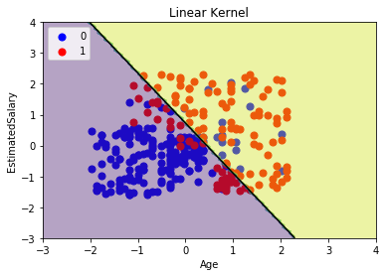

Figure 64 Gráfico con la frontera de decisión de kernel lineal

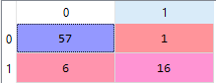

Figure 65 Matriz de confusión para el caso de kernel lineal

Se puede apreciar como algunos de los puntos no consiguen clasificarse bien. El siguiente paso sería intentar mejorar el modelo utilizando un kernel que permita obtener una frontera de decisión no lineal.

# Entrenamiento del modelo - Kernel RBF

classifier **=** SVC**(**kernel **=** 'rbf'**,** random_state **=** 0**)**

classifier**.**fit**(**X_train**,** y_train**)**

Para este caso, la visualización sobre los mismos datos de entrenamiento es;

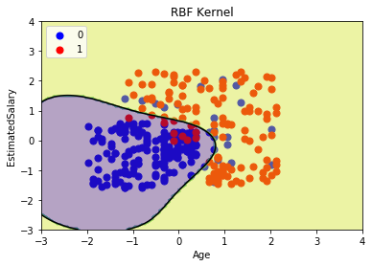

Figure 66 Frontera de decisión para un kernel RBF

Y la matriz de confusión sobre los datos de test es:

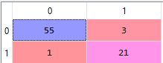

Figure 67 Matriz de confusión para un kernel RBF

Pudiéndose comprobar así que la frontera RBF mejora el poder de clasificación del modelo.

## 4.2. Ejemplo 2

En este caso se plantea un modelo de regresión usando SVR. Para este ejemplo se va a utilizar, de cara a ayudar a la visualización de las fronteras de decisión, el problema descrito en la página de scikit-learn [7].

Este problema genera datos aleatorios ya escalados y construye la recta de regresión para 3 kernel distintos, uno lineal, uno polinómico de grado 2 y un RBF. El resultado obtenido es el que indica la página:

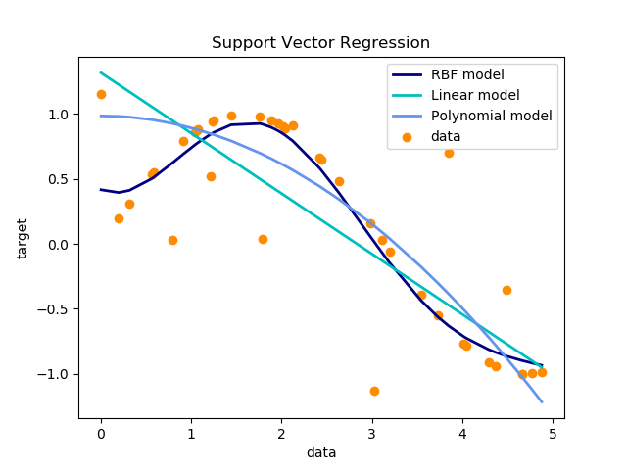

Figure 68 Distintas ecuaciones de regresión según el kernel usado[78]

# árboles de decisión

## 5.1. Intuición inicial

Los árboles de decisión son otros modelos de ML que se pueden aplicar a problemas de clasificación y de regresión. En el problema de clasificación la idea principal de estos modelos es definir un sistema de reglas deducidas de los datos de entrenamiento para clasificar en función de ellas los nuevos datos que lleguen al sistema.

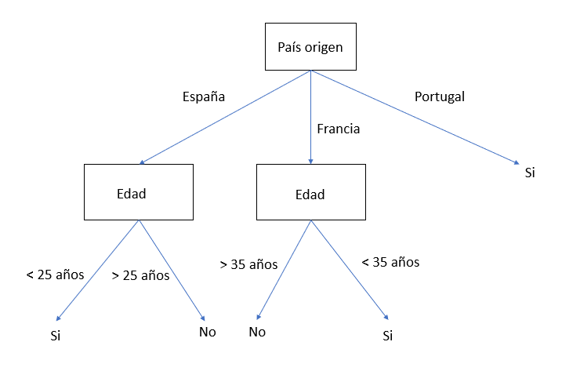

Ilustración 38 Ejemplo de clasificación sencillo con un árbol de decisión donde se busca clasificar si un usuario dejará la compañía (No) o si sí lo hará (Sí). De los datos de entrenamiento se deducen las reglas que aparecen, de forma que si por ejemplo se quiere saber si un usuario de España y 22 años va a dejar la compañía se clasificará dentro de la categoría de que sí, pero, sin embargo uno de 53 años no se irá. Por otro lado, un cliente de Portugal independientemente de su edad se clasificaría como que se va a ir.

Esta idea de clasificación se puede trasladar a una visualización gráfica sobre el espacio de los puntos en las que se definan las fronteras de decisión de acuerdo a las reglas que se han deducido.

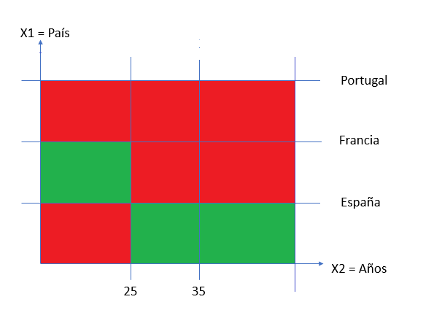

Ilustración 39 Fronteras de decisión sobre el mapa de datos en función de las reglas anteriores. En las zonas en rojo se clasifican los No y en las verdes los Sí

El problema de regresión parte, como va siendo costumbre, de la idea del problema de clasificación solo que en vez de asignar a cada punto una clase según la sección del espacio en la que caiga, se le asigna la media o mediana de los valores de los datos que están contenidos en esa región.

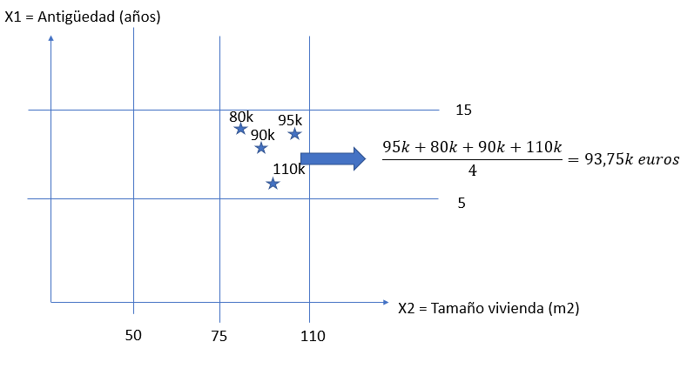

Ilustración 40 Ejemplo sencillo de un problema de regresión para calcular el precio de la vivienda en función de su tamaño y antigüedad. El valor inferido se calculará en función de la media de los valores de entrenamiento del cuadrante donde se ubique un nuevo punto. En el caso de que un nuevo punto tuviese un tamaño entre 75 y 110 m2 y su antigüedad estuviese entre 15 y 5 años se le asignaría un precio de 937500 euros

Así, estos algoritmos deciden, en función de sus datos de entrenamiento, dónde realizar las divisiones de los datos, de manera que se optimicen los puntos de entrenamiento que están bien clasificados (la explicación detallada de como se realiza esto se abordará en el siguiente punto).

Habrá que tener cuidado, eso sí, de realizar demasiadas divisiones ya que eso es uno de los motivos que puede causar más *overfitting*.

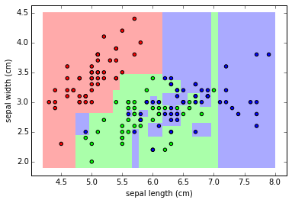

Ilustración 41 Otro ejemplo con más reglas y fronteras de decisión donde se clasifican los puntos de entrenamiento dentro de las 3 clases que aparecen ahí (rojo, verde azul) para las dos variables indicadas en los ejes.[79] Definir fronteras de decisión tan pequeñas para clasificar todos los puntos, como ocurre en este caso donde se han clasificado bien *todos* los puntos de entrenamiento, puede ser uno de los motivos de sobreajuste posterior. Se puede apreciar claramente como las fronteras de decisión son *no lineales*.

Un último detalle es comentar la nomenclatura usada en estos sistemas, usando de referencia el ejemplo siguiente:

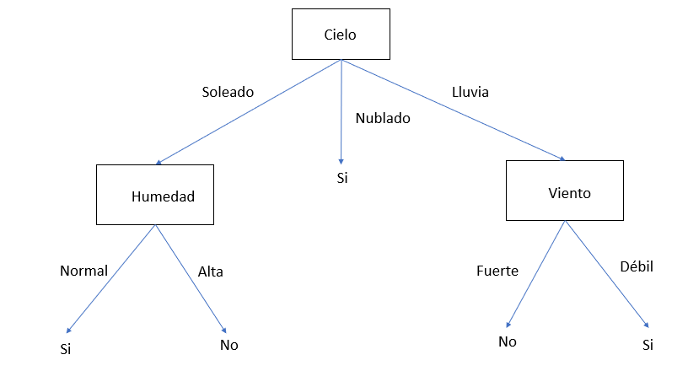

Ilustración 42 Ejemplo de un árbol de decisión para clasificar si jugar o no al tenis en función de diferentes *features*. Las *features* representan el conjunto de información sobre el tiempo meteorologico.

Los elementos principales del árbol son:

* **Nodos interiores**: Atributos/*features* utilizadas pertenecientes a los datos de entrenamiento. Por ejemplo, en el caso anterior, *cielo* es un atributo (cómo está el cielo) o *humedad* (cuál es la humedad del ambiente).
* **Arcos:** Posibles valores del nodo de origen. Por ejemplo, el *cielo* puede ser *soleado*, *nublado* o *con lluvia*.
* **Hojas:** Valores de clasificación en las distintas clases del problema. En este caso sería jugar (sí) o no jugar (no).
* **Reglas:** Todo lo anterior determinaría unas reglas de clasificación para los distintos datos. Para el caso anterior el sistema de reglas sería el siguiente.

*(Cielo = Soleado ^ Humedad = Alta -> Jugar_Tenis = No)*

*\/ (Cielo = Soleado ^ Humedad = Normal -> Jugar_Tenis = Sí)*

*\/ (Cielo = Nublado -> Jugar_Tenis = No)*

*\/ (Cielo = Lluvioso ^ Viento = Fuerte -> Jugar_Tenis = No)*

*\/ (Cielo = Lluvioso ^ Viento = Débil -> Jugar_Tenis = Sí)*

## 5.2. Descripción

En este apartado se detallará con mayor precisión la forma en la que se crean las divisiones del espacio y definen así las fronteras de división.

Uno de los algoritmos que se suelen utilizar para construir los árboles de decisión es el algoritmo **ID3** (*Iterative Dichotomiser 3*). El pseudocódigo de este algoritmo se muestra a continuación para un caso de dos categorías de etiquetas de salida (+/-):

ID3 (Datos *Train*, *Target*/Variable Salida, *Features* de las variables de entrada):

1. Se crea un **nodo raíz** (*root node*)
2. Si todos los datos son de la clase + $→$ se devuelve un único nodo etiquetado con la clase +
3. Si todos los datos son de la clase - $→$ se devuelve un único nodo etiquetado con la clase -
4. Si el campo *features* de los datos de entrada está vacío $→$ se devuelve un nodo etiquetado con el valor más frecuente de las clases de las variables de salida asociadas dentro de ese conjunto de *train.*
5. En otro caso:
   1. Se elige el **atributo A** que mejor clasifica los datos *train* de ese nodo $→$ A
   2. Se crea un **árbol** con un **nodo = A** (etiquetado con A)
   3. Para cada valor posible **vi** de A:
      1. Se añade un nuevo **arco** bajo el nodo, etiquetado con *vi*
      2. **Datos_Train(vi)** es el subconjunto de datos que tiene el valor *vi* en el atributo A
      3. Si Datos_Train(vi) **==** **Vacío**:
         * Se pone debajo de este arco un **nodo** etiquetado con la clase más común de entre los datos de train
      4. Si Datos_Train(vi) **!= Vacío**:
         * Debajo de este arco se crea un **sub-árbol** **ID3** **(Datos_Train(vi), *Target, Features – {*A*}*)**
      5. Fin
      6. Retorno al nodo raíz

Así, de forma general, la idea es ir eligiendo en cada momento que *feature* A usar para hacer la partición del espacio hasta que se llegue a un nodo terminal en el que todos los datos pertenezcan a la misma categoría.

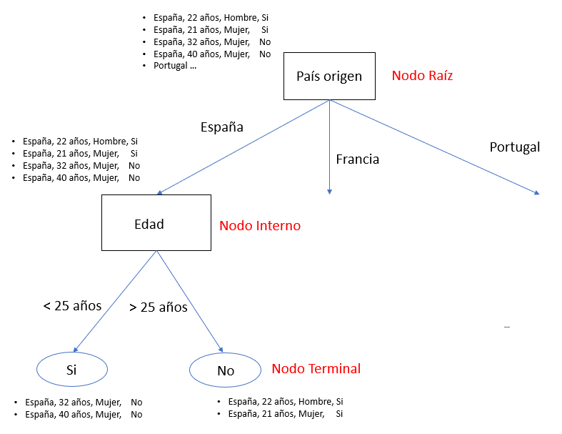

Ilustración 43 Ejemplo de aplicación del ID3. Se comienza eligiendo un atributo A de *País de origen* (*Edad* en este caso) y éste sirve para crear un nuevo ID3 a partir de él. En este nuevo ID3 como las dos posibles variables (>25 años y <25 años) darían lugar a un *Datos_Train* con categorías de una sola de las clases, se asignan a esas hojas esas categorías, y se volvería al nodo raíz para seguir por el resto de nodos. El algoritmo ha decidido usar esas *features* para hacer las particiones y no usar la *feature* Sexo para ello.

De esta forma, un punto fundamental en el algoritmo es el 5.1, es decir, elegir el atributo que mejor clasifica los datos de entrenamiento. Esto se puede hacer con varios criterios, pero uno de los más conocidos es el basado en el concepto de **entropía de la información**.

Entropía e información

La idea principal es que se elegirán como nodos aquellos que de una mayor ganancia de información, vinculado a que clasifiquen mejor los puntos de entrenamiento disponibles.

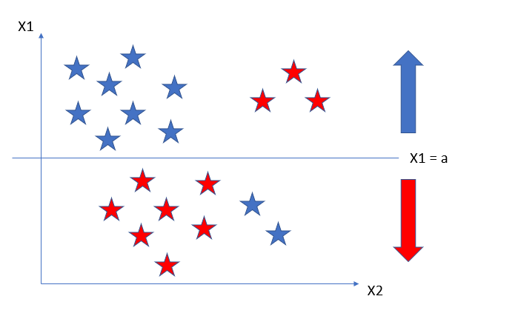

Ilustración 44 En esta imagen se elegiría como variable para hacer la partición X1 antes que X2, y en concreto dividiendo para ese valor en concreto, ya que es la división que maximiza que los puntos de cada categoría separados para cada zona. En el caso de que X1 fuese una variable categórica **a** sería una de las categorías existentes, y en el caso de ser numérica sería un valor cualquiera que elija el algoritmo que consiga separar mejor las dos categorías de datos.

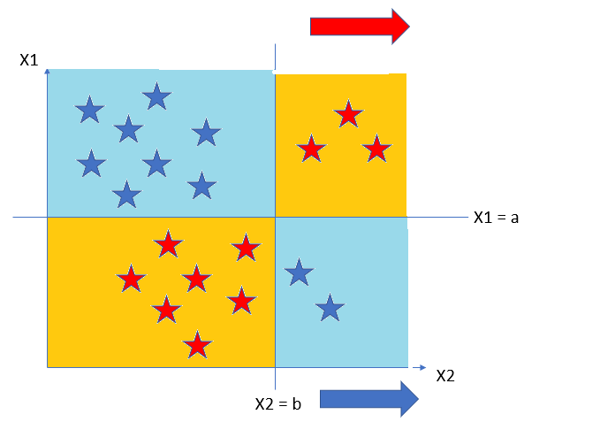

Ilustración 45 Una segunda partición sobre el espacio anterior encontraría ese valor de X2=b como el valor idóneo para maximizar los puntos de cada zona ya separados.

La forma de cuantificar estas separaciones se mide con la fórmula de la entropía:

$$H\left(X\right)= -\sum_{i=1}^{n}{p\left(x_{i}\right)×\log_{2}p(x_{i}) }$$

Con **n** el número de clases existentes y **p(xi)** la probabilidad de pertenecer a cada una de ellas.

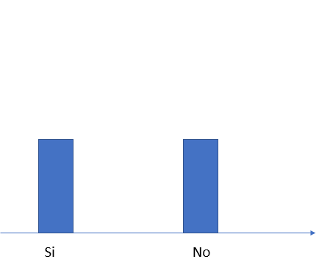

Ilustración 46 Para este ejemplo el cálculo de entropía sería:

$$H\left(X\right)= -\sum_{i=1}^{n}{p\left(x_{i}\right)×\log_{2}p\left(x_{i}\right)}= -0.5 ×\log_{2}\left(0.5\right) -0.5 ×\log_{2}\left(0.5\right)=1$$

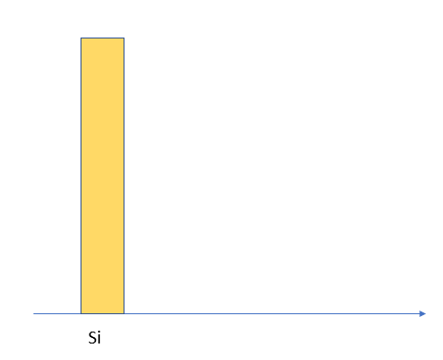

Ilustración 47 Para este caso la entropía sería: $$H\left(X\right)= -\sum_{i=1}^{n}{p\left(x_{i}\right)×\log_{2}p\left(x_{i}\right)}= -1 ×\log_{2}\left(1\right) -0 ×\log_{2}\left(0\right)=0$$

La entropía tendrá un valor entre 1 (entropía máxima, caso de *máxima incertidumbre*) y 0 (entropía mínima, caso de *máxima información*). El caso de mejor separación del espacio es aquél que proporcione, después de separar los datos, la menor entropía.

Para ello se define, en función de la entropía, los términos de **entropía esperada** y **ganancia de información esperada**:

* + - * La entropía esperada resultante después de usar una *feature* A en el árbol es:
 $$H esperada= \sum_{v ϵ Valores(A)}{\frac{\left|D_{v}\right|}{\left|D\right|} ×H(D_{v})}$$     * La ganancia de información esperada después de usar una *feature* A en el árbol es:
 $$Ganancia\left(D,A\right)=H\left(D\right)- \sum_{v ϵ Valores(A)}{\frac{\left|D_{v}\right|}{\left|D\right|} ×H(D_{v})}$$     * Con **Dv** el subconjunto de ejemplos de **D** con valor de la *feature* A=v. Es decir, la entropía esperada se calcula en función de la entropía de los puntos del subconjunto Dv y las categorías a las que estos pertenecen, y luego se pondera este resultado en función de los puntos del subconjunto frente a los del problema original. Por otro lado, la ganancia se calcula en función de la entropía que se tuviese en el conjunto original menos la nueva entropía (esperada) del subconjunto Dv. De esta forma, la partición en función *feature* A que más ganancia produzca (es decir, que menor entropía esperada tenga) será la que elija el sistema para la partición mencionada en el punto 5.3. del algoritmo ID3.

Ejemplo

En el siguiente ejemplo se plantea un sistema de decisión para una clasificación de si jugar o no al tenis (clasificación binaria) en función de 4 variables de entrada (*Cielo*, *Temperatura*, *Humedad*, *Viento*) que son variables categóricas que tendrán entre 2 o 3 etiquetas, según el caso. Se partirá de un conjunto de datos histórico con el tiempo que se ha tenido en 14 días pasados, datos que se usarán para entrenar el modelo. Los datos se han obtenido de [8].

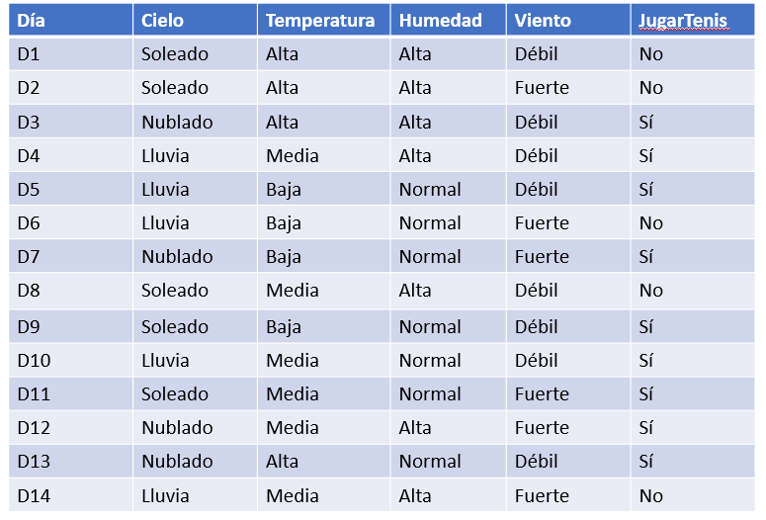

Ilustración 48 Conjunto de datos de entrenamiento en los que las 4 variables tienen una categoría asociada de Jugar al Tenis Sí (1) o No (0).

Con ello, el primer paso que lleva a cabo el algoritmo ID3 es elegir como variable para su primer nodo aquella que de una mayor ganancia de información respecto a la entropía de los datos de partida del modelo (los 14 puntos con sus diferentes clases; en este caso son 5 datos de No y 9 de Sí). Para cada una de las posibles variables se ve la ganancia que quedaría al comparar esa entropía inicial con la entropía resultante de separar los datos según los valores v que pueda tomar dicha variable A.

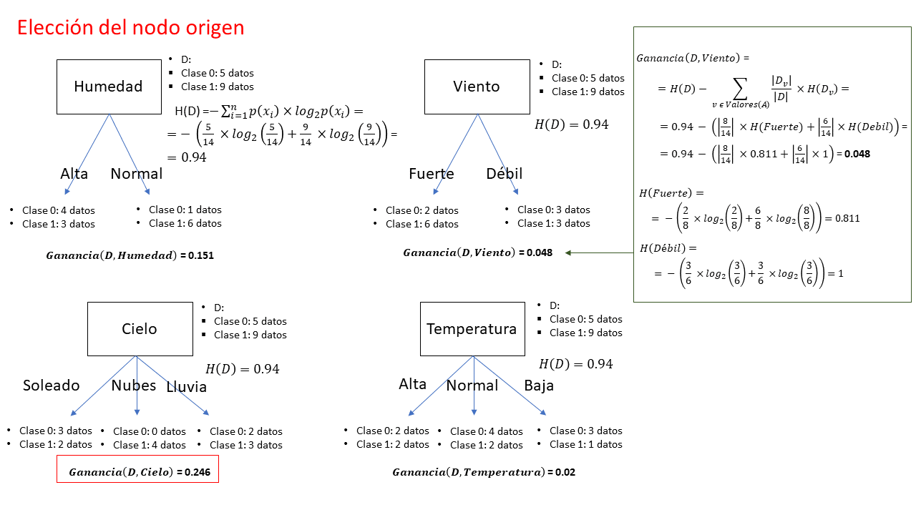

Ilustración 49 En la imagen se ven las separaciones resultantes para las tres variables, junto con las ganancias de entropía obtenidas. Se puede apreciar como el mejor caso es el de la variable *Cielo* que es la que proporciona una mayor ganancia de información. El primer *split* del modelo sería según dicha variable y sus características.

El siguiente paso consistirá en, en el caso de que se puedan separar los datos que han quedado en el *split* con la variable A escogida (es decir, que no sea nulo el conjunto de datos o que no sea de una única clase) se crea un árbol ID3 que cuelgue de ese nodo y haga un nuevo *split* considerando la variable de las variables restantes que mejor divida el espacio de esos datos.

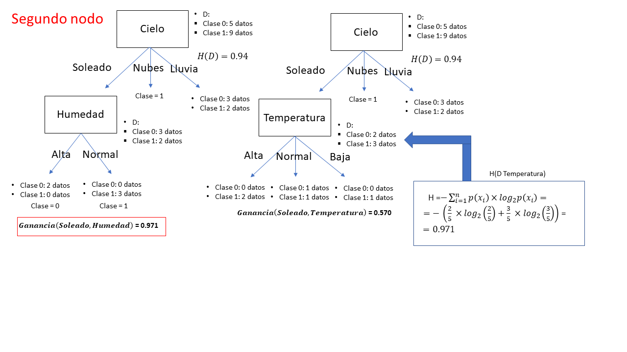

Ilustración 50 El espacio de los datos que pertenecen a la categoría Cielo=Soleado se ve que se separan mejor con la variable Humedad por dar una mayor ganancia de información. Como *Cielo* se ha usado en un nivel superior del árbol esa variable no se vuelve a utilizar en los *splits* inferiores.

Tras finalizar los *splits* debido a que se han alcanzado separaciones totales entre las categorías existentes con los valores que hay en la variable usada, se vuelve al nodo raíz para explorar las particiones del espacio utilizando alguna de las otras variables no usadas.

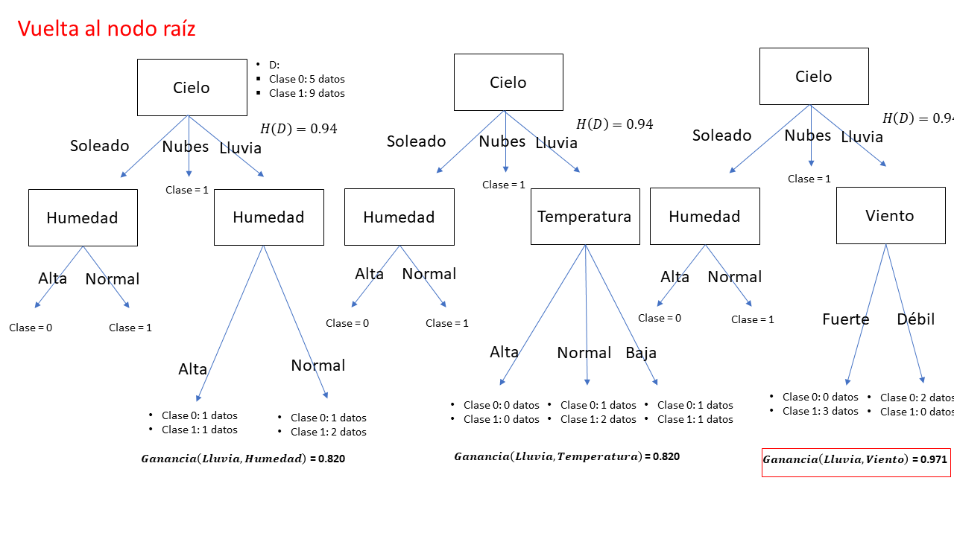

Ilustración 51 Como Cielo=Nubes acaba en una clase con todos los datos clasificados dentro de una misma clase (nodo terminal) se explora la partición para Cielo=Lluvia usando las otras tres variables disponibles: usando, de nuevo, Humedad para ese caso, o usando las otras dos variables: Temperatura y Viento. Se puede ver que Viento es la que da una mayor Ganancia y que, además, acaba ya directamente en nodos terminales al clasificar perfectamente las clases de ese subconjunto.

Terminadas las iteraciones con el algoritmo ID3, se tendría un árbol de decisión ya perfectamente formado.

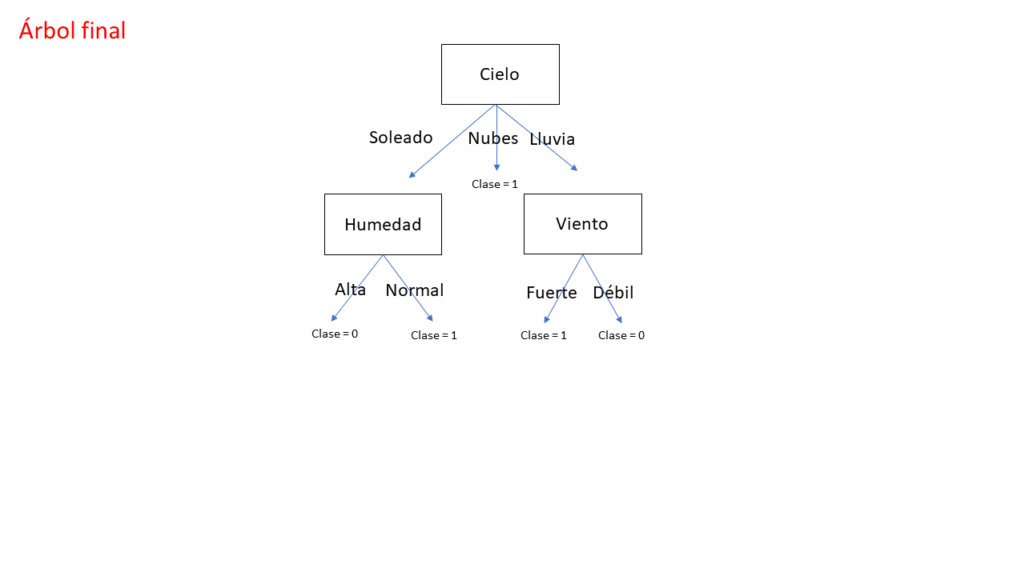

Ilustración 52 Árbol de decisión final

Ventajas

* Los árboles de decisión permiten definir fronteras no lineales, muy útil para poder clasificar o hacer regresión sobre problemas donde las fronteras de decisión óptimas sean complejas.
* No se necesita hacer un escalado de las variables de entrada.

Desventajas

* Al no tener retrocesos o re-comprobaciones sobre las decisiones tomadas en un paso previo, este algoritmo es susceptible de acabar atrapado en óptimos locales; es decir, en una solución que aunque óptima pueda estar alejada de la solución que es mejor para los datos disponibles de forma global.
* Otro de los peligros en estos algoritmos es el hecho de que son susceptibles a tener sobreajuste u overfitting. El sobreajuste se da cuando se tiene una solución h que clasifica mejor los datos de entrenamiento que otra solución h’ pero que clasifica peor datos nuevos. El sobreajuste se puede dar por:
  + Haberse clasificado mal algunos de los datos de entrada
  + Haber realizado el entrenamiento del sistema con conjuntos de datos pequeños
  + Haber intentado clasificar hasta el final en base a los atributos existentes (es decir, no haber dejado ningún dato sin clasificar dentro de su clase). El forzar de esta manera al algoritmo puede hacer que se hayan definido fronteras en base a atributos y valores de éstos que podrían parecer relevantes dentro de los datos de entrenamiento pero que luego no lo son a nivel general.

Mejoras en el modelo: poda de árboles

Algunos de los problemas descritos previamente pueden ser resueltos usando algunas técnicas de mejora en este algoritmo ID3 (que no deja de ser el caso más sencillo de árbol de decisión), siendo una de ellas la técnica de poda de árboles.

Con la técnica de poda de árboles se pretende proporcionar un examen retrospectivo sobre las decisiones tomadas por el ID3 para evaluar cuándo éstas realmente aportan una frontera de decisión que sea generalizable y cuando no lo hacen. Para ello hacen lo siguiente:

Algoritmo de poda de árboles:

1. Se **divide** el conjunto de datos de entrada en ***train*** y ***test***
2. **Árbol actual** = árbol elegido por ID3 usando los datos de *train*
3. **Media** = proporción de datos de *test* que el *Árbol actual* clasifica correctamente
4. **Continuar = True**
5. Mientras *Continuar*:
   1. Por cada **nodo interior N** del árbol:
      1. Se **poda** temporalmente el árbol en el nodo N y se sustituye por un nodo terminal (hoja) etiquetado con la clasificación mayoritaria para ese nodo
      2. Medir, con este Árbol modificado, la proporción de datos de *test* que se clasifican correctamente -> Media1
   2. Sea **K** el nodo que tras la poda produce mejores resultados:
      1. Si Media1 (*scoring* de este árbol modificado) > Media (*scoring* del árbol original) -> **Árbol actual = Árbol podado en K**
      2. Si no -> **Continuar = False**
6. Devolver *Árbol actual*

De esta forma se trata de simplificar los modelos (principio de *navaja de Ockham*) de cara a que éstos puedan generalizar mejor. Como criterio general siempre se preferirán los modelos más sencillos frente a los más complejos.

## 5.3. Random Forest

Hasta ahora todo lo visto sobre árboles de decisión trata de construir un único árbol usando algún algoritmo como ID3. ¿Se puede mejorar aún más la solución propuesta? La respuesta es que sí y para ello se plantean mejoras como la que aporta el algoritmo de *random forest*.

La idea intuitiva detrás de él consiste en utilizar *varios* árboles de decisión de forma conjunta para intentar paliar el efecto de los mínimos locales, sobreajuste… Si existen varios modelos entrenados sobre los datos originales, las predicciones ponderadas de todos ellos serán previsiblemente más certeras que las que hará un único modelo, que siempre será más propenso a equivocarse por los motivos ya expuestos.

Estos modelos son un tipo de modelos denominados *ensemble learning* por consistir en combinaciones de varios modelos independientes distintos (se dedicará más adelante un punto a tratar este tipo de modelos en más profundidad).

Así, de forma sencilla, cada árbol individual entrenado clasificaría un nuevo dato en una de las categorías posibles y se combinarían todas esas predicciones individuales para dar un porcentaje de pertenencia a cada una de las distintas clases. Así, si se están usando 3 árboles para clases 0/1 y 2 clasifican en la categoría 0 y uno en la 1, la predicción del sistema sería 0 = 66% 1 = 33%, y se podría elegir la clase con mayor puntuación como etiqueta de ese dato.

Para el caso de regresión el problema es similar; cada árbol daría una predicción y se combinarían todas las predicciones a través de un cálculo de la media de las mismas (o mejor, la mediana para evitar valores atípicos) para dar la predicción final.

En general, el *pseudocódigo* que seguirían estos sistemas es:

1. Se define el número de árboles a usar
2. Para cada árbol:

* Se cogen aleatoriamente[80] **k datos** del *training set*
* Se construye un árbol de decisión con esos k datos

1. Para cada nuevo punto (predicción) se saca la predicción individual de cada árbol y se obtiene el porcentaje (clasificación) o media/mediana de valores (regresión)

## 5.4. Ejemplo 1: Árbol de decisión

Para este ejemplo se utilizará el mismo dataset usado en los anteriores ejemplos para la predicción de si un cliente dejará o no la compañía en función de una serie de parámetros. Para un primer ejemplo, que además sirva de comparación con los otros modelos, se usarán las variables de *Age* y *EstimatedSalary*.

# Decision Tree Classifier

# Librerías

**import** numpy **as** np

**import** matplotlib**.**pyplot **as** plt

**import** pandas **as** pd

**import** math

# Dataset

dataset **=** pd**.**read_csv**(**'Social_Network_Ads.csv'**)**

X **=** dataset**.**iloc**[:,** **[**2**,** 3**]].**values

y **=** dataset**.**iloc**[:,** 4**].**values

# Splitting the dataset into the Training set and Test set

**from** sklearn**.**model_selection **import** train_test_split

X_train**,** X_test**,** y_train**,** y_test **=** train_test_split**(**X**,** y**,** test_size **=** 0.30**,** random_state **=** 0**)**

Estos algoritmos, como ya se comentó, no necesitan escalar las variables de entrada por no calcular sus fronteras de decisión en base al uso de distancias (p.e. Euclídea, Manhattan…). Aun así, de cara a agilizar la computación, en muchas ocasiones suele ser una buena práctica reducir el valor numérico de las variables de entrada, motivo por el cuál se hará a continuación.

# Feature Scaling -> No hace falta, ya que no se basa en distancias Euclideas

# pero se puede utilizar para agilizar los cálculos

**from** sklearn**.**preprocessing **import** StandardScaler

sc **=** StandardScaler**()**

X_train **=** sc**.**fit_transform**(**X_train**)**

X_test **=** sc**.**transform**(**X_test**)**

Una vez hecho esto se procede a entrenar el modelo:

# Entrenamiento del modelo

**from** sklearn**.**tree **import** DecisionTreeClassifier

classifier **=** DecisionTreeClassifier**(**criterion **=** 'entropy'**,** # criterio usado

max_leaf_nodes **=** **None,**

min_samples_split **=** 2**,**

max_features **=** **None,**

random_state **=** 0**)**

classifier**.**fit**(**X_train**,** y_train**)**

Dentro del modelo es interesante observar los hiperparámetros usados; entre ellos se puede definir el criterio para hacer los *splits* (en este caso se ha usado el de entropía, por ser el explicado en la teoría, pero existen otros muy usados, como el Gini). Se define también el número máximo de hojas terminales a crear (None para no definir nada por defecto), el número mínimo de datos que se deben tener para hacer un *split* (por defecto 2) y el número *features* usadas en el modelo.

Entrenado el modelo se puede proceder a realizar predicciones:

# Prediccion

y_pred **=** classifier**.**predict**(**X_test**)**

# Matriz de confusión

**from** sklearn**.**metrics **import** confusion_matrix

cm **=** confusion_matrix**(**y_test**,** y_pred**)**

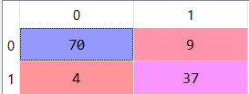

Ilustración 53 Matriz de confusión

Y con ello se pueden visualizar las fronteras de decisión[81]:

### Visualización

**def** visualize_classifier**(**model**,** X**,** y**,** ax**=None,** cmap**=**'rainbow'**):**

ax **=** ax **or** plt**.**gca**()**

# Plot the training points

ax**.**scatter**(**X**[:,** 0**],** X**[:,** 1**],** c**=**y**,** s**=**30**,** cmap**=**cmap**,**

clim**=(**y**.**min**(),** y**.**max**()),** zorder**=**3**)**

ax**.**axis**(**'tight'**)**

ax**.**axis**(**'off'**)**

xlim **=** ax**.**get_xlim**()**

ylim **=** ax**.**get_ylim**()**

# fit the estimator

model**.**fit**(**X**,** y**)**

xx**,** yy **=** np**.**meshgrid**(**np**.**linspace**(\***xlim**,** num**=**200**),**

np**.**linspace**(\***ylim**,** num**=**200**))**

Z **=** model**.**predict**(**np**.**c_**[**xx**.**ravel**(),** yy**.**ravel**()]).**reshape**(**xx**.**shape**)**

# Create a color plot with the results

n_classes **=** len**(**np**.**unique**(**y**))**

contours **=** ax**.**contourf**(**xx**,** yy**,** Z**,** alpha**=**0.3**,**

levels**=**np**.**arange**(**n_classes **+** 1**)** **-** 0.5**,**

cmap**=**cmap**,** clim**=(**y**.**min**(),** y**.**max**()),**

zorder**=**1**)**

ax**.**set**(**xlim**=**xlim**,** ylim**=**ylim**)**

plt**.**title**(**'Decision Tree Classifier'**)**

plt**.**show**()**

# Train

visualize_classifier**(**classifier**,** X_train**,** y_train**)**

# Test

visualize_classifier**(**classifier**,** X_test**,** y_test**)**

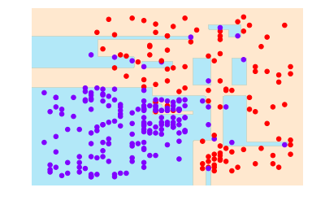

Ilustración 54 Fronteras de decisión para train

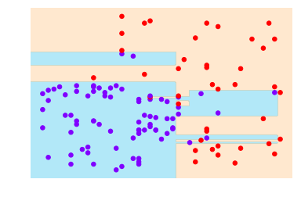

Ilustración 55 Fronteras de decisión para test

## 5.5. Ejemplo 2: Random Forest

Lo mismo se puede analizar para el caso de un modelo de random forest. El código, análogo al anterior, sería en este caso:

# Librerías

**import** numpy **as** np

**import** matplotlib**.**pyplot **as** plt

**import** pandas **as** pd

**import** math

# Dataset

dataset **=** pd**.**read_csv**(**'Social_Network_Ads.csv'**)**

X **=** dataset**.**iloc**[:,** **[**2**,** 3**]].**values

y **=** dataset**.**iloc**[:,** 4**].**values

# Train/Test

**from** sklearn**.**model_selection **import** train_test_split

X_train**,** X_test**,** y_train**,** y_test **=** train_test_split**(**X**,** y**,** test_size **=** 0.30**,** random_state **=** 0**)**

# Feature Scaling -> No hace falta, ya que no se basa en distancias Euclideas

# pero se puede utilizar para agilizar los cálculos

**from** sklearn**.**preprocessing **import** StandardScaler

sc **=** StandardScaler**()**

X_train **=** sc**.**fit_transform**(**X_train**)**

X_test **=** sc**.**transform**(**X_test**)**

# Entrenamiento del modelo

**from** sklearn**.**ensemble **import** RandomForestClassifier

classifier **=** RandomForestClassifier**(**n_estimators **=** 500**,** criterion **=** 'entropy'**,**

max_leaf_nodes **=** **None,** # si se quiere definir un maximo de hojas por nodo

min_samples_split **=** 2**,** # numero minimo de datos para hacer un split

max_features **=** **None,** # si se quiere definir un limite de features usadas

random_state **=** 0**)**

classifier**.**fit**(**X_train**,** y_train**)**

# Prediccion

y_pred **=** classifier**.**predict**(**X_test**)**

# Matriz de confusión

**from** sklearn**.**metrics **import** confusion_matrix

cm **=** confusion_matrix**(**y_test**,** y_pred**)**

# Feature importance

# Permite ver la importancia relativa de las variables de entrada y ver si

# alguna de ellas no es significativamente relevante

importance **=** classifier**.**feature_importances_

print(importance)

### Visualización

**def** visualize_classifier**(**model**,** X**,** y**,** ax**=None,** cmap**=**'rainbow'**):**

ax **=** ax **or** plt**.**gca**()**

# Plot the training points

ax**.**scatter**(**X**[:,** 0**],** X**[:,** 1**],** c**=**y**,** s**=**30**,** cmap**=**cmap**,**

clim**=(**y**.**min**(),** y**.**max**()),** zorder**=**3**)**

ax**.**axis**(**'tight'**)**

ax**.**axis**(**'off'**)**

xlim **=** ax**.**get_xlim**()**

ylim **=** ax**.**get_ylim**()**

# fit the estimator

model**.**fit**(**X**,** y**)**

xx**,** yy **=** np**.**meshgrid**(**np**.**linspace**(\***xlim**,** num**=**200**),**

np**.**linspace**(\***ylim**,** num**=**200**))**

Z **=** model**.**predict**(**np**.**c_**[**xx**.**ravel**(),** yy**.**ravel**()]).**reshape**(**xx**.**shape**)**

# Create a color plot with the results

n_classes **=** len**(**np**.**unique**(**y**))**

contours **=** ax**.**contourf**(**xx**,** yy**,** Z**,** alpha**=**0.3**,**

levels**=**np**.**arange**(**n_classes **+** 1**)** **-** 0.5**,**

cmap**=**cmap**,** clim**=(**y**.**min**(),** y**.**max**()),**

zorder**=**1**)**

ax**.**set**(**xlim**=**xlim**,** ylim**=**ylim**)**

plt**.**title**(**'Random Forest Classifier'**)**

plt**.**show**()**

# Train

visualize_classifier**(**classifier**,** X_train**,** y_train**)**

# Test

visualize_classifier**(**classifier**,** X_test**,** y_test**)**

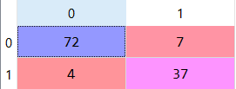

Ilustración 56 Se puede comprobar que mejoran un poco los resultados respecto al árbol de decisión (se clasifican bien 2 datos más)

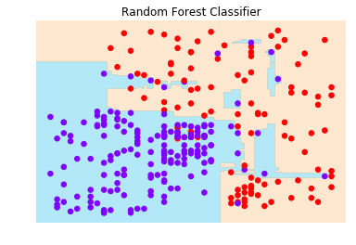

Ilustración 57 Fronteras de decisión sobre los datos de train

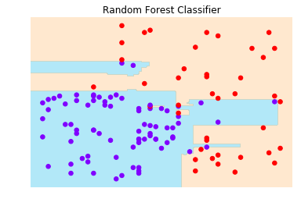

Ilustración 58 Frontera de decisión sobre los datos de test

Una de las diferencias radicales, como se ha podido observar en el código, es la definición del número de árboles de decisión usados en el *random forest* (en este caso se han elegido 500).

# knn (k-Nearest neighbors)

## 6.1. Descripción

El Algoritmo *K-Nearest Neighbors* (KNN) es un sencillo algoritmo de clasificación que asigna los nuevos puntos del sistema a una categoría de las disponibles en función del número de *vecinos* de cada categoría que haya.

Es decir, se calculan cuáles son los vecinos más cercanos y para un número escogido de éstos se ve posteriormente cuáles hay de cada una de las clases.

Para ello, se siguen los siguientes pasos:

1. Se elige el número **K** de vecinos
2. Se escogen los K datos **más cercanos** al punto a clasificar usando para ello alguna **medida de distancia** (p.e. Euclídea, Manhattan…)
3. Dentro de esos K vecinos se cuenta el **número de puntos de cada categoría**
4. Se **asigna** el nuevo punto a la **categoría con más vecinos**

A continuación se muestra de forma secuencial mediante imágenes cómo funcionaría este algoritmo en la práctica:

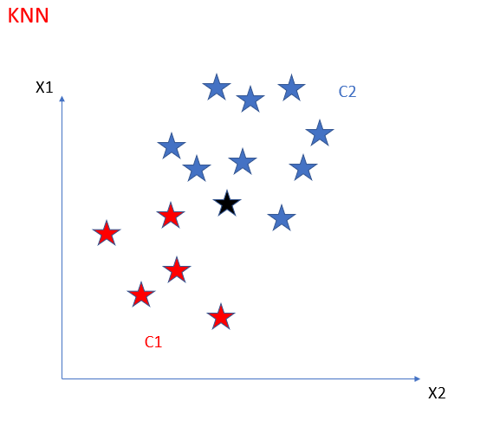

Ilustración 59 Se parte de puntos de dos categorías para ese ejemplo de dos *features* y se quiere clasificar un nuevo punto (negro) dentro de una de esas categorías C1 o C2.

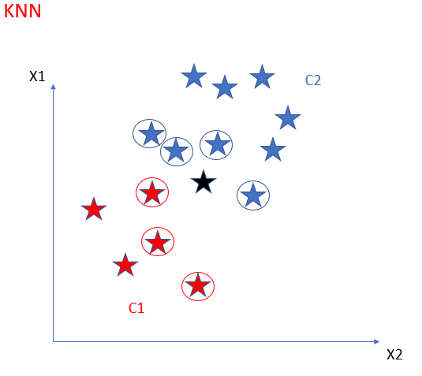

Ilustración 60 En primer lugar se selecciona el número de *vecinos* especificado más cercano, en este caso K=7

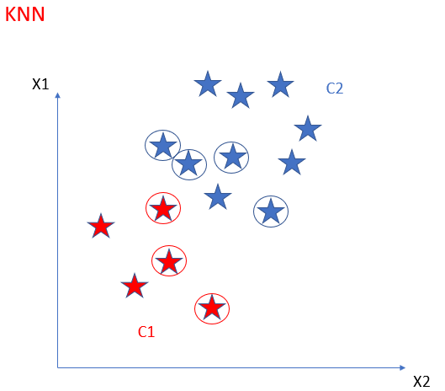

Ilustración 61 Teniendo los *vecinos* se clasifica el nuevo punto en la categoría que más vecinos tenga

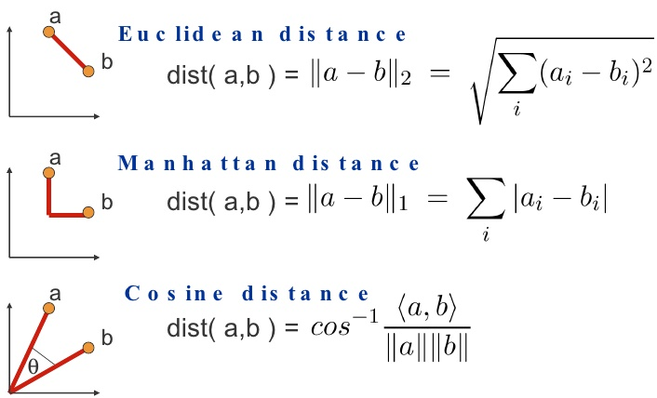

Ilustración 62 Distintas fórmulas de distancias para calcular la distancia entre puntos[82]

Al que ocurre con otros métodos ya vistos, como el SVM, este algoritmo de ML clasifica los puntos atendiendo sólo a puntos próximos al punto a clasificar, de forma que los valores atípicos extremos no tienen influencia dentro de la frontera de decisión (a diferencia de otros algoritmos, como los de regresión, donde los puntos extremos, más aún cuando eran puntos palanca, sí que influían sensiblemente en los resultados y por eso se recomendaba muchas veces hacer ese estudio previo para conocer el estado de los datos).

Debido a que este algoritmo usa distancias para la clasificación de puntos, es fundamental hacer *feature scaling* de las variables de entrada para que la clasificación no venga influida por la magnitud de las variables.

## 6.2. Ejemplo

Para el mismo ejemplo que se ha ido viendo hasta ahora con la predicción de que clientes dejarán o no la compañía en función del Salario (*EstimatedSalary*) y de su Edad (*Age*), el sistema de clasificación con KNN se implementaría de la siguiente forma:

# K-Nearest Neighbors (K-NN)

# Librerias

**import** numpy **as** np

**import** matplotlib**.**pyplot **as** plt

**import** pandas **as** pd

# Dataset

dataset **=** pd**.**read_csv**(**'Social_Network_Ads.csv'**)**

X **=** dataset**.**iloc**[:,** **[**2**,** 3**]].**values

y **=** dataset**.**iloc**[:,** 4**].**values

# Train/Test

**from** sklearn**.**model_selection **import** train_test_split

X_train**,** X_test**,** y_train**,** y_test **=** train_test_split**(**X**,** y**,** test_size **=** 0.20**,** random_state **=** 0**)**

# Feature Scaling

**from** sklearn**.**preprocessing **import** StandardScaler

sc **=** StandardScaler**()**

X_train **=** sc**.**fit_transform**(**X_train**)**

X_test **=** sc**.**transform**(**X_test**)**

# Entrenamiento del modelo

**from** sklearn**.**neighbors **import** KNeighborsClassifier

classifier **=** KNeighborsClassifier**(**n_neighbors **=** 7**,** metric **=** 'euclidean'**,** p **=** 2**)** # Defino una distancia que interesa, como la Euclidea

classifier**.**fit**(**X_train**,** y_train**)**

# Prediccion

y_pred **=** classifier**.**predict**(**X_test**)**

# Matriz de confusión

**from** sklearn**.**metrics **import** confusion_matrix

cm **=** confusion_matrix**(**y_test**,** y_pred**)**

### Visualization

# Frontera de decision

**from** matplotlib**.**colors **import** ListedColormap

X_set**,** y_set **=** X_test**,** y_test

X1**,** X2 **=** np**.**meshgrid**(**np**.**arange**(**start **=** X_set**[:,** 0**].**min**()** **-** 1**,** stop **=** X_set**[:,** 0**].**max**()** **+** 1**,** step **=** 0.01**),**

np**.**arange**(**start **=** X_set**[:,** 1**].**min**()** **-** 1**,** stop **=** X_set**[:,** 1**].**max**()** **+** 1**,** step **=** 0.01**))**

plt**.**contourf**(**X1**,** X2**,** classifier**.**predict**(**np**.**array**([**X1**.**ravel**(),** X2**.**ravel**()]).**T**).**reshape**(**X1**.**shape**),**

alpha **=** 0.75**,** cmap **=** ListedColormap**((**'red'**,** 'blue'**)))**

plt**.**xlim**(**X1**.**min**(),** X1**.**max**())**

plt**.**ylim**(**X2**.**min**(),** X2**.**max**())**

# Datos como series

y_test_s **=** pd**.**Series**(**y_test**)**

target_names**=[**'0'**,**'1'**]**

# Indices de los labels

idxPlus**=**y_test_s**[**y_test_s**==**0**].**index

idxMin**=**y_test_s**[**y_test_s**==**1**].**index

# Visualizacion de los puntos de datos

plt**.**scatter**(**X_test**[**idxPlus**,**0**],**X_test**[**idxPlus**,**1**],**c**=**'r'**,**s**=**50**,** label**=**'0'**)**

plt**.**scatter**(**X_test**[**idxMin**,**0**],**X_test**[**idxMin**,**1**],**c**=**'b'**,**s**=**50**,** label**=**'1'**)**

plt**.**title**(**'KNN (Test set)'**)**

plt**.**xlabel**(**'Age'**)**

plt**.**ylabel**(**'Estimated Salary'**)**

plt**.**legend**()**

plt**.**show**()**

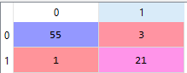

Ilustración 63 Matriz de confusión para los datos de test

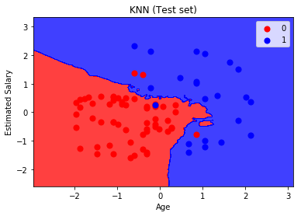

Ilustración 64 Se puede comprobar como efectivamente la frontera de decisión para estos problemas por calcularse directamente desde los puntos vecinos es no lineal. La representación de la frontera de decisión está basada en [9].

# naive bayes

## 7.1. Descripción

Para el caso de clasificación, el algoritmo de Naive Bayes (o Bayes *ingenuo*) parte de la misma situación que el resto de problemas: se tienen unos datos de entrenamiento y se tiene que clasificar al menos un punto nuevo en alguna de las categorías existentes.

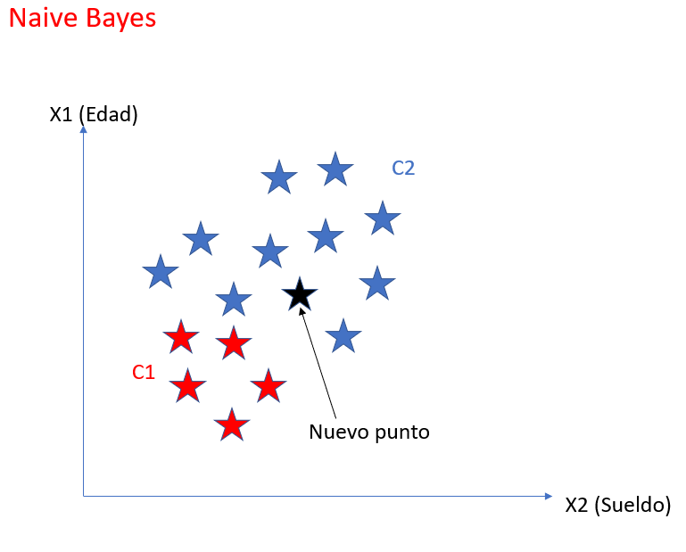

Ilustración 65 Para el problema de ejemplo que se ha visto en los ejercicios anteriores, se tienen 2 categorías (0 o 1) indicadas con esos colores (rojo y azul) dentro de los datos de entrenamiento, representando los puntos con sólo dos variables de entrada (Edad y Sueldo). Cuando se tienen un nuevo punto y se quiere clasificar dentro de una de esas dos categorías es necesario aplicar un algoritmo de ML para ello.

Este algoritmo se apoya en la visión probabilística del Teorema de Bayes que relaciona la probabilidad de que ocurra un evento dado que ha ocurrido un evento previo (por ejemplo, la probabilidad de que un paciente tenga cáncer dado que este paciente tiene una edad determinada). La formulación del Teorema de Bayes es:

$$P\left(A | B\right)= \frac{P\left(B | A\right)×P\left(A\right)}{P\left(B\right)}$$

* P(A|B) es la probabilidad de que ocurra el evento A dado que ha ocurrido el evento B. Es así una probabilidad condicionada.
* P(A) y P(B) son las probabilidades de observar los eventos A y B de forma independiente. Esta probabilidad es la probabilidad marginal.
* P(B|A) es de nuevo una probabilidad condicionada, en este caso la probabilidad de observar el evento B dado que ha ocurrido el evento A.

Pues bien, esta idea se puede aplicar a un problema de clasificación para, dado que se tiene un punto nuevo, ver qué clase es la que más probablemente esté asociada a él. De esta forma se podrían expresar las siguientes ecuaciones en base a la fórmula de Bayes:

$$P\left(C1 | X\right)= \frac{P\left(X | C1\right)×P\left(C1\right)}{P\left(X\right)}$$

$$P\left(C2 | X\right)= \frac{P\left(X | C2\right)×P\left(C2\right)}{P\left(X\right)}$$

Se tendrían así dos probabilidades: la probabilidad de que dado ese punto nuevo se diese que perteneciese a la clase C1 y la probabilidad de que dado ese punto X perteneciese a C2. El punto X se asignaría con ello a la clase de las dos anteriores con más probabilidad.

Los términos que aparecen en las ecuaciones son:

* P(X|C1) y P(X|C2): La probabilidad de que dado el conjunto de puntos de la clase C1 o C2 aparezca ese nuevo punto X dentro de él. Esto es distinto a P(C1|X) o P(C2|X) ya que en este segundo caso el evento de partida es el punto X, en el anterior es el *clúster* de puntos de la clase C1 o C2. Este término se conoce como **verosimilitud** (*likelihood*).
* P(C1) o P(C2) es la **probabilidad a priori** (*prior probability*) que mide lo probable que es tener el clúster de la clase C1 o C2 en base a los datos de entrenamiento. Es así una información a priori que se tiene del conjunto de datos de *train*.
* P(X) es la **verosimilitud marginal** (*marginal likelihood*) que define la probabilidad de que aparezca un punto con las características o valores de variables de entrada como ese nuevo punto X.

Para ilustrar mejor estos puntos se muestran de forma visual con las imágenes siguientes:

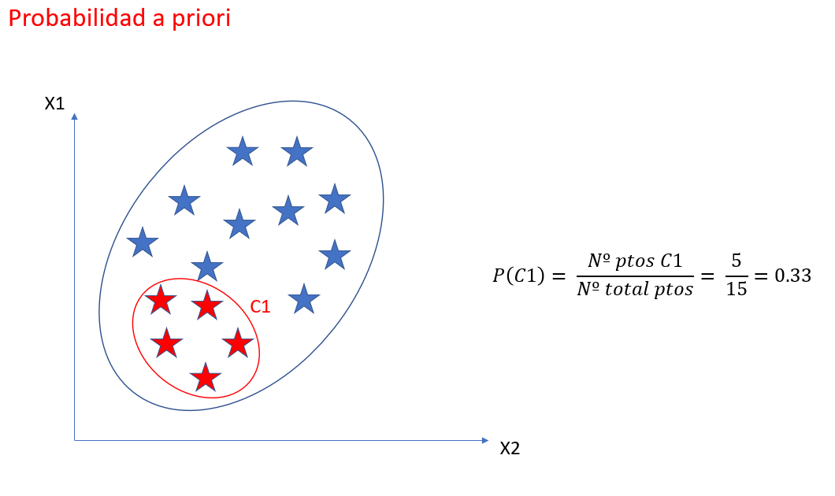

Ilustración 66 La probabilidad a priori para cada clase se puede obtener directamente en función del número de puntos que haya de esa clase respecto al total de puntos.

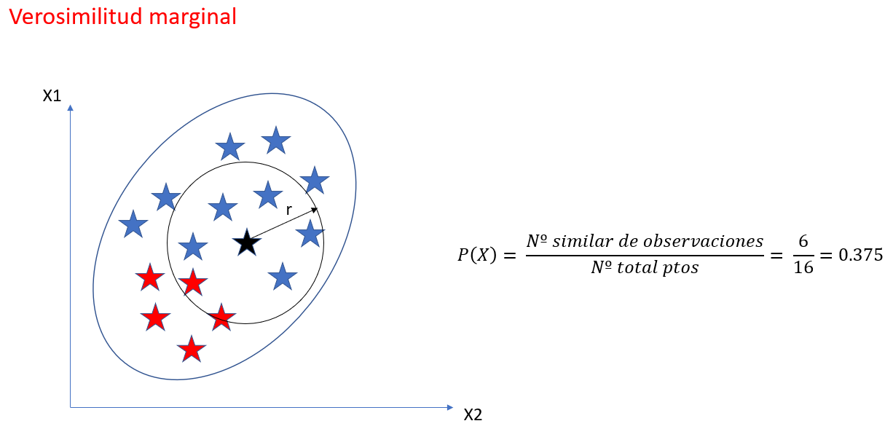

Ilustración 67 La verosimilitud marginal, que representa la probabilidad de que aparezca un punto como el que se quiere clasificar dentro del conjunto de datos se calcula definiendo una circunferencia de un radio r pequeño arbitrario que representaría puntos con características similares a ese que se quiere clasificar. Viendo el número de puntos que habría de esas características similares en función del total de puntos existentes se obtiene ese P(X).

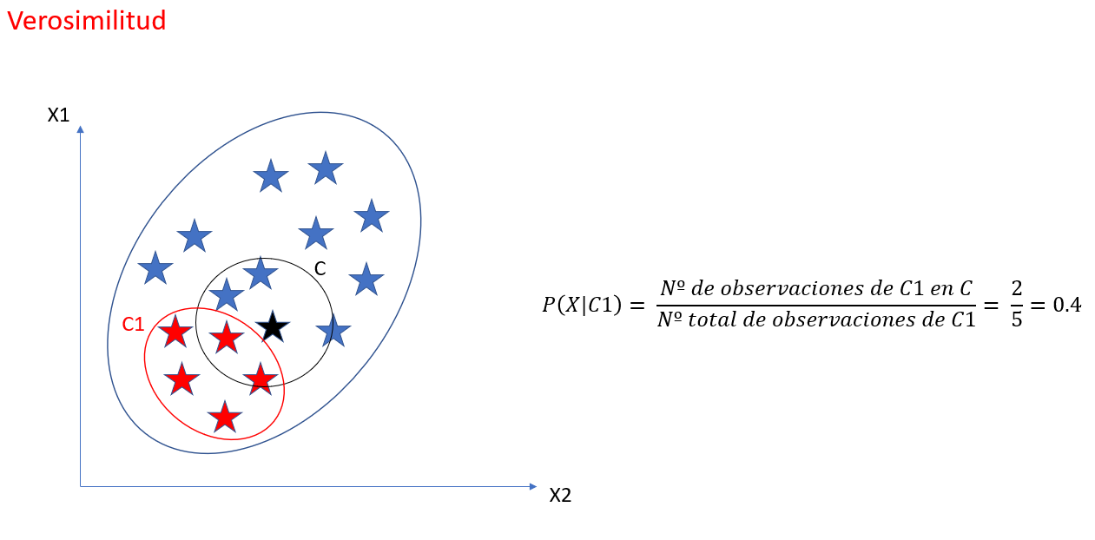

Ilustración 68 Para la verosimilitud se continua la idea expresada en el punto de la verosimilitud marginal. La probabilidad de tener un punto X dados sólo los puntos del clúster de una de las clases (por ejemplo, C1) se obtiene con el cociente de los puntos de esa clase C1 que estén dentro de la circunferencia de puntos similares a X (la circunferencia del caso anterior) entre el total de puntos pertenecientes a la clase C1.

En la práctica, como se va a comparar el valor de P(C1|X) con el valor de P(C2|X) para elegir la clase que se va a utilizar (en un caso binario, aunque es extrapolable a más clases) no es necesario calcular P(X) ya que el término del cociente es igual en ambos casos.

Una mención adicional es que este algoritmo es uno de los que clásicamente se ha utilizado más para el *spam filtering* [10] donde se utilizan como *features* un vocabulario con una serie de palabras concretas de manera que cuando se recibe un correo nuevo se analiza las palabras que hay en este y según las palabras que haya se calculará la probabilidad de que ese correo sea spam.

¿Por qué Naive o ingenuo?

Este algoritmo presupone la independencia de las variables de entrada, que para el caso ejemplo serían X1 y X2, de ahí que se le llame naive, algo que en la práctica no tendría por qué cumplirse.

Esto ocurre porque, al final, el punto que se quiere clasificar, X en este caso, no es más que una combinación de una serie de features concretas X1 y X2 en este caso de ejemplo. Así:

$P\left(C1 | X\right)=P(C1|X1, X2)$

Por lo que la probabilidad de que se tenga ese clúster con ese punto X dado es igual a la probabilidad de que se tenga ese clúster dados esos valores concretos de X1 y X2. Pues bien, el hecho de que las variables Xi sean independientes simplificará los cálculos posteriores que se realizan en este modelo ya que cuando dos variables son independientes se cumple que:

$$P\left(X1 | X2\right)=P\left(X1\right)$$

$$P\left(X2 | X1\right)=P(X2)$$

Y por esto mismo la predicción de la clase de salida se podrá hacer sobre cada *feature* de forma independiente para luego combinar el resultado final, sin tener que analizar interacciones entre *features*. De esta forma se cumple que:

$$P\left(C1 | X1, X2\right)=P\left(C1 | X1\right)×P(C1|X2)$$

De forma genérica, para variables independientes:

$$P(Ck|\bigcap{Xi)=\prod_{i}{P(Ck|Xi)}}$$

## 7.2. Ejemplo

Para el mismo ejemplo que se ha ido viendo hasta ahora con la predicción de que clientes dejarán o no la compañía en función del Salario (*EstimatedSalary*) y de su Edad (*Age*), el sistema de clasificación con *naive* bayes se implementaría de la siguiente forma.

# Naive Bayes

# Librerías

**import** numpy **as** np

**import** matplotlib**.**pyplot **as** plt

**import** pandas **as** pd

# Dataset

dataset **=** pd**.**read_csv**(**'Social_Network_Ads.csv'**)**

X **=** dataset**.**iloc**[:,** **[**2**,** 3**]].**values

y **=** dataset**.**iloc**[:,** 4**].**values

# Train/Test

**from** sklearn**.**model_selection **import** train_test_split

X_train**,** X_test**,** y_train**,** y_test **=** train_test_split**(**X**,** y**,** test_size **=** 0.20**,** random_state **=** 0**)**

# Feature Scaling

**from** sklearn**.**preprocessing **import** StandardScaler

sc **=** StandardScaler**()**

X_train **=** sc**.**fit_transform**(**X_train**)**

X_test **=** sc**.**transform**(**X_test**)**

# Entrenamiento

**from** sklearn**.**naive_bayes **import** GaussianNB

# No se especifican parametros de de entrada aunque se podria especificar unas probabilidades

# a priori distintas de las que se infieren directamente con los datos de train.

classifier **=** GaussianNB**()**

classifier**.**fit**(**X_train**,** y_train**)**

# Predicciones

y_pred **=** classifier**.**predict**(**X_test**)**

# Matriz de Confusion

**from** sklearn**.**metrics **import** confusion_matrix

cm **=** confusion_matrix**(**y_test**,** y_pred**)**

### Visualization

# Frontera de decision

**from** matplotlib**.**colors **import** ListedColormap

X_set**,** y_set **=** X_test**,** y_test

X1**,** X2 **=** np**.**meshgrid**(**np**.**arange**(**start **=** X_set**[:,** 0**].**min**()** **-** 1**,** stop **=** X_set**[:,** 0**].**max**()** **+** 1**,** step **=** 0.01**),**

np**.**arange**(**start **=** X_set**[:,** 1**].**min**()** **-** 1**,** stop **=** X_set**[:,** 1**].**max**()** **+** 1**,** step **=** 0.01**))**

plt**.**contourf**(**X1**,** X2**,** classifier**.**predict**(**np**.**array**([**X1**.**ravel**(),** X2**.**ravel**()]).**T**).**reshape**(**X1**.**shape**),**

alpha **=** 0.75**,** cmap **=** ListedColormap**((**'red'**,** 'blue'**)))**

plt**.**xlim**(**X1**.**min**(),** X1**.**max**())**

plt**.**ylim**(**X2**.**min**(),** X2**.**max**())**

# Datos como series

y_test_s **=** pd**.**Series**(**y_test**)**

target_names**=[**'0'**,**'1'**]**

# Indices de los labels

idxPlus**=**y_test_s**[**y_test_s**==**0**].**index

idxMin**=**y_test_s**[**y_test_s**==**1**].**index

# Visualizacion de los puntos de datos

plt**.**scatter**(**X_test**[**idxPlus**,**0**],**X_test**[**idxPlus**,**1**],**c**=**'r'**,**s**=**50**,** label**=**'0'**)**

plt**.**scatter**(**X_test**[**idxMin**,**0**],**X_test**[**idxMin**,**1**],**c**=**'b'**,**s**=**50**,** label**=**'1'**)**

plt**.**title**(**'Naive Bayes (Test set)'**)**

plt**.**xlabel**(**'Age'**)**

plt**.**ylabel**(**'Estimated Salary'**)**

plt**.**legend**()**

plt**.**show**()**

La matriz de confusión obtenida para los datos de predicción es:

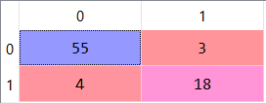

Ilustración 69 Matriz de confusión

Y la visualización de la frontera de decisión para dichos datos de test es:

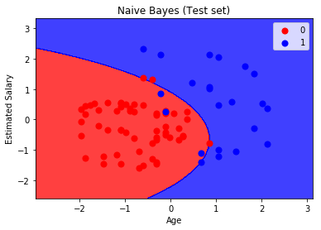

Ilustración 70 En esta representación se pueden ver los datos bien clasificados de los que no. La representación de la frontera de decisión está basada en [9].

# evaluación de modelos supervisados

## 1. Intuición inicial

#### Error absoluto y relativo, error medio absoluto (MAE), error mediano, error cuadrático medio (RMSE)

**Error absoluto:**

$$Error Absoluto=\sum_{i}^{n}{\left|\tilde{y_{i}}-y_{i}\right|}$$

Con $\tilde{y_{i}}$ el valor predicho para el conjunto de datos de entrada Xi e $y_{i}$ el valor real asociado.

* El error absoluto es la métrica más sencilla en la que se utiliza el valor absoluto para eliminar la dependencia del signo y se suman todos los errores obtenidos para evaluar cuán de efectivo es un modelo (será más efectivo cuanto menor error tenga, siendo 0 el valor óptimo).
* No es una métrica fácil de interpretar ya que va acumulando sin más los errores que se van obteniendo, por lo que se usarán normalmente métricas más efectivas.

**Error relativo:**

$$Error Relativo= \frac{Error Absoluto}{\sum_{i}^{n}{\left|y_{i}\right|}}= \frac{\sum_{i}^{n}{\left|\tilde{y_{i}}-y_{i}\right|}}{\sum_{i}^{n}{\left|y_{i}\right|}}$$

* El error relativo es el cociente del error absoluto entre el valor real.
* Con ello se calcula el error cometido por unidad de medida, de forma que se tiene, multiplicando por 100, el porcentaje que se desvía el valor predicho respecto del valor real.

**Error medio absoluto (MAE):**

$$MAE= \frac{\sum_{i}^{n}{\left|\tilde{y_{i}}-y_{i}\right|}}{n}$$

* Con *n* el número de datos en *y*
* La ventaja de esta medida con respecto al error absoluto sin mas es que al dividir por el números de datos se tiene el error con una magnitud comparable a los valores de salida.

**Error mediano (MedAE):**

$$MedAE= median\left(\left|\tilde{y_{1}}-y_{1}\right|, .., \left|\tilde{y_{n}}-y_{n}\right|\right)$$

* La ventaja principal del error mediano respecto al absoluto y al MAE es que al utilizar la mediana no se penaliza tanto que haya unos pocos errores puntuales muy altos ya que se ignoran los valores atípicos.
* Por ejemplo, si:
  + y = 1,3,2,3,4
  + ypred = 2,3,3,2,10
  + Se tendría un MedAE de mediana(1,0,1,-1,6) = 1

***Mean Squared Error* (MSE):**

$$MSE= \frac{\sum_{i}^{n}{{\left(\tilde{y_{i}}-y_{i}\right)}^{2}}}{n}$$

* En este caso en lugar de usar el valor absoluto para eliminar el signo se eleva la diferencia al cuadrado.
* Con este método de elevar al cuadrado se quiere ponderar que los errores pequeños (poca diferencia) son menos importantes que los errores más grandes (mucha diferencia) ponderando el error con ese valor cuadrático.
* Esta medida es interesante ya que a la hora de evaluar un modelo no es en general igual de grave que se equivoque varias veces por poco frente a equivocarse algunas veces en mucho
* El problema que tiene esta métrica es que al elevar al cuadrado se obtiene una métrica que no es intuitiva ya que el valor obtenido no corresponde a las magnitudes originales de la variable de salida.

***Root Mean Squared Error* (RMSE):**

$$RMSE= \sqrt{\frac{\sum_{i}^{n}{{\left(\tilde{y_{i}}-y_{i}\right)}^{2}}}{n}}$$

* Para solucionar los problemas de la escala se plantea la métrica de RMSE en la que al obtener la raíz cuadrada de la métrica calculada se transforma esta a una magnitud de la escala de la variable de salida.

**Coeficiente R2:**

Con y con valores de R2 valiendo 1 para el mejor modelo posible y valiendo menos cuanto peor funcione el modelo, pudiendo alcanzar valores negativos. Un modelo que predijese de forma constante, independientemente de los datos de entrada, un valor de salida que fuese precisamente el valor medio, tendría un R2 de 0. De esta forma, cuando se tenga un R2 menor que 0 querrá decir que se tiene un modelo peor que uno que de forma constante se dedicase simplemente a predecir el valor medio como valor de salida.

***Adjusted R2:***

* R2 tiene algunos problemas cuando se añaden nuevas variables.

Por ejemplo, si se añaden las siguientes variables para un modelo de regresión múltiple:

$$y =b_{0}+b_{1}x_{1}+b_{2}x_{2}+b_{3}x_{3}$$

Como añadir más variables y aumentar la complejidad del problema va a reducir siempre SSres pero SStot no va a cambiar debido a que $\overline{y}$ se va a mantener todo el rato igual implica que R2 siempre aumentará si se van añadiendo más y más variables al modelo, y de esta manera no sería una buena métrica para encontrar el modelo más eficiente de entre varios posibles.

* Es más, en el caso de añadir más variables, en todo caso podría llegar a ocurrir que el modelo ajustado no considerase relevante esa variable y que la asignase un valor cercano a 0 y que por tanto existe como otra posibilidad el que al añadir variables no cambie el SSres y por tanto el R2, algo que tampoco está bien.
* Por este motivo se plantea la *Adjusted R2* que intenta penalizar la inclusión de variables de forma que aparece un factor de penalización sobre R2 que afecta cuando las variables añadidas no ayuden significativamente al modelo, de forma que para un mismo modelo con mas o menos variables el R2 bajará si se utiliza el modelo más simple. La forma de expresarlo es:

$$adjR^{2}=1-(1-R^{2})\frac{n-1}{n-p -1}$$

Con *n* el tamaño de la muestra de datos y *p* el número de regresores o predictores utilizados.

De esta forma se tiene una métrica que por un lado aumenta si el modelo mejora incluyendo variables extra (aumenta el R2) pero al mismo tiempo bajará por la penalización de *p* ya que cuantas más variables haya más se reducirá el R2 ajustado, teniéndose así un equilibrio entre las dos cosas.

**AIC y BIC:**

* El AIC (*Akaike Information Criterion*) y el BIC (*Bayesian Information Criterion*) son dos métricas utilizadas también para seleccionar el mejor modelo de entre varios candidatos en función del valor de la *función de verosimilitud* de los mismos y, como con el R2 ajustado, penalizando en función del número de variables usadas.
$$AIC= -2 logL+2 p$$

$$BIC= -2 logL+\log\left(n\right)p$$

* Con *logL* la función logarítmica de verosimilitud (*log-likelihood function*), *p* el número de parámetros y *n* el número de datos del conjunto.
* Cuanto menor sean los parámetros AIC y BIC mejor será el modelo, por lo que interesa tanto que la función de verosimilitud sea alta como que el número de parámetros *p* usados sea bajo.
* Ambas métricas son similares salvo que BIC penaliza más la inclusión de variables frente a AIC cuando el conjunto de datos es elevado (ya que ahí *log(n) >> 2*). De esta forma, ambas métricas darán resultados similares salvo que el conjunto de datos sea de tamaño muy elevado.

## 2. Descripción

#### *Accuracy*, *Precision*, *Recall*, F1 y Matriz de Confusión

Los modelos de clasificación usan métricas que evalúan las clases clasificadas correctamente frente a las que no lo han sido. Para ello se apoyan en lo siguiente:

**Matriz de confusión:**

La matriz de confusión es un elemento que ya se ha ido utilizando como métrica en los problemas de clasificación vistos.

En la matriz de confusión aparecen en la diagonal los elementos correctamente clasificados y en el resto de posiciones los elementos no clasificados correctamente.

En las matrices de confusión se ve, por un lado, los verdaderos positivos (TP) que corresponden las clases de un tipo concreto que se han conseguido detectar correctamente que son de ese tipo. Esto se completa con los verdaderos negativos (TN) que corresponden a las clases que no son de ese tipo y que, efectivamente, se han detectado que no lo son.

Los errores cometidos se representan en los falsos negativos (FN, también conocidos como Error de Tipo II) donde se representan casos en los que se debería haber predicho la clase pero no se ha hecho, y los falsos positivos (FP, también conocidos como Error Tipo I), donde se ha predicho la clase pero no se debería haber hecho.

Para un caso binario sería:

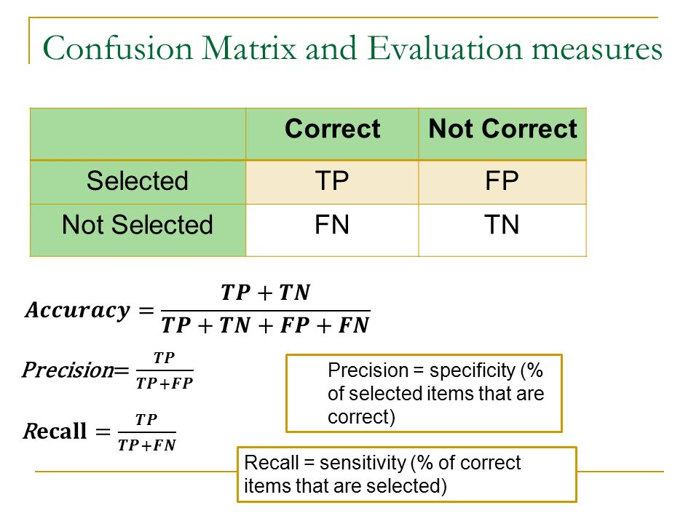

Ilustración 71 Ejemplo de matriz de confusión

Cabe destacar que para matrices de 3x3 o dimensión superior, correspondientes a al menos 3 clases, la forma de representación es distinta. Para saber los verdaderos y falsos positivos y negativos que hay para cada una de ellas, se podrían agregar los valores y construir matrices de 2x2 como las de la figura 71, en donde las filas son pertenece a la clase o no pertenece a la clase en cuestión, y las columnas si se ha predicho que pertenece a la clase en cuestión o si se ha dicho que no.

También se podría hacer directamente lo siguiente:

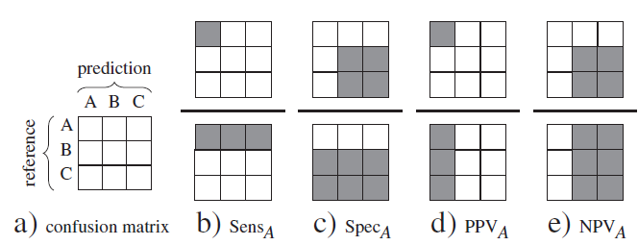

Ilustración 72 Cómo entender una matriz de confusión 3x3. PPV = Precision, Sens = Recall[83]

Estos conceptos son importantes para explicar las métricas que se van a utilizar a continuación.

***Accuracy:*** Representa el *ratio* de las observaciones predichas correctamente entre las observaciones totales que se han hecho. En general es una medida buena de la calidad de los modelos (cuanta más mejor) pero hay que tener en cuenta otros factores que no están presentes en esta medida, como el hecho de que haya simetría o no en los datos del modelo. Es decir, puede ocurrir que haya un *accuracy* alto pero que sea debido a que haya un *overfitting* sobre los datos por tener muchos valores de una clase determinada y pocos de otra. Esto está relacionado con un fenómeno conocido como la ***accuracy paradox[84]***

Como esta es una situación que potencialmente tiene lugar en estos modelos por los detalles relacionados con el desbalanceo dichos antes, se plantean otras medidas complementarias.

***Precision*:** Es el *ratio*de las predicciones positivas hechas que son acertadas. Con esta métrica se tiene una relación con los falsos positivos, de manera que si es alta es porque hay pocos falsos positivos. Así, se mide si todas las predicciones que el sistema ha dicho que son de una clase son en verdad de ella.

$$Precision= \frac{TP}{TP+FP}$$

***Recall* (sensibilidad):** Representa el *ratio* de las observaciones correctamente predichas de un grupo frente al número de las que se tendría que haber hecho; es decir, mide la capacidad de, de todas las predicciones de una clase que debería haber hecho, cuantas ha hecho verdaderamente. Con ello se tiene una métrica relacionada con los falsos negativos.

$$Recall= \frac{TP}{TP+FN}$$

***F1 score:*** Es una métrica que tiene una media ponderada de la *precisión* y de *recall*, teniendo así presente de forma simultánea tanto los falsos positivos como los falsos negativos, y es por ello más explicativa que la *accuracy*, sobre todo para situaciones como éstas donde hay un desbalanceo de los datos.

$$F1 score= \frac{2×Recall×Precision}{(Recall+Precision)}$$

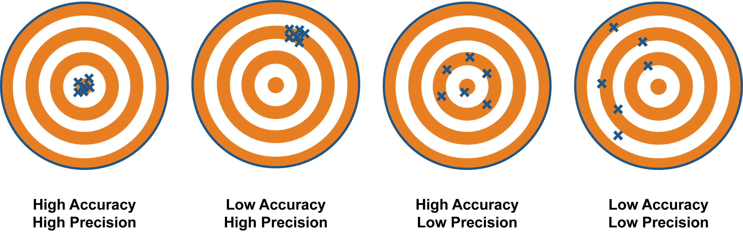

Ilustración 73 Accuracy vs. precision[85]

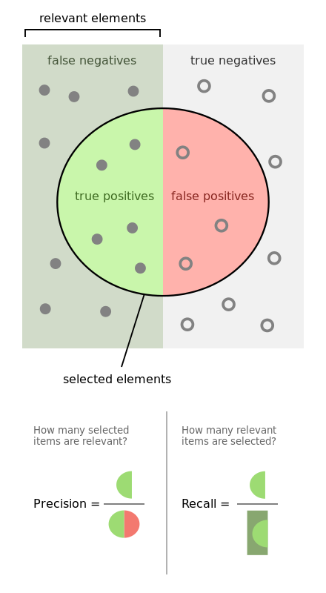

Ilustración 74 Representación gráfica de la precisión y el *recall[86]*

#### Curvas ROC de área bajo la curva (AUC)

Dentro de las métricas que se pueden utilizar para evaluar el sistema, una de ellas es la denominada ROC (reciever operating characteristic) con la que se representan los ratios de TP y FP para distintos umbrales, de forma que se tiene una visión gráfica de la relación de FP y TP para poder analizar la sensibilidad del sistema (su capacidad de recall).

Para poder representarla hace falta calcular lo siguiente:

$$Razón de Verdaderos\frac{Positivos}{Sensibilidad}\left(VPR\right)= \frac{VP}{VP+FN}$$

$$Razón de Falsos Positivos o Ratio (FPR)= \frac{FP}{FP+VN}$$

El espacio ROC donde se dibuja la gráfica se define como:

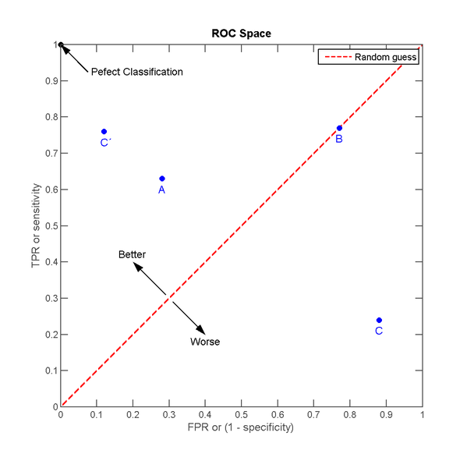

Ilustración 75 Espacio ROC[87]

En donde cada punto de la representación corresponde a los valores pertenecientes a la matriz de confusión de algún modelo. De esta forma los puntos de la imagen, A, B, C y D corresponden a los valores existentes en diferentes matrices de confusión.

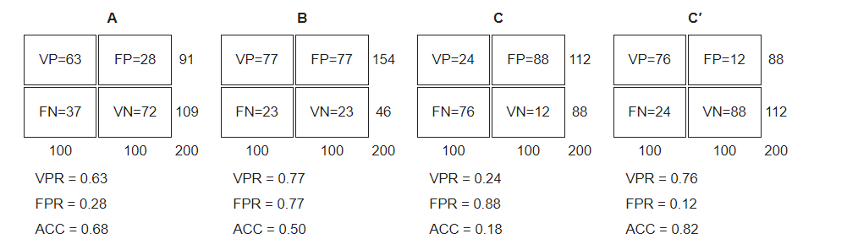

Ilustración 76 Distintas matrices de confusión que representan puntos en el espacio ROC[88]

El caso perfecto de clasificación sería estar en el punto (0,1) donde no se tendría FPR y por tanto no habría falsos positivos, y donde TPR valdría el máximo y por ello no habría falsos negativos; es el caso de clasificación perfecta.

Por otro lado, la línea que divide en dos el espacio correspondería a la referencia de un modelo que clasificase cada clase de forma aleatoria (50% de probabilidad arbitraria de etiquetar con una clase u otra). De esta forma, cualquier punto que esté por debajo correspondería a una clasificación peor que la aleatoria e indicaría un modelo que no es muy bueno (aunque en el caso de que este modelo obtuviese de forma constante puntos muy mal clasificados, se podrían invertir los resultados obtenidos, es decir, etiquetar siempre con la clase contraria a la que el modelo predice, para que los resultados pasasen a ser buenos). Así, lo que realmente importa es que los puntos clasificados estén lejos de la línea media roja, ya que en cualquier otro caso se podrían invertir.

**Curva ROC**

Para modelos como la regresión logística o los random forest la salida del sistema no es la etiqueta de la clase tal cual sino que es una probabilidad de pertenecer a una de las clases en concreto. Pues bien, se puede definir un valor umbral entre 0 y 1 de forma que cualquier probabilidad inferior al umbral se predecirá como una de las clases y cualquier valor por encima como la otra. Si se va recorriendo el espacio ROC variando dicho umbral (por ejemplo, primero en 0.1, luego en 0.2…) se tendrán varias matrices de confusión para cada umbral definido de manera que se tendrían varios puntos desde el (0,0) hasta el (1,1) tales que se podrían unir para representar una curva. Esta curva es la denominada curva ROC.

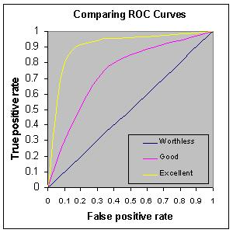

Ilustración 77 Comparación de ROC curves donde se ve que cuanto más cercanas al (0,1) mejor será el modelo.[89]

Estas curvas ROC dejan bajo ellas un área determinada, que se conoce como área bajo la curva (AUC, área under the curve); cuanto mayor sea su valor (hasta el máximo de 1 en el caso del modelo perfecto), mejor sería el modelo.

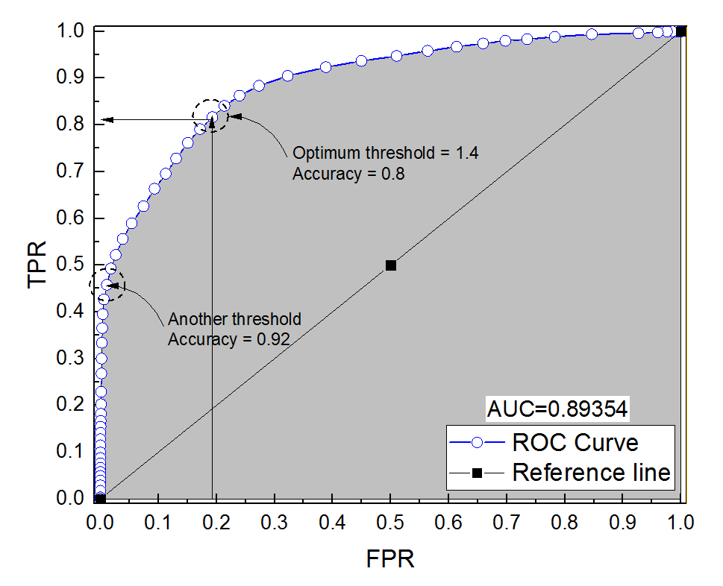

Ilustración 78 Ejemplo de AUC. Un valor de AUC de casi 0.9 es un buen resultado.[90] Eso sí, se debe tener cuidado si se obtienen valores muy altos ya que podría deberse a un caso de *sobreajuste*

## 3. Ejemplo completo

A continuación se muestra un problema más complejo y extenso de clasificación en el que se va aplicar y tener en cuenta todo lo que se ha ido viendo hasta ahora.

# Ejercicio

En este ejercicio se va a llevar a cabo un estudio del consumo de alcohol en estudiantes pertenecientes a distintos cursos, en concreto, a estudiantes pertenecientes a un curso de matemáticas.

Los datos de partida han sido recopilados de una encuesta a estudiantes de secundaria.

El conjunto de datos se ha obtenido de: <https://www.kaggle.com/uciml/student-alcohol-consumption/home> que cita como fuente del mismo a:

P. Cortez and A. Silva. Using Data Mining to Predict Secondary School Student Performance. In A. Brito and J. Teixeira Eds., Proceedings of 5th Future Business TeChnology Conference (FUBUTEC 2008) pp. 5-12, Porto, Portugal, April, 2008, EUROSIS, ISBN 978-9077381-39-7.

Fabio Pagnotta, Hossain Mohammad Amran. Email:fabio.pagnotta@studenti.unicam.it, mohammadamra.hossain '@' studenti.unicam.it University Of Camerino

<https://archive.ics.uci.edu/ml/datasets/STUDENT+ALCOHOL+CONSUMPTION>

## 1. Carga de los datos

En primer lugar se procede a importar los datos y conocer que columnas hay en el csv

In [1]:

*#conda install -c anaconda seaborn*

In [1]:

*# Librerías*

**import** **numpy** **as** **np**

**import** **matplotlib.pyplot** **as** **plt**

**import** **pandas** **as** **pd**

**import** **seaborn** **as** **sns**

In [48]:

*# Cargar el dataset*

dataset_mat = pd.read_csv('student-mat.csv', sep=";")

In [52]:

*# Exploracion inicial*

dataset_mat.head()

*# Columnas*

print(dataset_mat.columns)

Index(['school', 'sex', 'age', 'address', 'famsize', 'Pstatus', 'Medu', 'Fedu',

'Mjob', 'Fjob', 'reason', 'guardian', 'traveltime', 'studytime',

'failures', 'schoolsup', 'famsup', 'paid', 'activities', 'nursery',

'higher', 'internet', 'romantic', 'famrel', 'freetime', 'goout', 'Dalc',

'Walc', 'health', 'absences', 'G1', 'G2', 'G3'],

dtype='object')

Las distintas columnas que aparecen corresponden a:

* **school** - escuela del alumno (binaria: 'GP' - Gabriel Pereira o 'MS' - Mousinho da Silveira)
* **sex** - sexo del estudiante (binaria: 'F' - female o 'M' - male)
* **age** - edad del estudiante (numerica: de 15 a 22)
* **address** - tipo de direccion del estudiante (binaria: 'U' - urban o 'R' - rural)
* **famsize** - tamaño de la familia (binaria: 'LE3' - menor o igual que 3 o 'GT3' - mayor de 3)
* **Pstatus** - estado de cohabitacion de los padres (binaria: 'T' - viviendo juntos o 'A' - separados)
* **Medu** - educación de la madre (numeric: 0 - ninguna, 1 - educación primaria (4º curso), 2 – de 5º a 9º curso, 3 – educacion secundaria o 4 – educacion superior)
* **Fedu** - educación del padre (numeric: 0 - ninguna, 1 - educación primaria (4º curso), 2 – de 5º a 9º curso, 3 – educacion secundaria o 4 – educacion superior)
* **Mjob** - trabajo de la madre (nominal: profesor: 'teacher', relacionado con la salud: 'health', servicios civiles: 'services' (p.e. administrativo or policía), amo/a de casa: 'at_home' u otro: 'other')
* **Fjob** - trabajo del padre (nominal: profesor: 'teacher', relacionado con la salud: 'health', servicios civiles: 'services' (p.e. administrativo or policía), amo/a de casa: 'at_home' u otro: 'other')
* **reason** - motivo para estudiar en esta escuela (nominal: proximidad a su casa: 'home', reputación de la escuela: 'reputation', preferencia del curso: 'course' u otro: 'other')
* **guardian** - custodio legal del alumno (nominal: madre: 'mother', padre: 'father' u otro: 'other')
* **traveltime** - tiempo de viaje casa a la escuela (numerica: 1 - <15 min., 2 - 15 a 30 min., 3 - 30 min. a 1 hour, o 4 - >1 hora)
* **studytime** - tiempo semanal dedicado al estudio (numerica: 1 - <2 horas, 2 - 2 a 5 horas, 3 - 5 a 10 horas, o 4 - >10 horas)
* **failures** - numero de suspensos previos (numerica: n si 1<=n<3, de otra forma 4)
* **schoolsup** - apoyo de formación adicional a las clases (binaria: si: yes o no: no)
* **famsup** - apoyo educacional de la familia (binaria: si: yes o no: no)
* **paid** - clases extra contratadas sobre la materia estudiada (Matemáticas) (binaria: si: yes o no: no)
* **activities** - actividades extra-curriculares (binaria: si: yes o no: no)
* **nursery** - ha asistido a la enfenrmería (binaria: si: yes o no: no)
* **higher** - si quiere cursar estudios de educación superior (binaria: si: yes o no: no)
* **internet** - acceso a Internet desde su casa (binaria: si: yes o no: no)
* **romantic** - relación sentimental (binaria: si: yes o no: no)
* **famrel** - calidad de sus relaciones familiares (numerica: De 1 - muy mala a 5 - excelente)
* **freetime** - tiempo libre tras la escuela (numerica: de 1 - muy poco a 5 - muy alto)
* **goout** - salir con amigos (numeric: De 1 - muy poco a 5 - muy alto)
* **Dalc** - consumo de alcohol durante dias laborables (numerico: de 1 - muy bajo a 5 - muy alto)
* **Walc** - consumo de alcohol en fin de semana (numerico: de 1 - muy bajo a 5 - muy alto)
* **health** - estado actual de su salud (numerica: de 1 - muy mala a 5 - muy buena)
* **absences** - numero de faltas a la escuela (numerica: de 0 a 93)
* **G1** - notas del primer semestre (numerica: de 0 a 20)
* **G2** - notas del segundo semestre (numerica: de 0 a 20)
* **G3** - nota fila (numeric: from 0 to 20, output target)

## 2. Análisis Exploratorio de Datos (EDA)

Antes de plantearse construir cualquier modelo conviene estudiar e investigar los datos para comprenderlos mejor, ver en qué se caracterizan y con ello poder hacerse preguntas sobre los mismos que puedan responderse con el uso de distintos modelos de ML.

In [4]:

*# Información relevante sobre las columnas*

dataset_mat.info()

<class 'pandas.core.frame.DataFrame'>

RangeIndex: 395 entries, 0 to 394

Data columns (total 33 columns):

school 395 non-null object

sex 395 non-null object

age 395 non-null int64

address 395 non-null object

famsize 395 non-null object

Pstatus 395 non-null object

Medu 395 non-null int64

Fedu 395 non-null int64

Mjob 395 non-null object

Fjob 395 non-null object

reason 395 non-null object

guardian 395 non-null object

traveltime 395 non-null int64

studytime 395 non-null int64

failures 395 non-null int64

schoolsup 395 non-null object

famsup 395 non-null object

paid 395 non-null object

activities 395 non-null object

nursery 395 non-null object

higher 395 non-null object

internet 395 non-null object

romantic 395 non-null object

famrel 395 non-null int64

freetime 395 non-null int64

goout 395 non-null int64

Dalc 395 non-null int64

Walc 395 non-null int64

health 395 non-null int64

absences 395 non-null int64

G1 395 non-null int64

G2 395 non-null int64

G3 395 non-null int64

dtypes: int64(16), object(17)

memory usage: 101.9+ KB

In [98]:

*# Pie charts*

f, ax = plt.subplots(figsize=(8, 10))

*# Sexo*

plt.subplot(2, 2, 1)

plt.title("Male vs Female estudiantes")

sums = dataset_mat["sex"].value_counts().tolist()

labels = dataset_mat["sex"].unique()

plt.pie(sums, labels=labels, autopct='**%1.1f%%**')

*# Weekly study time*

plt.subplot(2, 2, 2)

plt.title("Estudio semanal")

sums = dataset_mat["studytime"].value_counts().tolist()

labels = dataset_mat["studytime"].unique()

plt.pie(sums, labels=labels, autopct='**%1.1f%%**')

*# Romantic relationship*

plt.subplot(2, 2, 3)

plt.title("Relaciones románticas")

sums = dataset_mat["romantic"].value_counts().tolist()

labels = dataset_mat["romantic"].unique()

plt.pie(sums, labels=labels, autopct='**%1.1f%%**')

*# Escuela*

plt.subplot(2, 2, 4)

plt.title("Escuelas")

sums = dataset_mat["school"].value_counts().tolist()

labels = dataset_mat["school"].unique()

plt.pie(sums, labels=labels, autopct='**%1.1f%%**')

plt.show()

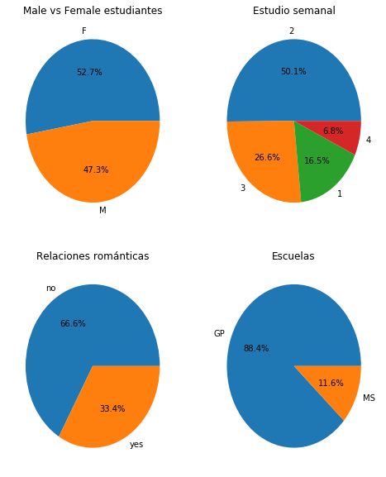

In [99]:

*# Pie charts*

f, ax = plt.subplots(figsize=(8, 10))

*# Educacion superior*

plt.subplot(2, 2, 1)

plt.title("Educacion superior si vs no")

sums = dataset_mat["higher"].value_counts().tolist()

labels = dataset_mat["higher"].unique()

plt.pie(sums, labels=labels, autopct='**%1.1f%%**')

*# Consumo alcohol a diario*

plt.subplot(2, 2, 2)

plt.title("Consumo alcohol a diario")

sums = dataset_mat["Dalc"].value_counts().tolist()

labels = dataset_mat["Dalc"].unique()

plt.pie(sums, labels=labels, autopct='**%1.1f%%**')

*# Consumo alcohol fin de semanas*

plt.subplot(2, 2, 3)

plt.title("Consumo alcohol fin de semanas")

sums = dataset_mat["Walc"].value_counts().tolist()

labels = dataset_mat["Walc"].unique()

plt.pie(sums, labels=labels, autopct='**%1.1f%%**')

*# Calidad relaciones familiares*

plt.subplot(2, 2, 4)

plt.title("Calidad de las relaciones familiares")

sums = dataset_mat["famrel"].value_counts().tolist()

labels = dataset_mat["famrel"].unique()

plt.pie(sums, labels=labels, autopct='**%1.1f%%**')

plt.show()

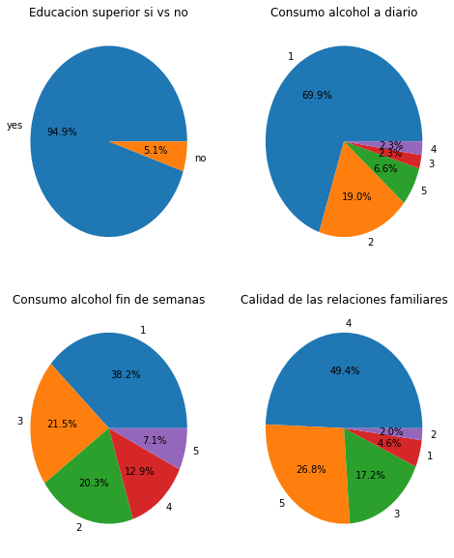

In [100]:

*# Pie charts*

f, ax = plt.subplots(figsize=(8, 10))

*# Educacion superior*

plt.subplot(2, 2, 1)

plt.title("Internet si vs no")

sums = dataset_mat["internet"].value_counts().tolist()

labels = dataset_mat["internet"].unique()

plt.pie(sums, labels=labels, autopct='**%1.1f%%**')

*# Consumo alcohol a diario*

plt.subplot(2, 2, 2)

plt.title("Tiempo libre")

sums = dataset_mat["freetime"].value_counts().tolist()

labels = dataset_mat["freetime"].unique()

plt.pie(sums, labels=labels, autopct='**%1.1f%%**')

*# Consumo alcohol fin de semanas*

plt.subplot(2, 2, 3)

plt.title("Salir con los amigos")

sums = dataset_mat["goout"].value_counts().tolist()

labels = dataset_mat["goout"].unique()

plt.pie(sums, labels=labels, autopct='**%1.1f%%**')

*# Calidad relaciones familiares*

plt.subplot(2, 2, 4)

plt.title("Suspensos previos")

sums = dataset_mat["failures"].value_counts().tolist()

labels = dataset_mat["failures"].unique()

plt.pie(sums, labels=labels, autopct='**%1.1f%%**')

plt.show()

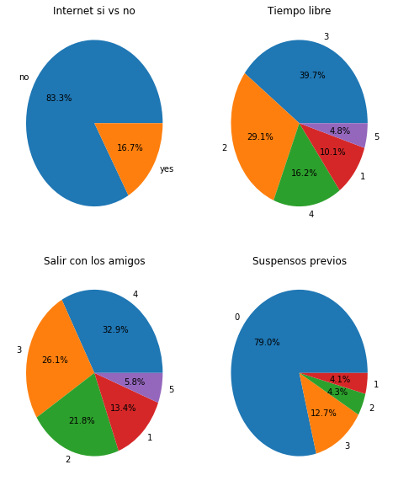

Estas primeras visualizaciones ayudan a ver ya a priori que los datos no se distibuyen de forma homogénea sino que cada grupo de datos tiene una mayor presencia frente a los otros.

In [49]:

*# Hay que transformar a numéricas las variables categóricas para poder trabajar con ellas*

obj_df = dataset_mat.select_dtypes(include=['object']).copy() *# se eligen las variables categoricas (object)*

print(obj_df.columns)

**from** **sklearn.preprocessing** **import** LabelEncoder

lb_encoder = LabelEncoder()

**for** col **in** obj_df.columns:

dataset_mat[col] = lb_encoder.fit_transform(dataset_mat[col])

dataset_mat.head()

Index(['school', 'sex', 'address', 'famsize', 'Pstatus', 'Mjob', 'Fjob',

'reason', 'guardian', 'schoolsup', 'famsup', 'paid', 'activities',

'nursery', 'higher', 'internet', 'romantic'],

dtype='object')

*# Ahora todas las variables son numericas*

dataset_mat.info()

<class 'pandas.core.frame.DataFrame'>

RangeIndex: 395 entries, 0 to 394

Data columns (total 33 columns):

school 395 non-null int64

sex 395 non-null int64

age 395 non-null int64

address 395 non-null int64

famsize 395 non-null int64

Pstatus 395 non-null int64

Medu 395 non-null int64

Fedu 395 non-null int64

Mjob 395 non-null int64

Fjob 395 non-null int64

reason 395 non-null int64

guardian 395 non-null int64

traveltime 395 non-null int64

studytime 395 non-null int64

failures 395 non-null int64

schoolsup 395 non-null int64

famsup 395 non-null int64

paid 395 non-null int64

activities 395 non-null int64

nursery 395 non-null int64

higher 395 non-null int64

internet 395 non-null int64

romantic 395 non-null int64

famrel 395 non-null int64

freetime 395 non-null int64

goout 395 non-null int64

Dalc 395 non-null int64

Walc 395 non-null int64

health 395 non-null int64

absences 395 non-null int64

G1 395 non-null int64

G2 395 non-null int64

G3 395 non-null int64

dtypes: int64(33)

memory usage: 101.9 KB

In [9]:

*# Ver si los datos estan completos o hay algún NaN*

dataset_mat.isnull().sum()

Out[9]:

school 0

sex 0

age 0

address 0

famsize 0

Pstatus 0

Medu 0

Fedu 0

Mjob 0

Fjob 0

reason 0

guardian 0

traveltime 0

studytime 0

failures 0

schoolsup 0

famsup 0

paid 0

activities 0

nursery 0

higher 0

internet 0

romantic 0

famrel 0

freetime 0

goout 0

Dalc 0

Walc 0

health 0

absences 0

G1 0

G2 0

G3 0

dtype: int64

In [10]:

*# Descripcion estadística de los datos*

dataset_mat.describe()

*# Correlación entre variables*

f,ax = plt.subplots(figsize=(20,20))

sns.heatmap(dataset_mat.corr(method='spearman'),annot=**True**,fmt=".1f",linewidths=1,ax=ax)

plt.show()

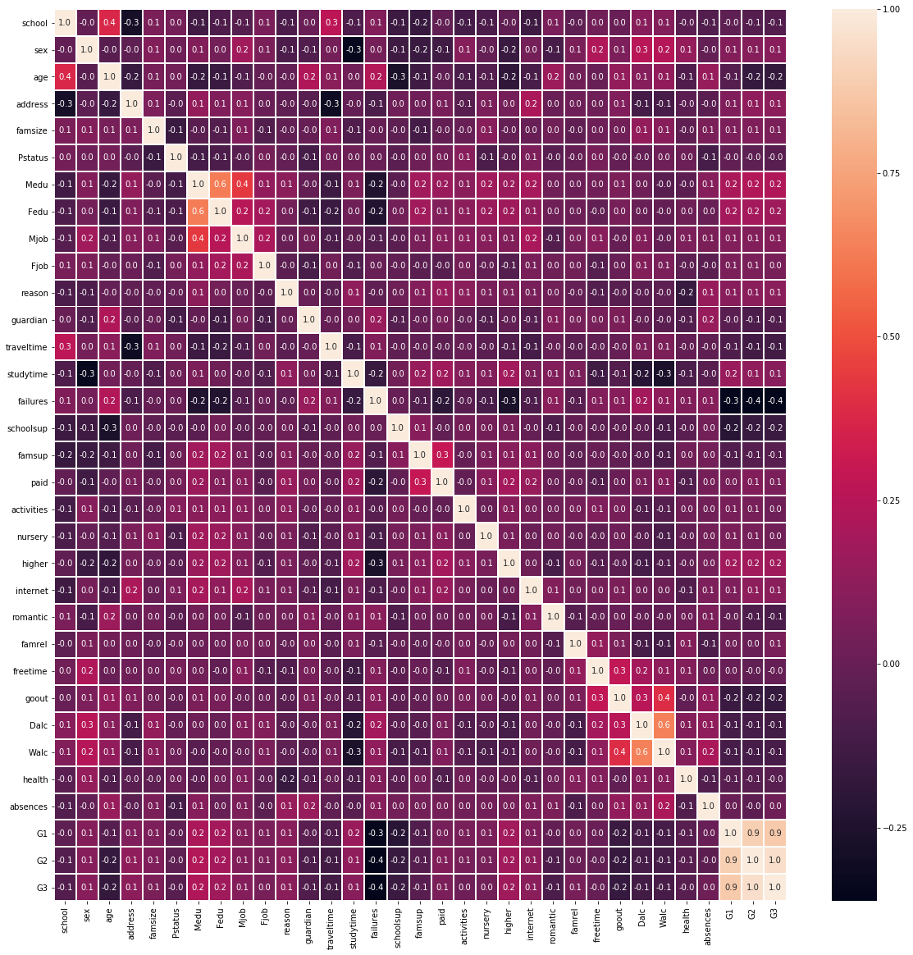

El análisis de correlaciones entre variables es un punto fundamental para entender las variables presentes en el conjunto de datos.

* Se puede apreciar como hay una alta correlación entre las variables de notas obtenidas, algo lógico en lo referente a G3 con G1 y G2 ya que la media final se obtiene en base a las notas de los dos semestres, por tanto son variables claramente dependientes. Es también llamativo que hay una gran correlación entre las notas de los dos semestres, de manera que lo que un estudiante saca en uno de ellos va a condicionar mucho lo que sacará en el siguiente; es decir, hay una relación de dependencia entre el rendimiento académico de los dos semestres. En cualquier caso, para una aplicación de ML sería suficiente con escoger una de las tres notas, posiblemente usar directamente la nota media G3.
* También hay relación entre la educación de la madre (Medu) y la del padre (Fedu), ya que tienen una correlación de 0.6; de esta manera parece curioso el dato de que existe una dependencia entre los estudios que han realizado los distintos cónyuges. Como la correlación es positiva podría interpretarse como que suelen darse parejas con niveles de educación similares.
* De igual manera, hay una correlación de 0.6, y por tanto positiva, entre el consumo de alcohol a diario (Dalc) y los fines de semana (Walc). De esta manera parece que el consumir o no alcohol a diario influye en que se consuma alcohol o no el fin de semana.
* Como podría ser previsible, también hay una correlación, en este caso negativa, entre los suspensos previos (Failures) y las notas obtenidas (G1, G2 y G3), de valor -0.4. De esta manera cuantos más suspensos se hayan tenido previamente peores notas cabría esperar que se van a obtener.
* Otro par de variables con correlación negativa es el consumo de alcohol el fin de semana (Walc) con el tiempo dedicado al estudio (studytime), con valor -0.3. De esta manera parecería que los estudiantes que consumen mas alcohol en fin de semana dedican menos tiempo al estudio.
* A su vez, con correlación de 0.4, aparecen las variables de alcohol en fin de semana (Walc) y salir con los amigos (goout). De manera que los estudiantes que más salen suelen consumir más alcohol.
* El resto de variables parecen bastante independientes, llegando incluso a haber correlaciones de valor 0 (totalmente independientes)

**Nota**:

* La librería Pandas ofrece tres posibles métodos de correlación: pearson, kendall y spearman. Para trabajar con variables que no son continuas sino que son ordinales (como las categóricas convertidas a un valor numérico, en donde que el valor sea superior no quiere decir nada ya que son categorías distintas) no es bueno usar la correlación de Pearson ya que esta tiene entre sus presupuestos el que las variables sean continuas. Por este motivo se prefiere usar la correlación de Spearman aunque esta tampoco sea el mejor método para analizar relaciones entre variables categóricas-continuas o categoricas-categoricas. Aun asi es una primera aproximacion interesante a como se relacionan las variables.

In [42]:

*# Una matriz de correlaciones con Pearson*

*# Se cogen las variables numerales originales, sin las ordinales categoricas*

cols = [x **for** x **in** list(dataset_mat.columns) **if** x **not** **in** list(obj_df.columns)]

f,ax = plt.subplots(figsize=(20,20))

dataset_mat_aux = dataset_mat[cols] *# columnas que no esten en obj_df*

sns.heatmap(dataset_mat_aux.corr(method='pearson'),annot=**True**,fmt=".1f",linewidths=1,ax=ax)

plt.show()

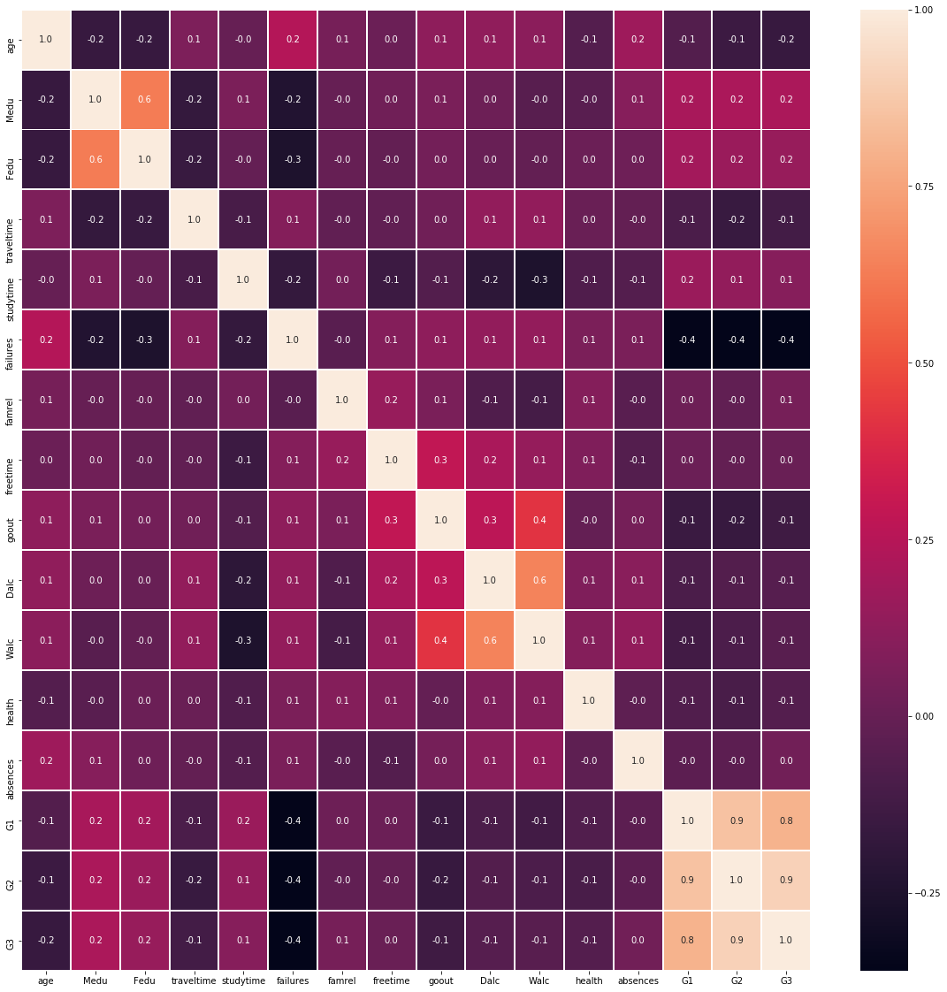

In [11]:

plt.figure(figsize=(15,10))

*# Histograma educacion madres/padres*

plt.subplot(2, 2, 1)

plt.hist(dataset_mat['Medu'], color = 'red')

plt.title('Histograma sobre la educacion de las madres')

plt.xlabel('Medu')

plt.subplot(2, 2, 2)

plt.hist(dataset_mat['Fedu'], color = 'blue')

plt.title('Histograma sobre la educacion de los padres')

plt.xlabel('Fedu')

*# Histograma Walc/Dalc*

plt.subplot(2, 2, 3)

plt.hist(dataset_mat['Dalc'], color = 'red')

plt.title('Histograma consumo alcohol diario')

plt.xlabel('Dalc')

plt.subplot(2, 2, 4)

plt.hist(dataset_mat['Walc'], color = 'blue')

plt.title('Histograma consumo alcohol semanal')

plt.xlabel('Walc')

plt.show()

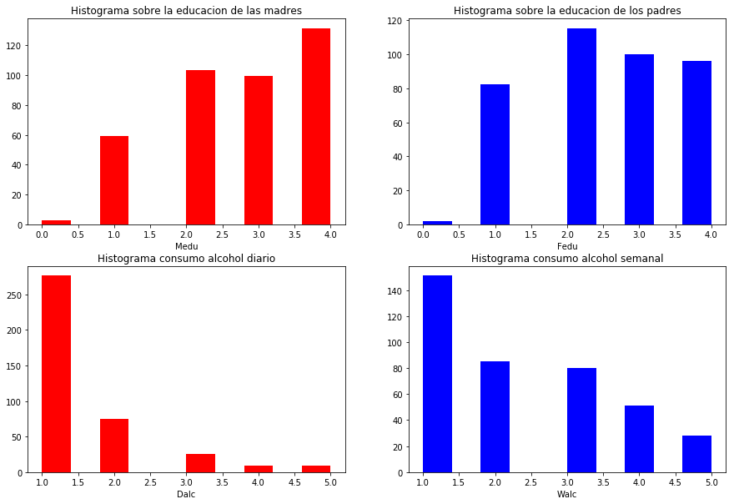

En estos histogramas se puede ver como los datos pertenecientes a cada una de las clases visualizadas no tienen todos la misma importancia. De hecho se puede ver como, por ejemplo, hay muy pocos padres/madres que no tengan un nivel educativo de al menos primaria.

De igual forma se ve que la mayoría de los estudiantes no consumen alcohol ni a diario ni los fines de semana. Los que más consumen son una minoría, especialmente a diario donde lo hacen muy pocos.

In [12]:

plt.figure(figsize=(15,10))

*# Histograma G3/failures*

plt.subplot(2, 2, 1)

plt.hist(dataset_mat['failures'], color = 'red')

plt.title('Histograma suspensos')

plt.xlabel('failures')

plt.subplot(2, 2, 2)

plt.hist(dataset_mat['G3'], color = 'blue')

plt.title('Histograma notas finales')

plt.xlabel('G3')

Out[12]:

Text(0.5,0,'G3')

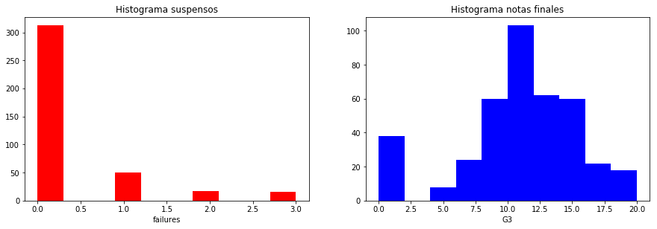

Estos histogramas son interesantes. Por un lado aparece que la mayoría de los estudiantes no tienen suspensos acumulados. Por otro lado las notas siguen la clásica campana de Gauss (distribución normal) en la que la mayoría de las notas se concentran en base a un valor medio existiendo unos pocos casos atípicos de notas extremas (muy altas o muy bajas).

In [13]:

*# Histogramas mas atractivos: Seaborn*

sns.catplot(x="traveltime", kind="count", palette="ch:.25", data=dataset_mat);

sns.catplot(x="studytime", kind="count", palette="ch:.25", data=dataset_mat);

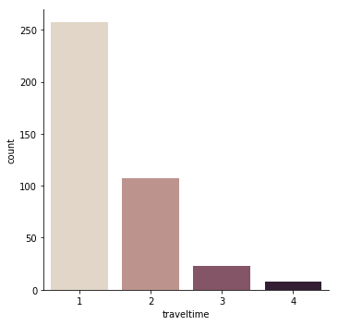

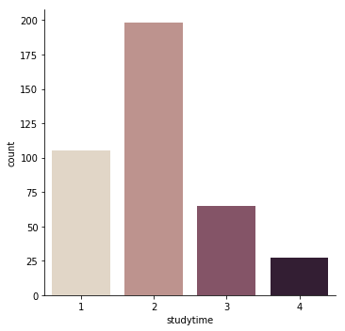

In [14]:

dataset_mat.columns

Out[14]:

Index(['school', 'sex', 'age', 'address', 'famsize', 'Pstatus', 'Medu', 'Fedu',

'Mjob', 'Fjob', 'reason', 'guardian', 'traveltime', 'studytime',

'failures', 'schoolsup', 'famsup', 'paid', 'activities', 'nursery',

'higher', 'internet', 'romantic', 'famrel', 'freetime', 'goout', 'Dalc',

'Walc', 'health', 'absences', 'G1', 'G2', 'G3'],

dtype='object')

In [15]:

*# Se pueden visualizar de golpe para todas las variables sus histogramas (en la diagonal) y los diagramas de disperión entre*

*# cada par de variables*

*#sns.pairplot(dataset_mat, palette="husl", kind="reg", height=5); # para todas ellas*

cols = ['school', 'sex', 'age', 'address', 'famsize', 'Pstatus', 'Medu', 'Fedu']

dataset_aux = dataset_mat[cols]

sns.pairplot(dataset_aux, palette="husl", kind="reg", height=3);

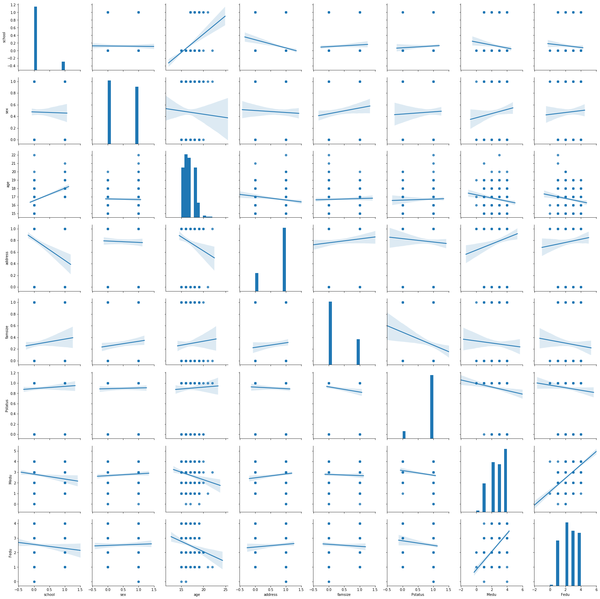

In [101]:

*# Box-Plots*

f, axes = plt.subplots(4, 3, figsize=(14, 20))

sns.boxplot(x= "G3", data=dataset_mat, orient='v' , ax=axes[0][0], palette="Reds")

sns.boxplot(x= "Dalc", data=dataset_mat, orient='v' , ax=axes[0][1], palette="Blues")

sns.boxplot(x= "Walc", data=dataset_mat, orient='v' , ax=axes[0][2], palette="GnBu_d")

sns.boxplot(x= "goout", data=dataset_mat, orient='v' , ax=axes[1][0], palette="Purples")

sns.boxplot(x= "traveltime", data=dataset_mat, orient='v' , ax=axes[1][1], palette="Paired")

sns.boxplot(x= "studytime", data=dataset_mat, orient='v' , ax=axes[1][2], palette=sns.cubehelix_palette(8))

sns.boxplot(x= "Medu", data=dataset_mat, orient='v' , ax=axes[2][0], palette="GnBu_d")

sns.boxplot(x= "Fedu", data=dataset_mat, orient='v' , ax=axes[2][1], palette="Blues")

sns.boxplot(x= "failures", data=dataset_mat, orient='v' , ax=axes[2][2], palette="Reds")

sns.boxplot(x= "absences", data=dataset_mat, orient='v' , ax=axes[3][0], palette="Purples")

sns.boxplot(x= "health", data=dataset_mat, orient='v' , ax=axes[3][1], palette="Paired")

sns.boxplot(x= "famrel", data=dataset_mat, orient='v' , ax=axes[3][2], palette="Blues")

Out[101]:

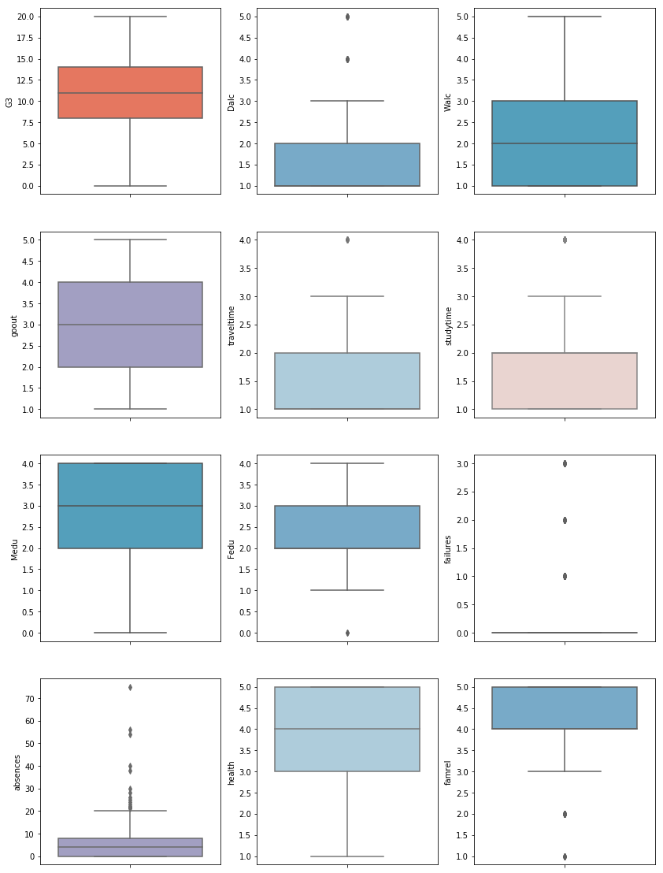

En este primer caso se estudian la existencia de valores atípicos dentro de los datos en relación a ellos mismos, es decir, qué valores atípicos hay dentro de cada conjunto de datos por separado.

Se puede apreciar la existencia de ciertos valores atípicos en algunos de los boxplots utilizados; principalmennte en famrel, failures, absences, Fedu, Dalc, traveltime y studytime. Es importante, de cara a los modelos que se utilicen, saber que en esas varabiables existen anomalías que pueden influir en las predicciones realizadas.

El tratamiento de anomalías puede pasar desde dejarlas como están aun teniendo presente su existencia, hasta eliminarlas (si son datos atípicos no relevantes) o imputarlas un valor arbitrario (como la media) para que no afecten al sistema en exceso. En este caso, debido a que no hay muchos datos y a que las anomalías representan información relevante de algunos estudiantes en concreto, se van a dejar como están.

In [48]:

*# Boxplot*

plt.figure(figsize=(10,10))

sns.boxplot(x="school",y="age",hue="internet",data=dataset_mat,palette="Set1")

plt.show()

*# Internet*

*# 0: No*

*# 1: Yes*

*# Schools*

*# 0: GP*

*# 1: MS*

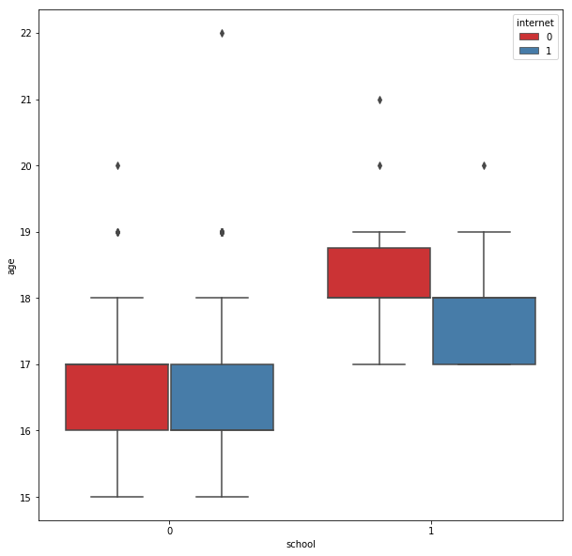

En este caso se están analizando los valores atípicos para una distribución de datos en función de otras dos.

En este boxplot se puede ver la disponibilidad de internet en casa para los alumnos de las dos escuelas en funcion de su ead. Se puede apreciar como en la primera escuela (0=GP) la distirbucion de alumnos con y sin internet es mas equitativa existiendo algunos valores atípicos asociados a los estudiantes de más edad. En el caso de la segunda escuela (1=GP) se aprecia como la mayor parte de los alumnos sin internet son los de mayor edad.

In [50]:

*# Estudiantes que quieren ir a la universidad*

plt.figure(figsize=(10,10))

sns.swarmplot(x="school",y="age",hue="higher",data=dataset_mat)

plt.show()

*# University*

*# 0: No*

*# 1: Yes*

*# Schools*

*# 0: GP*

*# 1: MS*

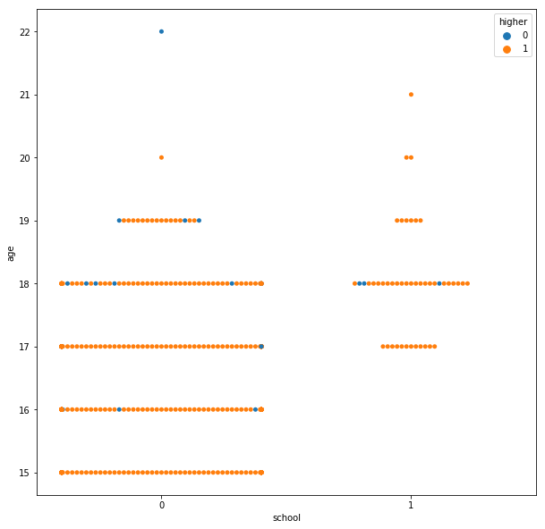

En esta gráfica se ve para cada una de las edades y cada colegio qué alumnos quieren ir a la universidad y cuales no. El dato de querer ir a la universidad (higher) se relaciona, segun se ha visto, con el numero de suspensos obtenidos, dato que a su vez se relaciona con las notas que se saquen, por lo que esta información es relevante. Se puede comprobar que la mayoría de los estudiantes quieren acceder a educación superior salvo algunos casos atípicos, probablemente por desmotivación; la mayoría de los estudiantes que no quieren son los mas mayores (del primer colegio) especialmente para el caso de los repetidores (edad >=18)

#### Efectos del consumo de alcohol a diario

Se puede hacer un breve estudio para comprobar cómo afecta el consumo de alcohol a diario en el rendimiento académico y qué perfil de estudiantes es el que más suele consumir.

f= plt.figure(figsize=(17,5))

ax=f.add_subplot(121)

sns.distplot(dataset_mat[dataset_mat["Dalc"] == 5]["absences"],color='red',ax=ax)

ax.set_title('Distribucion de faltas a clase para alumnos que consumen mucho alcohol a diario')

ax=f.add_subplot(122)

sns.distplot(dataset_mat[dataset_mat["Dalc"] == 1]['absences'],color='blue',ax=ax)

ax.set_title('Distribucion de faltas a clase para alumnos que consumen poco alcohol a diario')

plt.show()

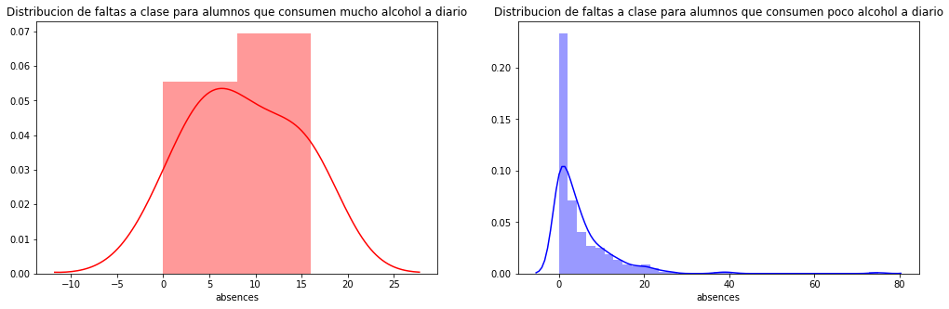

In [115]:

f= plt.figure(figsize=(20,5))

ax=f.add_subplot(121)

sns.distplot(dataset_mat[dataset_mat["Dalc"] == 5]["failures"],color='red',ax=ax)

ax.set_title('Distribucion de suspensos para alumnos que consumen mucho alcohol a diario')

ax=f.add_subplot(122)

sns.distplot(dataset_mat[dataset_mat["Dalc"] == 1]['failures'],color='green',ax=ax)

ax.set_title('Distribucion de suspensos alumnos que consumen poco alcohol a diario')

plt.show()

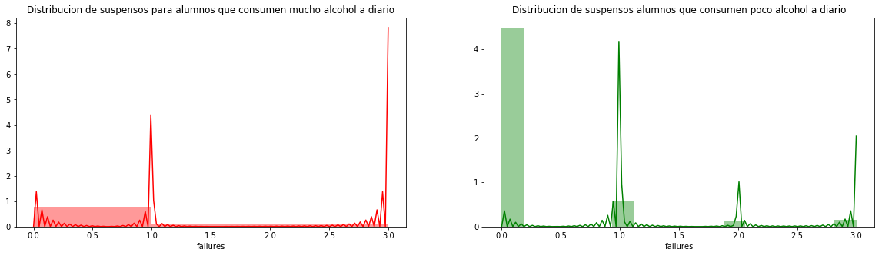

In [116]:

f= plt.figure(figsize=(20,5))

ax=f.add_subplot(121)

sns.distplot(dataset_mat[dataset_mat["Dalc"] == 5]["G3"],color='red',ax=ax)

ax.set_title('Distribucion de calificaciones finales para alumnos que consumen mucho alcohol a diario')

ax=f.add_subplot(122)

sns.distplot(dataset_mat[dataset_mat["Dalc"] == 1]['G3'],color='blue',ax=ax)

ax.set_title('Distribucion de calificaciones finales alumnos que consumen poco alcohol a diario')

plt.show()

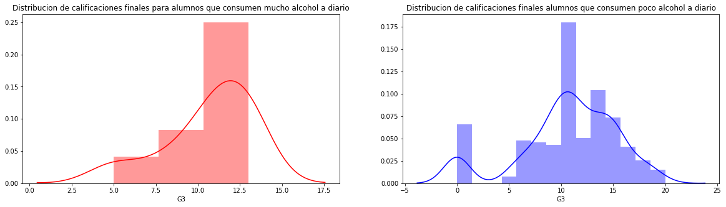

Se puede comprobar con estas distribuciones el efecto perjudicial de consumir alcohol los días de diario. Así, se aprecia como el número de faltas a clase aumenta, como el número de suspensos, y como la distribución de las calificaciones obtenidas es menor en comparación con los alumnos que consumen poco alcohol a diario.

In [118]:

f= plt.figure(figsize=(20,5))

ax=f.add_subplot(121)

sns.distplot(dataset_mat[dataset_mat["Dalc"] == 5]["age"],color='red',ax=ax)

ax.set_title('Distribucion de edad de los alumnos que consumen mucho alcohol a diario')

ax=f.add_subplot(122)

sns.distplot(dataset_mat[dataset_mat["Dalc"] == 1]['age'],color='green',ax=ax)

ax.set_title('Distribucion de edad de los alumnos que consumen poco alcohol a diario')

plt.show()

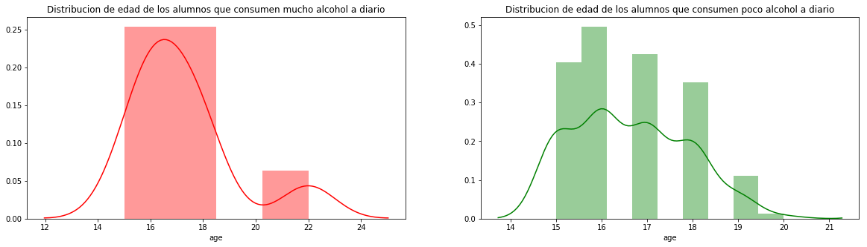

In [119]:

*# Female: 0*

*# Male: 1*

f= plt.figure(figsize=(20,5))

ax=f.add_subplot(121)

sns.distplot(dataset_mat[dataset_mat["Dalc"] == 5]["sex"],color='red',ax=ax)

ax.set_title('Distribucion de sexo de los alumnos que consumen mucho alcohol a diario')

ax=f.add_subplot(122)

sns.distplot(dataset_mat[dataset_mat["Dalc"] == 1]['sex'],color='blue',ax=ax)

ax.set_title('Distribucion de sexo de los alumnos que consumen poco alcohol a diario')

plt.show()

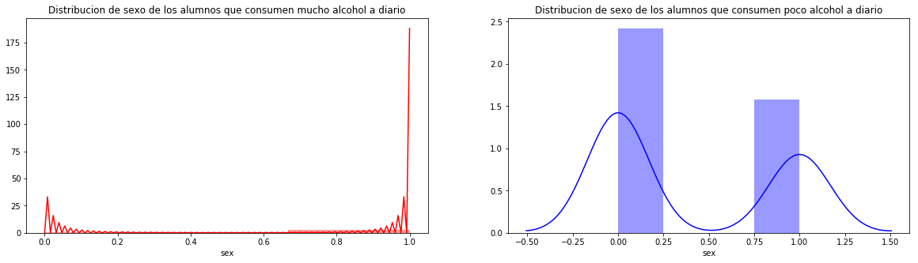

En estas otras dos gráficas se comprueba como la edad de los estudiantes que consumen alcohol a diario suele ser mayor que la de los que no lo hacen, y que los alumnos que consumen mucho alcohol a diario son en casi su totalidad hombres, mientras que entr los alumnos que consumen poco suele haber más paridad si bien es cierto que el número de mujeres es un poco más alto.

#### Influencia de las relaciones personales

Se puede extraer cierta información de las relaciones personales de los estudiantes.

In [121]:

f= plt.figure(figsize=(20,5))

ax=f.add_subplot(121)

sns.distplot(dataset_mat[dataset_mat["Dalc"] == 5]["famrel"],color='red',ax=ax)

ax.set_title('Distribucion de calidad de relaciones familiares en estudiantes que consumen mucho alcohol a diario')

ax=f.add_subplot(122)

sns.distplot(dataset_mat[dataset_mat["Dalc"] == 1]['famrel'],color='green',ax=ax)

ax.set_title('Distribucion de calidad de relaciones familiares en estudiantes que consumen poco alcohol a diario')

plt.show()

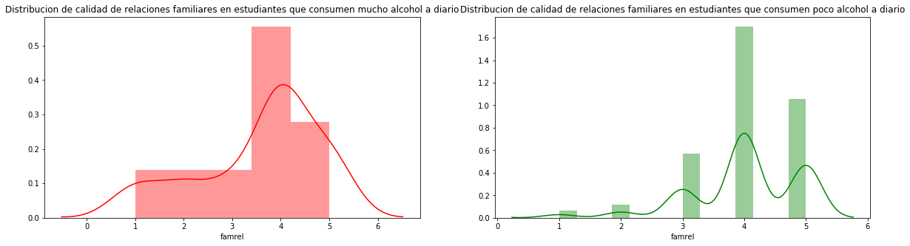

In [122]:

f= plt.figure(figsize=(20,5))

ax=f.add_subplot(121)

sns.distplot(dataset_mat[dataset_mat["Dalc"] == 5]["romantic"],color='red',ax=ax)

ax.set_title('Distribucion de relaciones románticas en estudiantes que consumen mucho alcohol a diario')

ax=f.add_subplot(122)

sns.distplot(dataset_mat[dataset_mat["Dalc"] == 1]['romantic'],color='blue',ax=ax)

ax.set_title('Distribucion de relaciones románticas en estudiantes que consumen poco alcohol a diario')

plt.show()

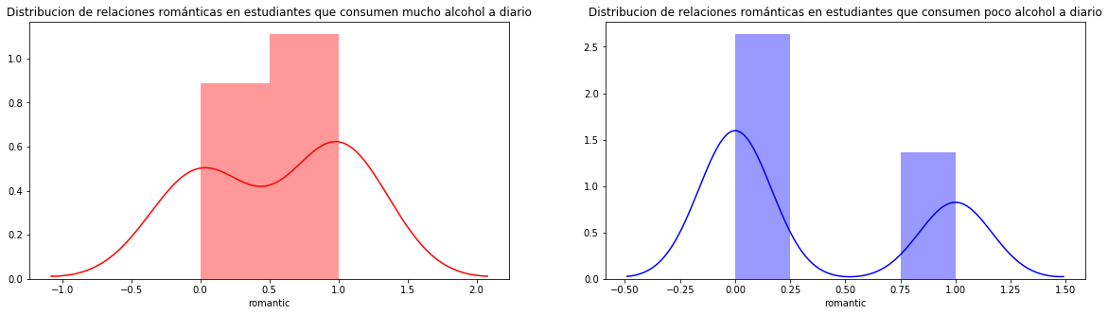

In [125]:

f= plt.figure(figsize=(20,5))

ax=f.add_subplot(121)

sns.distplot(dataset_mat[dataset_mat["Pstatus"] == 0]["Dalc"],color='red',ax=ax)

ax.set_title('Distribucion de consumo de alcohol a diario para estudiantes que tienen separados a sus padres')

ax=f.add_subplot(122)

sns.distplot(dataset_mat[dataset_mat["Pstatus"] == 1]['Dalc'],color='green',ax=ax)

ax.set_title('Distribucion de consumo de alcohol a diario para estudiantes que tienen juntos a sus padres')

plt.show()

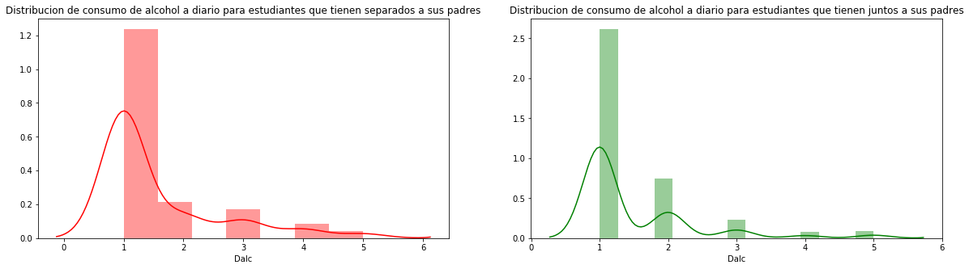

Por un lado parece que la calidad de las relaciones familiares no influye demasiado en el consumo de alcohol a diario (algo que ya se vio en la matriz de correlacion, ya que lo que más influye es que salgan o no fuera con los amigos). De igual forma tampoco influye demasiado que tengan o no una relación romántica, si bien varía un poco para los dos casos. De igual forma, que los padres estén o no separados no afecta al consumo de alcohol de los estudiantes.

In [126]:

f= plt.figure(figsize=(20,5))

ax=f.add_subplot(121)

sns.distplot(dataset_mat[dataset_mat["Pstatus"] == 0]["G3"],color='red',ax=ax)

ax.set_title('Distribucion de calificaciones para estudiantes que tienen separados a sus padres')

ax=f.add_subplot(122)

sns.distplot(dataset_mat[dataset_mat["Pstatus"] == 1]['G3'],color='blue',ax=ax)

ax.set_title('Distribucion de calificaciones para estudiantes que tienen juntos a sus padres')

plt.show()

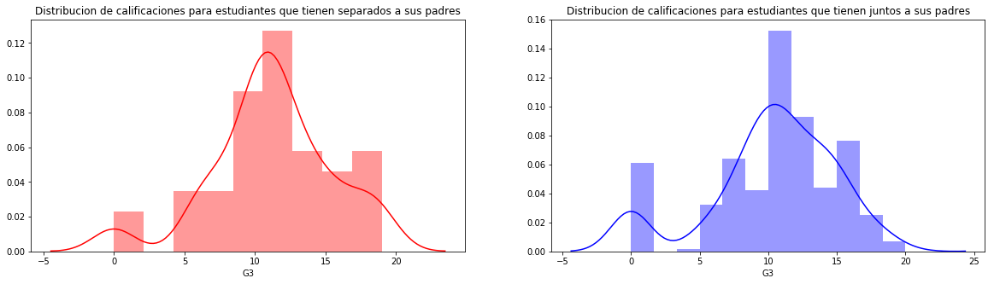

In [127]:

f= plt.figure(figsize=(20,5))

ax=f.add_subplot(121)

sns.distplot(dataset_mat[dataset_mat["famrel"] == 1]["G3"],color='red',ax=ax)

ax.set_title('Distribucion de calificaciones para estudiantes con malas relaciones familiares')

ax=f.add_subplot(122)

sns.distplot(dataset_mat[dataset_mat["famrel"] == 5]['G3'],color='green',ax=ax)

ax.set_title('Distribucion de calificaciones para estudiantes con buenas relaciones familiares')

plt.show()

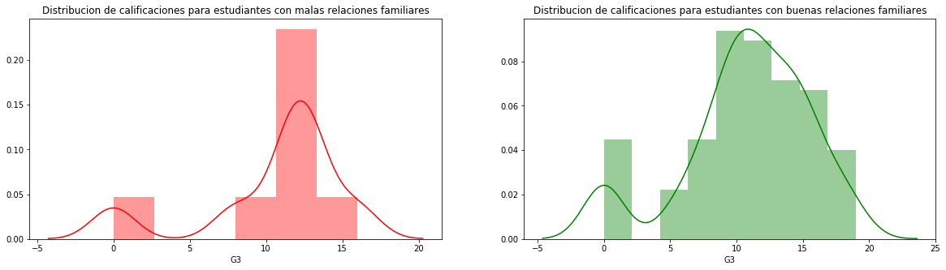

In [21]:

f= plt.figure(figsize=(24,5))

ax=f.add_subplot(121)

sns.distplot(dataset_mat[dataset_mat["Pstatus"] == 0]["famrel"],color='red',ax=ax)

ax.set_title('Distribucion de la calidad de las relaciones familiares para estudiantes que tienen separados a sus padres')

ax=f.add_subplot(122)

sns.distplot(dataset_mat[dataset_mat["Pstatus"] == 1]['famrel'],color='blue',ax=ax)

ax.set_title('Distribucion de la calidad de las relaciones familiares para estudiantes que tienen juntos a sus padres')

plt.show()

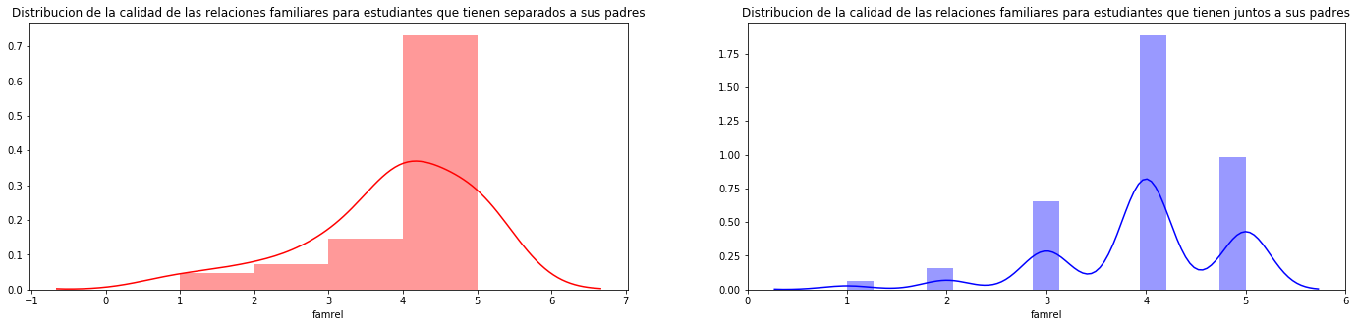

Más llamativo es el caso de las distribuciones de notas; en el caso de que los padres estén juntos no parece haber demasiada diferencia entre las distribuciones de notas pero si que parece haberla cuando los estudiantes dicen que la calidad de sus relaciones familiares es buena. Si las relaciones familiares son buenas mejoran significativamente sus notas. De hecho se puede comprobar que el que los padres estén o no separados no influye demasiado en cómo son las relaciones familiares.

#### ANOVA

Los análisis visuales anteriores son interesantes pero es necesario completarlos con estudios estadísticos para verificar matemáticamente (y no solo de forma visual) algunas de las conclusiones obtenidas. Para analizar las diferencias entre varios grupos correspondientes a los valores de una categoría se usa el análisis **one-way ANOVA** donde se comprueba como los grupos de las categorías infuyen en un determinado valor numérico de salida.

In [9]:

dataset_mat.columns

Out[9]:

Index(['school', 'sex', 'age', 'address', 'famsize', 'Pstatus', 'Medu', 'Fedu',

'Mjob', 'Fjob', 'reason', 'guardian', 'traveltime', 'studytime',

'failures', 'schoolsup', 'famsup', 'paid', 'activities', 'nursery',

'higher', 'internet', 'romantic', 'famrel', 'freetime', 'goout', 'Dalc',

'Walc', 'health', 'absences', 'G1', 'G2', 'G3'],

dtype='object')

In [6]:

**import** **scipy.stats** **as** **stats**

In [51]:

*# ANOVA para ver si hay diferencias entre grupos categóricos para una variable continua concreta*

*# Influencia de distintas variables categóricas en las notas finales*

print("Influencia del sexo en las notas")

print(stats.f_oneway(dataset_mat[dataset_mat["sex"]==0]["G3"],

dataset_mat[dataset_mat["sex"]==1]["G3"]))

print()

print("Influencia de tener internet notas")

print(stats.f_oneway(dataset_mat[dataset_mat["internet"]==0]["G3"],

dataset_mat[dataset_mat["internet"]==1]["G3"]))

print()

print("Influencia de tener relaciones románticas")

print(stats.f_oneway(dataset_mat[dataset_mat["romantic"]==0]["G3"],

dataset_mat[dataset_mat["romantic"]==1]["G3"]))

print()

print("Influencia de tener clases extraescolares")

print(stats.f_oneway(dataset_mat[dataset_mat["paid"]==0]["G3"],

dataset_mat[dataset_mat["paid"]==1]["G3"]))

print()

print("Influencia de tener actividades extraescolares")

print(stats.f_oneway(dataset_mat[dataset_mat["activities"]==0]["G3"],

dataset_mat[dataset_mat["activities"]==1]["G3"]))

print()

print("Influencia del apoyo familiar al estudio")

print(stats.f_oneway(dataset_mat[dataset_mat["famsup"]==0]["G3"],

dataset_mat[dataset_mat["famsup"]==1]["G3"]))

print()

print("Influencia de querer continuar con educacion superior")

print(stats.f_oneway(dataset_mat[dataset_mat["higher"]==0]["G3"],

dataset_mat[dataset_mat["higher"]==1]["G3"]))

print()

print("Influencia de la escuela")

print(stats.f_oneway(dataset_mat[dataset_mat["school"]==0]["G3"],

dataset_mat[dataset_mat["school"]==1]["G3"]))

print()

print("Influencia de la escuela de enfermería")

print(stats.f_oneway(dataset_mat[dataset_mat["nursery"]==0]["G3"],

dataset_mat[dataset_mat["nursery"]==1]["G3"]))

print()

print("Influencia de la ubicación de la vivienda")

print(stats.f_oneway(dataset_mat[dataset_mat["address"]==0]["G3"],

dataset_mat[dataset_mat["address"]==1]["G3"]))

print()

print("Influencia de si viven los padres o no juntos")

print(stats.f_oneway(dataset_mat[dataset_mat["Pstatus"]==0]["G3"],

dataset_mat[dataset_mat["Pstatus"]==1]["G3"]))

print()

print("Influencia del tamaño de la familia")

print(stats.f_oneway(dataset_mat[dataset_mat["famsize"]==0]["G3"],

dataset_mat[dataset_mat["famsize"]==1]["G3"]))

print()

Influencia del sexo en las notas

F_onewayResult(statistic=4.251814371189991, pvalue=0.039865332341527955)

Influencia de tener internet notas

F_onewayResult(statistic=3.8490285747156046, pvalue=0.05048021213717589)

Influencia de tener relaciones románticas

F_onewayResult(statistic=6.752697701286662, pvalue=0.009712726394119712)

Influencia de tener clases extraescolares

F_onewayResult(statistic=4.13145106484603, pvalue=0.0427650640335768)

Influencia de tener actividades extraescolares

F_onewayResult(statistic=0.10189216053999332, pvalue=0.7497402737748178)

Influencia del apoyo familiar al estudio

F_onewayResult(statistic=0.6035051787521449, pvalue=0.43771108589488095)

Influencia de querer continuar con educacion superior

F_onewayResult(statistic=13.534903449348775, pvalue=0.0002668001587281827)

Influencia de la escuela

F_onewayResult(statistic=0.7980416422082741, pvalue=0.3722262371311368)

Influencia de la escuela de enfermería

F_onewayResult(statistic=1.0478711726566379, pvalue=0.30662756656095014)

Influencia de la ubicación de la vivienda

F_onewayResult(statistic=4.445163854236396, pvalue=0.035632679756558636)

Influencia de si viven los padres o no juntos

F_onewayResult(statistic=1.3269268029203884, pvalue=0.25005293926392647)

Influencia del tamaño de la familia

F_onewayResult(statistic=2.621832377243357, pvalue=0.10620482783859679)

En este caso interesa comprobar si el p-valor obtenido es mayor que un valor de referencia de contraste para comprobar si existen diferencias significativas en la media de valores de ambos grupos y poder así analizar si los dos grupos de datos para una variable binaria obtienen, en este caso, calificaciones significativamente diferentes:

Con un α=0.05α=0.05 y H0−>μ1=μ2=...=μnH0−>μ1=μ2=...=μn

* Si p-valor < 0.05 -> se rechaza H0H0 y por tanto hay diferencias entre los grupos
* Si p-valor >= 0.05 -> no se rechaza H0H0

Analizando los resultados anteriores se puede ver que los dos casos en los que más se ven las diferencias entre grupos (donde hay un p-valor menor) es en el caso de las **relaciones románticas** y de **querer continuar con educación superior** de manera que influirán sensiblemente en las calificaciones obtenidas. De igual manera, parece que el **sexo** influye también en parte (aunque es un valor muy cercano a αα). De igual forma influyen también un poco, aunque de nuevo es un valor cercano al 0.05, el tener o no clases extraescolares, así como qué escuela es a la que pertenecen o si viven en entornos rulaes o urbanos.

De nuevo, se puede analizar visualmente de la siguiente forma para estos 3 casos:

In [22]:

f= plt.figure(figsize=(24,5))

ax=f.add_subplot(121)

sns.distplot(dataset_mat[dataset_mat["higher"] == 0]["G3"],color='red',ax=ax)

ax.set_title('Distribucion de las calificaicones para estudiantes que NO quieren continuar con educación superior')

ax=f.add_subplot(122)

sns.distplot(dataset_mat[dataset_mat["higher"] == 1]['G3'],color='blue',ax=ax)

ax.set_title('Distribucion de las calificaicones para estudiantes que SÍ quieren continuar con educación superior')

plt.show()

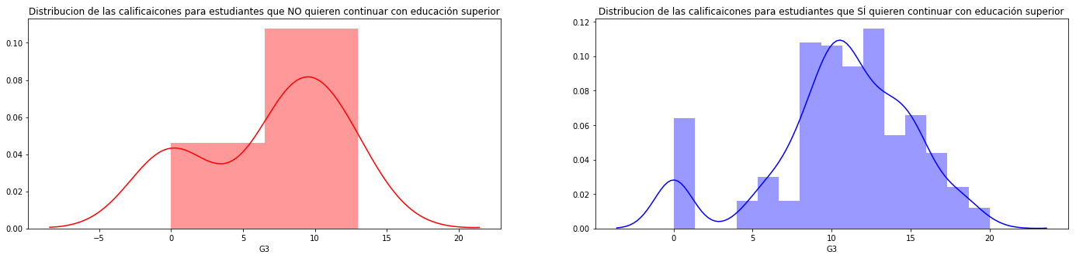

In [23]:

f= plt.figure(figsize=(24,5))

ax=f.add_subplot(121)

sns.distplot(dataset_mat[dataset_mat["romantic"] == 0]["G3"],color='red',ax=ax)

ax.set_title('Distribucion de las calificaciones para estudiantes que NO tienen relaciones sentimentales')

ax=f.add_subplot(122)

sns.distplot(dataset_mat[dataset_mat["romantic"] == 1]['G3'],color='green',ax=ax)

ax.set_title('Distribucion de las calificaciones para estudiantes que SÍ tienen relaciones sentimentales')

plt.show()

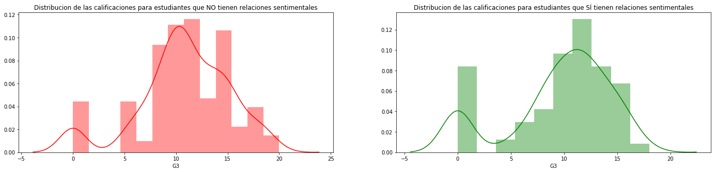

In [24]:

f= plt.figure(figsize=(24,5))

ax=f.add_subplot(121)

sns.distplot(dataset_mat[dataset_mat["sex"] == 0]["G3"],color='red',ax=ax)

ax.set_title('Distribucion de las calificaciones para estudiantes (mujer)')

ax=f.add_subplot(122)

sns.distplot(dataset_mat[dataset_mat["sex"] == 1]['G3'],color='blue',ax=ax)

ax.set_title('Distribucion de las calificaciones para estudiantes (hombre)')

plt.show()

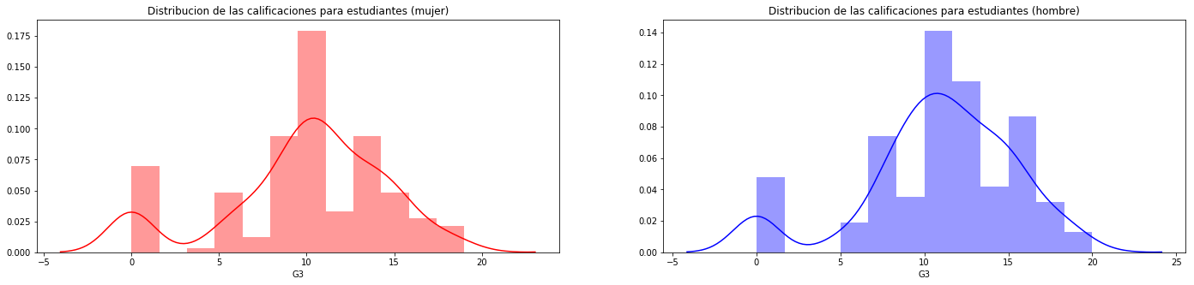

In [25]:

f= plt.figure(figsize=(24,5))

ax=f.add_subplot(121)

sns.distplot(dataset_mat[dataset_mat["paid"] == 0]["G3"],color='red',ax=ax)

ax.set_title('Distribucion de las calificaciones para estudiantes que NO tienen clases extraescolares')

ax=f.add_subplot(122)

sns.distplot(dataset_mat[dataset_mat["paid"] == 1]['G3'],color='green',ax=ax)

ax.set_title('Distribucion de las calificaciones para estudiantes que SÍ tienen clases extraescolares')

plt.show()

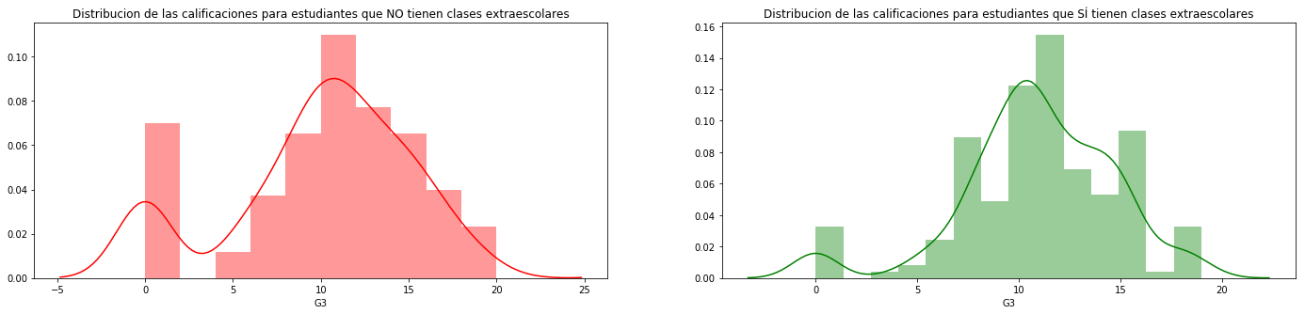

In [43]:

f= plt.figure(figsize=(24,5))

ax=f.add_subplot(121)

sns.distplot(dataset_mat[dataset_mat["address"] == 0]["G3"],color='red',ax=ax)

ax.set_title('Distribucion de las calificaciones para estudiantes que viven en entorno rural')

ax=f.add_subplot(122)

sns.distplot(dataset_mat[dataset_mat["address"] == 1]['G3'],color='blue',ax=ax)

ax.set_title('Distribucion de las calificaciones para estudiantes que viven en entorno urbano')

plt.show()

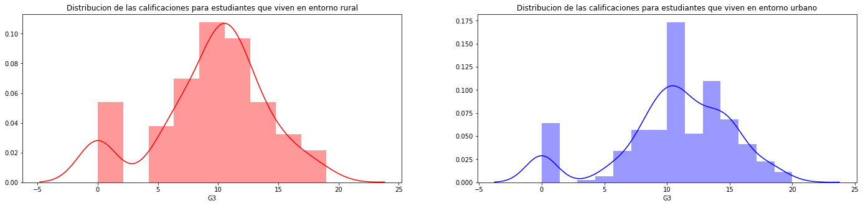

In [44]:

f= plt.figure(figsize=(24,5))

ax=f.add_subplot(121)

sns.distplot(dataset_mat[dataset_mat["school"] == 0]["G3"],color='red',ax=ax)

ax.set_title('Distribucion de las calificaciones para estudiantes de la escuela GP')

ax=f.add_subplot(122)

sns.distplot(dataset_mat[dataset_mat["school"] == 1]['G3'],color='green',ax=ax)

ax.set_title('Distribucion de las calificaciones para estudiantes de la escuela MS')

plt.show()

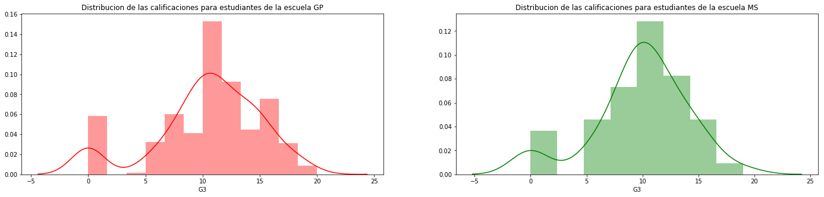

Para comparar cuando existen más de una categoría se pueden usar oros métodos, como el **test de Tukey** que comparen de forma automática todos los grupos dos a dos y se pueda ver cuáles de los pares de categorías son los que significativamente difieren entre sí.

In [38]:

**from** **statsmodels.stats.multicomp** **import** pairwise_tukeyhsd

**import** **statsmodels.stats.multicomp** **as** **multi**

In [40]:

*# Influencia de la profesión de la madre en las notas*

x = dataset_mat["Mjob"]

y = dataset_mat["G3"]

mcDate = multi.MultiComparison(y,x)

Results = mcDate.tukeyhsd()

print("Influencia de la profesión de la madre en las notas")

print(Results)

Influencia de la profesión de la madre en las notas

Multiple Comparison of Means - Tukey HSD,FWER=0.05

============================================

group1 group2 meandiff lower upper reject

--------------------------------------------

0 1 2.9945 0.328 5.661 True

0 2 0.6702 -1.25 2.5903 False

0 3 1.8669 -0.1551 3.8888 False

0 4 1.8992 -0.3907 4.1891 False

1 2 -2.3244 -4.6905 0.0417 False

1 3 -1.1276 -3.5771 1.3218 False

1 4 -1.0953 -3.7702 1.5795 False

2 3 1.1967 -0.4085 2.8019 False

2 4 1.229 -0.7028 3.1608 False

3 4 0.0323 -2.0007 2.0653 False

--------------------------------------------

In [41]:

*# Influencia de la profesión del padre en las notas*

x = dataset_mat["Fjob"]

y = dataset_mat["G3"]

mcDate = multi.MultiComparison(y,x)

Results = mcDate.tukeyhsd()

print("Influencia de la profesión del padre en las notas")

print(Results)

Influencia de la profesión del padre en las notas

Multiple Comparison of Means - Tukey HSD,FWER=0.05

============================================

group1 group2 meandiff lower upper reject

--------------------------------------------

0 1 1.4611 -2.612 5.5342 False

0 2 0.0435 -2.8861 2.9732 False

0 3 0.1473 -2.8981 3.1927 False

0 4 1.8155 -1.8284 5.4594 False

1 2 -1.4176 -4.4926 1.6575 False

1 3 -1.3138 -4.4993 1.8717 False

1 4 0.3544 -3.4074 4.1162 False

2 3 0.1037 -1.3592 1.5667 False

2 4 1.772 -0.7067 4.2507 False

3 4 1.6682 -0.9463 4.2827 False

--------------------------------------------

In [46]:

*# Influencia del tutor legal en las notas*

x = dataset_mat["guardian"]

y = dataset_mat["G3"]

mcDate = multi.MultiComparison(y,x)

Results = mcDate.tukeyhsd()

print("Influencia del tutor legal en las notas")

print(Results)

Influencia del tutor legal en las notas

Multiple Comparison of Means - Tukey HSD,FWER=0.05

============================================

group1 group2 meandiff lower upper reject

--------------------------------------------

0 1 -0.2054 -1.5136 1.1028 False

0 2 -1.6264 -3.8416 0.5888 False

1 2 -1.421 -3.4321 0.59 False

--------------------------------------------

In [47]:

*# Influencia de la profesión de la madre en el consumo de alcohol diario*

x = dataset_mat["Mjob"]

y = dataset_mat["Dalc"]

mcDate = multi.MultiComparison(y,x)

Results = mcDate.tukeyhsd()

print("Influencia de la profesión de la madre el consumo de alcohol diario")

print(Results)

Influencia de la profesión de la madre el consumo de alcohol diario

Multiple Comparison of Means - Tukey HSD,FWER=0.05

============================================

group1 group2 meandiff lower upper reject

--------------------------------------------

0 1 -0.1251 -0.6511 0.4008 False

0 2 0.1137 -0.265 0.4925 False

0 3 0.1344 -0.2644 0.5333 False

0 4 0.1791 -0.2725 0.6308 False

1 2 0.2388 -0.2279 0.7055 False

1 3 0.2596 -0.2236 0.7427 False

1 4 0.3043 -0.2233 0.8319 False

2 3 0.0207 -0.2959 0.3373 False

2 4 0.0654 -0.3156 0.4465 False

3 4 0.0447 -0.3563 0.4457 False

--------------------------------------------

In [48]:

*# Influencia de la profesión del padre en el consumo de alcohol diario*

x = dataset_mat["Fjob"]

y = dataset_mat["Dalc"]

mcDate = multi.MultiComparison(y,x)

Results = mcDate.tukeyhsd()

print("Influencia de la profesión del padre el consumo de alcohol diario")

print(Results)

Influencia de la profesión del padre el consumo de alcohol diario

Multiple Comparison of Means - Tukey HSD,FWER=0.05

============================================

group1 group2 meandiff lower upper reject

--------------------------------------------

0 1 -0.0667 -0.8585 0.7252 False

0 2 0.0194 -0.5502 0.5889 False

0 3 0.2396 -0.3524 0.8317 False

0 4 0.0828 -0.6257 0.7912 False

1 2 0.086 -0.5118 0.6839 False

1 3 0.3063 -0.313 0.9256 False

1 4 0.1494 -0.5819 0.8808 False

2 3 0.2203 -0.0641 0.5047 False

2 4 0.0634 -0.4185 0.5453 False

3 4 -0.1569 -0.6652 0.3514 False

--------------------------------------------

In [49]:

*# Influencia del tutor legal en el consumo de alcohol diario*

x = dataset_mat["guardian"]

y = dataset_mat["Dalc"]

mcDate = multi.MultiComparison(y,x)

Results = mcDate.tukeyhsd()

print("Influencia del tutor legal el consumo de alcohol diario")

print(Results)

Influencia del tutor legal el consumo de alcohol diario

Multiple Comparison of Means - Tukey HSD,FWER=0.05

============================================

group1 group2 meandiff lower upper reject

--------------------------------------------

0 1 -0.0828 -0.3378 0.1722 False

0 2 0.0604 -0.3714 0.4922 False

1 2 0.1432 -0.2488 0.5352 False

--------------------------------------------

Como se puede apreciar no hay influencias significativa de estos grupos, salvo en el caso de la profesión de la madre sobre las calificaciones cuando se analizan los grupos de madres que trabajan en casa frente a las que trabajan en el sector sanitario.

In [50]:

f= plt.figure(figsize=(24,5))

ax=f.add_subplot(121)

sns.distplot(dataset_mat[dataset_mat["Mjob"] == 0]["G3"],color='red',ax=ax)

ax.set_title('Distribucion de las calificaciones para estudiantes cuyas madres trabajan en casa')

ax=f.add_subplot(122)

sns.distplot(dataset_mat[dataset_mat["Mjob"] == 1]['G3'],color='blue',ax=ax)

ax.set_title('Distribucion de las calificaciones para estudiantes cuyas madres trabajan en el sector sanitario')

plt.show()

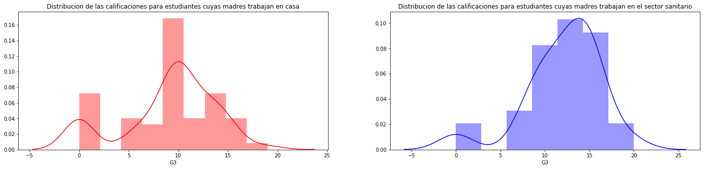

## 3. Problema de Regresión

Una vez que se tiene ya un conocimiento de las variables presentes en el conjunto de datos, cuáles son numéricas, cuáles categóricas ordinales y cómo se relacionan entre sí y dónde hay o no correlación, se puede proceder a construir algún modelo predictivo.

La fase del EDA es necesaria también para detectar el posible valor que tendría un modelo predictivo, es decir, detectar la oportunidad de negocio. En este caso podría ser interesante para el sector educativo proponer un modelo que fuese capaz de, en función de los datos del perfil de cada estudiante, predecir qué calificaciones obtendría de manera que se pudiese detectar antes de tiempo qué estudiantes se encuentran en situación de riesgo por predecirse que obtendrán calificaciones bajas.

Si se quiere predecir la calificación final se podrían plantear dos modelos: uno que hiciese su predicción antes de comenzar el curso (es decir, que no se tuviese la calificación de ningún semestre aun) u otro que lo hiciese durante el curso cuando ya se tuviese la calificación de alguno de los semestres. Como se ha visto en el EDA las calificaciones obtenidas durante los semestres influyen enormemente en la calificación final (hay mucha correlación), por lo que daría mucho poder predictivo al modelo incluir ese dato. No obstante, en primer lugar y simulando que se quisiese poder predecir las calificaciones lo nates posible se va a trabajar sin ese conocimiento de las notas de los semestres e intentando predecir la calificación final del estudiante en función de sus datos de perfil, a los cuales se tendría acceso desde el principio del curso.

De esta forma, en base a lo que se ha ido viendo, se podrían seleccionar inicialmente como predictores las variables:

* failures
* higher
* goout
* Medu
* Fedu
* Mjob
* age
* Dalc
* Walc
* internet
* romantic
* famrel
* school
* studytime
* address

Para la variable de salida continua:

* G3

De manera que se estaría ante un problema de regresión.

*# Dataset solo con las columnas que interesan*

dataset_new = dataset_mat[["failures", "higher", "studytime", "goout", "Medu",

"Fedu", "Mjob", "age", "Dalc", "internet",

"romantic", "famrel", "school", "address", "paid",

"G3"]].copy()

print(dataset_new.shape)

dataset_new.head()

(395, 16)

El objetivo principal será construir algunos modelos diversos y comprobar cuál ofrece mejores resultados al tiempo que generaliza mejor. De forma meramente orientativa se puede usar de referencia la guía de selección de algoritmos de scikit-learn: <https://scikit-learn.org/stable/tutorial/machine_learning_map/index.html>

Esta propondría para el problema con el que se está trabajando usar una **RidgeRegression** o un **SVR con kernel lineal**

Antes de nada, eso sí, hay que hacer un preprocesado de los datos

### Data Preprocessing

df_mat = dataset_new[["failures", "higher", "age", "Dalc", "internet", "romantic", "famrel", "school", "address", "paid", "G3"]]

*# Dummy variables para las variables categoricas nominals no binarias*

aux = pd.get_dummies(dataset_new["Medu"], drop_first = **True**)

aux.columns = [str(col)+"_Medu" **for** col **in** list(aux.columns)]

df_mat = df_mat.join(aux, how='inner')

aux = pd.get_dummies(dataset_new["Fedu"], drop_first = **True**)

aux.columns = [str(col)+"_Fedu" **for** col **in** list(aux.columns)]

df_mat = df_mat.join(aux, how='inner')

df_mat.head()

Out[250]:

*# Escalado de las variables numerales ordinales*

**from** **sklearn.preprocessing** **import** MinMaxScaler

df = dataset_mat[["age", "failures", "famrel", "Dalc"]].copy()

scaler = MinMaxScaler()

df_scaled = pd.DataFrame(scaler.fit_transform(df), columns=df.columns)

*# Combine dataframes*

df_mat["age"] = df_scaled["age"]

df_mat["failures"] = df_scaled["failures"]

df_mat["famrel"] = df_scaled["famrel"]

df_mat["Dalc"] = df_scaled["Dalc"]

**del** df_scaled

df_mat.head()

*# Separacion en variables entrada/salida*

X = df_mat.drop(columns=["G3"]).values

y = df_mat["G3"].values

*# Train/Test Split*

**from** **sklearn.model_selection** **import** train_test_split

X_train, X_test, y_train, y_test = train_test_split(X, y, test_size = 1/3, random_state = 0)

### Ridge Regression

In [185]:

*# Id de columnas*

df_aux = df_mat.drop(columns=["G3"])

[print("x**{0}**: **{1}**".format(i+1, x)) **for** i,x **in** zip(range(len(df_aux)), df_aux.columns)]

print()

x1: failures

x2: higher

x3: age

x4: Dalc

x5: internet

x6: romantic

x7: famrel

x8: school

x9: address

x10: paid

x11: 1_Medu

x12: 2_Medu

x13: 3_Medu

x14: 4_Medu

x15: 1_Fedu

x16: 2_Fedu

x17: 3_Fedu

x18: 4_Fedu

**import** **statsmodels.api** **as** **sm**

*# De forma generica se pueden ver la influencia de parametros en una regresion lineal multiple*

model = sm.OLS(y, X).fit()

model.summary()

Dentro del modelo de regresion lineal se ve que no afectan demasiado:

* x3 = age
* x4 = Dalc
* x5 = internet
* x7 = famrel
* x8 = school
* x9 = address
* x10 = paid
* x11, x12, x13, x14 = Medu

Se probará a construir el modelo con todas las variables seleccionadas y ver si este mejora en generalidad eliminando las aquí indicadas.

In [187]:

*# Hipotesis Regresion Lineal*

*#### Normalidad Residuos*

*# Obtencion residuos*

**from** **statsmodels.compat** **import** lzip

residuos = model.resid

*# Histogramas*

plt.hist(residuos, range=(-45000, 45000))

*# Q-Q Plot*

**import** **scipy** **as** **sp**

fig, ax = plt.subplots(figsize=(6,2.5))

_, (__, ___, r) = sp.stats.probplot(residuos, plot=ax, fit=**True**)

print("Normalidad residuos")

print("r2", r**2)

*### Comprobacion Homocedasticidad*

*# Goldfeld-Quandt test*

name = ['F statistic', 'p-value']

test = sms.het_goldfeldquandt(model.resid, model.model.exog)

print("Homocedasticidad")

print("p-valor: ", test[1])

*### Autocorrelacion errores*

**from** **statsmodels.stats.stattools** **import** durbin_watson

print("Autocorrelacion errores")

print(durbin_watson(residuos))

*### Comprobacion de influencia de posibles outliers*

**from** **statsmodels.stats.outliers_influence** **import** OLSInfluence

test_class = OLSInfluence(model)

test_class.dfbetas[:5,:]

**from** **statsmodels.graphics.regressionplots** **import** plot_leverage_resid2, influence_plot

fig, ax = plt.subplots(figsize=(8,6))

fig = plot_leverage_resid2(model, ax = ax)

influence_plot(model)

Normalidad residuos

r2 0.9654462464044731

Homocedasticidad

p-valor: 0.3149561694641483

Autocorrelacion errores

2.0112509545946478

Out[187]:

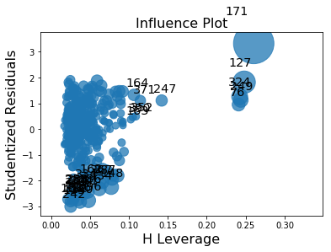

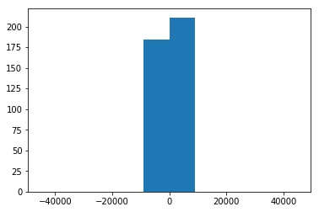

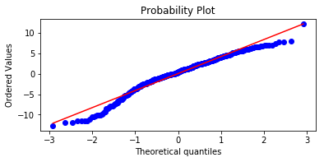

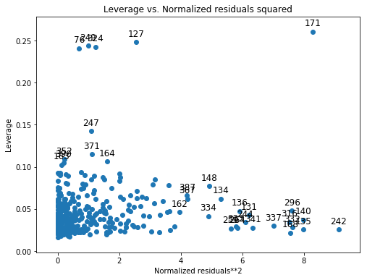



Se cumplen las hipótesis básicas para una regresión lineal; se aprecia efectivamente la existencia de valores atípicos dentro del modelo.

In [188]:

*# Ridge Fit*

model = sm.OLS(y_train, X_train).fit_regularized(L1_wt = 0) *# Ridge*

In [196]:

*# Predicciones del modelo*

y_pred = model.predict(X_test).round().astype("int") *# Redondeo para tener valores enteros, que es lo que corresponde a cada nota*

In [197]:

*# Metricas de evaluacion*

**from** **sklearn.metrics** **import** mean_squared_error, r2_score, mean_absolute_error

**import** **math**

mse = mean_squared_error(y_test, y_pred)

mae = mean_absolute_error(y_test, y_pred)

rmse = math.sqrt(mse)

print("r2:", r2, " mae:", mae, " mse:", mse, " rmse:", rmse)

r2: -0.001391221955736377 mae: 3.9393939393939394 mse: 27.71212121212121 rmse: 5.264230353254045

In [198]:

*# Caso de menos variables de entrada*

*# Separacion en variables entrada/salida*

df_filtered = df_mat.drop(columns=["age", "Dalc", "internet", "famrel", "school",

"address", "paid", "1_Medu", "2_Medu", "3_Medu", "4_Medu"])

X1 = df_filtered.drop(columns=["G3"]).values

y1 = df_filtered["G3"].values

*# Train/Test Split*

**from** **sklearn.model_selection** **import** train_test_split

X_train1, X_test1, y_train1, y_test1 = train_test_split(X1, y1, test_size = 1/3, random_state = 0)

model = sm.OLS(y_train1, X_train1).fit_regularized(L1_wt = 0)

In [199]:

*# Predicciones del modelo*

y_pred1 = model.predict(X_test1).round().astype("int")

In [200]:

r2 = r2_score(y_test1, y_pred1)

mse = mean_squared_error(y_test1, y_pred1)

mae = mean_absolute_error(y_test1, y_pred1)

rmse = math.sqrt(mse)

print("r2:", r2, " mae:", mae, " mse:", mse, " rmse:", rmse)

r2: 0.06870169008432836 mae: 3.8106060606060606 mse: 25.84090909090909 rmse: 5.083395429327635

Se ve que filtrando variables se obtienen mejores resultados de los obtenidos con más variables; el modelo generaliza mejor.

In [201]:

y_pred1

Out[201]:

array([12, 12, 10, 11, 11, 11, 11, 12, 11, 11, 11, 11, 2, 11, 11, 12, 10,

10, 10, 10, 11, 4, 10, 1, 11, 12, 11, 11, 12, 12, 7, 5, 11, 8,

12, 10, 11, 10, 11, 11, 11, 11, 10, 10, 11, 4, 11, 10, 11, 4, 10,

11, 10, 12, 11, 10, 12, 11, 11, 11, 10, 12, 12, 11, 10, 11, 11, 9,

12, 12, 11, 11, 12, 10, 8, 11, 12, 11, 7, 10, 10, 9, 11, 12, 10,

12, 12, 11, 11, 11, 9, 11, 12, 10, 8, 11, 11, 12, 8, 11, 11, 10,

10, 8, 12, 10, 12, 10, 7, 7, 11, 10, 12, 11, 9, 11, 10, 12, 11,

11, 12, 12, 11, 10, 11, 12, 12, 11, 10, 12, 12, 10])

In [202]:

y_test1

Out[202]:

array([14, 10, 9, 15, 16, 12, 14, 11, 9, 15, 10, 11, 10, 8, 15, 14, 12,

0, 10, 16, 0, 0, 8, 16, 12, 15, 10, 19, 0, 14, 0, 10, 8, 4,

13, 10, 13, 18, 8, 11, 6, 18, 8, 8, 11, 0, 13, 0, 13, 7, 10,

18, 10, 9, 11, 6, 9, 13, 15, 14, 14, 15, 14, 15, 0, 15, 19, 12,

6, 9, 8, 15, 5, 0, 9, 0, 11, 18, 0, 10, 10, 0, 10, 13, 10,

11, 10, 15, 19, 9, 9, 0, 0, 15, 0, 9, 18, 12, 13, 11, 10, 13,

8, 8, 7, 12, 15, 0, 7, 0, 7, 10, 16, 6, 0, 8, 9, 0, 9,

16, 12, 13, 11, 0, 11, 16, 12, 18, 12, 14, 17, 8], dtype=int64)

### SVR (Kernel = lineal)

In [208]:

*# Fitting SVR to the dataset*

**from** **sklearn.svm** **import** SVR

regressor = SVR(kernel = 'linear')

regressor.fit(X_train, y_train)

Out[208]:

SVR(C=1.0, cache_size=200, coef0=0.0, degree=3, epsilon=0.1, gamma='auto',

kernel='linear', max_iter=-1, shrinking=True, tol=0.001, verbose=False)

In [209]:

*# Predicciones del modelo*

y_pred = regressor.predict(X_test).round().astype("int")

In [210]:

r2 = r2_score(y_test, y_pred)

mse = mean_squared_error(y_test, y_pred)

mae = mean_absolute_error(y_test, y_pred)

rmse = math.sqrt(mse)

print("r2:", r2, " mae:", mae, " mse:", mse, " rmse:", rmse)

r2: 0.004540123731299084 mae: 3.9696969696969697 mse: 27.62121212121212 rmse: 5.255588656012961

In [223]:

*# Datos filtrados*

**from** **sklearn.svm** **import** SVR

regressor = SVR(kernel = 'linear')

regressor.fit(X_train1, y_train1)

*# Predicciones del modelo*

y_pred1 = regressor.predict(X_test1).round().astype("int")

r2 = r2_score(y_test1, y_pred1)

mse = mean_squared_error(y_test1, y_pred1)

mae = mean_absolute_error(y_test1, y_pred1)

rmse = math.sqrt(mse)

print("r2:", r2, " mae:", mae, " mse:", mse, " rmse:", rmse)

r2: 0.09600448427710673 mae: 3.7954545454545454 mse: 25.083333333333332 rmse: 5.008326400438906

### SVR (Kernel = rbf)

In [224]:

*# Datos originales*

**from** **sklearn.svm** **import** SVR

regressor = SVR(kernel = 'rbf')

regressor.fit(X_train, y_train)

*# Predicciones del modelo*

y_pred1 = regressor.predict(X_test).round().astype("int")

r2 = r2_score(y_test, y_pred)

mse = mean_squared_error(y_test, y_pred)

mae = mean_absolute_error(y_test, y_pred)

rmse = math.sqrt(mse)

print("r2:", r2, " mae:", mae, " mse:", mse, " rmse:", rmse)

r2: -0.037779207267507386 mae: 4.159090909090909 mse: 28.795454545454547 rmse: 5.3661396315651855

In [225]:

*# Datos filtrados*

**from** **sklearn.svm** **import** SVR

regressor = SVR(kernel = 'rbf')

regressor.fit(X_train1, y_train1)

*# Predicciones del modelo*

y_pred1 = regressor.predict(X_test1).round().astype("int")

r2 = r2_score(y_test1, y_pred1)

mse = mean_squared_error(y_test1, y_pred1)

mae = mean_absolute_error(y_test1, y_pred1)

rmse = math.sqrt(mse)

print("r2:", r2, " mae:", mae, " mse:", mse, " rmse:", rmse)

r2: 0.03539228116913862 mae: 3.9166666666666665 mse: 26.765151515151516 rmse: 5.173504761295916

### K-Means

In [221]:

**from** **sklearn** **import** neighbors

n_neighbors=5

knn=neighbors.KNeighborsRegressor(n_neighbors,weights='uniform')

knn.fit(X_train,y_train)

y1_knn=knn.predict(X_train)

y1_knn=list(y1_knn)

train_error_knn = np.mean(abs(y1_knn-y_train))

print(train_error_knn)

y_pred = knn.predict(X_test).round().astype("int")

r2 = r2_score(y_test, y_pred)

mse = mean_squared_error(y_test, y_pred)

mae = mean_absolute_error(y_test, y_pred)

rmse = math.sqrt(mse)

print("r2:", r2, " mae:", mae, " mse:", mse, " rmse:", rmse)

2.6790874524714834

r2: -0.037779207267507386 mae: 4.159090909090909 mse: 28.795454545454547 rmse: 5.3661396315651855

In [222]:

*# Datos filtrados*

n_neighbors=5

knn=neighbors.KNeighborsRegressor(n_neighbors,weights='uniform')

knn.fit(X_train1,y_train1)

y1_knn=knn.predict(X_train1)

y1_knn=list(y1_knn)

train_error_knn = np.mean(abs(y1_knn-y_train1))

print(train_error_knn)

y_pred1 = knn.predict(X_test1).round().astype("int")

r2 = r2_score(y_test1, y_pred1)

mse = mean_squared_error(y_test1, y_pred1)

mae = mean_absolute_error(y_test1, y_pred1)

rmse = math.sqrt(mse)

print("r2:", r2, " mae:", mae, " mse:", mse, " rmse:", rmse)

3.1505703422053233

r2: -0.015390916029429214 mae: 4.083333333333333 mse: 28.174242424242426 rmse: 5.307941448833288

## 4. Problema de Clasificación

Para intentar mejorar las predicciones, como al final lo que interesa es detectar a alumnos que puedan potencialmente llegar a suspender, se puede convertir el problema de regresión a uno de clasificación donde se clasifique en dos categorías: suspenso, si la nota es <10, y aprobado en caso de que sea >10.

In [252]:

df_mat["G3"].unique()

Out[252]:

array([ 6, 10, 15, 11, 19, 9, 12, 14, 16, 5, 8, 17, 18, 13, 20, 7, 0,

4], dtype=int64)

In [253]:

*# Conversion a variable categórica*

mask = df_mat["G3"] <= 10

column_name = 'G3'

df_mat.loc[mask, column_name] = 0

mask = df_mat["G3"] > 10

column_name = 'G3'

df_mat.loc[mask, column_name] = 1

df_mat.head()

In [254]:

*# Separacion en variables entrada/salida*

X = df_mat.drop(columns=["G3"]).values

y = df_mat["G3"].values

*# Train/Test Split*

**from** **sklearn.model_selection** **import** train_test_split

X_train, X_test, y_train, y_test = train_test_split(X, y, test_size = 1/3, random_state = 0)

In [258]:

*# Caso de menos variables de entrada*

*# Separacion en variables entrada/salida*

df_filtered = df_mat.drop(columns=["age", "Dalc", "internet", "famrel", "school",

"address", "paid", "1_Medu", "2_Medu", "3_Medu", "4_Medu"])

X1 = df_filtered.drop(columns=["G3"]).values

y1 = df_filtered["G3"].values

*# Train/Test Split*

**from** **sklearn.model_selection** **import** train_test_split

X_train1, X_test1, y_train1, y_test1 = train_test_split(X1, y1, test_size = 1/3, random_state = 0)

### SVM (Kernel = lineal)

In [256]:

**from** **sklearn.svm** **import** SVC

classifier = SVC(kernel = 'linear', random_state = 0)

classifier.fit(X_train, y_train)

Out[256]:

SVC(C=1.0, cache_size=200, class_weight=None, coef0=0.0,

decision_function_shape='ovr', degree=3, gamma='auto', kernel='linear',

max_iter=-1, probability=False, random_state=0, shrinking=True,

tol=0.001, verbose=False)

In [257]:

*# Predicting the Test set results*

y_pred = classifier.predict(X_test)

*# Making the Confusion Matrix*

**from** **sklearn.metrics** **import** confusion_matrix, f1_score, precision_score, recall_score

f1 = f1_score(y_test, y_pred)

precision = precision_score(y_test, y_pred)

recall = recall_score(y_test, y_pred)

cm = confusion_matrix(y_test, y_pred)

print(cm)

print("precision:", precision, " recall:", recall, " f1:", f1)

[[26 42]

[ 7 57]]

precision: 0.5757575757575758 recall: 0.890625 f1: 0.6993865030674847

In [259]:

*# Filtered*

classifier = SVC(kernel = 'linear', random_state = 0)

classifier.fit(X_train1, y_train1)

y_pred1 = classifier.predict(X_test1)

*# Making the Confusion Matrix*

f1 = f1_score(y_test1, y_pred1)

precision = precision_score(y_test1, y_pred1)

recall = recall_score(y_test1, y_pred1)

cm = confusion_matrix(y_test1, y_pred1)

print(cm)

print("precision:", precision, " recall:", recall, " f1:", f1)

[[21 47]

[ 2 62]]

precision: 0.5688073394495413 recall: 0.96875 f1: 0.7167630057803468

Se intentará mejorar el modelo más adelante, pero se puede apreciar cómo hay determinadas clases (concretamente la de suspensos) donde los modelos suelen, por regla general, fallar más; se tiende a no detectar a los alumnos que van a suspender, lo cual es un problema.

Este problema se deriva de que la mayor parte de los datos utilizados contienen alumnos aprobados, y muy pocos alumnos suspensos, cayendose en un problema clásico de **overfitting**. Más adelante se verán técnicas para resolver esto.

### SVM (Kernel = rbf)

In [260]:

*# Filtered*

classifier = SVC(kernel = 'rbf', random_state = 0)

classifier.fit(X_train, y_train)

y_pred1 = classifier.predict(X_test)

*# Making the Confusion Matrix*

f1 = f1_score(y_test, y_pred)

precision = precision_score(y_test, y_pred)

recall = recall_score(y_test, y_pred)

cm = confusion_matrix(y_test, y_pred)

print(cm)

print("precision:", precision, " recall:", recall, " f1:", f1)

[[26 42]

[ 7 57]]

precision: 0.5757575757575758 recall: 0.890625 f1: 0.6993865030674847

In [261]:

*# Filtered*

classifier = SVC(kernel = 'rbf', random_state = 0)

classifier.fit(X_train1, y_train1)

y_pred1 = classifier.predict(X_test1)

*# Making the Confusion Matrix*

f1 = f1_score(y_test1, y_pred1)

precision = precision_score(y_test1, y_pred1)

recall = recall_score(y_test1, y_pred1)

cm = confusion_matrix(y_test1, y_pred1)

print(cm)

print("precision:", precision, " recall:", recall, " f1:", f1)

[[26 42]

[15 49]]

precision: 0.5384615384615384 recall: 0.765625 f1: 0.6322580645161291

In [262]:

y_pred1

Out[262]:

array([1, 1, 1, 0, 1, 1, 1, 1, 1, 1, 1, 0, 1, 1, 1, 1, 1, 1, 1, 1, 1, 0,

1, 1, 1, 1, 1, 1, 1, 1, 0, 0, 1, 0, 1, 0, 0, 1, 1, 1, 1, 1, 1, 0,

1, 0, 0, 0, 0, 0, 1, 0, 1, 1, 1, 1, 1, 1, 1, 0, 1, 1, 1, 1, 1, 0,

1, 0, 1, 1, 1, 0, 1, 0, 1, 0, 1, 1, 0, 1, 0, 1, 1, 1, 1, 1, 1, 0,

1, 1, 0, 0, 1, 1, 0, 0, 1, 1, 0, 0, 0, 0, 1, 0, 1, 1, 1, 0, 0, 0,

1, 0, 1, 1, 0, 0, 1, 1, 0, 1, 1, 1, 1, 1, 1, 1, 1, 1, 0, 1, 1, 1],

dtype=int64)

In [263]:

y_test1

Out[263]:

array([1, 0, 0, 1, 1, 1, 1, 1, 0, 1, 0, 1, 0, 0, 1, 1, 1, 0, 0, 1, 0, 0,

0, 1, 1, 1, 0, 1, 0, 1, 0, 0, 0, 0, 1, 0, 1, 1, 0, 1, 0, 1, 0, 0,

1, 0, 1, 0, 1, 0, 0, 1, 0, 0, 1, 0, 0, 1, 1, 1, 1, 1, 1, 1, 0, 1,

1, 1, 0, 0, 0, 1, 0, 0, 0, 0, 1, 1, 0, 0, 0, 0, 0, 1, 0, 1, 0, 1,

1, 0, 0, 0, 0, 1, 0, 0, 1, 1, 1, 1, 0, 1, 0, 0, 0, 1, 1, 0, 0, 0,

0, 0, 1, 0, 0, 0, 0, 0, 0, 1, 1, 1, 1, 0, 1, 1, 1, 1, 1, 1, 1, 0],

dtype=int64)

# 9. Ejercicio Propuesto[91]

Se propone como ejercicio realizar un modelo predictivo de clasificación, con el previo EDA sobre los datos disponibles, del conjunto de datos <http://archive.ics.uci.edu/ml/datasets/Adult>

En estos datos se encuentran las columnas:

* **age**: continua.
* **workclass**: categórica - *Private, Self-emp-not-inc, Self-emp-inc, Federal-gov, Local-gov, State-gov, Without-pay, Never-worked.*
* **fnlwgt**: continua.
* **education**: categórica - *Bachelors, Some-college, 11th, HS-grad, Prof-school, Assoc-acdm, Assoc-voc, 9th, 7th-8th, 12th, Masters, 1st-4th, 10th, Doctorate, 5th-6th, Preschool.*
* **education-num**: continua.
* **marital-status**: categórica - *Married-civ-spouse, Divorced, Never-married, Separated, Widowed, Married-spouse-absent, Married-AF-spouse*.
* **occupation**: categórica - *Tech-support, Craft-repair, Other-service, Sales, Exec-managerial, Prof-specialty, Handlers-cleaners, Machine-op-inspct, Adm-clerical, Farming-fishing, Transport-moving, Priv-house-serv, Protective-serv, Armed-Forces.*
* **relationship**: categórica - *Wife, Own-child, Husband, Not-in-family, Other-relative, Unmarried.*
* **race**: categórica - *White, Asian-Pac-Islander, Amer-Indian-Eskimo, Other, Black*.
* **sex**: categórica - *Female, Male.*
* **capital-gain**: continua.
* **capital-loss:** continua.
* **hours-per-week**: continua.
* **native-country**: categórica - *United-States, Cambodia, England, Puerto-Rico, Canada, Germany, Outlying-US(Guam-USVI-etc), India, Japan, Greece, South, China, Cuba, Iran, Honduras, Philippines, Italy, Poland, Jamaica, Vietnam, Mexico, Portugal, Ireland, France, Dominican-Republic, Laos, Ecuador, Taiwan, Haiti, Columbia, Hungary, Guatemala, Nicaragua, Scotland, Thailand, Yugoslavia, El-Salvador, Trinadad&Tobago, Peru, Hong, Holand-Netherlands.*

El objetivo del sistema será intentar predecir la categoría de salida siguiente:

* Salario > 50k, Salario <= 50K

De esta forma se quiere estudiar la relevancia de los parámetros expuestos, obtenidos de un censo, en la predicción del sueldo anual de un empleado.

# Bloque II: Aprendizaje NO Supervisado

# Introducción

## 10.1. ¿Qué es el aprendizaje no supervisado?

Como ya se mencionó en la introducción, el aprendizaje no supervisado se caracteriza por incluir dentro de él un tipo de algoritmos que no necesitan tener datos con unas categorías predefinidas para poder extraer información de dicho conjunto de datos. De esta forma su rango de aplicación a diversos problemas es mucho mayor en potencia que el del aprendizaje supervisado pues simplemente requiere de un conjunto de datos inicial para poder extraer relaciones entre los mismos.

Esto se puede aplicar a distintos tipos de problemas, como la detección de valores atípicos, la identificación de componentes principales dentro de los datos y reducción de dimensionalidad, o la segmentación de datos dentro de grupos de datos similares con técnicas de clústering.

Las técnicas de clústering son el ejemplo más sencillo, y a la vez más usado, de técnicas de aprendizaje no supervisado. Por este motivo se verán en más profundidad al tiempo que se introducirán algunas otras técnicas populares.

# Clustering

Por cluster se entiende una colección concreta de objetos o datos que guardan entre sí una cierta similaridad y que son diferentes en algún aspecto a los objetos de otros clusteres.

Así pues, con los algoritmos de clustering se pretende encontrar de forma automática y no supervisada estos grupos de datos dentro de los conjuntos de datos de entrenamiento.

Las aplicaciones de estos algoritmos son varias:

* **Marketing**: Permite descubrir grupos de clientes similares de manera que se puedan preparar estrategias específicas para uno de estos grupos de clientes.
* **Visión Artificial**:Se pueden analizar imágenes para encontrar grupos de las mismas que sean similares.
* **Minería de Textos**: Otra aplicación consiste en encontrar documentos de características similares de manera que se obtengan así distintos grupos de textos parecidos. De esta manera, si se consulta un documento concreto un sistema podría recomendar otros documentos similares del clúster al que pertenece el documento consultado.

Esto grupos se podrían etiquetar a posteriori con, por ejemplo, con las palabras más habituales dentro de los mismos, de manera que ante una consulta en un buscador podrán aparecer los documentos del clúster cuya etiqueta de palabras coincida más con las palabras usadas en la consulta.

* **Retail**: Los distintos productos se podrían agrupar dentro de un conjunto de datos de productos similares para recomendar un catálogo concreto de posibilidades a un cliente interesado en uno de ellos.

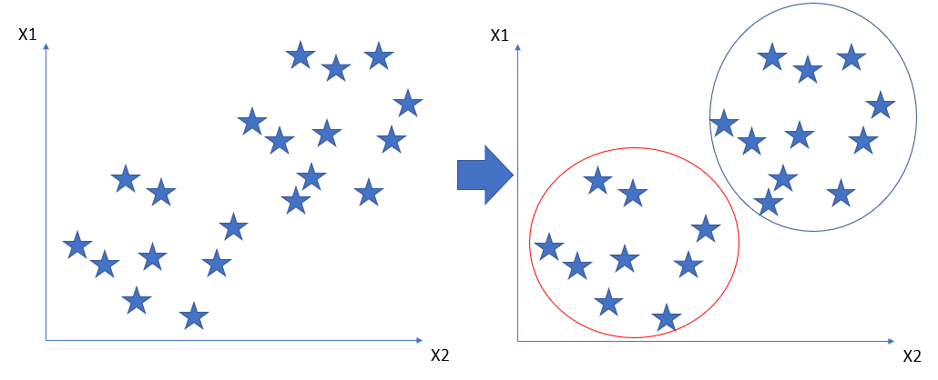

Ilustración 79 Ejemplo de clustering; se encuentran dos grupos para un conjunto de datos sin ninguna categoría asociada; solo se dispone de sus variables de entrada X1 y X2.

## 11.1. Métricas

Como se ha mencionado previamente, un buen algoritmo de clustering encontrará grupos de datos muy parecidos entre sí (*cohesión*) y muy diferentes del resto de clústers (*aislamiento*).

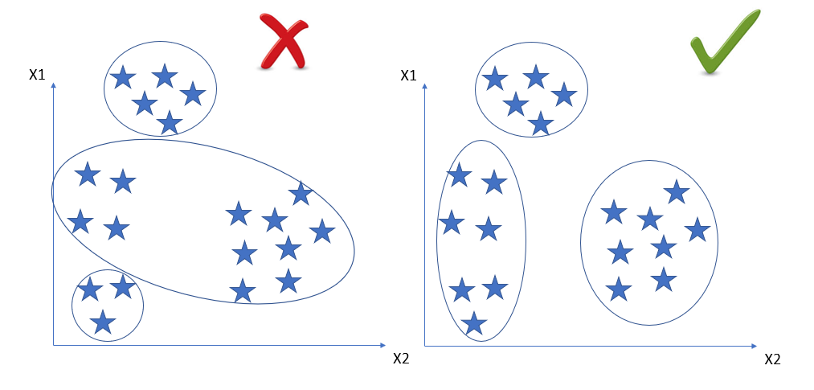

Ilustración 80 Dos ejemplos de agrupaciones. En el primer caso se tiene poca cohesión y poco aislamiento sobre todo por el cluster de en medio; en él los datos son bastante diferentes y muy cercanos a los otros dos clusters. Sin embargo, para los mismos datos, el segundo ejemplo propone una agrupación de mayor cohesión y mejor aislamiento.

Todos los algoritmos de clustering compartirán lo siguiente:

* **Entrada:** 
  + Los n datos sobre los que hacer clustering y que proporcionan dos matrices de datos:

**Matriz de rasgos**: Esta matriz contiene los datos disponibles y las variables de entrada asociadas a cada registro.

$${MR}_{n x p } con n el nº de datos y p el nº de variables de entrada$$

Así, MR(i,j) correspondería al valor de la variable de entrada j en el dato i.

**Matriz de distancias o diferencias:** Esta matriz recoge las diferencias que existen entre cada par de datos del conjunto de entrenamiento, diferencia que se puede medir en términos de *distancias*.

$${MD}_{n x n} con n el nº de datos$$

Así, MD(i,j) corresponde a la diferencia existente entre el dato i y el dato j.

Se puede obtener en función de los valores que tienen la matriz de rasos MR.

Al ser una matriz de diferencias se cumple que:

* + - MD(i,j) = MD(j,i)
    - MD(i,i) = 0
  + Opcionalmente el número de clústers que se quieren crear (k)
* **Salida:**
  + Los datos agrupados en los k clusters

**Uso de distancias para obtener las diferencias[92]**

Algunos de los modelos de clustering usan la distancia entre puntos como medida de la diferencia/similitud de los mismos.

De esta manera se tendría como matriz de diferencias:

$$MD= \left[\begin{matrix}\begin{matrix}0 \\ d(2,1) \\ \begin{matrix}⋮ \\ \begin{matrix}d(n-1, 1) \\ d(n,1)\end{matrix}\end{matrix}\end{matrix} & \begin{matrix}\begin{matrix}d(1,2) \\ 0 \\ \begin{matrix}⋮ \\ \begin{matrix}d(n-1,2) \\ d(n,2)\end{matrix}\end{matrix}\end{matrix} & \begin{matrix}\begin{matrix}… \\ … \\ \begin{matrix}⋱ \\ … \\ …\end{matrix}\end{matrix} & \begin{matrix}\begin{matrix}d(1,n-1) \\ d(2,n-1) \\ \begin{matrix}⋮ \\ 0 \\ d(n,n-1)\end{matrix}\end{matrix} & \begin{matrix}d(1,n) \\ d(2,n) \\ \begin{matrix}⋮ \\ d(n-1,n) \\ 0\end{matrix}\end{matrix}\end{matrix}\end{matrix}\end{matrix}\end{matrix}\right]$$

Con d la distancia entre puntos.

La distancia entre puntos se debe cacular atendiendo siempre al tipo de variables de entrada utilizadas; es decir, dependiendo de si estas son numéricas, nominales, ordinales o mixtas.

**Distancia general:**

De manera general se recuerda las expresiones de las distancias Euclidea y Manhattan:

$$d\left(i,j\right)= \sqrt[q]{\left(\sum_{1}^{p}{{\left|x_{ip}- x_{jp}\right|}^{q}}\right)}$$

$$Si q=1→Manhattan$$

$$Si q=2→Euclidea$$

De esta forma se calcularía la distancia para un par de puntos i,j en función de las distancias entre sus variables de entrada.

Al ser una distancia cumple las propiedades generales de las mismas:



$d\left(i,j\right)≥0$

$d\left(i,i\right)=0$

$d\left(i,j\right)=d\left(j,i\right)$

$d\left(i,j\right)≤d\left(i,k\right)+d(k,j)$

**Variables Binarias:**

Las distancias para variables binarias se suelen calcular con lo que se conoce como **tablas de contingencia**.

|  |  |  |  |
| --- | --- | --- | --- |
|  | 1 | 0 | **suma** |
| 1 | a | b | **a + b** |
| 0 | c | d | **c + d** |
| **suma** | **a + c** | **b + d** | **p** |

De esta manera, la distancia entre variable podría medirse con alguna de las fórmulas siguientes:

$$Distancia simple→ d\left(i,j\right)= \frac{b+c}{a+b+c+d}$$

$$Distancia simple (otro ejemplo)→ d\left(i,j\right)= \frac{b+c}{a+b+c}$$

$$Coeficiente de Jaccard→ d\left(i,j\right)= \frac{a}{a+b+c}$$

$$Distancia Hamming→ d\left(i,j\right)= b+c$$

Ejemplo:

|  |  |  |  |  |  |  |
| --- | --- | --- | --- | --- | --- | --- |
| Animal | Vertebrado | Reptil | Mamífero | Ave | Felino | Insecto |
| Perro | 1 | 0 | 1 | 0 | 0 | 0 |
| Gato | 1 | 0 | 1 | 0 | 1 | 0 |
| Cocodrilo | 1 | 1 | 0 | 0 | 0 | 0 |

De la tabla de datos anterior se pasa, para cada par de datos, a la tabla de contingencias donde para cada término a,b,c y d se van sumando valores según sean los valores de los pares de cada variable de entrada.

$a→se suma 1 por cada par de valores (1,1)$

$b→se suma 1 por cada par de valores (1,0)$

$c→se suma 1 por cada par de valores (0,1)$

$d→se suma 1 por cada par de valores (0,0)$

$$\left(Perro, Gato\right)= \left(\begin{matrix}a=1+1=2 & b=0 \\ c=1 & d=1+1=2\end{matrix}\right)= \left(\begin{matrix}2 & 0 \\ 1 & 2\end{matrix}\right)$$

$$\left(Perro, Cocodrilo\right)= \left(\begin{matrix}a=1 & b=1 \\ c=1 & d=1+1+1=3\end{matrix}\right)= \left(\begin{matrix}1 & 1 \\ 1 & 3\end{matrix}\right)$$

$$\left(Gato, Cocodrilo\right)= \left(\begin{matrix}a=1 & b=1+1=2 \\ c=1 & d=1+1=2\end{matrix}\right)= \left(\begin{matrix}1 & 2 \\ 1 & 2\end{matrix}\right)$$

Usando la primera medida de distancias expuesta, los resultados serían:

$$d\left(Perro, Gato\right)= \frac{b+c}{a+b+c+d}= \frac{0+1}{2+0+1+2}=0.2$$

$$d\left(Perro, Cocodrilo\right)= \frac{b+c}{a+b+c+d}= \frac{1+1}{1+1+1+3} =0.33$$

$$d\left(Gato, Cocodrilo\right)= \frac{b+c}{a+b+c+d }= \frac{2+1}{1+2+1+2}=0.5$$

**Variables Nominales:**

Estas variables se pueden ver como una generalización de las variables binarias, extrapolando para el caso de más de dos categorías.

De esta forma, un método para trabajar con ellas consistiría en construir una variable binaria nueva para cada uno de los *M* estados nominales y con todas esas variables binarias se calcularían las distancias como en el caso anterior.

*Ejemplo*:

$$color de pelo=\left\{marrón, gris, negro\right\}=\{1, 2, 3\}$$

|  |  |  |
| --- | --- | --- |
| Color de Pelo | X1 | X2 |
| Marrón | 0 | 0 |
| Gris | 1 | 0 |
| Negro | 0 | 1 |

De esta forma se pasa de una variable multiclase de dimensión *M* a *M -1* variables binarias creadas a posteriori sobre las que ya se podría aplicar la medida de distancias vista antes.

Otro método más sencillo consiste en usar la fórmula de ***Simple Matching***:

$$d\left(i,j\right)= \frac{p-m}{p}$$

$$con m:el número de coincidencias y p:el número total de variables$$

**Variables Ordinales:**

Las variables ordinales pueden ser tanto discretas como continuas y se caracterizan por ser variables en las que el orden es *significativo*.

*Ejemplo:*

* Rango de precio de viviendas: variable numérica ordinal, ya que el precio tiene un orden
* Categorías profesionales: Becario, Ingeniero Junior, Ingeniero Senior, Team Leader… Son variables categóricas pero ordinales, ya que responden a una jerarquización.

En estos casos se trabaja directamente con el vector de variables (convirtiéndolo a un vector numérico en el caso de que sean categóricas).

$Categorías profesionales=\left\{Becario, Ingeniero Junior, Ingeniero Sr., Team Leader, DTO, COO, CEO\right\}→\{0,1,2,3,4,5,6\}$

**Otras medidas de distancia:**

Además de las medidas expresadas, como medidas de distancias se pueden usar las dos siguientes:

**Medida de coseno**

$$s\left(\vec{X}, \vec{Y}\right)= \frac{\overset{⃑}{X^{t}} \overset{⃑}{Y}}{\left|\overset{⃑}{X}\right|\left|\overset{⃑}{Y}\right|}$$

**Coeficiente de Tanimoto**

$$s\left(\vec{X}, \vec{Y}\right)= \frac{\overset{⃑}{X^{t}} \overset{⃑}{Y}}{\overset{⃑}{X^{t}} \overset{⃑}{X} + \overset{⃑}{Y^{t}} \overset{⃑}{Y}- \overset{⃑}{X^{t}} \overset{⃑}{Y}}$$

**Normalización y Estandarización de Datos:**

Recordando del capítulo anterior, cuando se trabaja con distancias es recomendable siempre hacer un *feature scaling* de las variables empleadas.

Existen varias formas de hacerlo, siendo dos métodos populares la normalización o la estandarización de datos.

**Normalización**

La normalización de datos se puede hacer de la siguiente forma:

$$z_{i}= \frac{x_{i} -min⁡(x)}{\max\left(x\right)-min⁡(x)}$$

$$con x=\left(x_{1},x_{2},…,x_{n}\right)y z_{i}el dato normalizado$$

La normalización permite obtener los valores originales en una escala de (0,1), de manera quelas magnitudes pasen a ser comparables entre sí.

**Estandarización**

La fórmula para estandarizar datos es:

$$z_{i}= \frac{x_{i}- μ}{σ}$$

$$con μ la media de los datos y σ la desviación típica$$

La estandarización en lugar de reescalar los datos a un intervalo (0,1) lo hace para un intervalo arbitrario que cumple que la media $μ$ es 0 y la desviación $σ$ es 1. La ventaja que tiene la estandarización frente a la normalización es que además de reescalar los datos no pierde características importantes de los mismos especialmente en lo referente a los valores atípicos; la normalización hace que los puntos con valores atípicos dejen de ser como tal atípicos, con lo que se pierde una parte importante de información. Por este motivo se recomienda el uso, como normal general, de la estandarización.

De igual forma, la ventaja que tendría la normalización es que todos los datos pasarían a estar dentro de un intervalo fijo de valores, a diferencia de la estandarización que define un rango de valores no fijo y que dependerá sólo de que se cumpla ese valor medio y de desviación. La ventaja/desventaja (según el caso) que además tiene la estandarización es que tras el reescalado de valores habrá potencialmente valores negativos, algo que no ocurre en la normalización.

**Medidas de heterogeneidad del clúster**

Como se ha ido adelantando, la calidad de partición del espacio con los algoritmos de clústering se puede medir comprobando la *heterogeneidad* o falta de cohesión del clúster H(Cr).

Esta heterogeneidad se puede expresar de la siguiente forma:

$$H\left(c_{r}\right)={\sum_{m=1}^{k}{\sum_{j=1}^{p}{{(x_{kj}-C_{k})}^{2}=\sum_{m=1}^{k}{\sum_{j=1}^{p}{{(x_{kj}-\overline{x_{k}})}^{2} }} }}}$$

$$con k el número de clústers, p el número de variables de entrada presentes en los datos$$

$$y C_{k}el centroide del clúster$$

De esta forma, el criterio de particiones es en general que dado un número de clústers *k*, un conjunto de datos de tamaño *n*, se busca minimizar la siguiente expresión, conocida como WCSS (*within cluster sum square*):

$$\min\left(\sum_{m=1}^{k}{\sum_{j=1}^{p}{{(x_{kj}-\overline{x_{k}})}^{2} }}\right)$$

El criterio sería así minimizar la distancia de los puntos de un clúster a su centroide.

La expresión anterior también se puede expresar en función de la distancia euclídea:

$$H\left(c_{r}\right)= \frac{\sum_{i,j ∈C_{r}}{d_{i,j }}}{2n_{r}}$$

$$Con d_{i, j} el cuadrado de la distancia euclídea$$

De esta forma, para este segundo caso habría que minimizar la siguiente función:

$$min \left(\sum_{i,j ∈C_{r}}{d_{i,j }}\right)$$

**Ward:** A diferencia de la métrica anterior donde se busca minimizar la WCSS, el método de Ward funcionaría de forma análoga pero buscando minimizar la varianza dentro del clúster.

**Medidas de separación del clúster**

Por otro lado, existe la medida de separación del clúster I(Cr), que mide la calidad del clúster en función de la separación de éste respecto al resto de clústers. Algunas métricas para medir la separación de clústers son:

**Single-Link:** Métrica que recoge la menor distancia que existe entre el elemento de un clúster y el de otro clúster

$$d\left(Ki, Kj\right)=min(x_{ip}, x_{jq})$$

**Max-Link:** Métrica que recoge la mayor distancia que existe entre el elemento de un clúster y el de otro clúster

$$d\left(Ki, Kj\right)=max(x_{ip}, x_{jq})$$

**Average-Link:** Métrica que recoge el promedio de las distancias entre el elemento de un clúster y el de otro clúster

$$d\left(Ki, Kj\right)=media(x_{ip}, x_{jq})$$

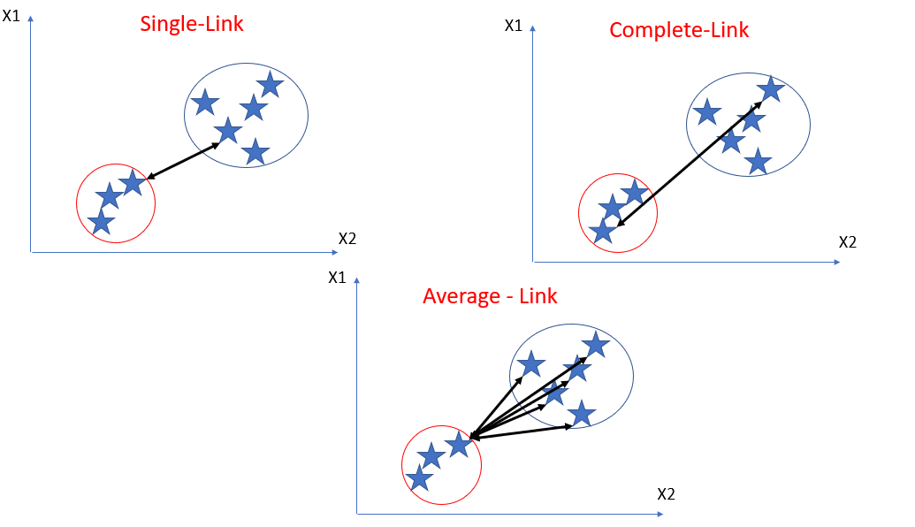

Ilustración 81 Imagenes donde se ven visualmente las métricas expuestas antes; en el caso del average-link sería la media de todas las distancias, mostrada en la imagen para un dato como ejemplo.

**Centroid:** Distancia entre los centroides de dos clusters, siendo este la media aritmética de todos los puntos del cluster (y pudiendo por ello ser un punto ficticio no existente en el cluster).

$$d\left(Ki, Kj\right)=dis(C_{i}, C_{j})$$

**Medoid:** Distancia entre los centroides de los clusters, siendo el medoide el objeto central del clúster. A diferencia del centroide el medoide ha de ser uno de los puntos existentes del cluster.

$$d\left(Ki, Kj\right)=dis(M_{i}, M_{j})$$

I(Cr) representaría alguna de esas distancias indicadas, de forma que el segundo objetivo sería maximizar dicha medida I(Cr) ya que el mejor resultado es el que tiene los clústers más diferentes, es decir, más separados entre sí. Para un caso de de **p** clústers sería:

$$max⁡\left(\sum_{j=1}^{p}{I\left(C_{p}\right)}\right)$$

Cogiendo como ejemplo la métrica de *single-link* I(Cr) sería:

$$I\left(C_{r}\right)=\min_{\left\{i ∈C_{R}, j ∉C_{r}\right\}} d_{ij}$$

## 11.2. K-Means Clustering

El algoritmo de K-Means es un ejemplo de esos algoritmos de partición en el que se definen los clústers de forma que se intenten optimizar las métricas antes expuestas. Este algoritmo es un algoritmo iterativo en el que se van asignando los puntos al clúster que mejores métricas da.

1. Elegir el número de clústers
2. Elegir **K** puntos aleatorios como centroides (si son centroides pueden ser puntos que no existan en los datos, si son medoides han de ser puntos reales)
3. Asignar cada punto del conjunto de datos al centroide más cercano según alguna de las medidas de distancia comentadas, teniéndose así k clústers
4. Calcular y colocar el nuevo centroide en función de los puntos que haya dentro de cada clúster.
5. Si ha cambiado el centroide:
   * Usando ese nuevo centroide, volver al paso 3
6. Sino:
   * Terminar

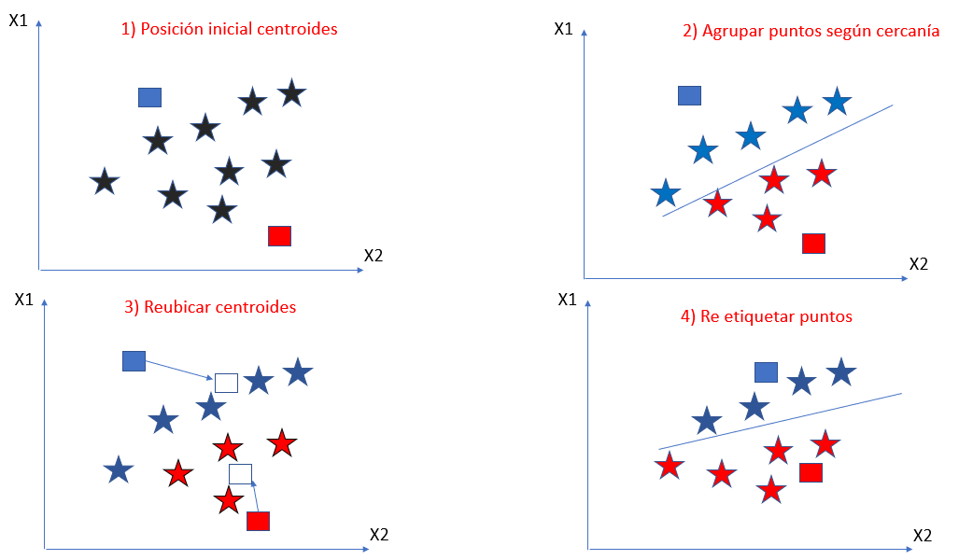

Ilustración 82 Esquema de funcionamiento del algoritmo de K-Means

**Ventajas:**

* + Es un algoritmo bastante eficiente; su ejecución es O(tkn) con n el número de datos, k el número de clústers y t las iteraciones usadas.

**Desventajas:**

* + Se puede caer en mínimos locales que hagan que el problema se detenga en una solución que no es la más eficiente (y esto está muy influido por la posición inicial de los centroides).
  + Se necesita conocer el valor de k desde el principio.
  + Alta influencia de valores atípicos ya que el cálculo se hace en función de distancias.
  + Se podría llegar a tener un clúster sin puntos (vacío) ya que alguno de los centroides pueden acabar sin puntos asignados a él.

**K-Means ++**

Elegir de forma aleatoria los puntos iniciales puede llevar a agrupaciones de datos finales totalmente distintas debido a que el espacio de soluciones posibles no es único. Esto se relaciona con uno de los puntos antes expuestos: este algoritmo es susceptible de caer en un mínimo local que no sea la mejor solución posible. Por este motivo se han propuesto modificaciones sobre este algoritmo de clústering que tiene en cuenta la posición inicial de los centroides.

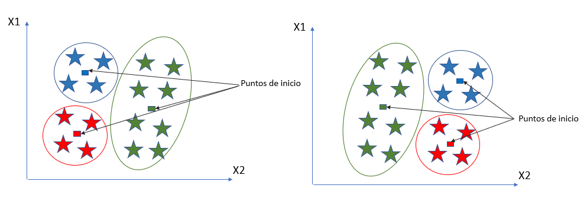

Ilustración 83 *Random initialization trap*; según dónde se definan los puntos de inicio se pueden obtener agrupaciones totalmente distintas

Por lo tanto, el algoritmo K-Means ++ es en esencia un algoritmo K-Means pero al que se le añade un segundo algoritmo encargado de encontrar las mejores posiciones iniciales para los centroides (que, en este caso, como se elegirán del conjunto de puntos disponibles, propiamente serán medoides).

Para ello, en primer lugar se sitúa uno de los centroides de los clusters de forma aleatoria. Tras ello, el resto de centroides se eligen en función de dónde se haya situado dicho clúster inicial. Esto se realiza de la siguiente forma[93]:

1. Se elige un primer medoide de forma aleatoria usando una distribución uniforme (es decir, sin priorizar una posición inicial frente a otras; todas tendrían las mismas probabilidades) de entre los distintos puntos del conjunto de entrenamiento.
2. Para cada punto *x* del conjunto de datos se calcula la distancia D(x) entre los puntos *x* y el/los medoide definido/s
3. Se elige un nuevo punto aleatorio para el siguiente medoide pero en vez de usar una distribución uniforme se usa una distribución ponderada donde la probabilidad de elegir un punto en concreto del conjunto de entrenamiento es proporcional a D(x)2
4. Se repiten los puntos 2 y 3 hasta que se tienen posicionados todos los medoides
5. Una vez situados los medoides iniciales se procede con el algoritmo de k-means (es decir, que los centroides iniciales se eligen como medoides, de entre los datos disponibles, pero luego el algoritmo itera usando el k-means y ya definiendo centroides de forma subsiguiente).

**K-Medoids**

En este caso el algoritmo usaría medoides en lugar de centroides, comenzando con un conjunto inicial de medoides que se irían reemplazando de forma iterativa por el algoritmo, utilizando de nuevo las distancias para agrupar a los puntos más cercanos, funcionando por lo tanto de forma análoga al algoritmo anterior.

## 11.3. Técnicas de selección del número de clústers

Para los algoritmos descritos previamente se necesita definir de alguna forma el número óptimo de clústers K para cada conjunto de datos. Para ello se han definido y desarrollado distintas métricas, algoritmos y procesos que sirvan para este propósito.

* **Método del codo (*Elbow method*)**

Las métricas para medir la calidad de los resultados de un algoritmo de clústering hacían referencia a dos categorías: las métricas que miden la calidad de puntos dentro de un propio clúster, y que buscan que las diferencias entre esos puntos sean lo menor posibles, y las métricas que miden la diferencia entre distintos clústers, y que buscan que estas sean lo mayor posible.

Así, como la medida de calidad interna del clúster se hace con respecto a la posición del centroide, interesa que se es´te lo más cerca posible de este y que por ello la distancia con respecto a él sea mínima. Esta métrica definiría la *suma de cuadrados interna*, o **WCSS**.

Por ello, todo lo anterior se resume de la siguiente forma: la mejor calidad de clustering se obtendría cuando todos los puntos estén lo más cerca posible a un centroide determinado, de manera que se minimice la SSwihin o WCSS, que se obtendría de sumar todas las WCSS resultantes de cada clúster.

Para un ejemplo de 3 clústers como el siguiente sería:

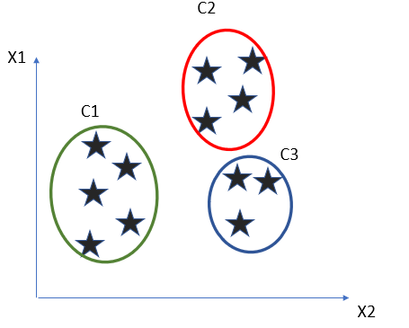

Ilustración 84 Propuesta de clusters para los datos mostrados de ejemplo

$$WCSS= \sum_{P_{i}∈C_{1}}{d{\left(P_{i}, C_{1}\right)}^{2}}+ \sum_{P_{i}∈C_{2}}{d{\left(P_{i}, C_{2}\right)}^{2}}+ \sum_{P_{i}∈C_{3}}{d{\left(P_{i}, C_{3}\right)}^{2}}$$

Y de forma genérica, el problema a resolver sería encontrar el mejor número de clusters K tales que:

$$min(WCSS)$$

$$con WCSS= \sum_{j}{\sum_{P_{i}∈C_{j}}{d{\left(P_{i}, C_{j}\right)}^{2}}}$$

El problema que aparece es que la situación que minimizaría WCSS se daría cuando K = Nº de datos, ya que ahí cada dato sería un propio cluster debido a que en ese caso d(P, C) = 0, y esto, aunque matemáticamente sea correcto no tiene mucha utilidad práctica.

De esta manera, el método del codo propone representar gráficamente cómo se va reduciendo el WCSS en función del valor de K usado y elegir como valor de referencia K aquél a partir del cual aunque aparezcan reducciones de WCSS, que estas ya sean unas reducciones poco significativas.

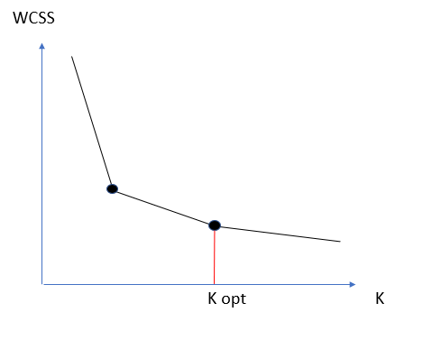

Ilustración 85 Como no se quiere un K muy alto, se elige ese punto a partir del cual WCSS no varía mucho más.

De esta forma se suele utilizar este sistema como primer paso antes de aplicar definitivamente un algoritmo de clustering que necesita tener predefinido el número de clústers K, como ocurre con K-Means.

* **Métrica *Silhouette***

Método para evaluar la consistencia de los clusters, ya que da una estimacion de como de bien encajan los puntos en cada uno de ellos midiendo como de parecidos son los puntos de dentro de un cluster y como de diferentes son de los demás (intuición similar a lo visto hasta ahora).

La métrica *silhouette* se exporesa de la siguiente manera para un puto en concreto:

$$silhouette score= \frac{p-q}{max⁡(p,q)}$$

$$con p la distancia media a los puntos del cluster mas cercano de los que el punto en cuestión$$

$$no forma parte y q la medida de distancia intracluster respecto a los puntos dentro de él$$

El valor de esta métrica estará entre -1 y 1. Cuanto más cercana sea a 1 más se asemeja el punto en cuestión a los del clúster, y cuanto más cercana a -1 más se diferencia. SI el valor es cercano a 0 se debe a que algunos clusters se solapan.

La métrica de la Silhouette como tal va a descender por lo general a medida que aumente el número de clústers. Por este motivo lo normal es elegir un número de clústers adecuado antes de que la métrica empiece a empeorar en exceso.

* **Métricas BIC y AIC**

Las métricas AIC (Akaike Information Criterion) y BIC (Bayesian Information Criterion) también aplican al cálculo del número de clústers (ya que penalizan usar muchos parámetros, en este caso usar muchos clusters). Junto a ellas aparece también la DIC (*Deviance Information Criterion*) como aplicación de AIC a casos de clústering jerárquico.

## 11.4. Clustering Jerárquico

Además de los algoritmos antes expuestos, existe otro tipo de algoritmos de clústering conocidos como clústering jerárquico que permiten definir niveles de clústering sobre el conjunto de datos de forma progresiva. Así, partiendo de los datos iniciales y de su matriz de distancia se obtienen dichos niveles de agrupación. La agrupación puede ser aglomerativa (se va construyendo con clústers cada vez más grandes) o divisiva (se parte de un clúster grande que se va dividiendo en clústers más pequeños).

Estos niveles de agrupación se reflejan en lo que se conoce como **dendograma**, que representa la jerarquía de los distintos clústers generados, y permiten explorarlos a distintos niveles de granularidad.

Este proceso permite construir dichos niveles sin necesidad de conocer a priori el valor del número de clúster k.

**Aglomerativo**

En el clústering jerárquico aglomerativo, o clústering AGNES (*agglomerative nesting*) se parte de una situación inicial donde se tienen tantos clústers como puntos de entrenamiento y se van construyendo clústers hasta que se tiene un clúster final que engloba a todos los datos. El algoritmo, por lo tanto, sigue los pasos expuestos a continuación:

1. Cada punto del *dataset* se convierte en un clúster. Se tienen así *N clústers* donde N es el número de datos que hay.
2. Se cogen los dos clústers más cercanos y se hace un clúster con ellos. Así se tienen N – 1 clústers.
3. Se cogen los siguientes dos clústers más cercanos y se hace un nuevo clúster. Así se tienen N – 2 clústers[94]
4. Se repite el punto 3 hasta que sólo quede un clúster.

De forma gráfica sería:

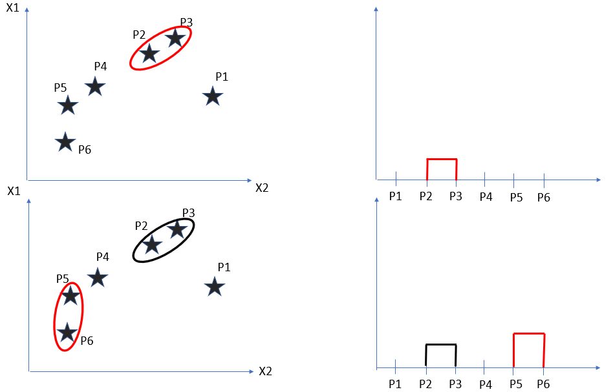

Ilustración 86 Situación inicial y primer paso. Se parte de que cada punto sería un clúster y la primera algomeración sería combinar los puntos P2 y P3 dentro de un mismo clúster. Después, hacer lo mismo con P5 y P6. A la derecha aparece la evolución del dendograma correspondiente.

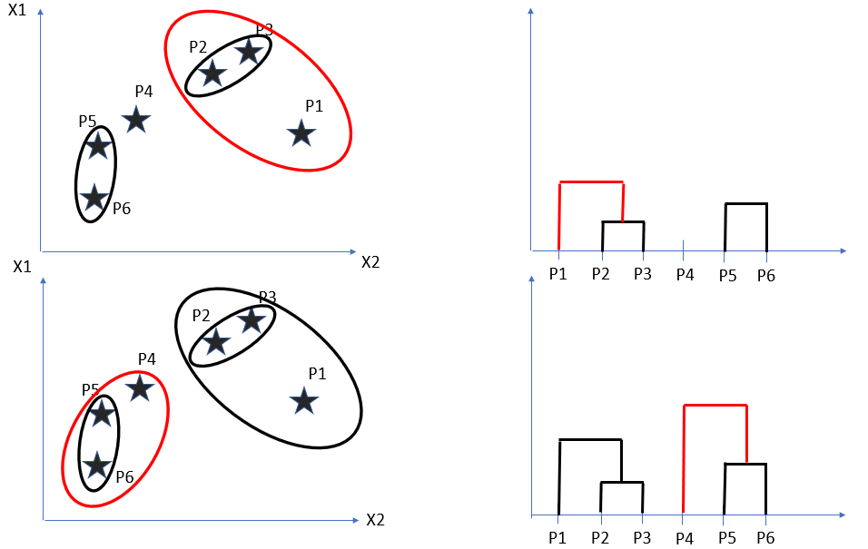

Ilustración 87 En los pasos siguientes se van combinando el resto de puntos y reduciendo el número de clústers.

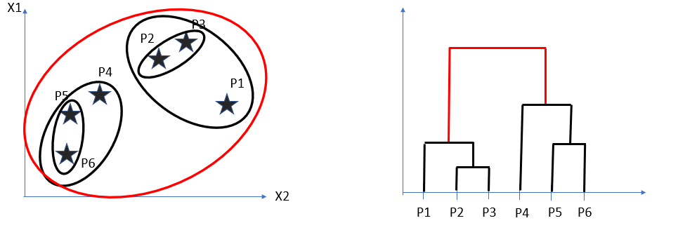

Ilustración 88 Por último se tendría un único clúster que engloba ya a todos los puntos.

Con el dendograma obtenido se puede elegir un valor de *k* clústers y ver a qué nivel de agrupación correspondería. Para ello se traza una línea horizontal de forma que se corten a tantas líneas verticales del dendograma como valor de *k* y tras hacer esto se desciende en el dendograma desde esa línea de corte hasta llegar a las líneas horizontales. Esas líneas horizontales determinan cómo estarían los puntos agrupados.

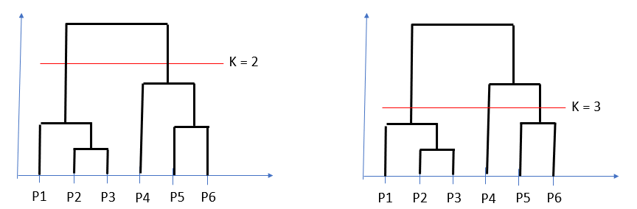

Ilustración 89 Teniendo el dendograma se puede elegir un número de clústers y en función de él se tendría una agrupación u otra de los datos. Para K = 2 se tendrían dos agrupaciones que corresponderían a (P1, P2, P3) y a (P4, P5, P6), mientras que con K = 3 serían (P1, P2, P3), (P4) y (P5, P6).

El eje y del dendograma representa la cercanía que tienen entre sí los clústeres padre con sus clústeres hijo; es así un eje con distancias.

**Divisivo[95]**

El caso del algoritmo jerárquico divisivo, o DIANA (*divisive análisis clustering*), se procede de forma inversa al caso anterior. Se parte de un único clúster y en cada paso se van dividiendo los clústers hasta que se tenga un único clúster por dato del conjunto de datos. De nuevo, lo más normal es que las divisiones sean binarias (es decir, que un clúster se divida sólo en otros 2).

El esquema sería:

1. Se selecciona el clúster para dividir
   * Se divide el clúster con más datos
   * Se divide el clúster que al dividirlo de un resultado más óptimo para alguna función objetivo
2. Se divide el cluster seleccionado en otros 2 (partición binaria)
3. Se repite el paso 1 hasta que haya un clúster por dato

**Ventajas:**

* El número óptimo de clústers se obtiene directamente desde el conjunto de datos.
* El dendograma aporta una visualización clara del proceso.

**Desventajas:**

* No es apropiado para conjuntos de datos muy grandes por ser un proceso computacionalmente costoso.

El número óptimo de clusters se puede determinar trazando dos líneas horizontales y viendo dónde podrían tener entre ellas el mayor espacio antes de llegar a alguna de las horizontales del dendograma.

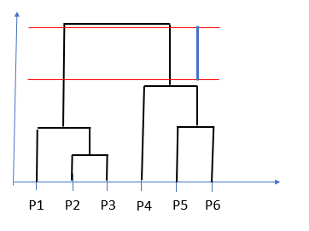

Ilustración 90 En este ejemplo la máxima línea vertical corresponde a esa indicada en azul, por lo que el número óptimo de clusters sería 2.

## 11.5. Modelos de mezcla: Modelo de mezcla Gausiano (GMM)

Los algoritmos como K-Means tienen un problema principal: son determinísticos (en función de las posiciones iniciales de los centroides) y asignan de forma unívoca a cada punto a un clúster determinado. Aquí aparece un problema, y es ver como tratar de forma adecuada a los puntos que están presentes en zonas donde se solapa el área de influencia de varios clústers distintos. ¿Qué hacer ahí?

Además, la asignación, como se ha visto, se hace en función de las medidas de distancia respecto del centroide, con lo que la fórma de los clústers siempre será ovalada o circular, restringiendo la aplicación de estos algoritmos a un tipo de problemas limitado.

Para solucionar, en parte, este tipo de problemáticas se plantea el uso de otros modelos, como ocurre con los modelos de mezcla Gausianos, o GMM.

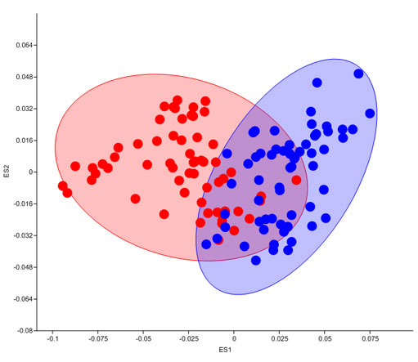

Ilustración 91 Ejemplo de solapamiento de clusteres. [96]

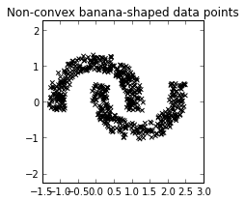

Ilustración 92 Ejemplo de datos que no son englobables dentro de clusteres circulares/ovalados.[97]

**Distribución Gausiana**

Una distribución gausiana es lo mismo que una distribución normal, que gráficamente se representa como:

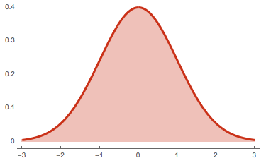

Ilustración 93 Distribución gausiana de media 0 y desviación típica 1[98]

Una distribución gausiana se define matemáticamente con la siguiente función

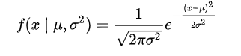

De manera que para cada punto de entrada *x* se obtiene un valor de salida en función de dos parámetros: la **media $μ$** y la **desviación típica $σ$** . Así, de forma simplificada, la ecuación anterior se puede condensar en:

$$N\left(x \right| μ, σ^{2})$$

La ecuación descrita se conoce como **función de densidad de probabilidad** **(pdf**) y da como salida la probabilidad de que, dados esos valores de media y desviación, se tenga ese valor de x de entrada.

Por ejemplo, para el ejemplo de la gráfica, x = 0, que coincide con el valor medio de la distribución, da como salida 0.4, indicando que la probabilidad de que, dada una función gausiana con $μ=0$ y $σ=1$, se obtenga un valor de salida de x = 0 es 0.4 (el 40%), y como se puede ver en la gráfica corresponde al valor de mayor probabilidad.

**Distribuciones Gausianas Multivariantes**

El caso anterior corresponde a una única distribución Gausiana, y por lo tanto su valor medio es un escalar (un único valor) al igual que su desviación típica, pero esto podría extenderse a una combinación de varias distribuciones gausianas.

Para este caso en vez de tener un único valor de **media $μ$** se tiene un **vector** en el que $μ$ tiene como componentes los valores de media de cada una de las distribuciones presentes, y en lugar de tenerse una desviación típica se tiene una **matriz de covarianzas $Σ$** donde la diagonal principal contiene las desviaciones típicas al cuadrado (varianzas) de cada distribución por separado y el resto de componentes son las covarianzas entre las distribuciones.

Un ejemplo de matriz de covarianzas 2x2 sería:

$$Σ= \left[\begin{matrix}σ_{1}^{2} & S_{12} \\ S_{21} & σ_{2}^{2}\end{matrix}\right]$$

Con $σ_{i}^{2}$ la varianza de la distribución *i* y Sij la covarianza de la distribución *i* con respecto a la distribución *j*.

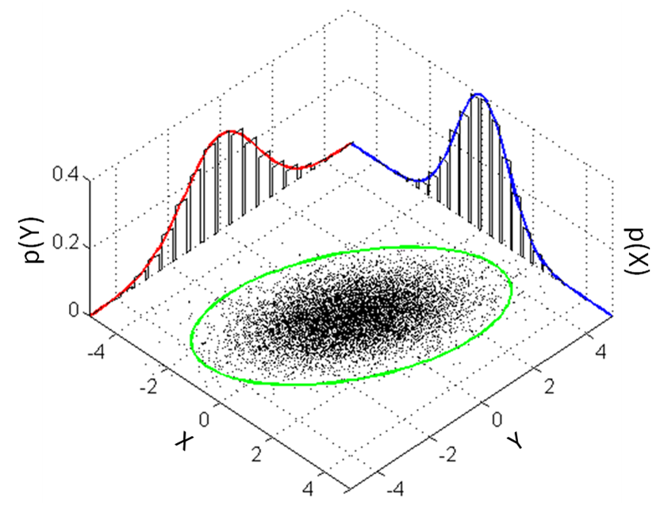

Ilustración 94 Distribución gausiana multivariante con $μ=\left[\begin{matrix}0 \\ 0\end{matrix}\right] y Σ= \left[\begin{matrix}1 & 3/5 \\ 3/5 & 2\end{matrix}\right]$

De esta forma, para el caso genérico multivariante, la expresión condensada de la distribución normal sería:

$$N\left(x \right| μ_{k}, Σ_{k})$$

$$con k una de las distribuciones en concreto$$

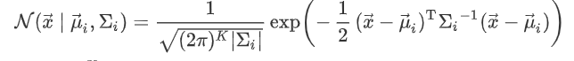

Ilustración Ecuación de la distribución normal multivariante

**Modelos de Mezcla Gausianos**

Los modelos de mezcla gausianos son un tipo de modelos de mezcla que, precisamente, utilizan como distribuciones de probabilidad base la distribución gausiana. La aplicación de este concepto al *clustering* pasa por partir de un número de distribuciones igual al número de clústers que se quieran especificar y ver la probabilidad de que cada dato provenga de cada una de dichas distribuciones.

Así, por ejemplo, si se quieren definir 3 clústers, la salida del sistema aplicada a un punto xi sería la probabilidad de que dicho dato fuese generado por cada una de ellas:

$$[p_{1}\left(x_{i} | μ_{1} Σ_{1}\right), p_{2}\left(x_{i} | μ_{2} Σ_{2}\right), p_{3}\left(x_{i} | μ_{3} Σ_{3}\right)]$$

$$con p_{1}+p_{2}+p_{3}=1$$

Ya que la probabilidad dependerá de cómo sea cada una de las distribuciones gausianas definidas y estas se especifican según los dos parámetros antes descritos: la media y la matriz de varianzas-covarianzas.

De esta forma, los GMM no asignan puntos a clústers como tal como hacen algoritmos como K-Means (*hard clustering*) sino que son **modelos generativos** que buscan encontrar las distribuciones de probabilidad que subyacerían a los datos y que darían lugar a ellos, pudiendo así estar asignados los puntos a varios clústers mediante probabilidades (*soft clustering*).

Para un punto en concreto, la **verosimilitud** (*likelihood*) de que sea generado por las distribuciones gausianas del modelo de mezclas se define como la función de probabilidad de densidad evaluada en ese punto en concreto y que dependerá de los parámetros que caracterizan a las distribuciones gausianas del modelo de mezclas, es decir, $θ=\left\{ π, μ, Σ\right\}$.

$$De forma genérica→ L\left(θ \right|x_{i})=p\left(x_{i} \right| θ)$$

$$Para el caso GMM→ L\left( π, μ, Σ \right|x_{i}) =p\left(x_{i} \right| π, μ, Σ)$$

Las contribuciones individuales de cada gausiana se pueden expresar en función de la verosimilitud de cada una de ellas teniendo en cuenta la *probabilidad a priori* de las mismas.

$$p\left(x_{i} \right| π, μ, Σ)=\sum_{j=1}^{k}{π_{j} N\left(x_{i} \right| μ_{j} Σ_{j})}$$

$$\sum_{j=1}^{k}{π_{j}}=1$$

$$Siendo π_{i} la probabilidad a priori de la distribución j;esto se puede ver como un factor de$$

$$peso asociado a cada distribución que mide la presencia general de cada cluster para todos los datos$$

Y con N la pdf de la distribución normal multivariante:



Cuando las variables son *independientes e idénticamente distribuídas*, la función de verosimilitud para todos los puntos existentes coincide con el producto de las funciones de verosimilitud individuales de cada punto, de forma que:

$$p\left(X\right| π, μ, Σ)= \prod_{i}^{N}{\sum_{j=1}^{k}{π_{j} N\left(x_{i} \right| μ_{j} Σ_{j})}}$$

$$Con N el número de puntos del conjunto de datos X$$

El problema que surgiría en este punto es que los parámetros $π, μ, Σ$ son desconocidos; habría que encontrar unos parámetros tales que la probabilidad de que esas distribuciones generen los datos del conjunto de entrenamiento sean lo mayor posibles. Esto llevaría por lo tanto a un nuevo problema de optimización en el que se querría maximizar dicha función de verosimilitud, definiéndose así el problema de obtener la **máxima verosimilitud** (*máximum likelihood*).

Como se trata de un problema de optimización, para simplificar los cálculos en lugar de usar directamente esa función se usa el logaritmo de la misma ya que al ser el logaritmo una función creciente los resultados serán los mismos.

$$\log{p\left(X\right| π, μ, Σ)}=\log{\prod_{i}^{N}{\sum_{j=1}^{k}{π_{j} N\left(x_{i} \right| μ_{j} Σ_{j})}}}$$

Se define así en lugar de la máxima verosimilitud la ***max log-likelihood[99]***:

Eso sí, debido a que además de los parámetros de la distribución normal aparece el parámetro del peso, o a priori de cada distribución, encontrar la solución óptima cuando dicho parámetro no se conoce no es algo que se pueda obtener de forma directamente analítica sino que se obtendrá mediante un algoritmo iterativo conocido como *Expectation – Maximization* (si por el contrario si fuese conocida la probabilidad a priori si que sería más sencillo, es decir, si se conociese desde el principio la combinación o peso exacto de distribuciones gausiana que da lugar a cada punto en concreto).[100]

**Expectation – Maximization (EM)[101]**

El algoritmo EM es un algoritmo iterativo que consiste, precisamente, en dos etapas, una primera, la de *Expectation* (E), y una segunda, la de *Maximization* (M), y que sirve para la estimación de parámetros para modelos en los que existen una serie de **variables ocultas o latentes**, y en donde existen unos parámetros que se quieren estimar. La etapa E se encarga de calcular la *esperanza* (*expectation*) de la variable oculta usando para ello unos valores conocidos de las variables visibles del problema (para GMM serían $π, μ, Σ$). La etapa M consiste en obtener los valores de las variables visibles tal que estos maximicen la función de verosimilitud, y como esta dependerá de la variable oculta, se usará como valor de la misma el obtenido en el paso anterior. Este proceso se irá repitiendo de forma iterativa hasta alcanzar una convergencia.

Antes de proceder a explicar los pasos detallados del algoritmo se va a plantear un ejemplo sencillo donde se busca estimar unas variables ocultas[102]:

*Ejemplo:*

En primer lugar, sin variables ocultas, suponer que se tienen 4 *eventos* que serían las 4 calificaciones que un alumno podría obtener en un examen:

* W1 = sacar una A
* W2 = sacar una B
* W3 = sacar una C
* W4 = sacar una D

Y que cada uno de esos eventos tiene una probabilidad de ocurrir que depende de un parámetro oculto $μ$ tal que:

$p\left(A\right)=\frac{1}{2}$

$p\left(B\right)= μ$

$p\left(C\right)=2μ$

$p\left(D\right)=\frac{1}{2}-3μ$

* Con $0 ≤ μ ≤\frac{1}{6}$

El siguiente paso sería ver de qué datos se dispone. Se supone que en una clase en concreto se tendrían los siguientes datos de los alumnos:

* Nº alumnos que han sacado una A = a
* Nº de alumnos que han sacado una B = b
* Nº de alumnos que han sacado una C = c
* Nº de alumnos que han sacado una D = d

El objetivo sería poder estimar $μ$ en base a los datos de los que se dispone y usando el estimador de máxima verosimilitud encontrar el valor estimado $μ$ teniendo esa muestra de datos a, b, c y d.

Así, recordando lo visto en el GMM, se estaría buscando encontrar una distribución (que en este ejemplo sólo dependería de $μ$) que genere esos datos de los que se dispone. Por ello, se busca obtener la verosimilitud de que, dado $μ$, se obtengan los datos a, b, c y d.

$$P\left(a,b,c,d \right| μ)$$

Suponiendo que los datos son i.i.d, la probabilidad total es el producto de las probabilidades individuales, de manera que:

$$P\left(a,b,c,d \right| μ)=\prod_{i}^{k}{\sum_{j}^{N_{i}}{P\left(x_{ij} \right| μ )}}={\left(\frac{1}{2}\right)}^{a}{\left(μ\right)}^{b}{\left(2μ\right)}^{c}{\left(\frac{1}{2}-3μ\right)}^{d}$$

$$con k=\left\{a, b, c, d\right\} y N_{i}el número de datos para cada grupo a,b,c,d$$

Tomando el logaritmo del resultado anterior para trabajar con la máxima verosimilitud:

$${\log{P=log }\left(\frac{1}{2}\right)}^{a}{\left(μ\right)}^{b}{\left(2μ\right)}^{c}{\left(\frac{1}{2}-3μ\right)}^{d}$$

Y el máximo de la anterior función correspondería a obtener:

$$\frac{∂logP}{∂μ}=0$$

Obteniéndose:

$$\frac{∂logP}{∂μ}=\frac{b}{μ}+\frac{2c}{2μ}-\frac{3d}{\frac{1}{2}-3μ}=0→ μ=\frac{b+c}{6(b+c+d)}$$

Si por ejemplo los datos fuesen:

|  |  |  |  |
| --- | --- | --- | --- |
| A | B | C | D |
| 14 | 6 | 9 | 10 |

$$μ=\frac{1}{10}$$

Esto sería un caso simple de optimización en el que se dispone de todo el conocimiento a priori necesario (en este caso, los datos que hay para cada cluster/categoría).

Ahora bien, podrían aparecer unos parámetros en la información a priori que fuesen desconocidos y que se hiciese necesario estimar también, tal que por ejemplo si se diese una relación entre a y b pero no se conociesen los valores directamente:

* Nº alumnos que han sacado una A + Nº alumnos que han sacado una B = h
* Nº de alumnos que han sacado una C = c
* Nº de alumnos que han sacado una D = d

El problema que surge aquí es que la fórmula usada para estimar el parámetro $μ$ depende de b. Este parámetro b sería por lo tanto la variable oculta de este problema y que se tendría que calcular en el paso E para usar ese valor en el paso M de cara a calcular $μ$.

*Expectation*

En este primer punto se busca obtener una relación adicional que permita estimar el valor de b para poder luego estimar con él el de $μ$. El valor de b en este segundo caso es un valor oculto o latente pero es necesario conocerlo para calcular el parámetro visible $μ$. Por ello, se busca una forma de estimar la *esperanza* del numero de alumnos que sacan una B, que es precisamente ese valor b.

Como el cociente de probabilidades P(A)/P(B) debe coincidir con el cociente del número de datos por grupo a/b, los valores de a y b se pueden expresar de la siguiente forma.

$$1. P\left(A\right)=\frac{a}{a+b+c+d}$$

$$2. P\left(A\right)=\frac{1}{2}$$

$$3. P\left(B\right)=\frac{b}{a+b+c+d}$$

$$4. P\left(B\right)= μ$$

Con 1., 2., 3. y 4. se obtiene:

$$5. \frac{P\left(A\right)}{P\left(B\right)}→\frac{a}{b}=\frac{\frac{1}{2}}{μ}$$

Junto con:

$$6. a+b=h$$

Resolviendo 5. y 6. se obtiene:

$$a=\frac{\frac{1}{2}}{\frac{1}{2}+ μ} h$$

$$b=\frac{μ}{\frac{1}{2}+ μ} h$$

De esta forma, para un valor de $μ$ dado se obtendrían los parámetros a y b.

*Maximization*

En la etapa M se ajustan los parámetros de las distribuciones usadas en función de los parámetros ocultos obtenidos en el paso E anterior.

En este caso se calcula $μ$. Para ello se obtiene la ecuación de $μ$ en función de todos los parámetros a priori del problema, que se sabe de antes que es:

$$μ=\frac{b+c}{6(b+c+d)}$$

Así, se tiene un proceso que de forma iterativa y comenzando con unos valores aleatorios va obteniendo unos valores para los parámetros ocultos, con ellos calcula los parámetros de la distribución tal que se maximice la *log-likelihood* y con ese valor de los parámetros de la distribución recalcula los parámetros ocultos. Esto se repite sucesivamente hasta que el algoritmo converge entorno a una solución óptima (una nota importante, eso sí, es que este algoritmo converge a óptimos locales, pero podrían no ser globales; no es un problema convexo).  
De esta forma, y viendo un paralelismo con K-Means, la fase E sería similar a asignar los puntos a los clusters y la fase M sería similar a reubicar los centroides en función de los resultados previos; este paralelismo es meramente ilustrativo pues, como se ha mencionado previamente, los dos algoritmos difieren mucho en cómo abordan el problema.

De forma visual lo que iría ocurriendo es:

1. $μ\left(0\right)→valor inicial \left(aleatorio\right)$

2. $b(0)=\frac{μ(0)}{\frac{1}{2}+ μ(0)} h$

3. $μ\left(1\right)=\frac{b(0)+c}{6(b(0)+c+d)}$

…

t + 1. $μ\left(t+1\right)=\frac{b(t)+c}{6(b(t)+c+d)}$

Por ejemplo, si h = 20, c = 10, d = 10, $μ\left(0\right)= 0$:

|  |  |  |
| --- | --- | --- |
| t | $$μ\left(t\right)$$ | b(t) |
| 0 | 0 | 0 |
| 1 | 0.0833 | 2.857 |
| 2 | 0.0937 | 3.158 |
| 3 | 0.0947 | 3.185 |
| 4 | 0.0948 | 3.187 |
| 5 | 0.9048 | 3.187 |
| 6 | 0.0948 | 3.187 |

Observándose así como se alcanza un determinado valor de convergencia, y teniéndose así los valores de los parámetros que se buscaban.

Una consideración adicional es que, aunque en este problema sencillo parece que se obtiene un valor unívoco final, el algoritmo EM va a reducir siempre la log-likelihood tras cada iteración, motivo por el cual se suele definir un criterio de convergencia (es decir, observar cuando las variaciones no son ya significativas).

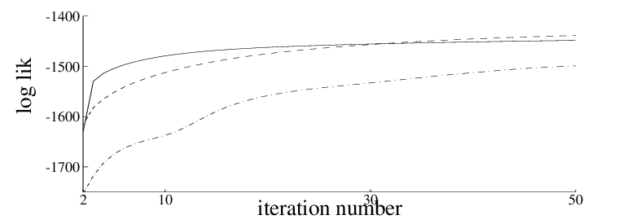

Ilustración 96 Ejemplo de como la convergencia es asintótica y por lo tanto nunca dejará de aumentar.[103]

**EM para GMM**

La aplicación concreta del algoritmo EM para estimar los parámetros del modelo GMM pasa por ayudar a encontrar los valores para los parámetros $\left\{ π, μ, Σ\right\}$.

Para ello primero habría que calcular las ecuaciones de cada uno de los parámetros $\left\{ π, μ, Σ\right\}$ que se obtendrían de maximizar la *log-likelihood*. Para el caso sin probabilidad a priori sería:

$$\log{p\left(X | μ, Σ\right)}=\log{\prod_{i}^{N}{\sum_{j=1}^{k}{ N\left(x_{i} \right| μ_{j} Σ_{j})= \sum_{i}^{N}{\log{\sum_{j=1}^{k}{N\left(x_{i} \right| μ_{j} Σ_{j}) }}} }}}$$

Y sustituyendo la ecuación de la distribución gausiana se llegaría a:

$$\log{p\left(X | μ, Σ\right)}= -\frac{1}{2}\ln\left(2π\right)-\frac{1}{2}\ln\left|Σ\right|-\frac{1}{2}{\left(X-μ\right)}^{T} Σ^{-1}(X-μ )$$

Siendo los parámetros en este caso vectores con todas las componentes de las distribuciones individuales. Derivando para encontrar el máximo de cada uno de los parámetros y analizando los resultados para el clúster j:

$$\frac{∂\log{p\left(x | μ_{j}, Σ_{j}\right)}}{∂μ_{j}}=0→ μ_{j}^{*}=\frac{1}{N_{j}}\sum_{i}^{N}{x_{i}}$$

$$\frac{∂\log{p\left(x | μ_{j}, Σ_{j}\right)}}{∂Σ_{j}}=0→ Σ_{j}^{*}=\frac{1}{N_{j}}\sum_{i}^{N}{\left(x_{i}-μ_{j}^{*}\right){\left(x_{i}-μ_{j}^{*}\right)}^{T}}$$

$$Con x_{n}los puntos dentro del cluster j y con N_{j} el número de puntos dentro de ese clúster$$

Ahora bien, considerando el parámetro adicional a priori:

$$\log{p\left(X | π, μ, Σ\right)}=\log{\prod_{i}^{N}{\sum_{j=1}^{k}{π_{j} N\left(x_{i} \right| μ_{j} Σ_{j})}}}$$

Y esto equivale a:

$$\log{p\left(X | π, μ, Σ\right)}=\sum_{i}^{N}{\log{\sum_{j}^{k}{π_{j} N\left(x_{i} \right| μ_{j} Σ_{j})}}}$$

Con:

$$π_{j}=\frac{N_{j}}{N} siendo N el número total de puntos$$

Ahora bien, para evitar tener que maximizar una función con un logaritmo dentro de un sumatorio (no tiene solución cerrada) se usa la *expected complete data log-likelihood[104]* que definiría el siguiente problema de optimización:

$$argmax_{π, μ, Σ} \sum_{i}^{N}{\sum_{j}^{k}{ p\left(y=j \right|x_{i})\log{{(π}_{j} N\left(x_{i} \right| μ_{j} Σ_{j}))}}}$$

Con $p\left(y=j \right|x_{i})$ la probabilidad a posteriori de que el punto pertenezca al clúster j.

Resolviendo se obtendría[105]:

Con:

Con lo que los términos a estimar dependerían de un parámetro desconocido que es la función de probabilidad a posteriori $p\left(y=j \right|x_{i})$ que sería por lo tanto la variable oculta en este problema. El paso E tratará de estimar dicha variable para que el paso M pueda ajustar con ese valor los parámetros del modelo de mezclas.

Se define la función de probabilidad a posteriori que recoge la probabilidad de que dado un punto en concreto éste pertenezca a un clúster j como:

$$c= \frac{p\left(x_{i}\right|y=j) p(y=j)}{p\left(x_{i}\right)}= \frac{π_{j }N\left(x_{i} \right| μ_{j} Σ_{j})}{\sum_{k=1}^{K}{π_{j} N\left(x_{i} \right| μ_{k} Σ_{k})}}$$

Esta estimación a posteriori se hará siempre con los parámetros de la distribución obtenidos en el paso anterior; es decir, $p\left(y=j \right|x_{i})(t)$ se hará con los valores $\left\{ π, μ, Σ\right\} (t-1)$.

La fórmula a posteriori se conoce también como ***responsibility*** y se puede definir como:

$$r_{ij}= p\left(y=j \right|x_{i})$$

Esta distribución a posteriori es la que se usará para la restimación de los parámetros $\left\{ π, μ, Σ\right\}$ en el paso M, de manera que el algoritmo completo sería:

1. **Inicializar los parámetros del modelo** (por ejemplo, con valores aleatorios):

$$\left\{ π, μ, Σ\right\}$$

De esta forma:

$$π_{j}^{*}= π_{j}\left(0\right)$$

$$μ_{j}^{*}=μ_{j}\left(0\right)$$

$$Σ_{j}^{*}=Σ_{j}(0)$$

1. **E**: Calcular la distribución a posteriori

$$p\left(y=j \right|x_{i})= \frac{p\left(x_{i}\right|y=j) p(y=j)}{p\left(x_{i}\right)}= \frac{π_{j }^{*}N\left(x_{i} \right| μ_{j}^{*} Σ_{j}^{*})}{\sum_{k=1}^{K}{π_{j}^{*} N\left(x_{i} \right| μ_{k}^{*} Σ_{k}^{*})}}$$

Y con ello se puede obtener el número estimado de datos por clúster Nj directamente como la suma de las probabilidades de cada punto de pertenecer al clúster j:

$$N_{j}=\sum_{i}^{N}{p\left(y=j \right|x_{i})}$$

1. **M**: Restimar los parámetros del modelo para maximizar la *log-likelihood* con el valor de la distribución a posteriori obtenido
$$π_{j}^{*}=\frac{N_{j}}{N}$$

$$μ_{j}^{*}=\frac{\sum_{i}^{N}{x_{i} p\left(y=j \right|x_{i})}}{N_{j}}$$

$$Σ_{j}^{*}=\frac{1}{N_{j}}\sum_{i}^{N}{p\left(y=j \right|x_{i})\left(x_{i}-μ_{j}^{*}\right){\left(x_{i}-μ_{j}^{*}\right)}^{T}}$$

2. **Comprobar convergencia**:
   * Cuando las variaciones que experimenta la *log-likelihood* sean menores que un determinado umbral, se termina el algoritmo.

$$\left|p\left(X | π^{*}, μ^{*}, Σ^{*}\right)\left(t\right)- p\left(X | π^{*}, μ^{*}, Σ^{*}\right)(t-1)\right|< ϵ$$

* De lo contrario se vuelve a 2.

**Métricas**

Las métricas usadas para evaluar la calidad de un modelo GMM son principalmente la BIC y la AIC:

$$AIC=\log{p\left(X | π, μ, Σ\right)}-2k$$

$$BIC=\log{p\left(X | π, μ, Σ\right)}-k\log{N}$$

$$Con k el número de clusters definidos, N el número de datos y$$

$$\log{p\left(X | π, μ, Σ\right)} la loglikelihood$$

De esta forma se penaliza la medida de la loglikelihood en función del número de clusters que se hayan usado, intentando asi fomentar los modelos mas sencillos.

## 11.6. Otros algoritmos

Aunque no se verán en detalle, existen otros algoritmos de clústering como los que se indican a continuación.

## *Affinity Propagation*

<https://medium.com/@aneesha/using-affinity-propagation-to-find-the-number-of-clusters-in-a-dataset-52f5dd3b0760>

<https://scikit-learn.org/stable/modules/generated/sklearn.cluster.AffinityPropagation.html>

**Algoritmo *Mean-Shift***

<http://www.chioka.in/meanshift-algorithm-for-the-rest-of-us-python/>

<https://scikit-learn.org/stable/modules/generated/sklearn.cluster.MeanShift.html>

***Variational Bayesian Gaussian Mixture***

<https://zhiyzuo.github.io/VI/>

<https://scikit-learn.org/stable/modules/mixture.html#variational-bayesian-gaussian-mixture>

***Fuzzy Clustering***

<https://en.wikipedia.org/wiki/Fuzzy_clustering>

<https://www.cs.princeton.edu/courses/archive/fall08/cos436/Duda/C/fk_means.htm>

<https://home.deib.polimi.it/matteucc/Clustering/tutorial_html/cmeans.html>

## 11.8. Ejemplos

**Ejemplo 1: K-Means Clustering**

Para este ejemplo se va a utilizar el siguiente dataset disponible en Kaggle: <https://www.kaggle.com/ffisegydd/cluster-analysis-of-movies-data/data>

Este contiene información sobre distintas películas, con los siguientes atributos:

* *budget* (presupuesto)
* *company* (compañía productora)
* *country* (país)
* *director*
* genre(género)
* *gross* (ingresos brutos)
* *name* (nombre)
* *rating* (calificación edades)
* *released* (fecha película)
* *runtime* (duración)
* *score* (puntación)
* *star*
* *votes* (número de votos de usuarios)
* *writer*
* *year* (año de la película)

Todos estos datos no tienen asociadas como tales unas categorías de salida, así que un tipo de análisis que se podría utilizar es la segmentación usando algunos de los atributos para ver que clústers se encuentran de películas que se consideren similares.

Para poder visualziar el problema se cogen dos únicas variables para tener un problema bidimensional. Podría interesar, por ejemplo, ver cómo se agrupan las películas en función del presupuesto que han recibido y de acuerdo con los ingresos que han obtenido después. Para el caso de 3 clústers quedaría.

# -*- coding: utf-8 -*-

# K-Means Clustering

# Librerías

**import** numpy **as** np

**import** matplotlib**.**pyplot **as** plt

**import** pandas **as** pd

# Dataset

dataset **=** pd**.**read_csv**(**'movies.csv'**,** encoding**=**'latin-1'**)**

X **=** dataset**[[**"budget"**,** "gross"**]].**values

# K-Means

**from** sklearn**.**cluster **import** KMeans

kmeans **=** KMeans**(**n_clusters **=** 3**,** init**=** 'k-means++'**,** max_iter **=** 300**,** n_init **=** 10**,** random_state **=** 0**)**

y_kmeans **=** kmeans**.**fit_predict**(**X**)** # fit_predict devuelve para cada punto a que cluster pertenece

### Visualizar clusters (se pintan uno a uno)

# Con esto lo que se hace es especificar que se quiere aplicar esto a los puntos del Cluster 1 (index=0),

# y para la columna 0 (la de los valores de X) y la 1 (la de los valores de y) de esos puntos

# Es decir, en X se tienen dos columnas, se coge la de X (x[0]) y la de y (X[1]) pero aplicado a los puntos de cada cluster

# (es decir, en vez de todas las filas con [:,] cojo solo las de un cluster [y_label == i])

plt**.**scatter**(**X**[**y_kmeans **==** 0**,** 0**],** X**[**y_kmeans **==** 0**,** 1**],** s **=** 100**,** c **=** 'blue'**,** label **=** 'C1'**)**

plt.scatter(X[y_kmeans == 1, 0], X[y_kmeans == 1, 1], s = 100, c = 'red', label = 'C2')

plt.scatter(X[y_kmeans == 2, 0], X[y_kmeans == 2, 1], s = 100, c = 'green', label = 'C3')

plt.scatter(X[y_kmeans == 3, 0], X[y_kmeans == 3, 1], s = 100, c = 'cyan', label = 'C4')

plt.scatter(X[y_kmeans == 4, 0], X[y_kmeans == 4, 1], s = 100, c = 'magenta', label = 'C5')

# Para pintar los centroides

plt**.**scatter**(**kmeans**.**cluster_centers_**[:,** 0**],** kmeans**.**cluster_centers_**[:,**1**],** s **=** 300**,** c **=** 'yellow'**,** label **=** 'Centroides'**)**

plt**.**title**(**'Clusters de Películas'**)**

plt**.**xlabel**(**'X1: Presupuesto ($)'**)**

plt**.**ylabel**(**'X2: Ingresos ($)'**)**

plt**.**legend**()**

plt**.**show**()**

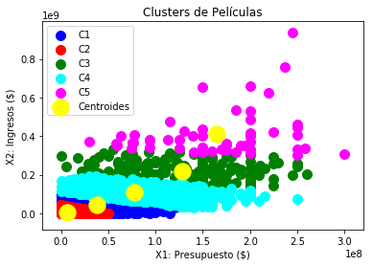

Esto podría ser interesante ya que podría ayudar a un inversor de cine a elegir en qué tipo de películas invertir según sus intereses.

El valor de *n_init* del algoritmo de KMeans corresponde a las veces que se va a ejecutar el mismo algoritmo pero con semillas distintas para tener centroides en posiciones diversas, de forma que se gane aun más precisión en la ubicación de los centroides iniciales.

**Ejemplo 2: K-Means Clustering**

Otro ejemplo de clustering se puede llevar a cabo con los datos de Kaggle del dataset <https://www.kaggle.com/arjunbhasin2013/ccdata> que contiene información sobre balances de cuentas y transacciones de clientes. El conjunto de datos contiene muchos campos pero especialmente interesan para este ejemplo los siguientes:

* *BALANCE*: Balance actual de la cuenta ($)
* *PURCHASES*: Gasto en compras ($)

Así, con estos datos se podría simular a una entidad bancaria que hace un análisis de sus clientes para poderles dirigir posteriormente campañas de marketing concretas.

Para ello el código sería:

# -*- coding: utf-8 -*-

# Librerías

**import** numpy **as** np

**import** matplotlib**.**pyplot **as** plt

**import** pandas **as** pd

# Dataset

dataset **=** pd**.**read_csv**(**'CC GENERAL.csv'**,** encoding**=**'utf-8'**)**

X **=** dataset**[[**"BALANCE"**,** "PURCHASES"**]].**values

# K-Means

**from** sklearn**.**cluster **import** KMeans

kmeans **=** KMeans**(**n_clusters **=** 5**,** init**=** 'k-means++'**,** max_iter **=** 300**,** n_init **=** 10**,** random_state **=** 0**)**

y_kmeans **=** kmeans**.**fit_predict**(**X**)**

### Visualizar clusters (se pintan uno a uno)

plt**.**scatter**(**X**[**y_kmeans **==** 0**,** 0**],** X**[**y_kmeans **==** 0**,** 1**],** s **=** 100**,** c **=** 'blue'**,** label **=** 'C1'**)**

plt**.**scatter**(**X**[**y_kmeans **==** 1**,** 0**],** X**[**y_kmeans **==** 1**,** 1**],** s **=** 100**,** c **=** 'red'**,** label **=** 'C2'**)**

plt**.**scatter**(**X**[**y_kmeans **==** 2**,** 0**],** X**[**y_kmeans **==** 2**,** 1**],** s **=** 100**,** c **=** 'green'**,** label **=** 'C3'**)**

plt**.**scatter**(**X**[**y_kmeans **==** 3**,** 0**],** X**[**y_kmeans **==** 3**,** 1**],** s **=** 100**,** c **=** 'cyan'**,** label **=** 'C4'**)**

plt**.**scatter**(**X**[**y_kmeans **==** 4**,** 0**],** X**[**y_kmeans **==** 4**,** 1**],** s **=** 100**,** c **=** 'magenta'**,** label **=** 'C5'**)**

# Para pintar los centroides

plt**.**scatter**(**kmeans**.**cluster_centers_**[:,** 0**],** kmeans**.**cluster_centers_**[:,**1**],** s **=** 300**,** c **=** 'yellow'**,** label **=** 'Centroides'**)**

plt**.**title**(**'Clusters de Clientes'**)**

plt**.**xlabel**(**'X1: Balance en la Cuenta ($)'**)**

plt**.**ylabel**(**'X2: Gastos en Compras ($)'**)**

plt**.**legend**()**

plt**.**show**()**

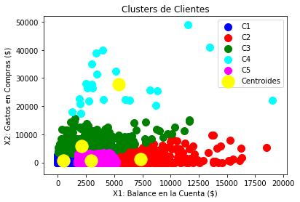

Esta segmentación ayuda a conocer a los clientes que se tienen; asi, se puede descubrir como hay un primer sector de clientes (azul) con poco dinero en la cuenta y que realizan pocas compras (podría ser porque no tengan mucho poder adquisitivo o porque la cuenta en este banco sea una cuenta adicional que no usan mucho), otro sector que suele hacer movimientos con su cuenta y que tiene unos rangos de ahorros que varian dentro de una franja bastante amplia (verde) con lo que parece que esta podría ser una de sus cuentas de uso habitual, otro sector con mucha dispersión y que gasta una gran cantidad de dinero pero que a la vez tiene balances en cuenta que llegan a ser muy altos (azul claro), y otros dos sectores con muchos ahorros pero que realizan pocas transacciones, dándose a entender que podrían ser cuentas ahorro (morado y rojo).

Con ello, un banco con esta información tendría ya segmentados a sus clientes y podría dirigir para cada uno de ellos campañas distintas. Por ejemplo, para fidelizar a los clientes en C2 podría ofrecer mejores planes de cuentas ahorro (más intereses…), mientras que para los clientes en C4 podría ofrecer condiciones mejores de cuenta nómina, dirigirles campañas de financiación para ayudarles más con sus compras…

**Ejemplo 3: Clustering Jerárquico**

Para este problema se usarán los mismos datos de clientes de tbancarios usados previamente.

###############################################################################

# Clustering Jerárquico

###############################################################################

# Librerías

**import** numpy **as** np

**import** matplotlib**.**pyplot **as** plt

**import** pandas **as** pd

# Dataset

dataset **=** pd**.**read_csv**(**'CC GENERAL.csv'**,** encoding**=**'utf-8'**)**

X **=** dataset**[[**"BALANCE"**,** "PURCHASES"**]].**values

### Dendograma para tener el numero optimo de clusters

# Se va a usar a usar una librería nueva, y con ello busco ver el numero optimo de clusters

**import** scipy**.**cluster**.**hierarchy **as** sch

# Se usa el metodo 'ward' que intenta minimizar la varianza entre clusters.

# En lugar de minimizar el WC minimal square, se hace con la varianza -> minimizar la varianza en cada cluster

dendrogram **=** sch**.**dendrogram**(**sch**.**linkage**(**X**,** method **=** 'ward'**))**

plt**.**title**(**'Dendrograma'**)**

plt**.**xlabel**(**'Clientes'**)**

plt**.**ylabel**(**'Distancias Euclideas'**)**

plt**.**show**()**

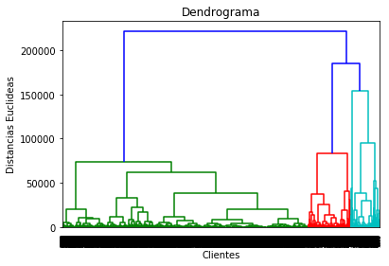

El dendograma ayuda a ver visualmente que un numero representativo de clusters es 3. Con ello se entrenaría el sistema de la siguiente forma.

# Entrenar el algoritmo con los datos del conjunto

**from** sklearn**.**cluster **import** AgglomerativeClustering

hc **=** AgglomerativeClustering**(**n_clusters **=** 5**,** affinity **=** 'euclidean'**,** linkage **=** 'ward'**)**

y_hc **=** hc**.**fit_predict**(**X**)** # Con fit_predict se obtiene el cluster asignado a cada punto

Y para visualizarlo sería:

### Visualizar clusters (se pintan uno a uno)

plt**.**scatter**(**X**[**y_hc **==** 0**,** 0**],** X**[**y_hc **==** 0**,** 1**],** s **=** 100**,** c **=** 'blue'**,** label **=** 'C1'**)**

plt**.**scatter**(**X**[**y_hc **==** 1**,** 0**],** X**[**y_hc **==** 1**,** 1**],** s **=** 100**,** c **=** 'red'**,** label **=** 'C2'**)**

plt**.**scatter**(**X**[**y_hc **==** 2**,** 0**],** X**[**y_hc **==** 2**,** 1**],** s **=** 100**,** c **=** 'green'**,** label **=** 'C3'**)**

plt**.**scatter**(**X**[**y_hc **==** 3**,** 0**],** X**[**y_hc **==** 3**,** 1**],** s **=** 100**,** c **=** 'cyan'**,** label **=** 'C4'**)**

plt**.**scatter**(**X**[**y_hc **==** 4**,** 0**],** X**[**y_hc **==** 4**,** 1**],** s **=** 100**,** c **=** 'magenta'**,** label **=** 'C5'**)**

# Para pintar los centroides

plt**.**scatter**(**hc**.**cluster_centers_**[:,** 0**],** hc**.**cluster_centers_**[:,**1**],** s **=** 300**,** c **=** 'yellow'**,** label **=** 'Centroides'**)**

plt**.**title**(**'Clusters de Clientes'**)**

plt**.**xlabel**(**'X1: Balance en la Cuenta ($)'**)**

plt**.**ylabel**(**'X2: Gastos en Compras ($)'**)**

plt**.**legend**()**

plt**.**show**()**

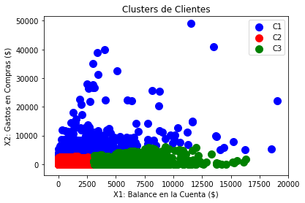

El visualizarlo con 3 clusters ayuda a tener segmentados a los clientes dentro de unas categorías más representativas: por un lado los clientes que usan poco la cuenta (C2), los que la usan como cuenta ahorro (C3) y los que la usan para compras o gastos habituales (C1).

**Ejemplo 4: K-Means con selección del número óptimo de clústers (Elbow Method)**

Para el mismo conjunto de datos de transacciones bancarias se propone ahora usar el mismo algoritmo K-Means pero usando previamente el método del codo, o Elbow Method, para encontrar cuál es el número óptimo de clústers K.

En primer lugar, como siempre, se cargan los datos:

# -*- coding: utf-8 -*-

###############################################################################

# K-Means Clustering

###############################################################################

# Librerías

**import** numpy **as** np

**import** matplotlib**.**pyplot **as** plt

**import** pandas **as** pd

# Dataset

dataset **=** pd**.**read_csv**(**'CC GENERAL.csv'**,** encoding**=**'utf-8'**)**

X **=** dataset**[[**"BALANCE"**,** "PURCHASES"**]].**values

El siguiente paso sería definir una función para calcular y poder visualizar el número óptimo de clústers usando el Elbow Method. Existen librerías para ello, pero debido a que es una función sencilla de desarrollar se va a construir manualmente.

### Elbow Method

**from** sklearn**.**cluster **import** KMeans

**def** elbow_method**(**epsilon**,** figure**=False):**

wcss **=** **[]** # Pongo un vector a 0 para ver los distintos wcss segun el numero de clusters que defina

diff **=** np**.**inf # Valor de diferencia entre dos iteraciones

i **=** 1

**while** diff **>** epsilon**:**

**print(**"Iteracion Nº Clusters: k: {k}"**.**format**(**k**=**i**))**

# Con init=k-means++ y con n_init defino que quiero usar la opcion de ++ (que tiene en cuenta la posicion inicial y su influencia)

# y que tome 10 posiciones iniciales para comparar

kmeans **=** KMeans**(**n_clusters **=** i**,** init **=** 'k-means++'**,** max_iter **=** 300**,** n_init **=** 10**,** random_state **=** 0**)**

kmeans**.**fit**(**X**)**

# Primera iteracion

**if** diff **==** np**.**inf**:**

diff **=** kmeans**.**inertia_

# Si ya fuese 0

**elif** kmeans**.**inertia_ **==** 0**:**

wcss**.**append**(**kmeans**.**inertia_**)**

**break**

# Resto de iteraciones

**else:**

diff **=** **(**wcss**[-**1**]** **-** kmeans**.**inertia_**)/**wcss**[-**1**]**

wcss**.**append**(**kmeans**.**inertia_**)**

i **+=** 1

**if** figure**:**

plt**.**plot**(**range**(**0**,**len**(**wcss**)),** wcss**)**

plt**.**title**(**'Elbow Method'**)**

plt**.**xlabel**(**'Numbero de Clusters'**)**

plt**.**ylabel**(**'WCSS'**)**

plt**.**show**()**

# Clusters finales

k **=** i**-**1

**return** wcss**,** k

La variable *intertia_* del objeto creado para el algoritmo de kmeans contiene el valor del WCSS.

Definida esta función se visualiza primero el *elbow method* especificando un valor de épsilon reducido.

# Visualizacion de los resultados

epsilon **=** 0.05 # Valor umbral

wcss**,** _ **=** elbow_method**(**epsilon**,** figure**=True)**

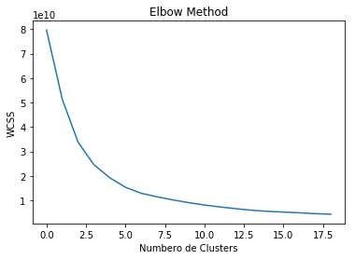

Se puede aprerciar como el valor óptimo estaría entre el 2 y el 5, ya que a partir de ahí no baja WCSS de forma tan significativa.

Este valor de K se podría obtener directamente usando un valor de épsilon más elevado; por ejemplo, elegir el valor de K cuando la reducción de WCSS sea menor del 33% del valor anterior.

# Obtencion de la k optima

epsilon **=** 0.33

_**,** k **=** elbow_method**(**epsilon**,** figure**=False)**

Con ello se obtendría un valor de K = 4 y se podría proceder a representar los resultados tras entrenar un modelo con estos valores.

# K-means

kmeans **=** KMeans**(**n_clusters **=** k**,** init**=** 'k-means++'**,** max_iter **=** 300**,** n_init **=** 10**,** random_state **=** 0**)**

y_kmeans **=** kmeans**.**fit_predict**(**X**)**

### Visualizar clusters (se pintan uno a uno)

plt**.**scatter**(**X**[**y_kmeans **==** 0**,** 0**],** X**[**y_kmeans **==** 0**,** 1**],** s **=** 100**,** c **=** 'blue'**,** label **=** 'C1'**)**

plt**.**scatter**(**X**[**y_kmeans **==** 1**,** 0**],** X**[**y_kmeans **==** 1**,** 1**],** s **=** 100**,** c **=** 'red'**,** label **=** 'C2'**)**

plt**.**scatter**(**X**[**y_kmeans **==** 2**,** 0**],** X**[**y_kmeans **==** 2**,** 1**],** s **=** 100**,** c **=** 'green'**,** label **=** 'C3'**)**

plt**.**scatter**(**X**[**y_kmeans **==** 3**,** 0**],** X**[**y_kmeans **==** 3**,** 1**],** s **=** 100**,** c **=** 'cyan'**,** label **=** 'C4'**)**

# Para pintar los centroides

plt**.**scatter**(**kmeans**.**cluster_centers_**[:,** 0**],** kmeans**.**cluster_centers_**[:,**1**],** s **=** 300**,** c **=** 'yellow'**,** label **=** 'Centroides'**)**

plt**.**title**(**'Clusters de Clientes'**)**

plt**.**xlabel**(**'X1: Balance en la Cuenta ($)'**)**

plt**.**ylabel**(**'X2: Gastos en Compras ($)'**)**

plt**.**legend**()**

plt**.**show**()**

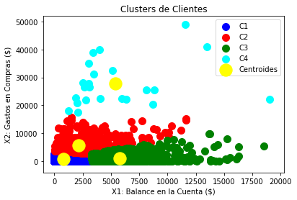

Ahora, con 4 clusters, se ve que además de las reflexiones para los grupos C1, C3 y C4 (que serían análogas a las del ejercicio anterior) aparece otro cluster significativo C2 que podría representar un tipo de usuario que usa de forma habitual su tarjeta, que se diferencia del otro cluster C4 en que sus ingresos y gastos son posiblemente menores.

**Ejemplo 5: K-Means con selección del número óptimo de clústers (Silhouette)**

Para el mismo conjunto de datos de los balances de cuentas, se selecciona el número de K en función de la métrica de la Silhouette.

En este caso, como la métrica desciende siempre, pero el que descienda es potencialmente un hecho negativo, se itera hasta que el descenso sea muy pronunciado (por encima de un valor de referencia), momento en el que se deja de iterar y se selecciona el valor de K de la anterior iteración como mejor valor.

# -*- coding: utf-8 -*-

###############################################################################

# K-Means Clustering

###############################################################################

# Librerías

**import** numpy **as** np

**import** matplotlib**.**pyplot **as** plt

**import** pandas **as** pd

# Dataset

dataset **=** pd**.**read_csv**(**'CC GENERAL.csv'**,** encoding**=**'utf-8'**)**

X **=** dataset**[[**"BALANCE"**,** "PURCHASES"**]].**values

### Silhouette Score

**from** sklearn**.**cluster **import** KMeans

**from** sklearn **import** metrics

**def** silhouette_selection**(**referencia**,** figure**=False):**

"""

En este caso se usa un valor de referencia para detenerse cuando la diferencia de usar un k u otro

sea muy significativa (ya que querria decir que ha empeorado mucho el modelo)

"""

shc **=** **[]** # Pongo un vector a 0 para ver los distintos scores segun el numero de clusters que defina

diff **=** 0

i **=** 1

valores **=** **[]**

**while** abs**(**diff**)** **<** referencia**:**

i **+=** 1 # Esta metrica necesita al menos 2 clusters

valores**.**append**(**i**)**

**print(**"Iteracion Nº Clusters: k: {k}"**.**format**(**k**=**i**))**

kmeans **=** KMeans**(**n_clusters **=** i**,** init **=** 'k-means++'**,** max_iter **=** 300**,** n_init **=** 10**,** random_state **=** 0**)**

kmeans**.**fit**(**X**)**

score **=** metrics**.**silhouette_score**(**X**,** kmeans**.**labels_**,** metric**=**"euclidean"**,** sample_size**=**len**(**X**))**

# Primera iteracion

**if** i **==** 2**:**

**pass**

# Resto de iteraciones

**else:**

diff **=** **(**shc**[-**1**]** **-** score**)/**shc**[-**1**]**

shc**.**append**(**score**)**

**print(**"Silhouette score = {0} para Nº Clusters {1}"**.**format**(**score**,** i**))**

**print(**"Diferencia con el score anterior"**,** diff**)**

**if** figure**:**

plt**.**figure**()**

plt**.**bar**(**valores**,** shc**,** width**=**0.7**,** color**=**'blue'**,** align**=**'center'**)**

plt**.**title**(**'Silhouette Score vs Numero de Clusters'**)**

plt**.**show**()**

# Clusters finales

k **=** i**-**1

**return** shc**,** k

# Obtencion de k optima

referencia **=** 0.15

shc**,** k **=** silhouette_selection**(**referencia**,** figure**=True)**

# K-means

kmeans **=** KMeans**(**n_clusters **=** k**,** init**=** 'k-means++'**,** max_iter **=** 300**,** n_init **=** 10**,** random_state **=** 0**)**

y_kmeans **=** kmeans**.**fit_predict**(**X**)**

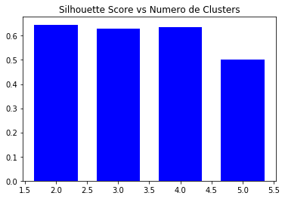

Y se encontraría como óptimo el valor de K = 4, coincidiendo así con los resultados obtenidos en el Elbow Method.

**Ejemplo 6: GMM**

Se parte del mismo conjunto de datos de balances de cuentas bancarias y se aplica en este caso un modelo GMM.

En primer lugar, como siempre, se cargan los datos:

# -*- coding: utf-8 -*-

###############################################################################

# GMM

###############################################################################

# Librerías

**import** numpy **as** np

**import** matplotlib**.**pyplot **as** plt

**import** pandas **as** pd

# Dataset

dataset **=** pd**.**read_csv**(**'CC GENERAL.csv'**,** encoding**=**'utf-8'**)**

X **=** dataset**[[**"BALANCE"**,** "PURCHASES"**]].**values

Tras ello se procede a crear una función que calcule el BIC/AIC para los distintos modelos GMM en función del número de clústers y que con ello se elija ese número óptimo.

### GMM

"""

- covariance_type => parámetro para definir el tipo de covarianza que se usa; por defecto, 'full',

hace que cada componente/cluster tenga su propia matriz de covarianzas

- n_init => numero de inicializaciones que se hacen (de cara a encontrar la mejor posible)

- init_params => método para inicializar los valores de los parametros. Por defecto usa primero un kmeans para

encontrar dichos valores iniciales

- max_iter => numero maximo de iteraciones que se llevan a cabo con EM.

"""

**from** sklearn**.**mixture **import** GaussianMixture

**def** gmm_n_selection**(**epsilon**,** figure**=False):**

"""

Esta función prueba combinaciones de GMM para distinto numero de clusters

y calcula su BIC/AIC. Cuando el BIC se estabilice y varie poco se detienen

las iteraciones y se elige ese numero de clusters.

"""

n_components **=** **[]**

bic **=** **[]**

aic **=** **[]**

diff **=** np**.**inf # Valor de diferencia entre dos iteraciones

i **=** 1

**while** diff **>** epsilon**:**

**print(**"Iteracion Nº Clusters: k: {k}"**.**format**(**k**=**i**))**

n_components**.**append**(**i**)**

gmm **=** GaussianMixture**(**n_components**=**i**,** covariance_type**=**'full'**,**

n_init**=**1**,** init_params**=**'kmeans'**,**

random_state**=**0**).**fit**(**X**)**

bic_t **=** gmm**.**bic**(**X**)**

aic**.**append**(**gmm**.**aic**(**X**))**

# Primera iteracion

**if** diff **==** np**.**inf**:**

diff **=** bic_t

# Si ya fuese 0

**elif** bic_t **==** 0**:**

**break**

# Resto de iteraciones

**else:**

diff **=** **(**bic**[-**1**]** **-** bic_t**)/**bic**[-**1**]**

bic**.**append**(**bic_t**)**

i **+=** 1

**if** figure**:**

plt**.**plot**(**n_components**,** bic**,** label**=**'BIC'**)**

plt**.**plot**(**n_components**,** aic**,** label**=**'AIC'**)**

plt**.**title**(**'BIC/AIC para GMM segun el nº de clusters'**)**

plt**.**legend**(**loc**=**'best'**)**

plt**.**xlabel**(**'n_components'**)**

plt**.**show**()**

# Clusters finales

k **=** i**-**1

**return** bic**,** k

# Visualizacion

epsilon **=** 0.0001 # Valor de convergencia

bic**,** _ **=** gmm_n_selection**(**epsilon**,** figure**=True)**

# Seleccion

epsilon **=** 0.01 # Valor de convergencia

_**,** k **=** gmm_n_selection**(**epsilon**,** figure**=False)**

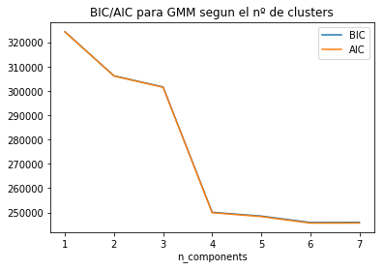

Se puede observar como el número óptimo estaría entre 4 y 5 (similar a lo que han obtenido los otros algoritmos previos). Para el *épsilon* definido se obtiene que K = 5. Con ello se procede a entrenar el modelo.

gmm **=** GaussianMixture**(**n_components**=**k**,** covariance_type**=**'full'**,**

n_init**=**1**,** init_params**=**'kmeans'**,**

max_iter**=**100**,** random_state**=**0**)**

gmm**.**fit**(**X**)** # Model fit

# Probabilidad de pertenecer a cada cluster

probs **=** gmm**.**predict_proba**(**X**)**

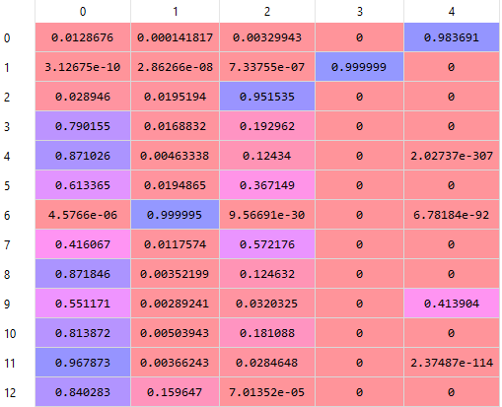

Ilustración 97 Sección de la matriz de probabilidades de que cada punto de los datos pertenezca a uno de los clusteres. Como se puede observar las columnas son las probabilidades asociadas a ese cluster; en muchos casos la asignación es casi determinista (probabilidades cercanas a 1), en otros las probabilidades están mucho más repartidas (véase la línea 5)

Las matrices con los parámetros ajustados tras el algoritmo EM se pueden observar de la siguiente forma:

# Matrices con los parametros ajustados

mat_means **=** gmm**.**means_ # [n_components x n_features]

mat_covariances **=** gmm**.**covariances_ # [n_components x n_features x n_features]

mat_weights **=** gmm**.**weights_ # [n_components,]

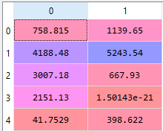

Ilustración 98 Matriz de medias. Cada columna corresponde a una de las dos variables de entrada usadas y cada fila es la media en ese clúster. Así, la dimensión de esa matriz es [n_clusteres, n_variables]

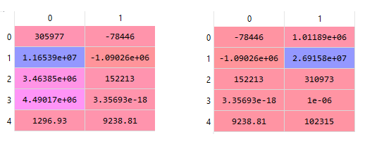

Ilustración 99 Matrices de covarianzas para cada variable de entrada y para los distintos clústers.

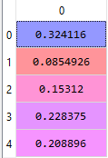

Ilustración 100 Probabilidades a priori, o pesos, de cada clúster. Es un vector en el que cada valor es la probabilidad para ese clúster.

Cabe remarcar que los clusteres obtenidos van a depender en gran medida del tipo de matriz de covarianzas utilizada. Por ejemplo, véase la siguiente imagen donde los clústers varían en función de dicho tipo de matriz.

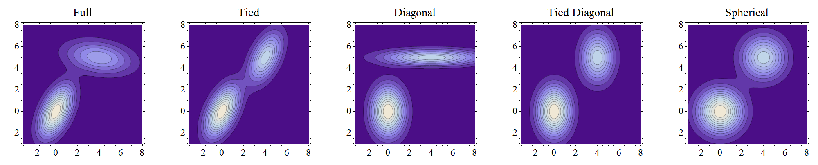

Ilustración 101 Distintas formas de cluster segun la matriz de covarianzas definida[106]

El último paso sería visualizar los resultados, asignando a cada punto la clase que más probabilidad tiene asociada:

### Visualizar clusters [1]

y_gmm **=** gmm**.**predict**(**X**)**

plt**.**scatter**(**X**[**y_gmm **==** 0**,** 0**],** X**[**y_gmm **==** 0**,** 1**],** s **=** 10**,** c **=** 'blue'**,** label **=** 'C1'**)**

plt**.**scatter**(**X**[**y_gmm **==** 1**,** 0**],** X**[**y_gmm **==** 1**,** 1**],** s **=** 10**,** c **=** 'red'**,** label **=** 'C2'**)**

plt**.**scatter**(**X**[**y_gmm **==** 2**,** 0**],** X**[**y_gmm **==** 2**,** 1**],** s **=** 10**,** c **=** 'green'**,** label **=** 'C3'**)**

plt**.**scatter**(**X**[**y_gmm **==** 3**,** 0**],** X**[**y_gmm **==** 3**,** 1**],** s **=** 10**,** c **=** 'yellow'**,** label **=** 'C4'**)**

plt**.**scatter**(**X**[**y_gmm **==** 4**,** 0**],** X**[**y_gmm **==** 4**,** 1**],** s **=** 10**,** c **=** 'black'**,** label **=** 'C5'**)**

plt**.**title**(**'Clusters de Clientes'**)**

plt**.**xlabel**(**'X1: Balance en la Cuenta ($)'**)**

plt**.**ylabel**(**'X2: Gastos en Compras ($)'**)**

plt**.**legend**()**

plt**.**show**()**

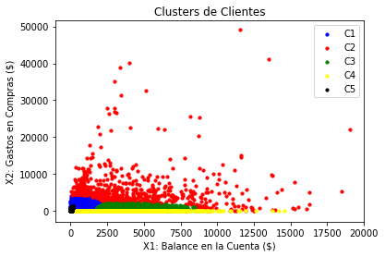

Puede ser interesante también ver las elipses que indican la influencia de cada clúster, calculadas en función de su media y varianza-covarianza. Esto se podría hacer usando la librería de plotly[107] que permite generar visualizaciones interactivas en html.

Esta se instala de la siguiente forma:

$ conda install -c plotly plotly

Y para representar los clústers se haría lo siguiente[108]:

### Visualizar clusters [2]

# https://plot.ly/scikit-learn/plot-gmm/

# !conda install -c plotly plotly

**import** plotly

**import** plotly**.**graph_objs **as** go

**import** itertools

**from** scipy **import** linalg

**import** math

color_iter **=** itertools**.**cycle**([**'navy'**,** 'cyan'**,** 'cornflowerblue'**,** 'gold'**,**

'orange'**])**

**def** plot_results**(**X**,** Y_**,** means**,** covariances**,** title**):**

data **=** **[]**

**for** i**,** **(**mean**,** covar**,** color**)** **in** enumerate**(**zip**(**

means**,** covariances**,** color_iter**)):**

v**,** w **=** linalg**.**eigh**(**covar**)**

v **=** 2. **\*** np**.**sqrt**(**2.**)** **\*** np**.**sqrt**(**v**)**

u **=** w**[**0**]** **/** linalg**.**norm**(**w**[**0**])**

# as the DP will not use every component it has access to

# unless it needs it, we shouldn't plot the redundant

# components.

**if** **not** np**.**any**(**Y_ **==** i**):**

**continue**

trace **=** go**.**Scatter**(**x**=**X**[**Y_ **==** i**,** 0**],** y**=**X**[**Y_ **==** i**,** 1**],**

mode**=**'markers'**,**

marker**=**dict**(**color**=**color**))**

data**.**append**(**trace**)**

# Plot an ellipse to show the Gaussian component

a **=** v**[**1**]**

b **=** v**[**0**]**

x_origin **=** mean**[**0**]**

y_origin **=** mean**[**1**]**

x_ **=** **[** **]**

y_ **=** **[** **]**

**for** t **in** range**(**0**,**361**,**10**):**

x **=** a**\*(**math**.**cos**(**math**.**radians**(**t**)))** **+** x_origin

x_**.**append**(**x**)**

y **=** b**\*(**math**.**sin**(**math**.**radians**(**t**)))** **+** y_origin

y_**.**append**(**y**)**

elle **=** go**.**Scatter**(**x**=**x_ **,** y**=**y_**,** mode**=**'lines'**,**

showlegend**=False,**

line**=**dict**(**color**=**color**,**

width**=**2**))**

data**.**append**(**elle**)**

layout **=** go**.**Layout**(**title**=**title**,** showlegend**=False,**

xaxis**=**dict**(**zeroline**=False,** showgrid**=False),**

yaxis**=**dict**(**zeroline**=False,** showgrid**=False),)**

fig **=** go**.**Figure**(**data**=**data**,** layout**=**layout**)**

**return** fig

fig **=** plot_results**(**X**,** gmm**.**predict**(**X**),** gmm**.**means_**,** gmm**.**covariances_**,**

'Gaussian Mixture'**)**

plotly**.**offline**.**plot**(**fig**)**

Obteniéndose lo siguiente:

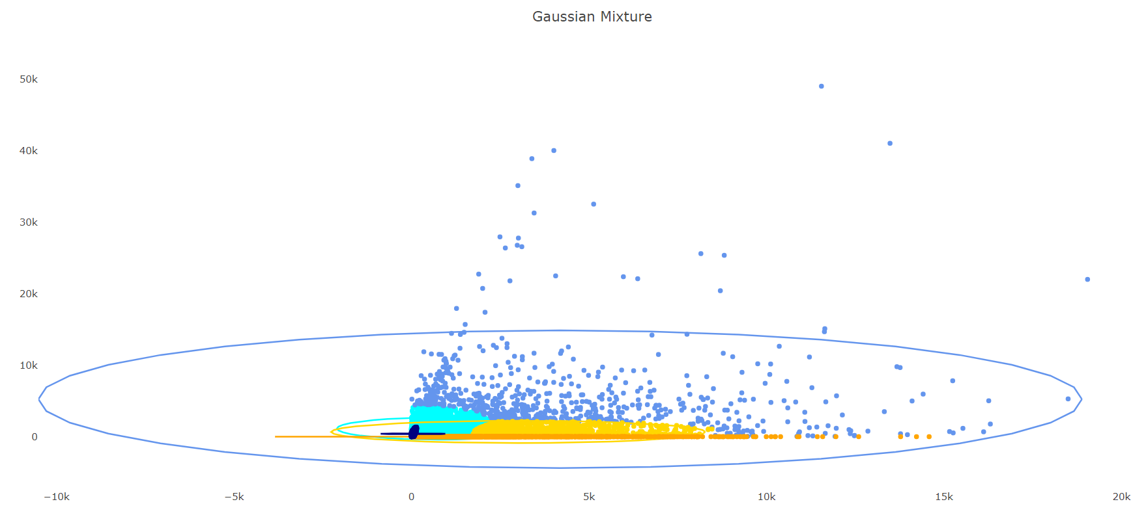

Como se puede apreciar, hay un clúster que es claramente mayoritario y que de hecho tiene solapes con todos los demás. A su vez se aprecian ciertos valores atípicos que se salen fuera de la elipse de influencia general.

# Análisis de Componentes Principales (PCA)

**Introducción**

El análisis de componentes principales o PCA por sus siglas en inglés (*principal component análisis*) es una técnica de aprendizaje no supervisado que se engloba dentro de un subconjunto de técnicas denominadas como **técnicas de extracción de rasgos** (*feature extraction*). Estas técnicas tienen en común partir del conjunto de datos de entrada y generar unas variables artiifciales nuevas, generalmente un número de ellas menor que el de las variables de entrada, que serían las que se usasen posteriormente con otros algoritmos (por ejemplo, de clasificación) buscando obtener unos resultados más precisos.

Estas técnicas se diferencian de otro grupo conocido como **técnicas de selección de rasgos** (*feature selection*) que se encargan no de crear nuevas variables artificiales sino seleccionar las variables originales más relevantes y descartar las demás para simplificar el problema. Estas técnicas ya han aparecido en el capítulo de aprendizaje supervisado, en concreto por ejemplo con las técnicas de regularización de los algoritmos de regresión. Aun asi se mencionará algo más sobre ellas en apartados posteriores.

La intuición detrás de todo esto es la siguiente; para muchos casos de uso aparecen una gran cantidad de variables y puede que ocurra que no todas sean relevantes igual de relevantes para explicar cómo varían los datos (por ejemplo, una variable que valga siempre lo mismo no aporta información para diferenciar unos puntos de otros; de igual forma, dos variables que estén muy correladas hace que una de ellas no sea necesaria para explicar los datos). De esta forma, el algoritmo PCA trata de *resumir* la información que extrae de los datos originales en varias variables artificiales que expliquen de forma condensada lo que está ocurriendo en los datos. Así, para construir dichas variables se fijará en las variables que más varíen de entre todas las variables presentes en los datos de entrada. Por tanto, es importante tener en cuenta la **varianza** de estas. Con ello se construirán dichas variables artificiales de manera que guarden relación con las variables originales.

Por ejemplo, si se quiere predecir el precio de una vivienda y se dispone de variables como {tamaño, nº habitaciones, ubicación, antigüedad, color de la fachada} el algoritmo de PCA detectaría que no todas las variables son igualmente importantes; por ejemplo, se debería encontrar que el *color de la fachada* no sería una variable relevante por no ser un dato que tuviese una gran variación en función del precio de vivienda. Por otro lado, podría detectar como el *número de habitaciones* y el *tamaño* son variables que seguramente tengan una correlación y por lo tanto se podría construir una variable artificial nueva que recogiese la relación (lineal) que existiría entre ellas.

Como se ha visto en el apartado de regresión lineal, la mejor relación entre las variables será aquella que minimice el error de los puntos respecto a la recta de regresión construida.

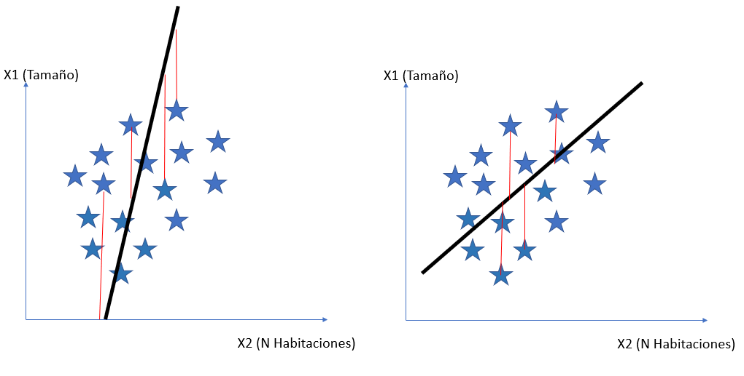

Ilustración 102 Dos ejemplos de rectas de regresión. En el caso de la derecha el error es menor que en el de la izquierda

La búsqueda de minimización del error coincide con la búsqueda de la recta de regresión que *maximice* la varianza de los puntos originales proyectados de forma ortogonal sobre ella.

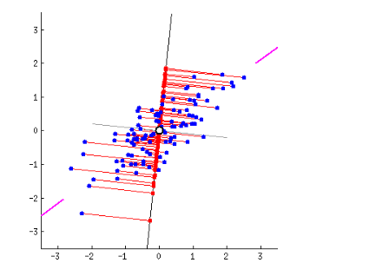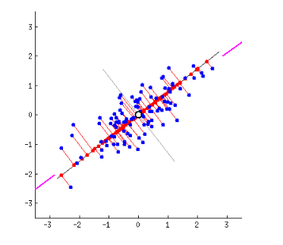

Ilustración 101 Para las dos rectas de regresión se puede ver como la de la derecha (la del error mínimo) es la que tiene mayor varianza en los puntos proyectados (indicados en rojo).[109]

De forma genérica, el algoritmo PCA parte de un conjunto de *p* variables iniciales (que podrían estar correladas) y busca obtener *p* variables nuevas no correladas, denominadas componentes principales. Estas variables nuevas tendrán asociado un peso que indicará su importancia relativa, de manera que se podrán elegir las más significativas para trabajar posteriormente con un problema de dimensionalidad reducida.

Así, se partiría de una matriz de observaciones de tamaño *n* donde cada fila sea una observación y cada columna corresponda al valor de una determinada variable para dicha observación.

$$variables originales:x_{1}, x_{2}, …, x_{P}→variables transformadas:y_{1},y_{2},…, y_{p}$$

Esta transformación se hace mediante una matriz de datos $X \left(n x p\right)$ tal que:

$$Y=w^{T}X=w_{1}x_{1}+w_{2}x_{2}+…+w_{p}x_{p}$$

De forma que el vector de pesos sería:

$$w={\left(w_{1},w_{2},…, w_{p}\right)}^{T}$$

Y como es un vector de pesos cumpliría que:

$$w_{1}^{2}+w_{2}^{2}+…+w_{p}^{2}=1$$

Ahora bien, quedaría determinar los valores de dichos coeficientes entrenando el modelo. Como se ha visto previamente, las mejores componentes nuevas serán aquellas que maximicen la varianza de las variables originales. Por lo tanto, estos pesos se determinarán gracias a la matriz de varianzas-covarianzas de los datos de X:

$$Σ= \left[\begin{matrix}σ_{1}^{2} & \begin{matrix}… & S_{1p}\end{matrix} \\ \begin{matrix}… \\ S_{p1}\end{matrix} & \begin{matrix}\begin{matrix}… \\ …\end{matrix} & \begin{matrix}… \\ σ_{p}^{2}\end{matrix}\end{matrix}\end{matrix}\right]$$

Para obtener los valores de w el primer paso consistiría en calcular los autovalores y autovectores de la matriz de covarianzas ya que los autovectores de dicha matriz contendrán la dirección de proyección de la nueva variable artificial que maximice la varianza de los datos:

$$\det\left(Σ- λI\right)=0$$

$$Σ=A D A^{T}$$

$$D= \left(\begin{matrix}\begin{matrix}λ_{1} & 0\end{matrix} & ⋯ & 0 \\ \begin{matrix}⋮ & { λ}_{2}\end{matrix} & ⋱ & ⋮ \\ \begin{matrix}0 & 0\end{matrix} & ⋯ & λ_{p}\end{matrix}\right)$$

*Ejemplo*:

Para un caso sencillo de 2 variables con la siguiente matriz de covarianza:

$$Σ= \left(\begin{matrix}1 & 4 \\ 4 & 1\end{matrix}\right)$$

$$\det\left(Σ- λI\right)= \left|\begin{matrix}1- λ & 4 \\ 4 & 1-λ\end{matrix}\right|=0→$$

$$→resolviendo el determinante se obtienen las dos soluciones de λ$$

$$\left(1- λ\right)\left(1- λ\right)-8=0→$$

$$→ λ_{1}=1+4=5$$

$$→ λ_{2}=1-4=-3$$

$${Así→ λ}_{1}> λ_{2}$$

Se calcularían con ello los autovectores:

$$Con λ=5$$

$$\left(Σ-λI\right)\left(\begin{matrix}x \\ y\end{matrix}\right)= \left(Σ-5I\right)\left(\begin{matrix}x \\ y\end{matrix}\right)=\left(\begin{matrix}0 \\ 0\end{matrix}\right)→$$

$$→ \left(\begin{matrix}-4 & 4 \\ 4 & -4\end{matrix}\right)\left(\begin{matrix}x \\ y\end{matrix}\right)=\left(\begin{matrix}0 \\ 0\end{matrix}\right)→ x-y=0→x=y$$

$$S1=gen\left\{\left(\begin{matrix}1 \\ 1\end{matrix}\right) \right\}siendo esa la base del subespacio de soluciones$$

$$Por lo que un autovector sería:v1= \left(\begin{matrix}\frac{1}{\sqrt{2}} \\ \frac{1}{\sqrt{2}}\end{matrix}\right)$$

$$Con λ=-3$$

$$\left(Σ-λI\right)\left(\begin{matrix}x \\ y\end{matrix}\right)= \left(Σ+3I\right)\left(\begin{matrix}x \\ y\end{matrix}\right)=\left(\begin{matrix}0 \\ 0\end{matrix}\right)→$$

$$→ \left(\begin{matrix}4 & 4 \\ 4 & 4\end{matrix}\right)\left(\begin{matrix}x \\ y\end{matrix}\right)=\left(\begin{matrix}0 \\ 0\end{matrix}\right)→ x+y=0→x=-y$$

$$S2=gen\left\{\left(\begin{matrix}1 \\ -1\end{matrix}\right) \right\}siendo esa la base del subespacio de soluciones$$

$$Por lo que un autovector sería:v2= \left(\begin{matrix}\frac{1}{\sqrt{2}} \\ \frac{- 1}{\sqrt{2}}\end{matrix}\right)$$

Como $λ_{1} > λ_{2}$ se elegiría el autovalor de ese vector como vector de pesos para la nueva variable, de forma que:

$$y_{1}=\frac{1}{\sqrt{2}}x_{1}+\frac{1}{\sqrt{2}}x_{2}$$

Debido a que los autovectores son ortogonales, la segunda componente, que correspondería al segundo autovector, sería:

$$y_{2}=\frac{1}{\sqrt{2}}x_{1}-\frac{1}{\sqrt{2}}x_{2}$$

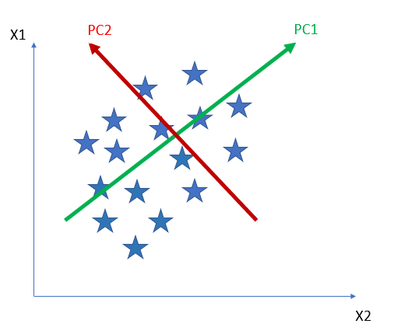

Ilustración 103 Visualización de los vectores de las componentes principales correspondientes a los autovectores de la matriz de covarianzas.

Las nuevas variables Y definidas tendrán una varianza igual a los autovalores obtenidos previamente. Así:

$$var\left(y_{i}\right)=λ_{i}$$

De esta forma los valores de $λ$ servirán para entender cómo van a evolucionar los valores de $y_{i}$. Si $λ_{i}$ es bajo implicará que la varianza es pequeña y que por tanto los datos cambiarán poco en la dirección determinada por la nueva variable $y_{i}$.

Para poder comparar la influencia relativa de las distintas componentes principales se pueden comparar las **varianzas explicadas**, que se calculan como:

$$varianza explicada (i)= \frac{λ_{i}}{\sum_{j}^{N}{λ_{j}}}$$

Esta varianza explicada calculada para cada componente ayuda a determinar cuáles serán relevantes y cuáles no. Existen varios criterios que se pueden tomar para elegir qué componentes serían significativas:

* Elegir sólo las que tienen una autovalor superior a 0.5 o 0.7
* Elegir sólo las que tienen un autovalor superior a 1 (*kaiser criterion*)
* Elegir PCs hasta tener una varianza explicada entorno a 0.5 ~ 0.7
* Se pueden representar las distintas componentes en función de sus valores y elegir un punto de referencia a partir del cuál se descartarían las restantes (*scree plot*)

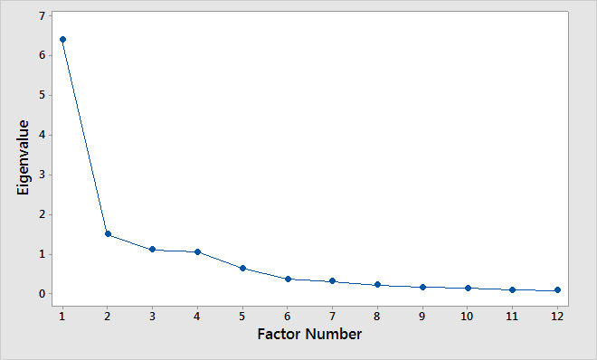

Ilustración 104 Ejemplo de Scree Plot[110]

**´Definición algebráica[111]**

La justificación matemática que relaciona el vector de pesos con los autovectores de la matriz de covarianzas es la siguiente:

$$vector de datos inicial→x=\left(x_{1},x_{2},…, x_{p}\right)$$

$$primera componente→y_{1}= w_{1}^{T}X= \sum_{i=1 }^{p}{w_{i1}x_{i} con w_{1}=(w_{11},w_{21},…, w_{p1})}$$

Se elige esa componente de forma que

$$var\left[y_{1}\right] sea máxima$$

Sabiendo que las componentes principales son independientes

$$cov\left[y_{j}, y_{k}\right]=0 con j>k≥1$$

$$con w_{j}^{T}w_{j}=1$$

La varianza de la primera componente principal se define como:

$$var\left[y_{1}\right]=E\left[y_{1}^{2}\right]-E{\left[y_{1}\right]}^{2}$$

Operando la expresión anterior se obtiene que:

w1 se encontrará maximizando la varianza de dicha componente principal y1.

La expresión a maximizar equivaldría a:

$$w_{1}^{T}S w_{1}- λ(w_{1}^{T}w_{1}-1)$$

$$maximizar→ \frac{δ(w_{1}^{T}S w_{1}- λ(w_{1}^{T}w_{1}-1))}{δw_{1}}=0→\left(S-λI\right)w_{1}=0$$

De esta forma se demuestra que dicho valor $λ$ corresponde al primer valor propio de S y que w1 corresponde al primer vector propio.

Para obtener la siguiente componente principal y2 se maximizaría su varianza correspondiente:

$$\max{var\left[y_{2}\right] con cov\left[y_{2}, y_{1}\right]=0 y con w_{2}^{T}w_{2}=1}$$

La covarianza entre las componentes principales se expresa de la siguiente forma:

$$cov\left[y_{2},y_{1}\right]=w_{1}^{T}S{ w}_{2}= ∅w_{1}^{T}w_{2}=0$$

Y con todo lo anterior se puede escribir la ecuación:

$$w_{2}^{T} S w_{2}-λ\left(w_{2}^{T}w_{2}-1\right)-∅w_{2}^{T}w_{1}=0$$

Comprobándose así que w2 es otro vector propio de S. Este proceso se repetiría sucesivamente para el resto de componentes principales.

Una nota final importante del algoritmo PCA es que los datos con los que trabaja deben estar normalizados o estandarizados para que la construcción de variables nuevas sea eficiente (por motivos similares a por qué se debe hacer en regresión lineal).

**Otros algoritmos de extracción de rasgos**

Además del PCA, existen otros algoritmos para la extracción de rasgos que aunque no se cubrirán en este curso sí que se indican a continuación referencias para poder conocerlos si se desea.

**Linear Discriminant Analysis (LDA)**

Este algoritmo se aplica previamente a problemas de aprendizaje supervisado. De las n variables independientes se extrae un número de ellas $p≤n$ que separen el mayor número posible de clases de la variable dependiente.

Así, propiamente, debido a que en este caso aparecen necesariamente variables dependientes para extraer componentes se estaría propiamiente ante un modelo supervisado.

<https://en.wikipedia.org/wiki/Linear_discriminant_analysis>

<https://sebastianraschka.com/faq/docs/lda-vs-pca.html>

<http://www.vfirst.com/blog/techfirst/dimension-reduction-techniques-pca-vs-lda-in-machine-learning-part-2/>

**Kernel PCA**

Los métodos anteriores sólo valen para problemas lineales (cuando los datos son linealmente separables). Para generalizar a casos no linealmente separables se usa el algoritmo Kernel PCA en el que, de forma similar a como se hacía en los problemas de regresión y clasificación supervisada, se usa el truco del kernel para mapear a una dimensión superior y extraer en ella las componentes principales con el PCA de manera que siendo lineales en ese espacio de dimensión superior su proyección sobre el espacio original pueda ser no lineal.

<http://www.cs.haifa.ac.il/~rita/uml_course/lectures/KPCA.pdf>

<https://scikit-learn.org/stable/auto_examples/decomposition/plot_kernel_pca.html>

<https://arxiv.org/pdf/1207.3538.pdf>

**Ejemplo 1: PCA**

Para este ejercicio se usará el conjunto de datos de Kaggle <https://www.kaggle.com/c/house-prices-advanced-regression-techniques/data> que define un problema de regresión para predecir el precio de viviendas en función de varios parámetros. En concreto de las 81 variables originales se trabajará con el subconjunto siguiente (para hacer más comprensible el problema):

* **MSSubClass**: Clase/Categoría de la vivienda
* **LotFrontage**: Metros lineales de calle conectados a la propiedad
* **LotArea**: Area del terreno en pies cuadrados
* **GarageYrBlt**: Año en que fue construido el garaje
* **GarageCars**: Capacidad del garaje (nº de vehículos que puede albergar)
* **GarageArea**: Tamaño del garaje en pies cuadrados
* **WoodDeckSF**: *Deck area* en pies cuadrados
* **OpenPorchSF**: Area abierta del porche en pies cuadrados
* **EnclosedPorch**: Area cubierta del porche en pies cuadrados
* **ScreenPorch**: Area acristalada del porche en pies cuadrados
* **PoolArea**: Tamaño de la piscina en pies cuadrados
* **YrSold**: Año de venta de la vivienda
* **SalePrice**: Precio de la vivienda

Con ello, en primer lugar se cargan los datos de las variables de entrada escogidas y la variable de salida.

# -*- coding: utf-8 -*-

###############################################################################

# PCA

###############################################################################

# Librerías

**import** numpy **as** np

**import** matplotlib**.**pyplot **as** plt

**import** pandas **as** pd

**import** seaborn **as** sns

### Data Preprocessing

# Dataset

dataset **=** pd**.**read_csv**(**'house_prices.csv'**,** encoding**=**'utf-8'**)**

# Eliminar columnas con NaN

dataset_f **=** dataset**[[**"MSSubClass"**,** "LotFrontage"**,** "LotArea"**,**

"GarageYrBlt"**,** "GarageCars"**,** "GarageArea"**,**

"WoodDeckSF"**,** "OpenPorchSF"**,** "EnclosedPorch"**,**

"ScreenPorch"**,** "PoolArea"**,** "YrSold"**,** "SalePrice"**]].**dropna**()**

dataset_f**.**describe**()**

Y con ello se procede a analizar en primer lugar la matriz de correlaciones para ver si, como sería previsible, hay altas correlaciones entre algunas variables.

f**,**ax **=** plt**.**subplots**(**figsize**=(**20**,**20**))**

sns**.**heatmap**(**dataset_f**.**corr**(**method**=**'pearson'**),**annot**=True,**fmt**=**".1f"**,**linewidths**=**1**,**ax**=**ax**)**

plt**.**show**()**

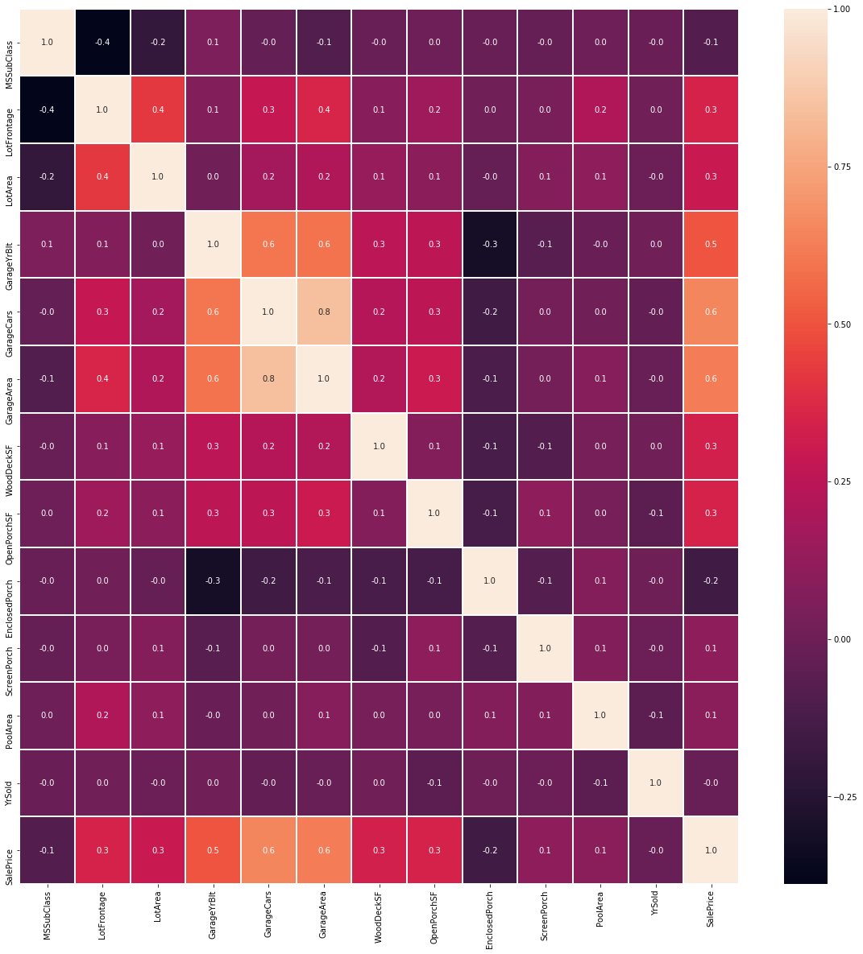Ilustración 105 Matriz de correlaciones. Se puede apreciar como algunas variables están altamente correladas (como el tamaño del garaje y el número de plazas que tendría para vehículos, como cabría esperar)

Teniendo variables así correladas sería necesario quitarlas de cualquier modelo para que dicho modelo fuese más sencillo y aumentase su generalidad. Ahora bien, esto mismo se podrá hacer con el algoritmo PCA construyéndose las variables artificiales.

X **=** dataset_f**.**iloc**[:,** 0**:**len**(**dataset_f**.**columns**)-**1**].**values

y **=** dataset_f**.**iloc**[:,** len**(**dataset_f**.**columns**)-**1**].**values

# Train/Test Split

**from** sklearn**.**model_selection **import** train_test_split

X_train**,** X_test**,** y_train**,** y_test **=** train_test_split**(**X**,** y**,** test_size **=** 0.25**,** random_state **=** 0**)**

# Feature Scaling

**from** sklearn**.**preprocessing **import** StandardScaler

sc **=** StandardScaler**()**

X_train **=** sc**.**fit_transform**(**X_train**)**

X_test **=** sc**.**transform**(**X_test**)**

### PCA

**from** sklearn**.**decomposition **import** PCA

pca **=** PCA**(**n_components **=** **None)** # 'None' para que conserven en principio todas las PC

X_train_pca **=** pca**.**fit_transform**(**X_train**)**

X_test_pca **=** pca**.**transform**(**X_test**)**

"""

Se crea este vector para que diga la varianza explicada por cada escenario de PCAs y

ver que % de varianza explica cada componente.

Se Extraen todas las indep. variables porque se ha puesto 'None', pero se tiene un vector

que ordena las que hay, el % que explican...

Se va sumando a medida que baja por el vector la varianza que explicaría si se cogen 2 variables, 3...

"""

explained_variance **=** pca**.**explained_variance_ratio_

**print(**"Varianza Explicada por cada PC"**)**

**print(**explained_variance**)**

var_exp **=** np**.**round**(**np**.**sum**(**explained_variance**[**0**:**5**]),**4**)**

**print(**"Con 5 PC se explicaría el {var}% de la varianza"**.**format**(**var**=**var_exp**\***100**))**

# Con los 5 ppales, se ve que el 65.3% de la varianza

*Varianza Explicada por cada PC*

*[0.24854763 0.13893733 0.09496065 0.08854637 0.08198928 0.07560913*

*0.06740538 0.06345014 0.06113139 0.03850164 0.02926562 0.01165545]*

*Con 5 PC se explicaría el 65.3% de la varianza*

Tras esto se puede especificar en el PCA que elija solo un numero predefinido de PC de la siguiente forma:

# Se entrena solo para esas 5 componentes principales

pca **=** PCA**(**n_components **=** 5**)**

X_train_pca **=** pca**.**fit_transform**(**X_train**)**

X_test_pca **=** pca**.**transform**(**X_test**)**

explained_variance **=** pca**.**explained_variance_ratio_

**print(**"Varianza Explicada por cada PC"**)**

**print(**explained_variance**)**

**print(**"Parámetros del Modelo"**)**

**print(**pca**.**components_**)**

# Visualizacion de las PC

sns**.**barplot**(**x**=**'PC'**,**y**=**"var"**,**

data**=**pd**.**DataFrame**({**'var'**:**explained_variance**,**

'PC'**:[**'PC1'**,**'PC2'**,**'PC3'**,**'PC4'**,** 'PC5'**]}),** color**=**"c"**)**

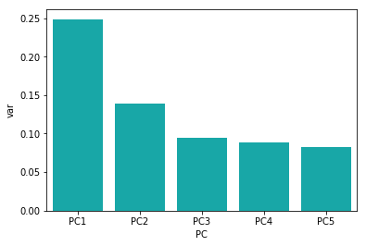

Ilustración 106 Representación de la varianza explicada para cada PC

Con ello, se pueden usar las PC como variables para un modelo de regresión.

### Modelo de Regresión

# Con las PCA se construye un modelo de regresión

# Regresion Lineal

**import** statsmodels**.**api **as** sm

model **=** sm**.**OLS**(**y_train**,** X_train_pca**).**fit**()**

model**.**summary**()** # Se ve que la PC realmente relevante es solo la primera

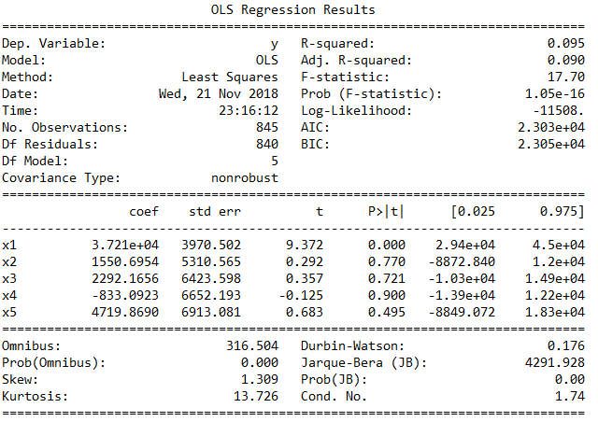

# RF

**from** sklearn**.**ensemble **import** RandomForestRegressor

model **=** RandomForestRegressor**(**max_depth**=**5**,** random_state**=**0**,**

n_estimators**=**100**)**

model**.**fit**(**X_train_pca**,** y_train**)**

**print(**"Relevancia de los parámetros"**)**

**print(**model**.**feature_importances_**)** # Aparentemente con la primera componente artificial construida es suficiente

*Relevancia de los parámetros*

*[0.83549123 0.04545186 0.03010247 0.0459853 0.04296915]*

En ambos casos se observa que la PC verdaderamente relevante para los modelos de regresión es solamente la primera.

Las predicciones de este modelo serían:

# Predicciones

y_pred **=** model**.**predict**(**X_test_pca**)**

# Metricas de evaluacion

**from** sklearn**.**metrics **import** mean_squared_error**,** r2_score

r2 **=** r2_score**(**y_test**,** y_pred**)**

mae **=** mean_squared_error**(**y_test**,** y_pred**)**

**print(**"r2: "**,** r2**,** "mae: "**,** mae**)**

*r2: 0.46509156602258606 mae: 2302968682.6760144*

Dado que se ha visto que el modelo necesita sólo esa primera PC, se entrena un modelo sólo con ella.

# Usando solo 1 PC

pca **=** PCA**(**n_components **=** 1**)**

X_train_pca **=** pca**.**fit_transform**(**X_train**)**

X_test_pca **=** pca**.**transform**(**X_test**)**

explained_variance **=** pca**.**explained_variance_ratio_

**print(**"Varianza Explicada por cada PC"**)**

**print(**explained_variance**)**

**print(**"Parámetros del Modelo"**)**

**print(**pca**.**components_**)**

*Varianza Explicada por cada PC*

*[0.24854763]*

*Parámetros del Modelo*

*[[-0.10669997 0.29484302 0.20848705 0.41723899 0.49858494 0.51192037*

*0.25634904 0.26825166 -0.17215409 0.02624888 0.07399804 -0.0015978 ]]*

model **=** RandomForestRegressor**(**max_depth**=**5**,** random_state**=**0**,**

n_estimators**=**100**)**

model**.**fit**(**X_train_pca**,** y_train**)**

y_pred **=** model**.**predict**(**X_test_pca**)**

r2 **=** r2_score**(**y_test**,** y_pred**)**

mae **=** mean_squared_error**(**y_test**,** y_pred**)**

**print(**"r2: "**,** r2**,** "mae: "**,** mae**)** # Mejoran, de hecho, los resultados

*r2: 0.4838564765524249 mae: 2222179152.0976634*

Se observa que el modelo incluso gana generalidad obteniendo mejores métricas.

Por último, se podrían seleccionar 2 PC para representar gráficamente las mismas.

# Usando 2 PC para visualizar

pca **=** PCA**(**n_components **=** 2**)**

X_train_pca **=** pca**.**fit_transform**(**X_train**)**

X_test_pca **=** pca**.**transform**(**X_test**)**

explained_variance **=** pca**.**explained_variance_ratio_

**print(**"Varianza Explicada por cada PC"**)**

**print(**explained_variance**)**

**print(**"Parámetros del Modelo"**)**

**print(**pca**.**components_**)**

*Varianza Explicada por cada PC*

*[0.24854763 0.13893733]*

*Parámetros del Modelo*

*[[-0.10669997 0.29484302 0.20848705 0.41723899 0.49858494 0.51192037*

*0.25634904 0.26825166 -0.17215409 0.02624888 0.07399804 -0.0015978 ]*

*[-0.4555225 0.51928677 0.43502287 -0.34937079 -0.10860442 -0.03374627*

*-0.10764765 -0.08887951 0.28202868 0.10957175 0.29571177 -0.01107928]]*

model **=** RandomForestRegressor**(**max_depth**=**5**,** random_state**=**0**,**

n_estimators**=**100**)**

model**.**fit**(**X_train_pca**,** y_train**)**

y_pred **=** model**.**predict**(**X_test_pca**)**

r2 **=** r2_score**(**y_test**,** y_pred**)**

mae **=** mean_squared_error**(**y_test**,** y_pred**)**

**print(**"r2: "**,** r2**,** "mae: "**,** mae**)**

plt**.**scatter**(**X_train_pca**[:,**0**],** X_train_pca**[:,**1**])**

plt**.**ylabel**(**"PC1"**)**

plt**.**xlabel**(**"PC2"**)**

plt**.**title**(**"Representación Gráfica de las PC"**)**

plt**.**show**()**

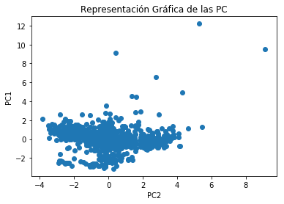

# Ejercicio Propuesto

El conjunto de datos de Kaggle <https://www.kaggle.com/akram24/wine-pca> contiene datos sobre las propiedades de distintos vinos, así como información sobre el segmento de mercado al que estos pertenecen.

Se pide:

1. En primer lugar, realizar un EDA sobre los datos y explicar qué variables están presentes y cómo van a influir previsiblemente.
2. Construir un modelo de clustering con cualquiera de los algoritmos que se han comentado (o cualquier otro si el alumno lo desea) y comparar los resultados obtenidos con la variable de Customer_Segment. ¿Se obtiene el mismo número de clústers? De ser así, ¿coinciden los valores con los de esa columna?
3. Construir un modelo predictivo que use un PCA previo para construir las variables artificiales de entrada y evaluar la salida frente a la misma categoría de Customer_Segment

# Bloque III: Deep Learning

# Redes Neuronales Artificiales (ANN)

**Tipos de Funciones de Activación**

El **perceptrón** fue la idea original de las arquitecturas de redes neuronales. Para un único perceptrón, se combinan las entradas del mismo y se pasan por una función *step* que haga que la salida sea binaria, pudiendo valer 0 o 1 según si se supera o no un determinado valor umbral.

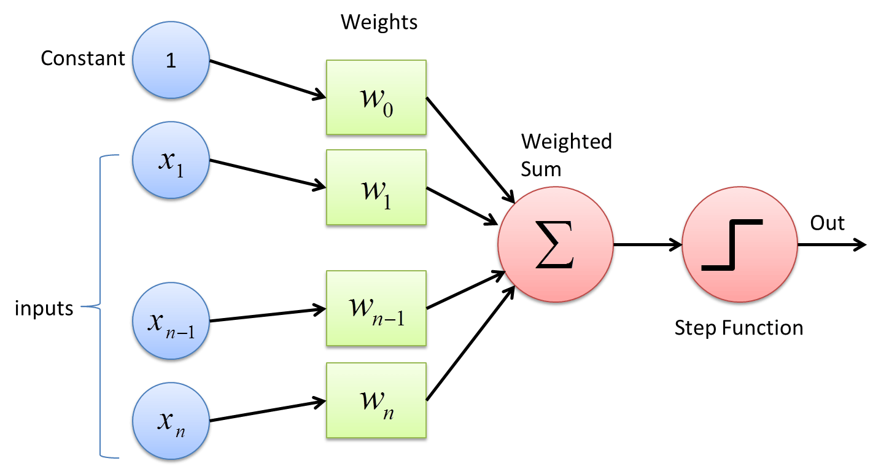

Ilustración Arquitectura de un perceptrón[112]

Ahora bien, el concepto de perceptrón se puede generalizar al de **neurona** de una NN cuando la función de activación puede ser otro tipo de función distinta de la función *step*. Esto permitirá construir modelos de NN más complejos y que incluso puedan llegar a ser *no lineales* para poder definir fronteras de decisión más complejas.

Analizando el esquema general, la neurona recibirá un *input* correspondiente a unos valores de entrada determinados y en función de la **función de activación** que tenga dicha neurona el *output* será diferente. De forma general:

$$z=b+ \sum_{i}{w_{i}x_{i}}$$

$$y=f(z)$$

$$Siendo y la variable de salida, x la variable de entrada, z la variable intermedia,$$

$$w el peso asociado a cada valor de x y b el bias que se introduce como offset$$

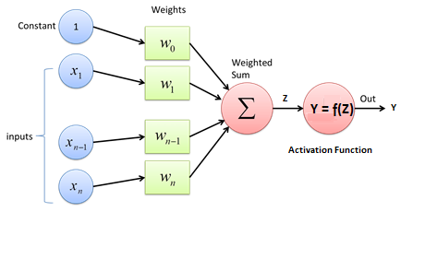

Ilustración Esquema con una función de activación general

A continuación se muestran algunas de las funciones de activación más usadas generalmente

**Linear Neuron**

El caso más sencillo es en el que la relación de entrada y de salida sea una relación lineal. En ese caso:

$$y=b+ \sum_{i}{w_{i}x_{i}}$$

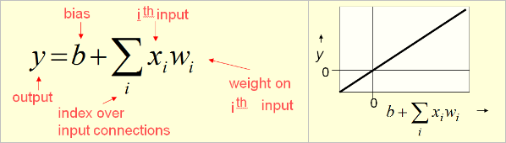

Ilustración Ecuación y gráfica de la función de activación lineal[113]

La función de activación que se usaría en esta situación es la propia función identidad, que haría que la salida de la misma fuese igual que la entrada.

$$z=b+ \sum_{i}{w_{i}x_{i}}$$

$$y=z$$

**BinaryThreshold Neuron**

Esta función de activación, influida por el diseño del computador universal de Von Newmann, calcula primero la suma del input de los pesos y luego se envía un *pulso de actividad* que hace 0 el valor de la salida para el caso en que no se supere un determinado *valor umbral* (*threshold*).

$$z=\sum_{i}{w_{i}x_{i}}$$

$$y= \left\{\begin{aligned}1 si z≥ θ \\ 0 en otro caso\end{aligned}\right.$$

En caso de aparecer el *bias* sería:

$$z=b+ \sum_{i}{w_{i}x_{i}}$$

$$y= \left\{\begin{aligned}1 si z≥ 0 \\ 0 en otro caso\end{aligned}\right.$$

Ya que equivale a hacer $θ=-b$

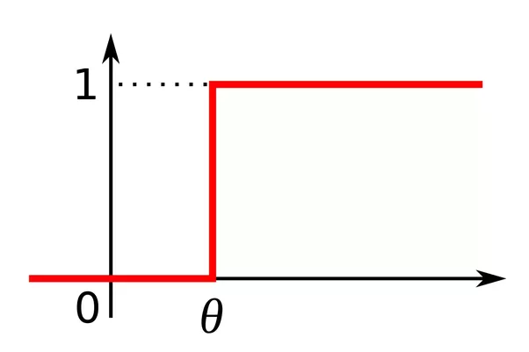

Ilustración Función de binary threshold neuron[114]

**Rectifier Linear Neurons (ReLU)**

Estas funciones de activación calculan una *suma lineal* de los inputs con los pesos y dan una salida que propiamente es no lineal ya que sólo sería lineal si es mayor que 0.

$$z=b+ \sum_{i}{w_{i}x_{i}}$$

$$y= \left\{\begin{aligned}z si z≥ 0 \\ 0 en otro caso\end{aligned}\right.$$

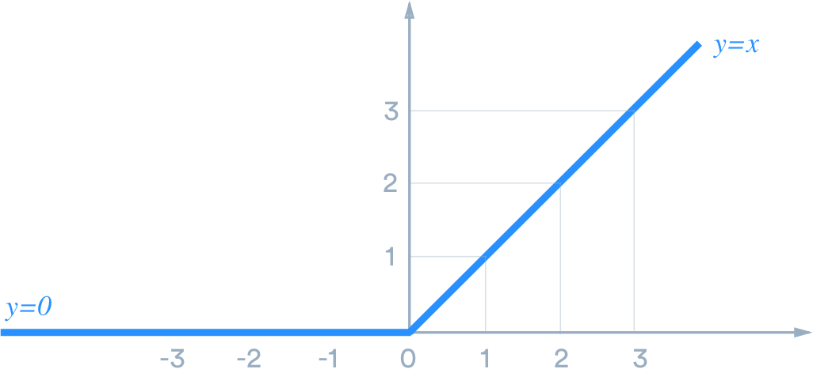

Ilustración Función de activación ReLU[115]

**Sigmoid Neurons**

Estas funciones suelen transformar la salida según una función *logística*, lo que ayuda a que tenga una derivada suave y así sea más fácil trabajar con ellas. La salida por tanto pasaría a ser un valor acotado entre 0 y 1 (lo que sirve para, por ejemplo, convertir un vector de salida en un vector de probabilidades).

$$z=b+ \sum_{i}{w_{i}x_{i}}$$

$$función logística→ y=\frac{1}{1+e^{-z}}$$



Ilustración Función de activación sigmoide[116]

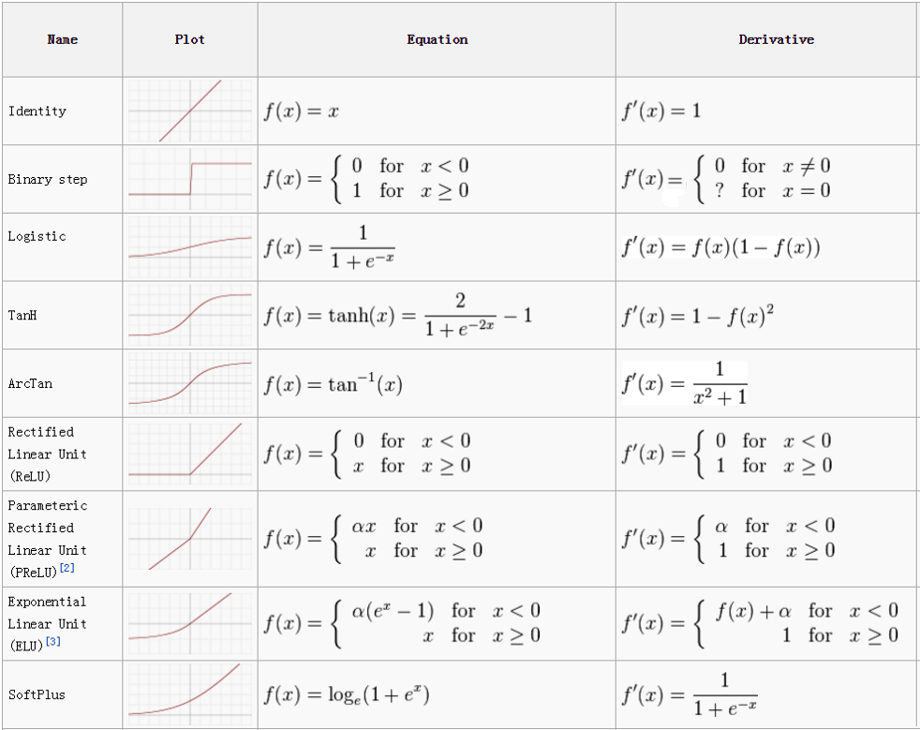

Ilustración Resumen de distintas funciones de activación[117]

# Referencias

Las referencias se insertarán en el texto con la funcionalidad “Referencias cruzadas” con los superíndices 1, 2, etc. Se insertarán al final del documento en el título “REFERENCIAS” utilizando la funcionalidad “Insertar título” de Word y agrupados juntos al final del texto en orden numérico y se justificarán manualmente:

Para libros (autor, título del libro, editorial, año):

[ 1] <https://en.wikipedia.org/wiki/Dartmouth_workshop>

[2] https://en.wikipedia.org/wiki/Turing_test

[3] <https://en.wikipedia.org/wiki/Chinese_room>

[4] <https://deepmind.com/research/alphago/>

[5] [http://www.ia.uned.es/~ejcarmona/publicaciones/[2013-Carmona]%20SVM.pdf](http://www.ia.uned.es/~ejcarmona/publicaciones/%5b2013-Carmona%5d%20SVM.pdf)

[6] <https://www.semanticscholar.org/paper/Multi-class-Support-Vector-Machine-(SVM)-An-in-and-Chamasemani-Singh/f830f53a30081ccd4e1f80983651afedd6e8459e>

[7] <http://scikit-learn.org/stable/auto_examples/svm/plot_svm_regression.html>

[8] <https://stackoverflow.com/questions/27564067/id3-decision-tree-clarification>

[9] <https://www.superdatascience.com/machine-learning/>

[10] <https://en.wikipedia.org/wiki/Naive_Bayes_spam_filtering>

Para artículos (autor, título del libro, revista y página en cursiva, año):

[ 2] S. Idelsohn and E. Oñate, “Finite element and finite volumes. Two good friends”, *Int. J. Num. Meth. Engng, 37, 3323-3341* (1994).

1. Aquí realmente habría que hacer una distinción entre lo que se conoce como IAG (un sistema inteligente capaz de abordar cualquier tarea o problema) y la Inteligencia Artificial Fuerte o *Strong AI* (donde no sólo se plantea lo anterior sino que además se busca desarrollar sistemas que a todos los efectos sean como tal seres humanos por poder disponer de auto-conciencia y mente).
2. Fuente:<https://www.codesofinterest.com/2016/11/difference-artificial-intelligence-machine-learning-deep-learning.html> Última visita: 15/10/2018
3. Fuente: <http://danielnouri.org/notes/category/bioacoustics/> Última visita: 15/10/2018
4. Fuente: <https://www.slideshare.net/natalinobusa/deep-learning-overview-and-practical-use-in-marketing-and-cybersecurity> Última visita: 15/10/2018
5. Fuente: <https://www.quora.com/What-are-other-fields-or-%E2%80%9Cbranches%E2%80%9D-of-AI-outside-of-but-that-are-just-as-interesting-and-powerful-as-machine-learning> Última visita: 15/10/2018
6. Fuente: <https://jisajournal.springeropen.com/articles/10.1186/s13174-018-0087-2> Última visita: 15/10/2018
7. Fuente: <https://www.bdti.com/InsideDSP/2016/11/17/WaveComputing> Última visita: 15/10/2018
8. Fuente: <http://www.cellstrat.com/2017/10/27/applications-of-ai-ml/> Última visita: 15/10/2018
9. Fuente: <https://www.adendavies.com/ai-wont-absolve-you/> Última visita: 15/10/2018
10. Fuente: Asignatura de Minería de Datos del Máster de Ingeniería de Sistemas de Decisión de la URJC.
11. Fuente: <https://www.emc.com/collateral/analyst-reports/idc-digital-universe-united-states.pdf> Última visita 15/10/2018
12. Fuente: <https://blog.westerndigital.com/machine-learning-pipeline-object-storage/supervised-learning-diagram/> Última visita 18/10/2018
13. Fuente: <https://bigdata-madesimple.com/machine-learning-explained-understanding-supervised-unsupervised-and-reinforcement-learning/> Última visita 18/10/2018
14. Fuente: <https://bigdata-madesimple.com/machine-learning-explained-understanding-supervised-unsupervised-and-reinforcement-learning/> Última visita 18/10/2018
15. Fuente: <https://bigdata-madesimple.com/machine-learning-explained-understanding-supervised-unsupervised-and-reinforcement-learning/> Última visita 18/10/2018
16. Fuente: https://pythonclock.org/
17. También es válida la versión de Python 3.6.3, aun siendo un poco más antigua. Durante el curso es posible que se vean en los ejemplos algunas salidas de programas en dicha versión; Todo lo que se va a plantear es análogo en ambas.
18. Fuente: https://conda.io/docs/user-guide/install/windows.html
19. Fuente: <https://conda.io/docs/user-guide/install/linux.html>
20.
21. Fuente: <https://www.digitalocean.com/community/tutorials/how-to-install-anaconda-on-ubuntu-18-04-quickstart>
22. Fuente: <https://www.digitalocean.com/community/tutorials/how-to-install-anaconda-on-ubuntu-18-04-quickstart>
23. Fuente: <https://www.digitalocean.com/community/tutorials/how-to-install-anaconda-on-ubuntu-18-04-quickstart>
24. En Linux/Ubuntu en general es mejor especificar la versión de Python, a menos que se haya modificado manualmente, ya que puede incluir por defecto una distribución previa de Python 2.7 asociada al comando Python.
25. <https://www.spyder-ide.org/>
26. <http://jupyter.org/>
27. <http://www.numpy.org/>
28. <https://pandas.pydata.org/>
29. <http://scikit-learn.org/stable/>
30. <https://matplotlib.org/>
31. <https://keras.io/>
32. <https://www.statsmodels.org/stable/index.html>
33. https://www.scipy.org/
34. <https://stackoverflow.com/>
35. Fuente: <http://blog.revolutionanalytics.com/2018/06/pypl-programming-language-trends.html> Última visita: 15/10/2018
36. Fuente: <http://blog.revolutionanalytics.com/2018/06/pypl-programming-language-trends.html> Última visita: 15/10/2018
37. Fuente: <http://blog.revolutionanalytics.com/2018/06/pypl-programming-language-trends.html> Última visita: 15/10/2018
38. Fuente: <https://statistics.laerd.com/spss-tutorials/linear-regression-using-spss-statistics.php> última visita 19/10/2018
39. Fuente: <https://technologyadvice.com/blog/information-technology/data-mining-techniques-non-analysts/> Última visita: 19/10/2018
40. Fuente: <https://towardsdatascience.com/simple-linear-regression-2421076a5892> Última visita: 20/10/2018
41. Fuente: <https://www.mathworks.com/help/stats/regress.html> Última visita: 20/10/2018
42. Para más información sobre los contrastes de hipótesis se recomienda consultar <https://en.wikipedia.org/wiki/Statistical_hypothesis_testing>
43. Fuente: <http://scaryscientist.blogspot.com/2015/06/how-to-interpret-regression-analysis.html> última visita 20/10/2018
44. Fuente: <http://www.statisticssolutions.com/assumptions-of-linear-regression/> Última visita: 20/10/2018
45. Fuente: <https://medium.com/@dhwajraj/learning-python-regression-analysis-part-9-tests-and-validity-for-regression-models-78dcd5cde3a1>
46. Fuente: <https://zhiyzuo.github.io/Linear-Regression-Diagnostic-in-Python/>
47. Fuente: <https://dziganto.github.io/data%20science/linear%20regression/machine%20learning/python/Linear-Regression-101-Assumptions-and-Evaluation/>
48. Fuente: <https://stats.stackexchange.com/questions/52089/what-does-having-constant-variance-in-a-linear-regression-model-mean>
49. Fuente: <https://data.library.virginia.edu/normality-assumption/>
50. Fuente: <https://zhiyzuo.github.io/Linear-Regression-Diagnostic-in-Python/>
51. Fuente: <http://reliawiki.org/index.php/Simple_Linear_Regression_Analysis>
52. Fuente: <https://stackoverflow.com/questions/30681832/how-to-create-a-symmetry-correlation-matrix-easier-in-r>
53. Fuente: <https://dziganto.github.io/data%20science/linear%20regression/machine%20learning/python/Linear-Regression-101-Assumptions-and-Evaluation/>
54. Fuente: <https://en.wikipedia.org/wiki/Huber_loss>
55. Fuente: <https://www.saedsayad.com/logistic_regression.htm>
56. Fuente: <https://www.stat.rutgers.edu/home/pingli/papers/Logit.pdf>
57. La función de verosimilitud es, por lo tanto, una función que representa la probabilidad de, dadas unas variables y parámetros concretos, generar una salida concreta. La función de probabilidad cambiará en función del problema dado al que se esté aplicando la función de verosimilitud, siendo en este caso la función de probabilidad obtenida desde la función logística usada en esta regresión. Por lo demás, se ha definido, por un camino distinto, una función que relaciona entradas-salidas-parámetros y que habría que optimizar para, en este caso, maximizar la probabilidad en cuestión, pero ya conceptualmente es análogo a cómo se resolvió para mínimos cuadrados en lar regresión lineal. De hecho, los coeficientes en el caso de regresión lineal también se podrían haber obtenido por MLE; En este caso de la regresión logística, eso sí, es más fácil por MLE que RSS.
58. Fuente: <https://people.revoledu.com/kardi/tutorial/Regression/nonlinear/NonLinearTransformation.htm> En esta referencia aparecen numerosas transformaciones más además de las mencionadas
59. Fuente: <https://onlinecourses.science.psu.edu/stat501/node/325/>
60. Fuente: <https://www.analyticsvidhya.com/blog/2017/06/a-comprehensive-guide-for-linear-ridge-and-lasso-regression/>
61. Fuente: <https://medium.com/greyatom/what-is-underfitting-and-overfitting-in-machine-learning-and-how-to-deal-with-it-6803a989c76>
62. Fuente: <https://www.analyticsvidhya.com/blog/2017/06/a-comprehensive-guide-for-linear-ridge-and-lasso-regression/>
63. Fuente: <https://www.analyticsvidhya.com/blog/2017/06/a-comprehensive-guide-for-linear-ridge-and-lasso-regression/>
64. Fuente: <https://www.kaggle.com/c/boston-housing>
65. Fuente: <https://www.kaggle.com/rakeshrau/social-network-ads>
66. Fuente: <https://en.m.wikipedia.org/wiki/Support_vector_machine>
67. Esa conversión se puede proponer ya que uno de los problemas equivale totalmente al otro debido a que el funcional a maximizar/minimizar es un problema de optimización cóncava/convexa que tiene una única solución. Se hace esa transformación para simplificar cálculos posteriores.
68. Fuente: <http://web.mit.edu/6.034/wwwbob/svm-notes-long-08.pdf>
69. Fuente: <http://37steps.com/faq/faq-prtools-disrep/>
70. Fuente: <https://prateekvjoshi.com/2012/08/24/support-vector-machines/>
71. Fuente: <https://en.wikipedia.org/wiki/Automated_machine_learning#/media/File:Kernel_Machine.svg>
72. Fuente: <https://rasbt.github.io/mlxtend/user_guide/feature_extraction/RBFKernelPCA/>
73. Fuente: <http://mlwiki.org/index.php/Support_Vector_Machines>
74. Fuente: <https://www.quora.com/Classification-machine-learning-How-do-you-determine-which-type-of-kernel-to-use-in-SVM>
75. Fuente: <http://www.saedsayad.com/support_vector_machine_reg.htm>
76. Fuente: <https://medium.com/greyatom/what-is-underfitting-and-overfitting-in-machine-learning-and-how-to-deal-with-it-6803a989c76>
77. Fuente: <https://www.kaggle.com/rakeshrau/social-network-ads>
78. Fuente: <http://scikit-learn.org/stable/auto_examples/svm/plot_svm_regression.html>
79. Fuente: <http://stephanie-w.github.io/brainscribble/classification-algorithms-on-iris-dataset.html>
80. La idea de coger subconjuntos de datos aleatorios es intentar explorar lo más posible todo el espacio de soluciones válidas para, por ejemplo, evitar los óptimos locales y tener la mejor generalidad posible.
81. Función de visualización obtenida de: <https://jakevdp.github.io/PythonDataScienceHandbook/05.08-random-forests.html>
82. Fuente: <https://www.slideshare.net/florianmarkowetz/network-biology-lent-2010-lecture-1-3322887>
83. Fuente: By Walber - Own work, CC BY-SA 4.0, https://commons.wikimedia.org/w/index.php?curid=36926283
84. <https://en.wikipedia.org/wiki/Accuracy_paradox>
85. Fuente: <http://kaffee.50webs.com/Science/labs/Lab-Precision.vs.Accuracy.html>
86. Fuente: <https://en.wikipedia.org/wiki/Precision_and_recall>
87. Fuente: <https://es.wikipedia.org/wiki/Curva_ROC>
88. Fuente: <https://es.wikipedia.org/wiki/Curva_ROC>
89. Fuente: <http://gim.unmc.edu/dxtests/roc3.htm>
90. Fuente: <https://stats.stackexchange.com/questions/225210/accuracy-vs-area-under-the-roc-curve>
91. Nota: Todos estos conjuntos de datos disponibles en plataformas como Kaggle tienen asociados números *kernels* de usuarios que han elaborado o construido modelos predictivos sobre ellos. La evaluación de los ejercicios valorará positivamente, por lo tanto, la originalidad en los desarrollos que se lleven a cabo (frente a los *kernels* públicos) así como la explicación de cada alumno sobre los pasos realizados de manera que quede clara la comprensión sobre lo que se está haciendo.
92. Fuente: Apuntes del Máster de Ingeniería de Sistemas de Decisión de la URJC, Minería de Datos
93. Fuente: <https://en.wikipedia.org/wiki/K-means%2B%2B>
94. Eso ocurre en un tipo de clústers conocidos como *binarios* en los que no se agregan por paso más de dos clústers a la vez (recordando que los puntos iniciales representaban un cluster cada uno, por eso también se agregan solo 2 puntos)
95. Asignatura de Minería de Textos del Máster de IA de la UNED
96. Fuente: <https://palaeo-electronica.org/content/2012-issue-2-articles/126-307/268-sexual-systems-in-fossils-figures>
97. Fuente: <https://pafnuty.wordpress.com/2013/08/14/non-convex-sets-with-k-means-and-hierarchical-clustering/>
98. Fuente: <https://brilliant.org/wiki/normal-distribution/>
99. Aquí se expone un tipo de estimación de parámetros conocida como MLE (maximul-likelihood estimation), pero no es la única forma de hacerlo. De hecho, esta es un caso particular de otra estimación más general conocida como MAP (máximum a posteriori)
100. Las probabilidades a priori son fáciles de computar para casos como los algoritmos de Naive Bayes donde a pesar de estar, como se dispone de datos etiquetados se pueden obtener directamente analizando dichas clases y viendo cuántos datos hay por cada una de ellas. Ahora bien, el problema que hay aquí es que al ser aprendizaje no supervisado no se dispone de ese conocimiento inicial de forma directa.
101. EM es el algoritmo más habitual para estimar los parámetros de un GMM aunque no es el único algoritmo que se podría aplicar. Otras soluciones, aunque generalmente menos eficientes, podrían pasar por utilizar métodos como el Descenso de Gradiente para estimarlos.
102. Ejemplo extraído de <http://www.cs.cmu.edu/~guestrin/Class/10701-S07/Slides/clustering.pdf>
103. Fuente:<https://www.researchgate.net/publication/221620052_Speech_Modelling_Using_Subspace_and_EM_Techniques/figures?lo=1>
104. Es más fácil de resolver el problema de optimización una vez que se ha incluido la variable latente Z, que en este caso corresponderá a la probabilidad a posteriori de pertenecer a un cluster en concreto. No se ahonda en el desarrollo pero si se quiere ampliar y consultar se puede mirar <http://www2.ece.rochester.edu/~zduan/resource/eecs349_expectation_maximization.pdf>
105. Derivando la función definida en argmax respecto a las tres varibles $π, μ, Σ$ e igualando a 0, se tendría un sistema de 3 ecuaciones con 3 incógnitas que daría lugar a las expresiones indicadas en este punto.
106. Fuente: <https://stats.stackexchange.com/questions/326671/different-covariance-types-for-gaussian-mixture-models>
107. <https://plot.ly/>
108. Fuente: <https://plot.ly/scikit-learn/plot-gmm/>
109. Fuente: <https://stats.stackexchange.com/questions/2691/making-sense-of-principal-component-analysis-eigenvectors-eigenvalues/15195>
110. Fuente:https://support.minitab.com/en-us/minitab/18/help-and-how-to/modeling-statistics/multivariate/how-to/factor-analysis/interpret-the-results/all-statistics-and-graphs/
111. Justificación matemática extraída de los Apuntes de la asignatura de Minería de Datos del Máster en Ingeniería de Sistemas de Decisión de la URJC
112. Fuente: <https://towardsdatascience.com/what-the-hell-is-perceptron-626217814f53>
113. Fuente: <http://saldym.com/wiki/index.php/Linear_Neuron>
114. Fuente: <https://www.quora.com/What-are-the-roles-of-the-threshold-function-and-of-a-sigmoid-function-on-artificial-neural-networks>
115. Fuente: <https://medium.com/tinymind/a-practical-guide-to-relu-b83ca804f1f7>
116. Fuente: <https://towardsdatascience.com/multi-layer-neural-networks-with-sigmoid-function-deep-learning-for-rookies-2-bf464f09eb7f>
117. Fuente: <https://towardsdatascience.com/activation-functions-neural-networks-1cbd9f8d91d6>